PREFA GmbH Alu-Dächer und Fassaden
Deutschland – 98634 Wasungen - Aluminiumstraße 2

Leistungsbeschreibung
2023_PREFA_DE - 2023 PREFA DE - AUSSCHREIBUNG - MIT RENDERING

LV 01 PREFA Dach, Dachentwässerung, Fassade und Solar

Titel 01.01 PREFA Dachsysteme

Untertitel 01.01.01 PREFA Dachplatte

ALLGEMEINE VORBEMERKUNGEN
Vorwort

Die PREFA GmbH Alu Dächer und -Fassaden bietet einen umfangreichen Ausschreibungsservice. Wir unterstützen Architekten und Planer kostenlos bei der Erstellung komplexer Leistungsbeschreibungen und stellen darüber hinaus Ausschreibungstextvorlagen in Form von Worddateien (*.docx) sowie im Format GAEB 2000 (*.x81) zur Verfügung.
Bei der Erstellung der vorliegenden Leistungsbeschreibung berücksichtigen wir den derzeit gültigen, aktuellen Stand der Technik und Produktentwicklung.

Mit der Nutzung dieser Services, eben durch die Verarbeitung, Verbreitung erstellter, eingefügter bzw. ergänzter Angaben und Informationen in Leistungsbeschreibungen, stimmen Sie nachfolgenden Bedingungen ausdrücklich zu.

Die Nutzung des Ausschreibungsservice, sowie die im Zusammenhang damit zur Verfügung gestellten Unterlagen (etwa Verlegerichtlinien) stellen keine vertragliche oder vertragsähnliche Leistung unsererseits dar; eine Haftung für Schäden und weitergehende Ansprüche aller Art wird -soweit gesetzlich zulässig- ausdrücklich ausgeschlossen.

PREFA GmbH Alu Dächer und -Fassaden übernimmt für die Vollständigkeit der Einzelpositionen zur Ausführung der beschriebenen Leistungen keine Gewährleistung, ebenso nicht für die Richtigkeit der Maßangaben in den Einzelpositionen. Der Planer hat alle Angaben auf Richtigkeit zu prüfen und gegebenenfalls anzupassen. Die Positionen sind vom Planer und ggfs. auch vom ausführenden Handwerker ("Bieter") auf Durchführbarkeit zu prüfen, die Mengen sind am Objekt auf Richtigkeit zu kontrollieren und gegebenenfalls zu ändern.
Bildliche Darstellungen sind keine Planungsdetails und dienen nur als beispielhafte Darstellung und Hilfestellung. Diese können vom Architekten / Planer bei Bedarf entfernt werden.

Folgende Unterlagen liegen dem Leistungsverzeichnis zugrunde:

- ...........................................

- ...........................................

- ...........................................

Technische Vorbemerkungen

- Grundlage für die Ausführung der beschriebenen Leistung sind die Verlege- und Montagehinweise der PREFA Aluminiumprodukte GmbH sowie die national geltenden Gesetze, Vorschriften, Fachregeln und Normen.
- Alle Positionen sind gesamtpreisbildend und werden mit GP ausgegeben. Kontrollieren Sie gegebenenfalls alle Bedarfspositionen, Wahlpositionen und Wahlgliederungspunkte. Für die digitale Angebotspreiseinholung empfehlen wir den Datenaustausch über GAEB (90/ 2000/ XML) oder den Export: ‘Digitale Angebotsanforderung‘ da Textexport-Dateien nicht reimportiert werden können. Diese Anwendung ist nach dem Datenaustauschstandard GAEB XML 3.1 zertifiziert.
- Materialverschnitt, Falzverluste sowie Klein- und Befestigungsmaterial sind in die betreffenden Positionen einzurechnen. Abrechnung erfolgt nach bauseitigem Aufmaß.
- Vor Angebotsabgabe sind eine Baustellenbesichtigung durchzuführen; die baulichen und technischen Gegebenheiten mit der Bauleitung abzustimmen. Nachforderungen aus Nichtkenntnis der Baustellenbesonderheiten können nicht anerkannt werden. Bei einer Sanierung ist die vor Ort Prüfung des vorhandenen Dachaufbaues, bzw. der allgemeinen Situation erforderlich.
- Wenn diese Leistungsbeschreibung eine Alternative zu einem bestehenden Leistungsverzeichnis ist, gelten die Vorbedingungen des Hauptangebotes unverändert weiter.
- Die Entsorgung der Abfälle, des Schuttes und des Schrottes hat entsprechend der geltenden Vorschriften zu erfolgen und ist mittels Nachweis der Entsorgungsstellen zu belegen. Dies gilt sowohl für die beim Rückbau als auch beim Einbau anfallenden Wert- und Reststoffe. Die Kosten für die Entsorgung sind in die Einheitspreise einzurechnen.
- Arbeits-, Fassaden- und Schutzgerüste sowie mögliche Straßenabsperrungen und behördliche Genehmigungen, Blitzschutz, Nebengebäude, Balkone, Vordächer sind nicht enthalten bzw. berücksichtigt.
- Der Auftragnehmer ist nicht von seiner eigenen Pflicht befreit, die Massen und sonstigen Angaben sorgfältig auf Richtigkeit hin zu überprüfen.
- Nebenleistungen, wie z.B. Schutz- und Sicherheitsmaßnahmen nach den Unfallverhütungsvorschriften und den behördlichen Bestimmungen, sind Leistungen, die auch ohne Erwähnung im Leistungsverzeichnis zur vertraglichen Leistung gehören und nicht selbstständig vergütet werden.

01.01.01.1 Trennlage erhöht regensicher
Liefern und Montieren einer nahtselbstklebenden Polymerbitumen-Trennlage/Vordeckbahn,
bei Anforderungen erhöhter Regensicherheit.
Die Herstellerrichtlinien sind einzuhalten.

Angebotenes Erzeugnis: ........

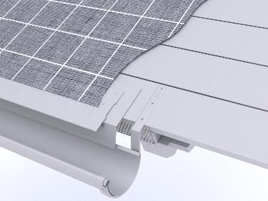

0,000 m² EP _____________ GP _____________

01.01.01.2 Trennlage regensicher
Liefern und Montieren einer nahtselbstklebenden Polymerbitumen-Trennlage/Vordeckbahn.
Die Eigenschaften der Trennlage richten sich nach den Anforderungen.
Die Herstellerrichtlinien sind einzuhalten.

Angebotenes Erzeugnis: ........

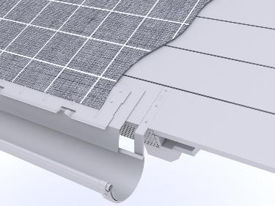

0,000 m² EP _____________ GP _____________

01.01.01.3 Dacheindeckung mit PREFA Dachplatten
Liefern und Montieren einer Aluminium Dacheindeckung
mit PREFA Dachplatten einschließlich PREFA Befestigungsmaterial
(verdeckte Befestigung mittels Patenthafte und Rillennägel, 8 Stk/m²)
auf vorhandener Vollschalung, mind. 24 mm dick oder Traglattung 30/50mm.
Die PREFA Verlegerichtlinien sind einzuhalten.

Mindestdachneigung:
ab 12° (Sparrenlänge bis 7 m)
ab 14° (Sparrenlänge von 7-12 m)
ab 16° (Sparrenlänge über 12 m)
Größe: 600 x 420 mm in verlegter Fläche (4 Stk/m²)
Materialstärke: 0,70 mm
Gewicht: 2,3 kg/m²
Material: Aluminium (vollständig recycelbar)
Legierung: EN AW 3005 oder EN AW 3105 gemäß EN 573-3
Vorderseite: P.10 Einbrennlackierung
Farbe: ........
(Standard nach gültiger PREFA Farbkarte)
Rückseite: Schutzlack
Oberfläche: stucco oder glatt
Brandverhaltensklasse: A1 gemäß EN 13501-1
Verhalten bei Beanspruchung durch Feuer von außen: ohne Prüfung
entsprechend gemäß EN 13501-5 bzw. Entscheidung 2000/553/EG
Umwelt-Produktdeklaration nach ISO 14025 und EN 15804:
EPD-GDA-20130260-IBG1-DE
Referenz-Nutzungsdauer laut Umweltproduktdeklaration: ≥ 70 Jahre
Bei dem Verwendungszweck von Kaltumformten Aluminiumblechen
entsprechender Nutzung sind keine Wirkungsbeziehungen bzgl. Umwelt
und Gesundheit bekannt.

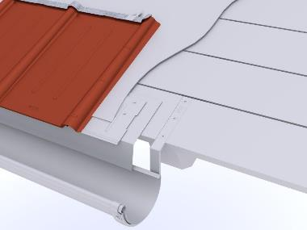

0,000 m² EP _____________ GP _____________

01.01.01.4 PREFA Saumstreifen (Traufstreifen) für Dachplatten
Liefern und Montieren von PREFA Saumstreifen
einschließlich Befestigungsmaterial sowie
Anarbeiten an die PREFA Dacheindeckung.
Die PREFA Verlegerichtlinien sind einzuhalten.

Größe: 1806 x 150 mm
Materialdicke: 1,2 mm
Material: Aluminium

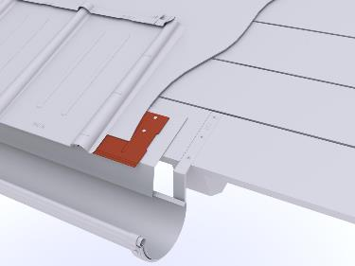

0,000 m EP _____________ GP _____________

01.01.01.5 PREFA Vogelschutzgitter zur Be- und Entlüftung
Liefern und Montieren von PREFA Vogelschutzgittern
mit Rundlochung, zur Be- und Entlüftung und zum Vogelschutz
der Belüftungsebene einschließlich Befestigungsmaterial.

Zuschnitt: 125 mm
Abkantung: nach Erfordernis
Länge: 2000 mm
Materialstärke: 0,70 mm
Material: Aluminium
Rundlochung: Ø 5 mm

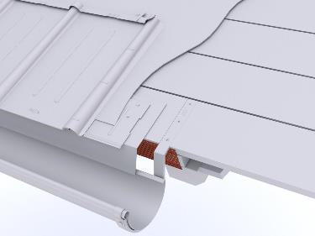

0,000 m EP _____________ GP _____________

01.01.01.6 Dachknick (Mansarde)
Ausbildung eines Dachknickes eines Mansardendaches
einschließlich Aluminiumkantteil und Saumstreifen
sowie Anarbeiten an die PREFA Dacheindeckung.

Dachübergang von ....° auf ....°

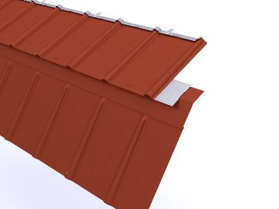

0,000 m EP _____________ GP _____________

01.01.01.7 Dachknick
Ausbildung eines Dachknickes aus einer Übergangsverblechung
mit PREFA Farbaluminiumband einschließlich Befestigungsmaterial
sowie Anarbeiten an die PREFA Dacheindeckung.

Dachübergang von .... ° auf .... °

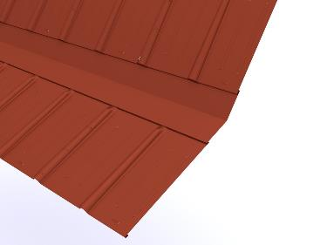

0,000 m EP _____________ GP _____________

01.01.01.8 PREFA Sicherheitskehle (werkseitig hergestellt)
Liefern und Montieren von PREFA Sicherheitskehlen mit Zusatzfalz
einschließlich Befestigungsmaterial und Anarbeiten
aller Anschlüsse zur PREFA Dacheindeckung.
Die Einzelstücke sind fachgerecht zu verbinden.

Zuschnitt: 708 mm
Abkantung: 8 Stk
Materialstärke: wie Hauptposition
Materialqualität: wie Hauptposition
Farbe: wie Hauptposition

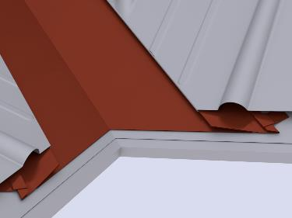

0,000 m EP _____________ GP _____________

01.01.01.9 Kehlenausbildung aus PREFA Farbaluminiumband
Liefern und Montieren von Kehlblechen
aus PREFA Farbaluminiumband
einschließlich Befestigungsmaterial sowie
Anarbeiten der Anschlüsse zur PREFA Dacheindeckung.
Die Einzelstücke sind fachgerecht zu verbinden.

Zuschnitt: .... mm
Abkantung: .... Stk
Materialstärke: wie Hauptposition
Materialqualität: wie Hauptposition
Farbe: wie Hauptposition

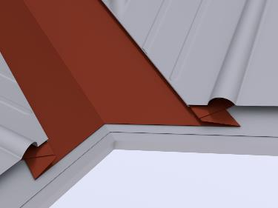

0,000 m EP _____________ GP _____________

01.01.01.10 Kehlausbildung vertieft aus PREFA Farbaluminiumband
Liefern und Montieren einer vertieften Kehlausbildung
als Kehlrinne aus PREFA Farbaluminiumband,
auf vorhandener, tiefergelegten Unterkonstruktion
einschließlich Befestigungsmaterial und Anarbeiten
der Anschlüsse zur PREFA Dacheindeckung sowie
Aufbringen einer Vordeckbahn als zusätzliche Rückstausicherung.
Die Einzelstücke sind fachgerecht zu verbinden.

Zuschnitt: .... mm,
Abkantung: bis 5 Stk
Materialstärke: wie Hauptposition
Materialqualität: wie Hauptposition
Farbe: wie Hauptposition

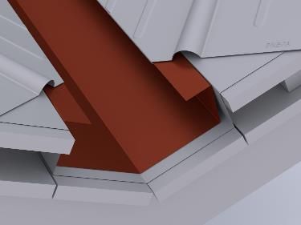

0,000 m EP _____________ GP _____________

01.01.01.11 Kehlenausbildung (Kurvenkehlen)
Liefern und Montieren einer runden bzw. gefalteten Kehlenausbildung
bei Rundgauben aus PREFA Farbaluminiumband.
Die Einzelstücke sind fachgerecht zu verbinden
einschließlich Befestigungsmaterial und Anarbeiten
der Anschlüsse zur PREFA Dacheindeckung.

Gaubenbreite: .... mm
Stichhöhe: .... mm
Hauptdachneigung: .... °
Materialstärke: wie Hauptposition
Farbe: wie Hauptposition
Materialqualität: wie Hauptposition

0,000 m EP _____________ GP _____________

01.01.01.12 Kehlensattel (Kurvenkehlen)
Liefern und Montieren eines Kehlsattels
aus PREFA Farbaluminiumband,
einschließlich Befestigungsmaterial sowie
Anarbeiten an die PREFA Dacheindeckung.
Materialdicke: wie Hauptposition
Farbe: wie Hauptposition
Materialqualität: wie Hauptposition

0,000 m EP _____________ GP _____________

01.01.01.13 PREFA Ortgangstreifen (werkseitig hergestellt)
Liefern und Montieren von PREFA Ortgangstreifen mit Haftstreifen
einschließlich Befestigungsmaterial sowie
Anarbeiten an die PREFA Dacheindeckung.
Die Einzelstücke sind fachgerecht zu verbinden.
Die PREFA Verlegerichtlinien sind einzuhalten.

Ortgangstreifen:
Zuschnitt: 2000 x 95 mm
Abkantung: 4 Stk
Materialstärke: 0,70 mm

Haftstreifen:
Zuschnitt: 2000 x 70 mm
Abkantung: 2 Stk
Materialstärke: 1,0 mm

Materialqualität: wie Hauptposition
Farbe: wie Hauptposition

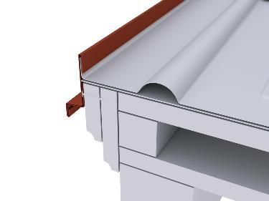

0,000 m EP _____________ GP _____________

01.01.01.14 Ortgangstreifen aus PREFA Farbaluminiumband
Liefern und Montieren von Ortgangstreifen
aus PREFA Farbaluminiumband
einschließlich Befestigungsmaterial sowie
Anarbeiten an die PREFA Dacheindeckung.
Die Einzelstücke sind fachgerecht zu verbinden.

Ortgangstreifen:
Zuschnitt: .... mm
Abkantung: .... Stk
Materialstärke: 0,70 mm

Haftstreifen:
Zuschnitt: .... mm
Abkantung: .... Stk
Materialstärke: mind. 1,0 mm

Materialqualität: wie Hauptposition
Farbe: wie Hauptposition

0,000 m EP _____________ GP _____________

01.01.01.15 Ortgangausbildung vertieft aus PREFA Farbaluminiumband
Liefern und Montieren einer vertieften Ortgangausbildung
als Kehlrinne aus PREFA Farbaluminiumband
auf bauseits vorhandener, tiefergelegten Unterkonstruktion.
Die Einzelstücke sind fachgerecht zu verbinden,
inklusive Haftstreifen, Aufbringen einer Vordeckbahn
an die PREFA Dacheindeckung.

Farbe: wie Hauptposition
Materialqualität: wie Hauptposition
Materialstärke: wie Hauptposition

Vertiefter Ortgang:
Zuschnitt: .............. mm
Abkantung: 6 Stk

Ortgangstreifen:
Zuschnitt: .... mm
Abkantung: .... Stk
Materialstärke: 0,70 mm

Haftstreifen:
Zuschnitt: .... mm
Abkantung: .... Stk
Materialstärke: mind. 1,0 mm

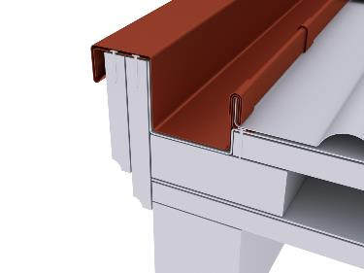

0,000 m EP _____________ GP _____________

01.01.01.16 Brustblech aus PREFA Farbaluminiumband
Liefern und Montieren von Brustblechen
aus PREFA Farbaluminiumband
zu firstseitigen Anschlüssen an Dacheinbauten
einschließlich Befestigungsmaterial sowie
Anarbeiten an die PREFA Dacheindeckung.
Die Einzelstücke sind fachgerecht zu verbinden.

Zuschnitt: .... mm
Abkantung: .... Stk
Materialstärke: wie Hauptposition
Materialqualität: wie Hauptposition
Farbe: wie Hauptposition

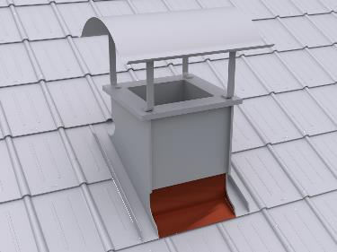

0,000 m EP _____________ GP _____________

01.01.01.17 PREFA Jetlüfter (First-/Gratentlüfter), selbsttragend
Liefern und Montieren von PREFA Jetlüfter
selbsttragend, halbrund geformt, zur Entlüftung von Belüftungsebenen
einschließlich Befestigungsmaterial
(NIRO-Schrauben 4,5/60 mm mit Dichtscheibe)
sowie Anarbeiten an die PREFA Dacheindeckung.
Die PREFA Verlegerichtlinien sind einzuhalten.

Stücklängen: 3000/ 1200 mm
Lüftungsquerschnitt: 250 cm²/ lfm
Materialstärke: 1,00 mm
Materialqualität: wie Hauptposition
Farbe: wie Hauptposition

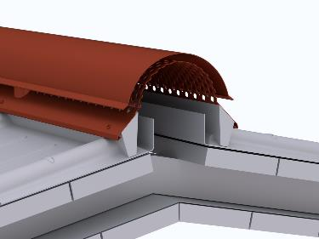

0,000 m EP _____________ GP _____________

01.01.01.18 PREFA Jetlüfter Anfangs/Endstück
Liefern und Montieren von PREFA Jetlüfter Anfangs/Endstück,
halbrund geformt, gerade geschnitten,
einschließlich Befestigungsmaterial sowie
Anarbeiten an den Jetlüfter.
Die PREFA Verlegerichtlinien sind einzuhalten.

Materialstärke: 1,00 mm
Materialqualität: wie Hauptposition
Farbe: wie Hauptposition

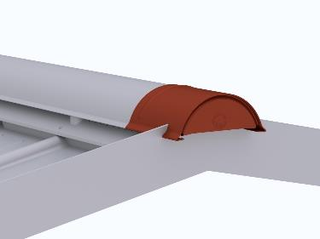

0,000 Stk EP _____________ GP _____________

01.01.01.19 PREFA Grat- / Firstreiter, unbelüftet
Liefern und Montieren von PREFA Grat- / Firstreiter,
halbrund geformt, mit eingeprägter Sicke
auf vorhandener Holzlatte
einschließlich Befestigungsmaterial
(NIRO-Schrauben 4,5/45 mm mit Dichtscheibe)
und Anarbeiten der PREFA Dacheindeckung
an die First- oder Gratlatte sowie
Ausschneiden der Dachplattenwellen.
Die PREFA Verlegerichtlinien sind einzuhalten.
Hinweis für Dächer mit belüfteten Dachkonstruktionen:
Die Lattung der Belüftungsebene ist am Grat ausreichend zurückzuschneiden, um eine Belüftung zum First zu gewährleisten. Ausführung gemäß Vorgabe des Architekten.

Länge: 500 mm
Materialstärke: 1,00 mm
Materialqualität: wie Hauptposition
Farbe: wie Hauptposition

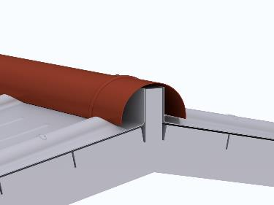

0,000 m EP _____________ GP _____________

01.01.01.20 PREFA Grat- / Firstreiter Anfangs/Endstück (Viertelkugel)
Liefern und Montieren von PREFA Grat- / Firstreiter Anfangs/Endstück,
(Viertelkugel) einschließlich Befestigungsmaterial
sowie Anarbeiten an den Gratreiter.
Die PREFA Verlegerichtlinien sind einzuhalten.

Materialstärke: 1,50 mm
Materialqualität: wie Hauptposition
Farbe: wie Hauptposition

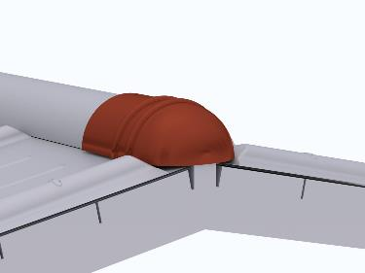

0,000 Stk EP _____________ GP _____________

01.01.01.21 First- und Gratausbildung aus PREFA Farbaluminiumband
Liefern und Montieren von First- /Gratausbildungen unbelüftet, mit Holzprofilleiste und Abdeckprofil aus PREFA Farbaluminiumband.
Die Eindeckung ist beidseitig aufzustellen und nach Erfordernis mit einer Rückkantung zu versehen, einschließlich Haftstreifen und Einhängen der Gratabdeckung.
Das Anarbeiten an die PREFA Dacheindeckung,
inkl. An- und Abschlüsse ist einzukalkulieren.
Die aktuell gültigen Klempnerfachregeln sind zu beachten.
Hinweis für Dächer mit belüfteten Dachkonstruktionen:
Die Lattung der Belüftungsebene ist am Grat ausreichend zurückzuschneiden, um eine Belüftung zum First zu gewährleisten. Ausführung gemäß Vorgabe des Architekten.
Gratabdeckung:
Zuschnitt: .... mm
Abkantung: .... Stk.
Materialdicke: 0,70 mm
Materialqualität: wie Hauptposition
Farbe: wie Hauptposition

0,000 m EP _____________ GP _____________

01.01.01.22 PREFA Dachplatte mit Froschmaulluke (Entlüftungshaube)
Liefern und Montieren von PREFA Dachplatte mit Froschmaulluke
für die Be- und Entlüftung der Hinterlüftungsebene,
mit tiefgezogenem Oberteil und Perforierung,
einschließlich Ausschneiden der erforderlichen Öffnungen aus der Schalung.

Materialstärke: 1,20 mm
Materialqualität: wie Hauptposition
Lüftungsquerschnitt: ca. 30 cm ²
Farbe: wie Hauptposition

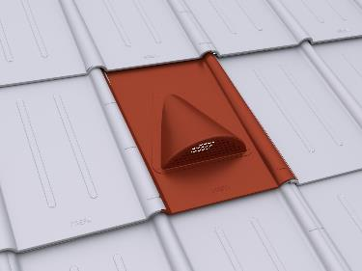

0,000 Stk EP _____________ GP _____________

01.01.01.23 Pultdachabschluss aus PREFA Farbaluminiumband
Liefern und Montieren von Pultdachabschlüssen
aus PREFA Farbaluminiumband
einschließlich Befestigungsmaterial,
Haftstreifen und Lochblech sowie
Anarbeiten an die PREFA Dacheindeckung.
Die Einzelstücke sind fachgerecht zu verbinden.

Abdeckprofil:
Zuschnitt: .... mm
Abkantung: .... Stk
Materialstärke: wie Hauptposition
Farbe: wie Hauptposition

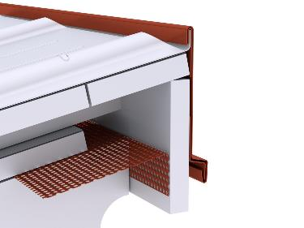

0,000 m EP _____________ GP _____________

01.01.01.24 Ausbildung eines Pyramidenabschluss
Liefern und Montieren eines Pyramidenabschlusses
aus PREFA Farbaluminiumband,
einschließlich Befestigungsmaterial, Lochblech,
und Anarbeiten an die PREFA Dacheindeckung.

Abmessung: ........... x ........... mm
Materialdicke: wie Hauptposition
Materialqualität: wie Hauptposition
Farbe: wie Hauptposition

0,000 Stk EP _____________ GP _____________

01.01.01.25 seitlicher Wandanschluss aus PREFA Farbaluminiumband unbelüftet
Liefern und Montieren von Anschlussblechen
aus PREFA Farbaluminiumband
für den seitlichen Wandanschluss
einschließlich Befestigungsmaterial sowie
Anarbeiten der Anschlüsse zur PREFA Dacheindeckung.
Die Einzelstücke sind fachgerecht zu verbinden.

Zuschnitt: .... mm
Abkantung: .... Stk
Materialstärke: wie Hauptposition
Materialqualität: wie Hauptposition
Farbe: wie Hauptposition

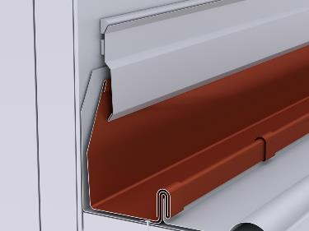

0,000 m EP _____________ GP _____________

01.01.01.26 Wandanschluss aus PREFA Farbaluminiumband belüftet
Liefern und Montieren von Wandanschluss mit Entlüftung
auf vorhandener Unterkonstruktion
aus PREFA Farbaluminiumband,
einschließlich Haftstreifen, Lochblech und Befestigungsmaterial
sowie aller An- und Abschlüsse.

Farbe: wie Hauptposition
Materialqualität: wie Hauptposition
Materialstärke: wie Hauptposition

Brustblech:
Zuschnitt: .... mm
Abkantung: .... Stk
Materialstärke: wie Hauptposition
Materialqualität: wie Hauptposition
Farbe: wie Hauptposition

Haftstreifen:
Materialstärke: mind. 1 mm
Zuschnitt: bis 200 mm
Abkantung: 2 Stk

Abdeckung:
Materialstärke: 0,7 mm
Zuschnitt: bis 500 mm
Abkantung: 4 Stk

Lochblech: Rundlochung Ø 5 mm
Materialstärke: 0,7 mm
Zuschnitt: bis 150 mm
Abkantung: bis 2 Stk

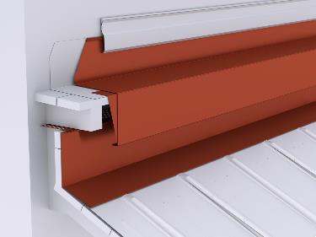

0,000 m EP _____________ GP _____________

01.01.01.27 Mauerputzleisten aus PREFA Farbaluminiumband
Liefern und Montieren von Mauerputzleisten
aus PREFA Farbaluminiumband
einschließlich Befestigungsmaterial
(wenn erforderlich Dübelbefestigung).
Die Einzelstücke sind fachgerecht zu verbinden.

Zuschnitt: .... mm
Abkantung: bis 4 Stk
Materialstärke: 0,70 mm
Materialqualität: wie Hauptposition
Farbe: wie Hauptposition

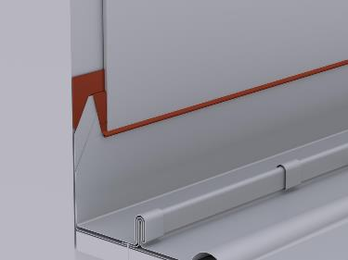

0,000 m EP _____________ GP _____________

01.01.01.28 Kappleiste aus PREFA Farbaluminiumband
Liefern und Montieren von Kappleisten
aus PREFA Farbaluminiumband
einschließlich Befestigungsmaterial
(wenn erforderlich Dübelbefestigung)
sowie Abdichten mit einer dauerelastischen Dichtungsmasse
und Einlegen von Distanzhaltern bei Vollwärmeschutz.
Die Einzelstücke sind fachgerecht zu verbinden.

Zuschnitt: .... mm
Abkantung: bis 6 Stk
Materialstärke: 0,70 mm
Materialqualität: wie Hauptposition
Farbe: wie Hauptposition

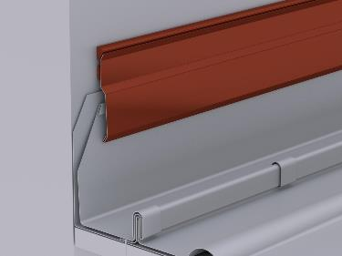

0,000 m EP _____________ GP _____________

01.01.01.29 PREFA Einfassungsplatte für Dachplatte
Liefern und Montieren von PREFA Einfassungsplatten
für Rohrdurchführungen einschließlich Ausschneiden der Öffnung
aus der Schalung und Einarbeiten in die PREFA Dacheindeckung.
Die PREFA Verlegerichtlinien sind einzuhalten.
Rohrdurchführungen: 80 bis 125 mm Ø
Dachneigung: 12° - 52°
Materialstärke: wie Hauptpositon
Materialqualität: wie Hauptposition
Farbe: wie Hauptposition

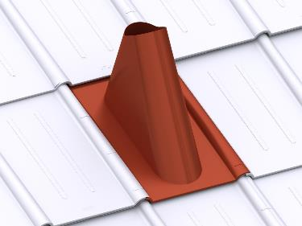

0,000 Stk EP _____________ GP _____________

01.01.01.30 PREFA Universaleinfassung 2-teilig
Liefern und Montieren von PREFA Universaleinfassungen 2-teilig
( z.B. für Antenneneinfassung)
einschließlich Einarbeiten in die PREFA Dacheindeckung.
Die PREFA Verlegerichtlinien sind einzuhalten.

Rohrdurchführungen: 40 bis 120 mm Ø
Dachneigung: 12° - 52°
Materialstärke: 0,70 mm
Materialqualität: wie Hauptposition
Farbe: wie Hauptposition

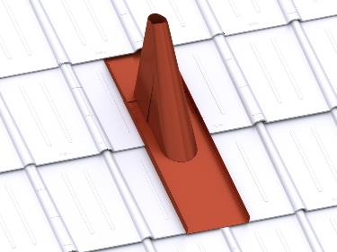

0,000 Stk EP _____________ GP _____________

01.01.01.31 PREFA Entlüftungsrohr
Liefern und Montieren von PREFA Entlüftungsrohr mit Abdeckhut
einschließlich Einbau in die Einfassungsplatte
und Abdichten der Rohrrosette.
Die PREFA Verlegerichtlinien sind einzuhalten.

Gesamthöhe: 380 mm
Durchmesser: 100 mm Ø, 120 mm Ø
Materialstärke: 1,00 mm
Materialqualität: wie Hauptposition
Farbe: wie Hauptposition

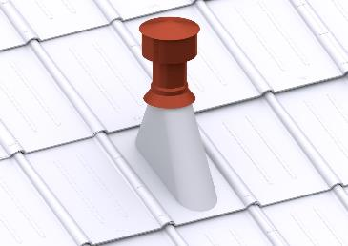

0,000 Stk EP _____________ GP _____________

01.01.01.32 PREFA Faltmanschette
Liefern und Montieren von PREFA Faltmanschetten
aus dauerelastischem EPDM zur Einbindung
von runden Dachdurchführungen im Unterdach.
Die PREFA Verlegerichtlinien sind einzuhalten.

Durchmesser: 100 - 130 mm Ø

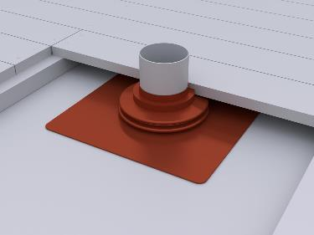

0,000 Stk EP _____________ GP _____________

01.01.01.33 Fenster- /Wasserrutsche aus PREFA Farbaluminiumband
Liefern und Montieren von Fenster- /Wasserrutschen
aus PREFA Farbaluminiumband
mit beidseitigem Steh- und Wasserfalz
einschließlich Befestigungsmaterial sowie
Anarbeiten der Anschlüsse zur PREFA Dacheindeckung.

Abmessung: .... x .... mm
Materialstärke: wie Hauptposition
Materialqualität: wie Hauptposition
Farbe: wie Hauptposition

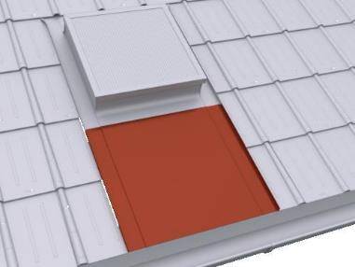

0,000 Stk EP _____________ GP _____________

01.01.01.34 Kamin-, Entlüftungsschacht-, Lichtkuppel- oder Dachflächenfenstereinfassung
Liefern und Montieren von Kamin-, Entlüftungsschacht-, Lichtkuppel- oder Dachflächenfenstereinfassungen
aus PREFA Farbaluminiumband,
bestehend aus Seitenteilen, Brustblech und Nackenblech
einschließlich aller Anschlüsse an die wasserführende Ebene
sowie Anarbeiten an die PREFA Dacheindeckung.
Bei Durchdringungen mit einer Breite > 1,0 m
ist ein Gefällekeil (Sattel) im Nackenbereich herzustellen.

Materialstärke: 0,70 mm
Materialqualität: wie Hauptposition
Farbe: wie Hauptposition
Größe: .... x .... mm

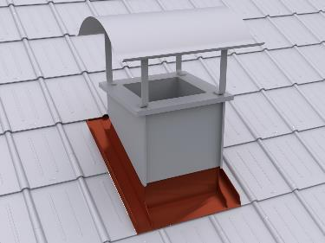

0,000 Stk EP _____________ GP _____________

01.01.01.35 Kamin-, Entlüftungsschacht-, Lichtkuppel- oder Dachflächenfenstereinfassung
Liefern und Montieren von Kamin-, Entlüftungsschacht-, Lichtkuppel- oder Dachflächenfenstereinfassungen
aus PREFA Farbaluminiumband,
bestehend aus Seitenteilen, Brustblech und Nackenblech
einschließlich aller Anschlüsse an die wasserführende Ebene
sowie Anarbeiten an die PREFA Dacheindeckung.
Bei Durchdringungen mit einer Breite > 1,0 m
ist ein Gefällekeil (Sattel) im Nackenbereich herzustellen.

Materialstärke: 0,70 mm
Materialqualität: wie Hauptposition
Farbe: wie Hauptposition
Zuschnitt: ........ mm

0,000 m EP _____________ GP _____________

01.01.01.36 Zulage Zwischenstück bei Fenster neben- / übereinander
Zulage zur Vorposition für das Liefern und Montieren
eines Zwischenstückes bei Anordnung der Fenster
nebeneinander / übereinander.
Anordnung: .....................
Blendrahmenabstand: .............. mm
Fenstertyp/Größe: .....................
Die Vorgaben des Fensterherstellers sind zu beachten!

0,000 St EP _____________ GP _____________

01.01.01.37 Kamin- bzw. Entlüftungsschachtbekleidung
Liefern und Montieren von Kamin- bzw. Entlüftungsschachtbekleidungen
aus PREFA Farbaluminiumband.
Anfertigung der Bekleidungen in gefalzter Ausführung
nach örtlichem Aufmaß
bis zur Unterkante der Einmündung.

Farbe: wie Hauptposition
Materialqualität: wie Hauptposition
Materialstärke: 0,70 mm
Größe: .... x .... x .....mm

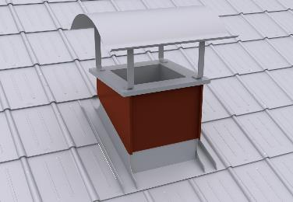

0,000 Stk EP _____________ GP _____________

01.01.01.38 Kamin- bzw. Entlüftungsschachtbekleidung
Liefern und Montieren von Kamin- bzw.
Entlüftungsschachtbekleidungen
aus PREFA Farbaluminiumband.
Anfertigung der Bekleidungen in gefalzter Ausführung
nach örtlichem Aufmaß
bis zur Unterkante der Einmündung.

Farbe: wie Hauptposition
Materialqualität: wie Hauptposition
Materialstärke: 0,70 mm

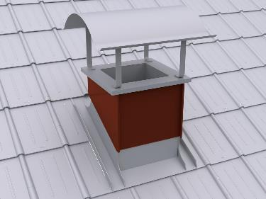

0,000 m² EP _____________ GP _____________

01.01.01.39 Kaminkopfabdeckung
Liefern und Montieren von Kaminkopfabdeckungen
aus PREFA Farbaluminiumband
einschließlich Ausschneiden, Aufbördeln und Abdichten der Öffnungen.

Größe: .... x .... mm
Materialstärke: 0,70 mm
Materialqualität: wie Hauptposition
Farbe: wie Hauptposition

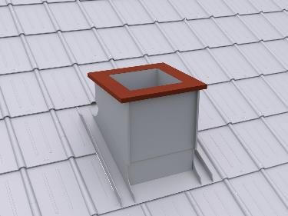

0,000 Stk EP _____________ GP _____________

01.01.01.40 PREFA Kaminhut
Liefern und Montieren von PREFA Kaminhüten
einschließlich Kaminstreben und Niro-Schrauben.

Materialstärke: 2 mm
Materialqualität: Al-Legierung, pulverbeschichtet
Farbe: wie Hauptposition

Größe: .... x .... mm
700 x 700 mm, 800 x 800 mm, 1000 x 700 mm, 1100 x 800 mm, 1500 x 800 mm

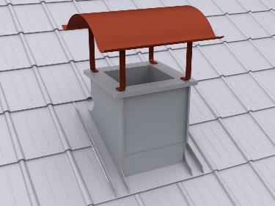

0,000 Stk EP _____________ GP _____________

01.01.01.41 PREFA Dachluke
Liefern und Montieren von PREFA Dachluken
für Kalt- und Dachbodenräume,
mit Einfassung, Holzrahmen, Anspreizstange mit Federsplint
und 6mm Doppelsteg-Lichtplatte mit Rahmendichtung.
Einschließlich Anarbeiten an die PREFA Dacheindeckung,
Ausschneiden der Durchstiegsöffnung aus der Vollschalung
sowie Befestigen des Holzrahmens.
Die PREFA Verlegerichtlinien sind einzuhalten.

Größe: 595 x 595 mm Innenmaß
Farbe: wie Hauptposition

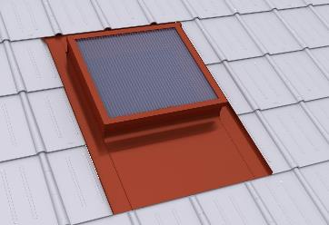

0,000 Stk EP _____________ GP _____________

01.01.01.42 PREFA Einfassung für Velux Dachflächenfenster
Liefern und Montieren von PREFA Einfassungen
für Velux Dachflächenfenster
einschließlich Anarbeiten an die PREFA Dacheindeckung.
Die PREFA Verlegerichtlinien sind einzuhalten.

Fenster: mit Wärmedämmrahmen
Materialqualität: wie Hauptposition
Farbe: wie Hauptposition

Größe: ....
Standard Größen: CK02 55x78, CK04 55x98, CK06 55x118, FK04 66x98, FK06 66x118, FK08 66x140, MK04 78x98, MK06 78x118, MK08 78x140, MK10 78x160, MK12 78x180, PK04 94x98, PK06 94x118, PK08 94x140, PK10 94x160, SK06 114x118, SK08 114x140, SK10 114x160, UK04 134x98, UK08 134x140, UK10 134x160

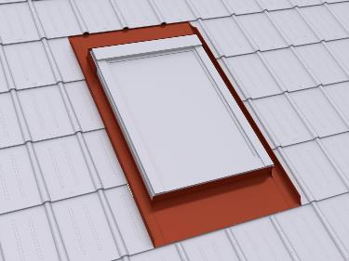

0,000 Stk EP _____________ GP _____________

01.01.01.43 PREFA Einfassung für Roto Dachflächenfenster
Liefern und Montieren von PREFA Einfassungen
für Roto Dachflächenfenster
einschließlich Anarbeiten an die PREFA Dacheindeckung.
Die PREFA Verlegerichtlinien sind einzuhalten.

Fenster: mit Wärmedämmrahmen
Materialqualität: wie Hauptposition
Farbe: wie Hauptposition

Größe: ....
Standard Größen: 5/7 54x78, 5/9 54x98, 5/11 54x118, 6/9 65x98, 6/11 65x118, 6/14 65x140, 7/7 74x78, 7/9 74x98, 7/11 74x118, 7/14 74x140, 7/16 74x160, 9/7 94x78, 9/9 94x98, 9/11 94x118, 9/14 94x140, 9/16 94x160, 11/7 114x78, 11/9 114x98, 11/11 114x118, 11/14 114x140, 11/16 114x160, 13/7 134x78, 13/9 134x98, 13/14 134x140

0,000 Stk EP _____________ GP _____________

01.01.01.44 PREFA Einfassung für Roto-Q-Serie Dachflächenfenster
Liefern und Montieren von PREFA Einfassungen
für Roto-Q-Serie Dachflächenfenster
einschließlich Anarbeiten an die PREFA Dacheindeckung.

Fenster: mit/ohne Wärmedämmrahmen
Materialqualität: wie Hauptposition
Farbe: wie Hauptposition

Größe: .......
Standard Größen: Q55/78, Q55/98, Q55/118, Q66/98, Q66/118, Q66/140, Q78/78, Q78/98, Q78/118, Q78/140, Q78/160, Q94/78, Q94/98, Q94/118, Q94/140, Q94/160, Q94/180, Q114/78, Q114/98, Q114/118, Q114/140, Q114/160, Q114/180, Q134/78, Q134/98, Q134/118, Q134/140, Q134/160

0,000 Stk EP _____________ GP _____________

01.01.01.45 PREFA Schneestopper für PREFA Dachplatten
Liefern und Montieren von PREFA Schneestoppern
für PREFA Dachplatten.
Die Bestückung erfolgt immer von der Traufe Richtung First.
Die ersten zwei traufseitigen Reihen sind mit
2 Stk Schneestopper pro Dachplatte zu versehen.
Die Anzahl der Schneestopper erfolgt nach statischer Berechnung.
Die PREFA Verlegerichtlinien sind einzuhalten.

Materialqualität: wie Hauptposition
Farbe: wie Hauptposition

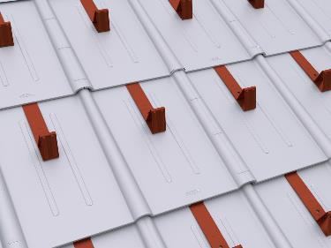

0,000 Stk EP _____________ GP _____________

01.01.01.46 PREFA Schneerechensystem
Liefern und Montieren eines PREFA Schneerechensystemes
einschließlich Befestigungsmaterial und
wenn erforderlich Einbau einer Unterlagsplatte.
Die Anordnung des Schneerechensystems
erfolgt nach statischer Berechnung.
Die PREFA Verlegerichtlinien sind einzuhalten.

Schneerechensystem: 205 x 50 x 300 mm (H x B x T)
mit Fixierschieber, zwei Fußteilen mit Flächendichtung 87 mm Ø außen,
Befestigungsmaterial und Abdeckkappen.
Durchzüge: Einlegeprofil mit Verbindungsmuffen, 3 Stk, 3000 mm lang.
An den Enden sind PREFA Abschlusselemente zu montieren.

Material: Aluminium, pulverbeschichtet
Farbe: wie Hauptposition

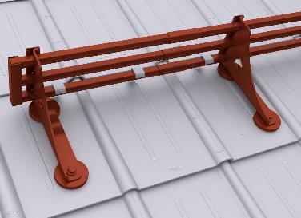

0,000 m EP _____________ GP _____________

01.01.01.47 Zulage PREFA Eiskrallen (Schneerechensystem)
PREFA Eiskrallen für das Schneerechensystem, ca. 4 Stk/lfm.

Material: Aluminium, pulverbeschichtet
Farbe: wie Hauptposition

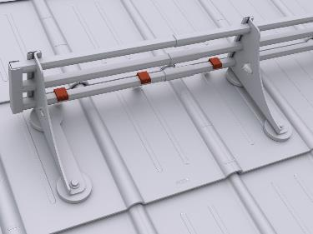

0,000 m EP _____________ GP _____________

01.01.01.48 PREFA Gebirgsschneefangstütze
Liefern und Montieren einer PREFA Gebirgsschneefangstütze
einschließlich Befestigungsmaterial und
wenn erforderlich Einbau einer Unterlagsplatte.
Die Anordnung der Gebirgsschneefangstütze
erfolgt nach statischer Berechnung.
Die PREFA Verlegerichtlinien sind einzuhalten.

Gebirgsschneefangstütze 300 x 246 mm
mit zwei Fußteilen mit Flächendichtung 87 mm Ø außen,
Befestigungsmaterial und Abdeckkappen.
Durchzüge: Rundholz ca. 140mm Ø

Material: Aluminium, pulverbeschichtet
Farbe: wie Hauptposition

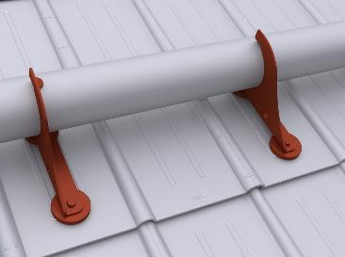

0,000 m EP _____________ GP _____________

01.01.01.49 PREFA Sicherheitsdachhaken EN 517B auf Fußteilen
Liefern und Montieren von PREFA Sicherheitsdachhaken
auf Fußteilen, geprüft nach EN 517B, zulässig für zwei Personen,
bestehend aus zwei Fußteilen mit Flächendichtung 87 mm Ø außen,
Befestigungsmaterial und Abdeckkappen in hellgrau.
Wenn erforderlich Einbau einer Unterlagsplatte.
Die PREFA Verlegerichtlinien sind einzuhalten.

Die Anordnung und Auslegung der Sicherheitsdachhaken
erfolgt nach den Richtlinien der Unfallverhütungsvorschrift
des jeweiligen Landes bzw. nach den gestellten Anforderungen des Gebäudes.

Material: Edelstahl
Farbe: Edelstahl / hellgrau

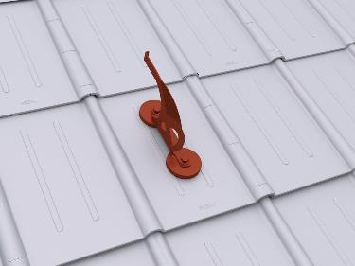

0,000 Stk EP _____________ GP _____________

01.01.01.50 PREFA Sicherheitsdachhaken EN 517B
Liefern und Montieren von PREFA Sicherheitsdachhaken
als Einzelanschlagspunkt, geprüft nach EN 517B,
zulässig für eine Person
einschließlich Abdeckkappen, Befestigungs- und Dichtungsmaterial.
Wenn erforderlich Einbau einer Unterlagsplatte.
Die PREFA Verlegerichtlinien sind einzuhalten.
Die Anordnung und Auslegung der Dachsicherheitshaken
erfolgt nach den Richtlinien der Unfallverhütungsvorschrift
des jeweiligen Landes bzw. nach den gestellten Anforderungen des Gebäudes.
Material: Stahl verzinkt, pulverbeschichtet
Farbe: wie Hauptposition

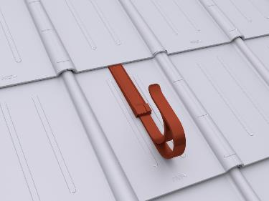

0,000 Stk EP _____________ GP _____________

01.01.01.51 PREFA Laufsteganlage
Liefern und Montieren einer PREFA Laufsteganlage,
einschließlich Abdeckkappe, Befestigungs- und Dichtungsmaterial.
Wenn erforderlich Einbau einer Unterlagsplatte.
Die PREFA Verlegerichtlinien sind einzuhalten.

Laufstegstütze: 250 mm, 360 mm (Stützenabstand max. 900 mm)
mit Abdeckkappe, verstellbar für Dachneigungen von 12°- 55°,
jedoch Berücksichtigung der Mindestdachneigung des Dachproduktes.
Laufsteg: 250 x 420/600/800/1200 mm, 360 x 800/1200 mm
mit Befestigungsmaterial und Verbinder für Laufstege.

Material: Stahl verzinkt, pulverbeschichtet
Farbe: wie Hauptposition

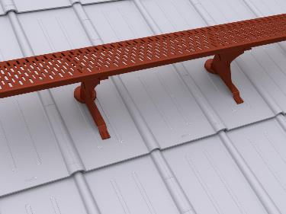

0,000 m EP _____________ GP _____________

01.01.01.52 PREFA Laufstegstützen (Dachtritte)
Liefern und Montieren von PREFA Laufstegstützen
als Dachtritte einschließlich Abdeckkappe,
Befestigungs- und Dichtungsmaterial.
Wenn erforderlich Einbau einer Unterlagsplatte.
Die PREFA Verlegerichtlinien sind einzuhalten.

Laufstegstütze: 2 Stk 250 mm oder 2 Stk 360 mm
(Stützenabstand max. 900 mm)
mit Abdeckkappe, verstellbar für Dachneigungen von 12°-55°,
jedoch Berücksichtigung der Mindestdachneigung des Dachproduktes.
Laufsteg: 250 x 420/600/800 mm oder 360 x 800 mm mit Befestigungsmaterial.
Material: Stahl verzinkt, pulverbeschichtet
Farbe: wie Hauptposition

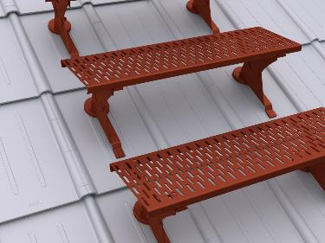

0,000 Stk EP _____________ GP _____________

01.01.01.53 PREFA Einzeltritt
Liefern und Montieren von PREFA Einzeltritten,
bestehend aus zwei Fußteilen mit Flächendichtung 87 mm Ø außen,
Befestigungsmaterial und Abdeckkappen,
verstellbar für Dachneigungen von 12°- 60°,
jedoch Berücksichtigung der Mindestdachneigung des Dachproduktes.
Die PREFA Verlegerichtlinien sind einzuhalten.

Material: Aluminium, pulverbeschichtet
Farbe: wie Hauptposition

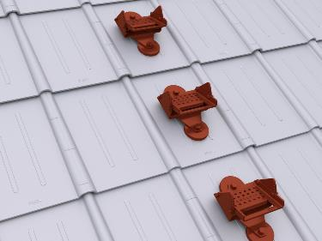

0,000 Stk EP _____________ GP _____________

01.01.01.54 PREFA Montagesystem PS.13
Liefern und Montieren des PREFA Montagesystems PS.13
auf vorhandener Unterkonstruktion.
Das PS. 13 Montagesystem ist an die regionalen Wind- und Schneelasten anzupassen.
Eine geplante PV-Anlage bzw. Solar-Anlage ist auf der Dachfläche so anzuordnen,
dass die Wirksamkeit des Schneefanges nicht beeinträchtigt wird!
Wenn erforderlich, sind Unterlagsplatten entsprechend der Sparrenlage einzukalkulieren.

PREFA Montagesystem bestehend aus:

xxx Stk ... PREFA Solarhalter Vario/Fix (Sparren)
xxx Stk ... PREFA Solarhalter Vario/Fix (Schalung)
xxx Stk ... PREFA Solarhalter Sunny
xxx Stk ... PREFA Spezialklebeset
xxx Stk ... PREFA Solarhalter Sunny Spezial
xxx Stk ... PREFA Solarhalter inkl. Abdeckkappe

xxx Stk ... PREFA Profilschiene
xxx Stk ... PREFA Profilschienenverbinder
xxx Stk ... PREFA Profilschienenverbinder
xxx Stk ... PREFA Kabelclip
xxx Stk ... PREFA Modulanbindung Mittelklemme 30-50mm
xxx Stk ... PREFA Modulanbindung Endklemme 30-50mm

xxx Stk ... PREFA Kreuzverbinder Sunny
xxx Stk ... PREFA Kreuzverbinder Solarhalter

xxx Stk ... PREFA Kreuz/Erdungsklemme
xxx Stk ... PREFA Modulabsturzsicherung
xxx Stk ... PREFA Profilschienenanbindung
xxx Stk ... PREFA Solarluke

Die PREFA Verlegerichtlinien sowie die Verlegerichtlinien der Modulhersteller sind einzuhalten.

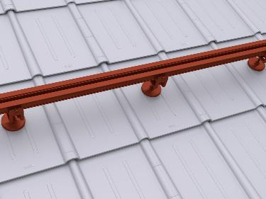

0,000 psch EP _____________ GP _____________

01.01.01.55 PREFA Solarhalter
Liefern und Montieren von PREFA Solarhaltern als Befestigungspunkt
von Solaranlagen auf PREFA Dächern
einschließlich Abdeckkappe, Befestigungs- und Dichtungsmaterial.
Wenn erforderlich Einbau einer Unterlagsplatte.
Anzahl und Stützweiten laut statischer Berechnung.
Die PREFA Verlegerichtlinien sind einzuhalten.

Größe: 63 x 260 mm
Materialstärke: 5 mm
Material: Aluminium
Farbe: wie Hauptposition, pulverbeschichtet

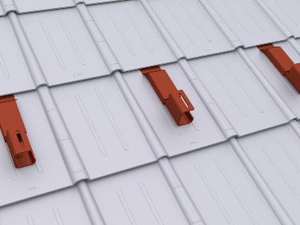

0,000 Stk EP _____________ GP _____________

01.01.01.56 PREFA Solarhalter Vario/Fix
Liefern und Montieren von PREFA Solarhaltern Vario oder Fix
als Befestigungspunkt von Solaranlagen auf PREFA Dächern
einschließlich Befestigungsmaterial.
Wenn erforderlich Einbau einer Unterlagsplatte.
Anzahl und Stützweiten laut statischer Berechnung.
Die PREFA Verlegerichtlinien sind einzuhalten.

Material: Aluminium
Farbe: anthrazit

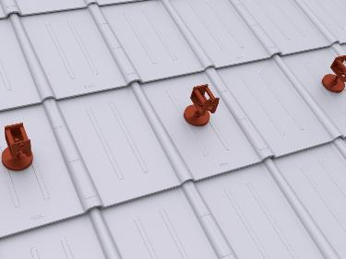

0,000 Stk EP _____________ GP _____________

01.01.01.57 PREFA Solarhalter Sunny
Liefern und Montieren von PREFA Sunny Solarhaltern
als Befestigungspunkt von Solaranlagen auf PREFA Dächern
einschließlich PREFA Spezialkleber zur Einbindung der Abdeckung.
Wenn erforderlich Einbau einer Unterlagsplatte.
Anzahl und Stützweiten laut statischer Berechnung.
Die PREFA Verlegerichtlinien sind einzuhalten.

Befestigungsschraube: STS M12 350mm, blank
Abdeckung:
Farbe: zinkgrau, pulverbeschichtet
Material: Aluminium 1,20 mm

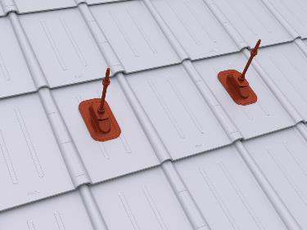

0,000 Stk EP _____________ GP _____________

01.01.01.58 PREFA Solarhalter Sunny Spezial
Liefern und Montieren von PREFA Solarhalter Sunny Spezial
als Befestigungspunkt von Solaranlagen auf PREFA Dachplattenrillen.
Die Einbindung der Abdeckung erfolgt
mittels Klebeverbindung (PREFA Spezialkleber).
Anzahl und Stützweiten nach statischen Erfordernis.
Die PREFA Verlegerichtlinien sind einzuhalten.

Dachsystem: PREFA Dachplatte

Befestigungsschraube: STS M12 350mm
Abdeckung:
Farbe: wie Hauptposition, pulverbeschichtet
Materialqualität: Aluminium 2,00 mm

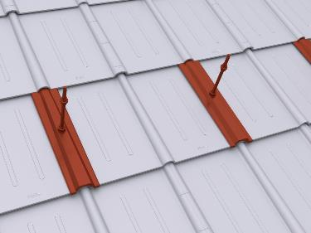

0,000 Stk EP _____________ GP _____________

01.01.01.59 PREFA Solarluke
Liefern und Montieren von PREFA Solarluken
zur fachgerechten Einführung von PV-Leitungen bei PREFA Dächern
einschließlich PREFA Spezialkleber zur Einbindung in die Dacheindeckung.

PREFA Solarluke:
inkl. Rohrmanschette und Montageschablone
Durchführungen: 2 x 10mm, 1 x 32-35mm
Innendurchmesser: 26,5mm
Außendurchmesser: 32,8mm
Farbe: Standard nach gültiger PREFA Farbkarte

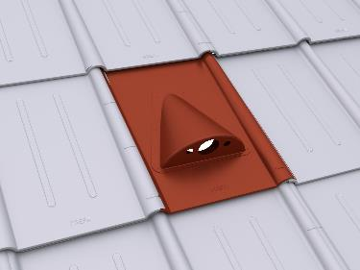

0,000 Stk EP _____________ GP _____________

01.01.01.60 PREFA Unterlagsplatte
Liefern und Montieren von PREFA Unterlagsplatten
einschließlich fachgerechtem Einbinden
in die PREFA Dacheindeckung.

Farbe: wie Hauptposition,
Materialqualität: wie Hauptposition,
Materialstärke: 0,70 mm,

Größe: 540x125mm

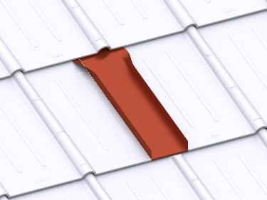

0,000 Stk EP _____________ GP _____________

01.01.01.61 PREFA Dachleitungshalter für Blitzschutzdraht
Liefern und Montieren von Dachleitungshalter für Blitzschutzdraht zur Befestigung von Fang- und Blitzschutzableitungen auf kleinformatiger PREFA Dacheindeckung, max. Klemmabstand nach (IEC 62305-3) horizontal / vertikal ≤ 1,0 m Leitungshalteraufnahme für Runddraht Ø 8 mm
Klemmbereich: 2-8 mm
Material: Edelstahl
Leitungshalter geprüft nach EN 62561-4
Haltekraft am Falz: 300 N/Stk
Systemhersteller: Prefa o. glw.
Angebotenes Erzeugnis: .......................

0,000 Stk EP _____________ GP _____________

01.01.01.62 Gesimsabdeckung aus PREFA Farbaluminiumband
Liefern und Montieren von Gesimsabdeckungen
aus PREFA Farbaluminiumband
einschließlich Haftstreifen und Befestigungsmaterial,
inklusive aller Ecken, An- und Abschlüsse.
Die Einzelstücke sind fachgerecht zu verbinden.

Zuschnitt: .... mm
Abkantung: .... Stk
Materialstärke: 0,70 mm
Materialqualität: wie Hauptposition
Farbe: wie Hauptposition

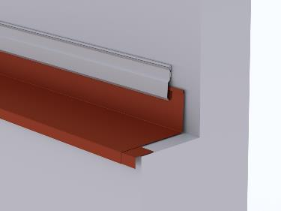

0,000 m EP _____________ GP _____________

01.01.01.63 Winkelsaumabdeckung aus PREFA Farbaluminiumband
Liefern und Montieren von Winkelsaumabdeckungen
aus PREFA Farbaluminiumband
einschließlich Saumstreifen und Befestigungsmaterial,
inklusive aller Ecken, An- und Abschlüsse.
Die Einzelstücke sind fachgerecht zu verbinden.

Zuschnitt: .... mm
Abkantung: .... Stk
Materialstärke: 0,70 mm
Materialqualität: wie Hauptposition
Farbe: wie Hauptposition

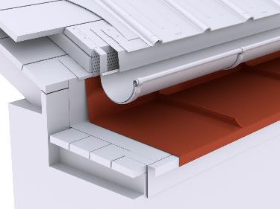

0,000 m EP _____________ GP _____________

01.01.01.64 Attikaabdeckung aus PREFA Farbaluminiumband
Liefern und Montieren von Attikaabdeckungen
aus PREFA Farbaluminiumband
einschließlich Haftstreifen und Befestigungsmaterial,
inklusive aller Ecken, An- und Abschlüsse.
Die Einzelstücke sind fachgerecht zu verbinden.

Zuschnitt: .... mm
Abkantung: .... Stk
Materialstärke: 0,70 mm
Materialqualität: wie Hauptposition
Farbe: wie Hauptposition

Verbindungsarten:
Stehfalz, Hakenfalz, Überschubleiste oder Unterlagswellblech
Ausführung: ........

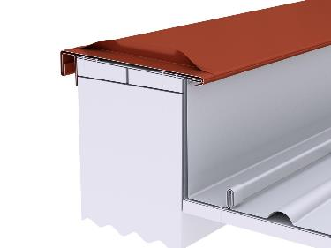

0,000 m EP _____________ GP _____________

01.01.01.65 Attikaabdeckung mit Entlüftung aus PREFA Farbaluminiumband
Liefern und Montieren von Attikaabdeckungen
aus PREFA Farbaluminiumband, mit Entlüftung
einschließlich Haftstreifen und Befestigungsmaterial.
Die einzelnen Elemente sind fachgerecht zu verbinden.
Die Anschlüsse an Grate, Kehlen, Ortgänge, Wände etc. sind einzukalkulieren.

Farbe: wie Hauptposition
Materialqualität: wie Hauptposition
Materialstärke: wie Hauptposition

Brustblech:
Zuschnitt: .... mm
Abkantung: .... Stk
Materialstärke: wie Hauptposition
Materialqualität: wie Hauptposition
Farbe: wie Hauptposition

Attikaabdeckung:
Zuschnitt: .... mm
Abkantung: .... Stk
Materialstärke: 0,70 mm
Materialqualität: wie Hauptposition
Farbe: wie Hauptposition

Haftstreifen:
Materialstärke: mind. 1 mm
Zuschnitt: bis 200 mm
Abkantung: 2 Stk

Lochblech: Rundlochung Ø 5 mm
Materialstärke: 0,7 mm
Zuschnitt: bis 150 mm
Abkantung: bis 2 Stk

Verbindungsarten:
Stehfalz, Hakenfalz, Überschubleiste oder Unterlagswellblech
Ausführung: ........

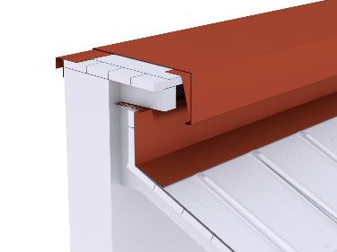

0,000 m EP _____________ GP _____________

01.01.01.66 Zulage Attika in Segmenten
Zulage zur Vorposition Attika für den Mehraufwand
bei einer Ausführung der Attika in Segmenten.

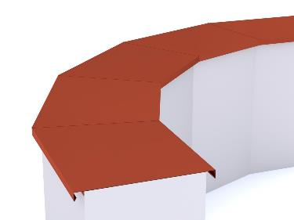

0,000 m EP _____________ GP _____________

01.01.01.67 Zulage Attika gerundet
Zulage zur Vorpostion Attika für den Mehraufwand
bei einer gerundeten Ausführung der Attika.
Radius: .....................

0,000 m EP _____________ GP _____________

01.01.01.68 Wandbekleidung
Liefern und Montieren von Wandbekleidungen
(Gauben-, Giebel-, und Stirnseiten)
mit PREFA Dachplatte oder PREFA Farbaluminiumband (Winkelstehfalz).
Ausführung: ........

Materialstärke: wie Hauptposition
Materialqualität: wie Hauptposition
Farbe:wie Hauptposition

einschließlich Anarbeiten an die PREFA Dacheindeckung
sowie aller Ecken, An- und Abschlüsse.

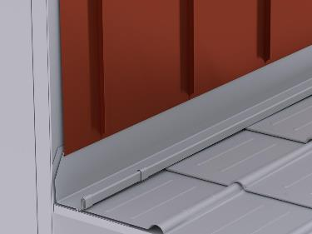

0,000 m² EP _____________ GP _____________

Untertitel 01.01.01 PREFA Dachplatte GP ____________

Untertitel 01.01.02 PREFA Dachplatte R.16

ALLGEMEINE VORBEMERKUNGEN
Vorwort

Die PREFA GmbH Alu Dächer und -Fassaden bietet einen umfangreichen Ausschreibungsservice. Wir unterstützen Architekten und Planer kostenlos bei der Erstellung komplexer Leistungsbeschreibungen und stellen darüber hinaus Ausschreibungstextvorlagen in Form von Worddateien (*.docx) sowie im Format GAEB 2000 (*.x81) zur Verfügung.
Bei der Erstellung der vorliegenden Leistungsbeschreibung berücksichtigen wir den derzeit gültigen, aktuellen Stand der Technik und Produktentwicklung.

Mit der Nutzung dieser Services, eben durch die Verarbeitung, Verbreitung erstellter, eingefügter bzw. ergänzter Angaben und Informationen in Leistungsbeschreibungen, stimmen Sie nachfolgenden Bedingungen ausdrücklich zu.

Die Nutzung des Ausschreibungsservice, sowie die im Zusammenhang damit zur Verfügung gestellten Unterlagen (etwa Verlegerichtlinien) stellen keine vertragliche oder vertragsähnliche Leistung unsererseits dar; eine Haftung für Schäden und weitergehende Ansprüche aller Art wird -soweit gesetzlich zulässig- ausdrücklich ausgeschlossen.

PREFA GmbH Alu Dächer und -Fassaden übernimmt für die Vollständigkeit der Einzelpositionen zur Ausführung der beschriebenen Leistungen keine Gewährleistung, ebenso nicht für die Richtigkeit der Maßangaben in den Einzelpositionen. Der Planer hat alle Angaben auf Richtigkeit zu prüfen und gegebenenfalls anzupassen. Die Positionen sind vom Planer und ggfs. auch vom ausführenden Handwerker ("Bieter") auf Durchführbarkeit zu prüfen, die Mengen sind am Objekt auf Richtigkeit zu kontrollieren und gegebenenfalls zu ändern.
Bildliche Darstellungen sind keine Planungsdetails und dienen nur als beispielhafte Darstellung und Hilfestellung. Diese können vom Architekten / Planer bei Bedarf entfernt werden.

Folgende Unterlagen liegen dem Leistungsverzeichnis zugrunde:

- ...........................................

- ...........................................

- ...........................................

Technische Vorbemerkungen

- Grundlage für die Ausführung der beschriebenen Leistung sind die Verlege- und Montagehinweise der PREFA Aluminiumprodukte GmbH sowie die national geltenden Gesetze, Vorschriften, Fachregeln und Normen.
- Alle Positionen sind gesamtpreisbildend und werden mit GP ausgegeben. Kontrollieren Sie gegebenenfalls alle Bedarfspositionen, Wahlpositionen und Wahlgliederungspunkte. Für die digitale Angebotspreiseinholung empfehlen wir den Datenaustausch über GAEB (90/ 2000/ XML) oder den Export: ‘Digitale Angebotsanforderung‘ da Textexport-Dateien nicht reimportiert werden können. Diese Anwendung ist nach dem Datenaustauschstandard GAEB XML 3.1 zertifiziert.
- Materialverschnitt, Falzverluste sowie Klein- und Befestigungsmaterial sind in die betreffenden Positionen einzurechnen. Abrechnung erfolgt nach bauseitigem Aufmaß.
- Vor Angebotsabgabe sind eine Baustellenbesichtigung durchzuführen; die baulichen und technischen Gegebenheiten mit der Bauleitung abzustimmen. Nachforderungen aus Nichtkenntnis der Baustellenbesonderheiten können nicht anerkannt werden. Bei einer Sanierung ist die vor Ort Prüfung des vorhandenen Dachaufbaues, bzw. der allgemeinen Situation erforderlich.
- Wenn diese Leistungsbeschreibung eine Alternative zu einem bestehenden Leistungsverzeichnis ist, gelten die Vorbedingungen des Hauptangebotes unverändert weiter.
- Die Entsorgung der Abfälle, des Schuttes und des Schrottes hat entsprechend der geltenden Vorschriften zu erfolgen und ist mittels Nachweis der Entsorgungsstellen zu belegen. Dies gilt sowohl für die beim Rückbau als auch beim Einbau anfallenden Wert- und Reststoffe. Die Kosten für die Entsorgung sind in die Einheitspreise einzurechnen.
- Arbeits-, Fassaden- und Schutzgerüste sowie mögliche Straßenabsperrungen und behördliche Genehmigungen, Blitzschutz, Nebengebäude, Balkone, Vordächer sind nicht enthalten bzw. berücksichtigt.
- Der Auftragnehmer ist nicht von seiner eigenen Pflicht befreit, die Massen und sonstigen Angaben sorgfältig auf Richtigkeit hin zu überprüfen.
- Nebenleistungen, wie z.B. Schutz- und Sicherheitsmaßnahmen nach den Unfallverhütungsvorschriften und den behördlichen Bestimmungen, sind Leistungen, die auch ohne Erwähnung im Leistungsverzeichnis zur vertraglichen Leistung gehören und nicht selbstständig vergütet werden.

01.01.02.1 Trennlage erhöht regensicher
Liefern und Montieren einer nahtselbstklebenden Polymerbitumen-Trennlage/Vordeckbahn,
bei Anforderungen erhöhter Regensicherheit.
Die Herstellerrichtlinien sind einzuhalten.

Angebotenes Erzeugnis: ........

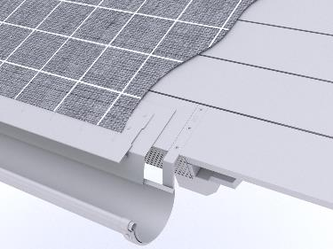

0,000 m² EP _____________ GP _____________

01.01.02.2 Trennlage regensicher
Liefern und Montieren einer nahtselbstklebenden Polymerbitumen-Trennlage/Vordeckbahn.
Die Eigenschaften der Trennlage richten sich nach den Anforderungen.
Die Herstellerrichtlinien sind einzuhalten.

Angebotenes Erzeugnis: ................

0,000 m² EP _____________ GP _____________

01.01.02.3 Dacheindeckung mit PREFA Dachplatten R.16
Liefern und Montieren einer Aluminium Dacheindeckung
mit PREFA Dachplatten R.16 einschließlich PREFA Befestigungsmaterial
(verdeckte Befestigung mittels 3 Stk Rillennägel pro Platte)
auf Vollschalung mind. 24 mm dick
mit geeigneter Trennlage
als hinterlüftete Konstruktion.
Die PREFA Verlegerichtlinien sind einzuhalten.

Mindestdachneigung: 17°
17-25° Verlegung auf Trennlage
Verlegung: von rechts nach links
Größe: 700 x 420 mm in verlegter Fläche (3,4 Stk/m²)
Materialstärke: 0,70 mm
Gewicht: 2,5 kg/m²
Materialqualität: Aluminium (vollständig recycelbar)
Legierung: EN AW 3005 oder EN AW 3105 gemäß EN 573-3
Vorderseite: P.10 Einbrennlackierung
Farbe: ........
(Standard nach gültiger PREFA Farbkarte)
Rückseite: Schutzlack
Oberfläche: stucco oder glatt

Brandverhaltensklasse: A1 gemäß EN 13501-1
Verhalten bei Beanspruchung durch Feuer von außen: ohne Prüfung
entsprechend gemäß EN 13501-5 bzw. Entscheidung 2000/553/EG
Umwelt-Produktdeklaration nach ISO 14025 und EN 15804: EPD-GDA-20130260-IBG1-DE
Referenz-Nutzungsdauer laut Umweltproduktdeklaration: ≥ 70 Jahre
Bei dem Verwendungszweck von Kaltumformten Aluminiumblechen entsprechender Nutzung sind keine Wirkungsbeziehungen bzgl. Umwelt und Gesundheit bekannt.

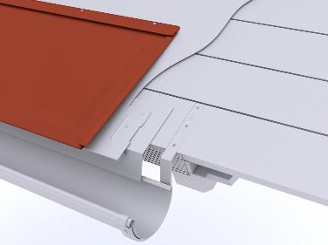

0,000 m² EP _____________ GP _____________

01.01.02.4 PREFA Saumstreifen (Traufstreifen)
Liefern und Montieren von PREFA Saumstreifen
einschließlich Befestigungsmaterial sowie
Anarbeiten an die PREFA Dacheindeckung.
Die PREFA Verlegerichtlinien sind einzuhalten.

Größe: 1800 x 158 mm
Materialstärke: 1,0 mm
Materialqualität: Aluminium

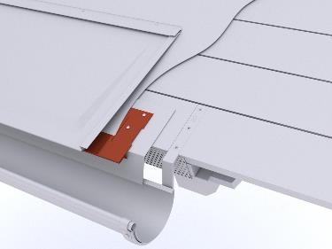

0,000 m EP _____________ GP _____________

01.01.02.5 PREFA Vogelschutzgitter zur Be- und Entlüftung
Liefern und Montieren von PREFA Vogelschutzgittern
mit Rundlochung, zur Be- und Entlüftung und zum Vogelschutz
der Belüftungsebene einschließlich Befestigungsmaterial.

Zuschnitt: 125 mm
Abkantung: nach Erfordernis
Länge: 2000 mm
Materialstärke: 0,70 mm
Material: Aluminium
Rundlochung: Ø 5 mm

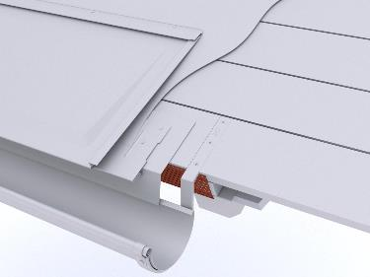

0,000 m EP _____________ GP _____________

01.01.02.6 Dachknick (Mansarde)
Ausbildung eines Dachknickes eines Mansardendaches
einschließlich Aluminiumkantteil und Saumstreifen
sowie Anarbeiten an die PREFA Dacheindeckung.

Dachübergang von ....° auf ....°

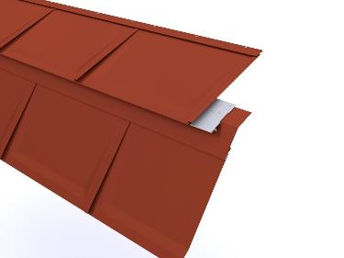

0,000 m EP _____________ GP _____________

01.01.02.7 Dachknick
Ausbildung eines Dachknickes aus einer Übergangsverblechung
mit PREFA Farbaluminiumband einschließlich Befestigungsmaterial
sowie Anarbeiten an die PREFA Dacheindeckung.

Dachübergang von .... ° auf .... °

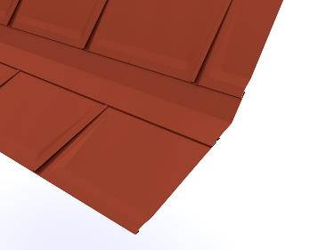

0,000 m EP _____________ GP _____________

01.01.02.8 PREFA Sicherheitskehle (werkseitig hergestellt)
Liefern und Montieren von PREFA Sicherheitskehlen mit Zusatzfalz
einschließlich Befestigungsmaterial und Anarbeiten
aller Anschlüsse zur PREFA Dacheindeckung.
Die Einzelstücke sind fachgerecht zu verbinden.

Zuschnitt: 708 mm
Abkantung: 8 Stk
Materialstärke: wie Hauptposition
Materialqualität: wie Hauptposition
Farbe: wie Hauptposition

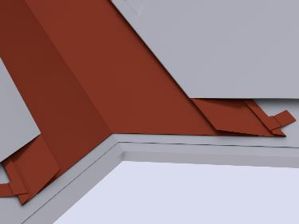

0,000 m EP _____________ GP _____________

01.01.02.9 Kehlenausbildung aus PREFA Farbaluminiumband
Liefern und Montieren von Kehlblechen
aus PREFA Farbaluminiumband
einschließlich Befestigungsmaterial sowie
Anarbeiten der Anschlüsse zur PREFA Dacheindeckung.
Die Einzelstücke sind fachgerecht zu verbinden.

Zuschnitt: .... mm
Abkantung: .... Stk
Materialstärke: wie Hauptposition
Materialqualität: wie Hauptposition
Farbe: wie Hauptposition

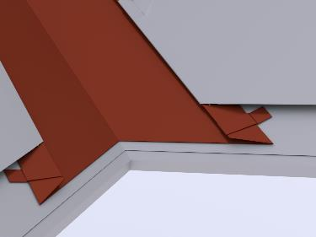

0,000 m EP _____________ GP _____________

01.01.02.10 Kehlausbildung vertieft aus PREFA Farbaluminiumband
Liefern und Montieren einer vertieften Kehlausbildung
als Kehlrinne aus PREFA Farbaluminiumband,
auf vorhandener, tiefergelegten Unterkonstruktion
einschließlich Befestigungsmaterial und Anarbeiten
der Anschlüsse zur PREFA Dacheindeckung sowie
Aufbringen einer Vordeckbahn als zusätzliche Rückstausicherung.
Die Einzelstücke sind fachgerecht zu verbinden.

Zuschnitt: .... mm,
Abkantung: bis 5 Stk
Materialstärke: wie Hauptposition
Materialqualität: wie Hauptposition
Farbe: wie Hauptposition

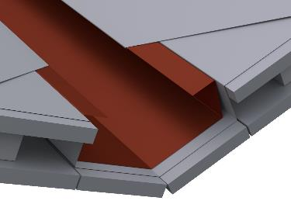

0,000 m EP _____________ GP _____________

01.01.02.11 Kehlenausbildung (Kurvenkehlen)
Liefern und Montieren einer runden bzw. gefalteten Kehlenausbildung
bei Rundgauben aus PREFA Farbaluminiumband.
Die Einzelstücke sind fachgerecht zu verbinden
einschließlich Befestigungsmaterial und Anarbeiten
der Anschlüsse zur PREFA Dacheindeckung.

Gaubenbreite: .... mm
Stichhöhe: .... mm
Hauptdachneigung: .... °
Materialstärke: wie Hauptposition
Farbe: wie Hauptposition
Materialqualität: wie Hauptposition

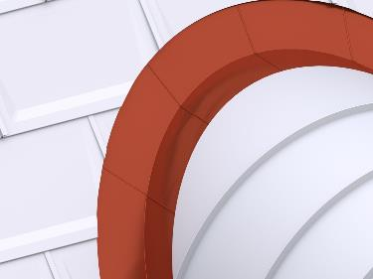

0,000 m EP _____________ GP _____________

01.01.02.12 Kehlensattel (Kurvenkehlen)
Liefern und Montieren eines Kehlsattels
aus PREFA Farbaluminiumband,
einschließlich Befestigungsmaterial sowie
Anarbeiten an die PREFA Dacheindeckung.
Materialdicke: wie Hauptposition
Farbe: wie Hauptposition
Materialqualität: wie Hauptposition

0,000 m EP _____________ GP _____________

01.01.02.13 PREFA Ortgangstreifen (werkseitig hergestellt)
Liefern und Montieren von PREFA Ortgangstreifen
mit Haftstreifen
einschließlich Befestigungsmaterial sowie
Anarbeiten an die PREFA Dacheindeckung.
Die Einzelstücke sind fachgerecht zu verbinden.
Die PREFA Verlegerichtlinien sind einzuhalten.

Ortgangstreifen:
Zuschnitt: 2000 x 95 mm
Abkantung: 4 Stk
Materialstärke: 0,70 mm

Haftstreifen:
Zuschnitt: 2000 x 70 mm
Abkantung: 2 Stk
Materialstärke: 1,0 mm

Materialqualität: wie Hauptposition
Farbe: wie Hauptposition

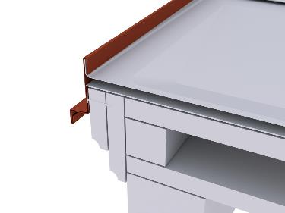

0,000 m EP _____________ GP _____________

01.01.02.14 Ortgangstreifen aus PREFA Farbaluminiumband
Liefern und Montieren von Ortgangstreifen
aus PREFA Farbaluminiumband
einschließlich Befestigungsmaterial sowie
Anarbeiten an die PREFA Dacheindeckung.
Die Einzelstücke sind fachgerecht zu verbinden.

Ortgangstreifen:
Zuschnitt: .... mm
Abkantung: .... Stk
Materialstärke: 0,70 mm

Haftstreifen:
Zuschnitt: .... mm
Abkantung: .... Stk
Materialstärke: mind. 1,0 mm

Materialqualität: wie Hauptposition
Farbe: wie Hauptposition

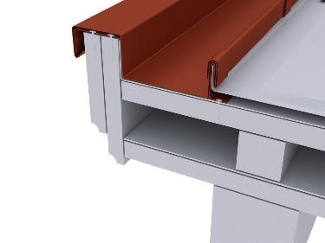

0,000 m EP _____________ GP _____________

01.01.02.15 Ortgangausbildung vertieft aus PREFA Farbaluminiumband
Liefern und Montieren einer vertieften Ortgangausbildung
als Kehlrinne aus PREFA Farbaluminiumband
auf bauseits vorhandener, tiefergelegten Unterkonstruktion.
Die Einzelstücke sind fachgerecht zu verbinden,
inklusive Haftstreifen, Aufbringen einer Vordeckbahn
als zusätzliche Rückstausicherung sowie Anarbeiten
an die PREFA Dacheindeckung.

Farbe: wie Hauptposition
Materialqualität: wie Hauptposition
Materialstärke: wie Hauptposition

Vertiefter Ortgang:
Zuschnitt: .............. mm
Abkantung: 6 Stk

Ortgangstreifen:
Zuschnitt: .... mm
Abkantung: .... Stk
Materialstärke: 0,70 mm

Haftstreifen:
Zuschnitt: .... mm
Abkantung: .... Stk
Materialstärke: mind. 1,0 mm

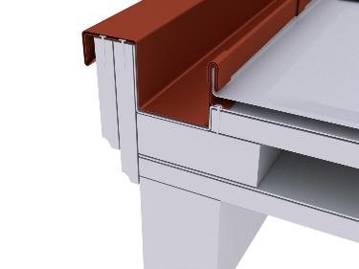

0,000 m EP _____________ GP _____________

01.01.02.16 Brustblech aus PREFA Farbaluminiumband
Liefern und Montieren von Brustblechen
aus PREFA Farbaluminiumband
zu firstseitigen Anschlüssen an Dacheinbauten
einschließlich Befestigungsmaterial sowie
Anarbeiten an die PREFA Dacheindeckung.
Die Einzelstücke sind fachgerecht zu verbinden.

Zuschnitt: .... mm
Abkantung: .... Stk
Materialstärke: wie Hauptposition
Materialqualität: wie Hauptposition
Farbe: wie Hauptposition

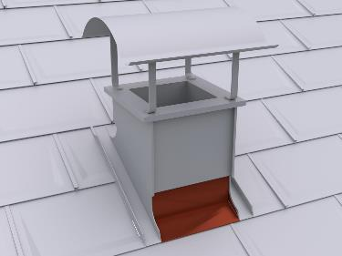

0,000 m EP _____________ GP _____________

01.01.02.17 PREFA Jetlüfter (First-/Gratentlüfter), selbsttragend
Liefern und Montieren von PREFA Jetlüfter
selbsttragend, halbrund geformt, zur Entlüftung von Belüftungsebenen
einschließlich Befestigungsmaterial
(NIRO-Schrauben 4,5/60 mm mit Dichtscheibe)
sowie Anarbeiten an die PREFA Dacheindeckung.
Die PREFA Verlegerichtlinien sind einzuhalten.

Stücklängen: 3000/ 1200 mm
Lüftungsquerschnitt: 250 cm²/ lfm
Materialstärke: 1,00 mm
Materialqualität: wie Hauptposition
Farbe: wie Hauptposition

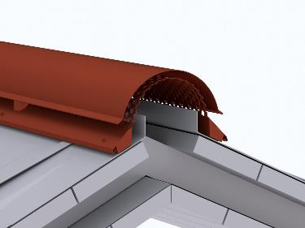

0,000 m EP _____________ GP _____________

01.01.02.18 PREFA Jetlüfter Anfangs/Endstück
Liefern und Montieren von PREFA Jetlüfter Anfangs/Endstück,
halbrund geformt, gerade geschnitten,
einschließlich Befestigungsmaterial sowie
Anarbeiten an den Jetlüfter.
Die PREFA Verlegerichtlinien sind einzuhalten.

Materialstärke: 1,00 mm
Materialqualität: wie Hauptposition
Farbe: wie Hauptposition

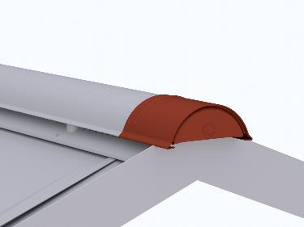

0,000 Stk EP _____________ GP _____________

01.01.02.19 PREFA Grat- / Firstreiter,unbelüftet
Liefern und Montieren von PREFA Grat- / Firstreiter
halbrund geformt, mit eingeprägter Sicke
auf vorhandener Holzlatte
einschließlich Befestigungsmaterial
(NIRO-Schrauben 4,5/45 mm mit Dichtscheibe)
und Anarbeiten der PREFA Dacheindeckung
an die First- oder Gratlatte.
Die PREFA Verlegerichtlinien sind einzuhalten.
Hinweis für Dächer mit belüfteten Dachkonstruktionen:
Die Lattung der Belüftungsebene ist am Grat ausreichend zurückzuschneiden, um eine Belüftung zum First zu gewährleisten. Ausführung gemäß Vorgabe des Architekten.
Länge: 500 mm
Materialstärke: 1,00 mm
Materialqualität: wie Hauptposition
Farbe: wie Hauptposition

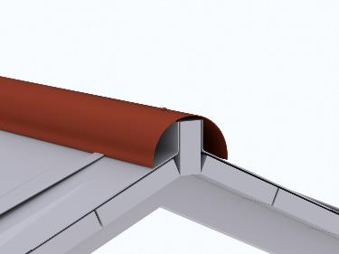

0,000 m EP _____________ GP _____________

01.01.02.20 PREFA Grat- / Firstreiter Anfangs/Endstück (Viertelkugel)
Liefern und Montieren von PREFA Grat- / Firstreiter Anfangs/Endstück,
(Viertelkugel) einschließlich Befestigungsmaterial
sowie Anarbeiten an den Gratreiter.
Die PREFA Verlegerichtlinien sind einzuhalten.

Materialstärke: 1,50 mm
Materialqualität: wie Hauptposition
Farbe: wie Hauptposition

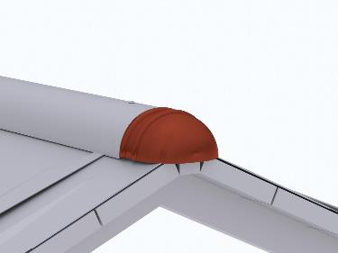

0,000 Stk EP _____________ GP _____________

01.01.02.21 First- und Gratausbildung aus PREFA Farbaluminiumband
Liefern und Montieren von First- /Gratausbildungen unbelüftet, mit Holzprofilleiste und Abdeckprofil aus PREFA Farbaluminiumband.
Die Eindeckung ist beidseitig aufzustellen und nach Erfordernis mit einer Rückkantung zu versehen, einschließlich Haftstreifen und Einhängen der Gratabdeckung.
Das Anarbeiten an die PREFA Dacheindeckung,
inkl. An- und Abschlüsse ist einzukalkulieren.
Die aktuell gültigen Klempnerfachregeln sind zu beachten.
Hinweis für Dächer mit belüfteten Dachkonstruktionen:
Die Lattung der Belüftungsebene ist am Grat ausreichend zurückzuschneiden, um eine Belüftung zum First zu gewährleisten. Ausführung gemäß Vorgabe des Architekten.
Gratabdeckung:
Zuschnitt: .... mm
Abkantung: .... Stk.
Materialdicke: 0,70 mm
Materialqualität: wie Hauptposition
Farbe: wie Hauptposition

0,000 m EP _____________ GP _____________

01.01.02.22 Pultdachabschluss aus PREFA Farbaluminiumband
Liefern und Montieren von Pultdachabschlüssen
aus PREFA Farbaluminiumband
einschließlich Befestigungsmaterial,
Haftstreifen und Lochblech sowie
Anarbeiten an die PREFA Dacheindeckung.
Die Einzelstücke sind fachgerecht zu verbinden.

Abdeckprofil:
Zuschnitt: .... mm
Abkantung: .... Stk
Materialstärke: wie Hauptposition
Farbe: wie Hauptposition

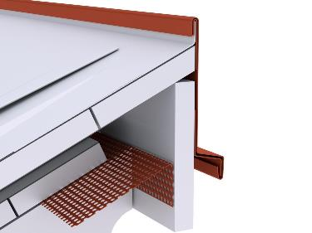

0,000 m EP _____________ GP _____________

01.01.02.23 Ausbildung eines Pyramidenabschluss
Liefern und Montieren eines Pyramidenabschlusses
aus PREFA Farbaluminiumband,
einschließlich Befestigungsmaterial, Lochblech,
und Anarbeiten an die PREFA Dacheindeckung.

Abmessung: ........... x ........... mm
Materialdicke: wie Hauptposition
Materialqualität: wie Hauptposition
Farbe: wie Hauptposition

0,000 Stk EP _____________ GP _____________

01.01.02.24 seitlicher Wandanschluss aus PREFA Farbaluminiumband unbelüftet
Liefern und Montieren von Wandanschlussblechen
aus PREFA Farbaluminiumband
für den seitlichen Wandanschluss
einschließlich Befestigungsmaterial sowie
Anarbeiten der Anschlüsse zur PREFA Dacheindeckung.
Die Einzelstücke sind fachgerecht zu verbinden.

Zuschnitt: .... mm
Abkantung: .... Stk
Materialstärke: wie Hauptposition
Materialqualität: wie Hauptposition
Farbe: wie Hauptposition

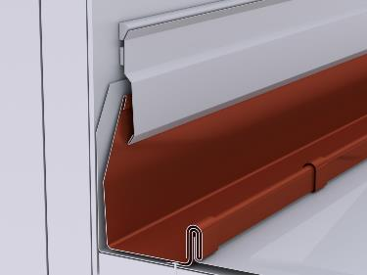

0,000 m EP _____________ GP _____________

01.01.02.25 Wandanschluss aus PREFA Farbaluminiumband belüftet
Liefern und Montieren von Wandanschluss mit Entlüftung
auf vorhandener Unterkonstruktion
aus PREFA Farbaluminiumband,
einschließlich Haftstreifen, Lochblech und Befestigungsmaterial
sowie aller An- und Abschlüsse.

Farbe: wie Hauptposition
Materialqualität: wie Hauptposition
Materialstärke: wie Hauptposition

Brustblech:
Zuschnitt: .... mm
Abkantung: .... Stk
Materialstärke: wie Hauptposition
Materialqualität: wie Hauptposition
Farbe: wie Hauptposition

Haftstreifen:
Materialstärke: mind. 1 mm
Zuschnitt: bis 200 mm
Abkantung: 2 Stk

Abdeckung:
Materialstärke: 0,7 mm
Zuschnitt: bis 500 mm
Abkantung: 4 Stk

Lochblech: Rundlochung Ø 5 mm
Materialstärke: 0,7 mm
Zuschnitt: bis 150 mm
Abkantung: bis 2 Stk

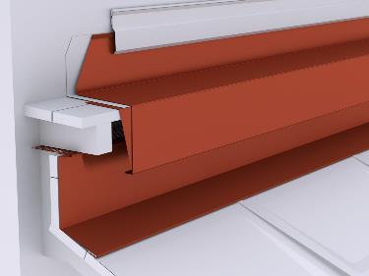

0,000 m EP _____________ GP _____________

01.01.02.26 Kappleiste aus PREFA Farbaluminiumband
Liefern und Montieren von Kappleisten
aus PREFA Farbaluminiumband
einschließlich Befestigungsmaterial
(wenn erforderlich Dübelbefestigung)
sowie Abdichten mit einer dauerelastischen Dichtungsmasse
und Einlegen von Distanzhaltern bei Vollwärmeschutz.
Die Einzelstücke sind fachgerecht zu verbinden.

Zuschnitt: .... mm
Abkantung: bis 6 Stk
Materialstärke: 0,70 mm
Materialqualität: wie Hauptposition
Farbe: wie Hauptposition

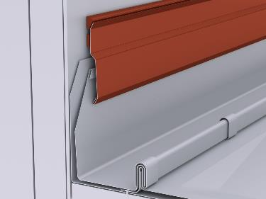

0,000 m EP _____________ GP _____________

01.01.02.27 Mauerputzleisten aus PREFA Farbaluminiumband
Liefern und Montieren von Mauerputzleisten
aus PREFA Farbaluminiumband
einschließlich Befestigungsmaterial
(wenn erforderlich Dübelbefestigung).
Die Einzelstücke sind fachgerecht zu verbinden.

Zuschnitt: .... mm
Abkantung: bis 4 Stk
Materialstärke: 0,70 mm
Materialqualität: wie Hauptposition
Farbe: wie Hauptposition

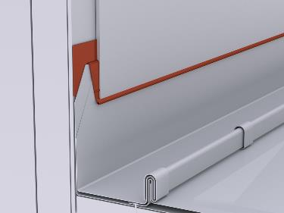

0,000 m EP _____________ GP _____________

01.01.02.28 PREFA Froschmaullukenhauben (Entlüftungshaube)
Liefern und Montieren von PREFA Froschmaullukenhauben
für die Be- und Entlüftung der Hinterlüftungsebene,
mit tiefgezogenem Oberteil und Perforierung,
Einbau mittels Niet- bzw. Klebeverbindung
einschließlich Ausschneiden der erforderlichen Öffnungen
aus Dacheindeckung und Schalung.

Materialstärke: 1,20 mm
Materialqualität: wie Hauptposition
Lüftungsquerschnitt: ca. 30 cm ²
Farbe: wie Hauptposition

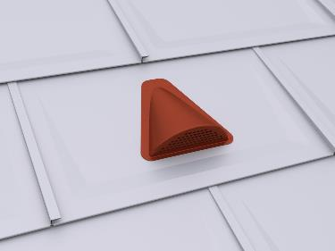

0,000 Stk EP _____________ GP _____________

01.01.02.29 PREFA Einfassungsplatte für Dachplatte R.16
Liefern und Montieren von PREFA Einfassungsplatten
für Rohrdurchführungen einschließlich Ausschneiden der Öffnung
aus der Schalung und Einarbeiten in die PREFA Dacheindeckung.
Die PREFA Verlegerichtlinien sind einzuhalten.

Rohrdurchführungen: 80 bis 125 mm Ø
Dachneigung: 17° - 52°
Materialstärke: wie Hauptpositon
Materialqualität: wie Hauptposition
Farbe: wie Hauptposition

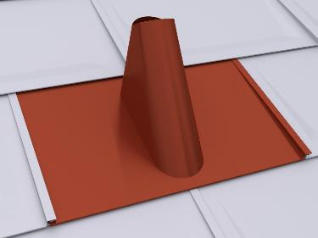

0,000 Stk EP _____________ GP _____________

01.01.02.30 PREFA Universaleinfassung 2-teilig
Liefern und Montieren von PREFA Universaleinfassungen 2-teilig
(z.B. für Antenneneinfassung)
einschließlich Einarbeiten in die PREFA Dacheindeckung.
Die PREFA Verlegerichtlinien sind einzuhalten.

Rohrdurchführungen: 40 bis 120 mm Ø
Dachneigung: 17° - 52°
Materialstärke: 0,70 mm
Materialqualität: wie Hauptposition
Farbe: wie Hauptposition

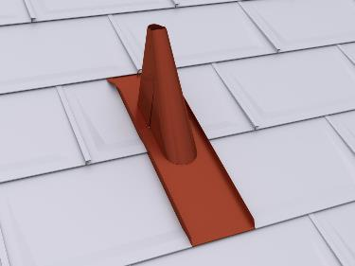

0,000 Stk EP _____________ GP _____________

01.01.02.31 PREFA Entlüftungsrohr
Liefern und Montieren von PREFA Entlüftungsrohr mit Abdeckhut
einschließlich Einbau in die Einfassungsplatte
und Abdichten der Rohrrosette.
Die PREFA Verlegerichtlinien sind einzuhalten.

Gesamthöhe: 380 mm
Durchmesser: 100 mm Ø, 120 mm Ø
Materialstärke: 1,00 mm
Materialqualität: wie Hauptposition
Farbe: wie Hauptposition

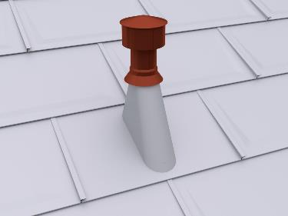

0,000 Stk EP _____________ GP _____________

01.01.02.32 PREFA Faltmanschette
Liefern und Montieren von PREFA Faltmanschetten
aus dauerelastischem EPDM zur Einbindung
von runden Dachdurchführungen im Unterdach.
Die PREFA Verlegerichtlinien sind einzuhalten.

Durchmesser: 100 - 130 mm Ø

0,000 Stk EP _____________ GP _____________

01.01.02.33 Fenster- /Wasserrutsche aus PREFA Farbaluminiumband
Liefern und Montieren von Fenster- /Wasserrutschen
aus PREFA Farbaluminiumband
mit beidseitigem Steh- und Wasserfalz
einschließlich Befestigungsmaterial sowie
Anarbeiten der Anschlüsse zur PREFA Dacheindeckung.

Abmessung: .... x .... mm
Materialstärke: wie Hauptposition
Materialqualität: wie Hauptposition
Farbe: wie Hauptposition

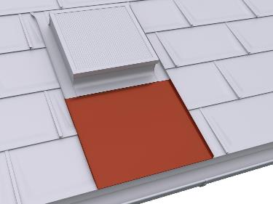

0,000 Stk EP _____________ GP _____________

01.01.02.34 Kamin-, Entlüftungsschacht-, Lichtkuppel- oder Dachflächenfenstereinfassung
Liefern und Montieren von Kamin-, Entlüftungsschacht-, Lichtkuppel- oder Dachflächenfenstereinfassungen
aus PREFA Farbaluminiumband,
bestehend aus Seitenteilen, Brustblech und Nackenblech
einschließlich aller Anschlüsse an die wasserführende Ebene
sowie Anarbeiten an die PREFA Dacheindeckung.
Bei Durchdringungen mit einer Breite > 1,0 m
ist ein Gefällekeil (Sattel) im Nackenbereich herzustellen.

Materialstärke: 0,70 mm
Materialqualität: wie Hauptposition
Farbe: wie Hauptposition
Größe: .... x .... mm

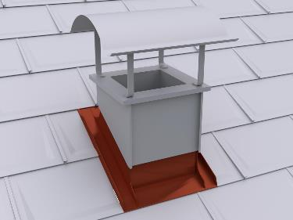

0,000 Stk EP _____________ GP _____________

01.01.02.35 Kamin-, Entlüftungsschacht-, Lichtkuppel- oder Dachflächenfenstereinfassung
Liefern und Montieren von Kamin-, Entlüftungsschacht-, Lichtkuppel- oder Dachflächenfenstereinfassungen
aus PREFA Farbaluminiumband,
bestehend aus Seitenteilen, Brustblech und Nackenblech
einschließlich aller Anschlüsse an die wasserführende Ebene
sowie Anarbeiten an die PREFA Dacheindeckung.
Bei Durchdringungen mit einer Breite > 1,0 m
ist ein Gefällekeil (Sattel) im Nackenbereich herzustellen.

Materialstärke: 0,70 mm
Materialqualität: wie Hauptposition
Farbe: wie Hauptposition
Zuschnitt: ........ mm

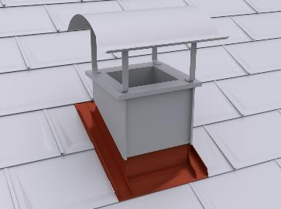

0,000 m EP _____________ GP _____________

01.01.02.36 Zulage Zwischenstück bei Fenster neben- / übereinander
Zulage zur Vorposition für das Liefern und Montieren
eines Zwischenstückes bei Anordnung der Fenster
nebeneinander / übereinander.
Anordnung: .....................
Blendrahmenabstand: .............. mm
Fenstertyp/Größe: .....................
Die Vorgaben des Fensterherstellers sind zu beachten!

0,000 St EP _____________ GP _____________

01.01.02.37 Kamin- bzw. Entlüftungsschachtbekleidung
Liefern und Montieren von Kamin- bzw. Entlüftungsschachtbekleidungen
aus PREFA Farbaluminiumband.
Anfertigung der Bekleidungen in gefalzter Ausführung
nach örtlichem Aufmaß
bis zur Unterkante der Einmündung.

Farbe: wie Hauptposition
Materialqualität: wie Hauptposition
Materialstärke: 0,70 mm
Größe: .... x .... x .....mm

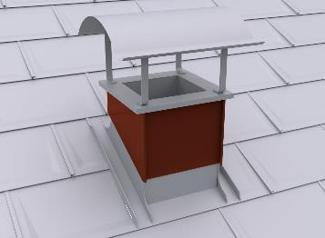

0,000 Stk EP _____________ GP _____________

01.01.02.38 Kamin- bzw. Entlüftungsschachtbekleidung
Liefern und Montieren von Kamin- bzw.
Entlüftungsschachtbekleidungen
aus PREFA Farbaluminiumband.
Anfertigung der Bekleidungen in gefalzter Ausführung
nach örtlichem Aufmaß
bis zur Unterkante der Einmündung.

Farbe: wie Hauptposition
Materialqualität: wie Hauptposition
Materialstärke: 0,70 mm

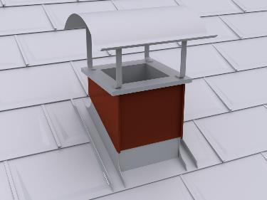

0,000 m² EP _____________ GP _____________

01.01.02.39 Kaminkopfabdeckung
Liefern und Montieren von Kaminkopfabdeckungen
aus PREFA Farbaluminiumband
einschließlich Ausschneiden, Aufbördeln und Abdichten der Öffnungen.

Größe: .... x .... mm
Materialstärke: 0,70 mm
Materialqualität: wie Hauptposition
Farbe: wie Hauptposition

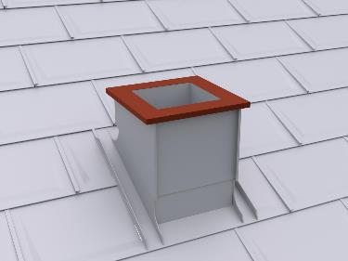

0,000 Stk EP _____________ GP _____________

01.01.02.40 PREFA Kaminhut
Liefern und Montieren von PREFA Kaminhüten
einschließlich Kaminstreben und Niro-Schrauben.

Materialstärke: 2 mm
Materialqualität: Al-Legierung, pulverbeschichtet
Farbe: wie Hauptposition

Größe: .... x .... mm
700 x 700 mm, 800 x 800 mm, 1000 x 700 mm, 1100 x 800 mm, 1500 x 800 mm
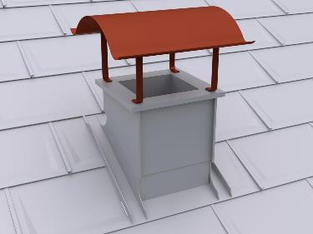

0,000 Stk EP _____________ GP _____________

01.01.02.41 PREFA Dachluke
Liefern und Montieren von PREFA Dachluken
für Kalt- und Dachbodenräume,
mit Einfassung, Holzrahmen, Anspreizstange mit Federsplint
und 6mm Doppelsteg-Lichtplatte mit Rahmendichtung.
Einschließlich Anarbeiten an die PREFA Dacheindeckung,
Ausschneiden der Durchstiegsöffnung aus der Vollschalung
sowie Befestigen des Holzrahmens.
Die PREFA Verlegerichtlinien sind einzuhalten.

Größe: 595 x 595 mm Innenmaß
Farbe: wie Hauptposition

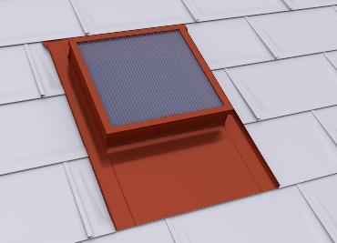

0,000 Stk EP _____________ GP _____________

01.01.02.42 PREFA Einfassung für Velux Dachflächenfenster
Liefern und Montieren von PREFA Einfassungen
für Velux Dachflächenfenster
einschließlich Anarbeiten an die PREFA Dacheindeckung.
Die PREFA Verlegerichtlinien sind einzuhalten.

Fenster: mit Wärmedämmrahmen
Materialqualität: wie Hauptposition
Farbe: wie Hauptposition

Größe: ....
Standard Größen: CK02 55x78, CK04 55x98, CK06 55x118, FK04 66x98, FK06 66x118, FK08 66x140, MK04 78x98, MK06 78x118, MK08 78x140, MK10 78x160, MK12 78x180, PK04 94x98, PK06 94x118, PK08 94x140, PK10 94x160, SK06 114x118, SK08 114x140, SK10 114x160, UK04 134x98, UK08 134x140, UK10 134x160

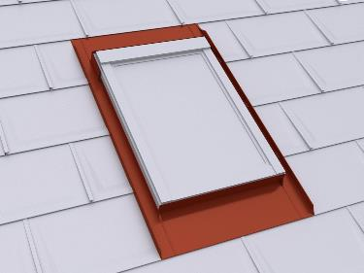

0,000 Stk EP _____________ GP _____________

01.01.02.43 PREFA Einfassung für Roto Dachflächenfenster
Liefern und Montieren von PREFA Einfassungen
für Roto Dachflächenfenster
einschließlich Anarbeiten an die PREFA Dacheindeckung.
Die PREFA Verlegerichtlinien sind einzuhalten.

Fenster: mit Wärmedämmrahmen
Materialqualität: wie Hauptposition
Farbe: wie Hauptposition

Größe: ....
Standard Größen: 5/7 54x78, 5/9 54x98, 5/11 54x118, 6/9 65x98, 6/11 65x118, 6/14 65x140, 7/7 74x78, 7/9 74x98, 7/11 74x118, 7/14 74x140, 7/16 74x160, 9/7 94x78, 9/9 94x98, 9/11 94x118, 9/14 94x140, 9/16 94x160, 11/7 114x78, 11/9 114x98, 11/11 114x118, 11/14 114x140, 11/16 114x160, 13/7 134x78, 13/9 134x98, 13/14 134x140

0,000 Stk EP _____________ GP _____________

01.01.02.44 PREFA Einfassung für Roto-Q-Serie Dachflächenfenster
Liefern und Montieren von PREFA Einfassungen
für Roto-Q-Serie Dachflächenfenster
einschließlich Anarbeiten an die PREFA Dacheindeckung.

Fenster: mit/ohne Wärmedämmrahmen
Materialqualität: wie Hauptposition
Farbe: wie Hauptposition

Größe: .......
Standard Größen: Q55/78, Q55/98, Q55/118, Q66/98, Q66/118, Q66/140, Q78/78, Q78/98, Q78/118, Q78/140, Q78/160, Q94/78, Q94/98, Q94/118, Q94/140, Q94/160, Q94/180, Q114/78, Q114/98, Q114/118, Q114/140, Q114/160, Q114/180, Q134/78, Q134/98, Q134/118, Q134/140, Q134/160

0,000 Stk EP _____________ GP _____________

01.01.02.45 PREFA Schneestopper für PREFA Dachplatte R.16
Liefern und Montieren von PREFA Schneestoppern
für PREFA Dachplatte R.16.
Die Bestückung erfolgt von der Traufe Richtung First.
Die ersten zwei traufseitigen Reihen sind mit
2 Stk Schneestopper pro Dachplatte R.16 zu versehen.
Die Anzahl der Schneestopper erfolgt nach statischer Berechnung.
Die PREFA Verlegerichtlinien sind einzuhalten.

Materialqualität: wie Hauptposition
Farbe: wie Hauptposition

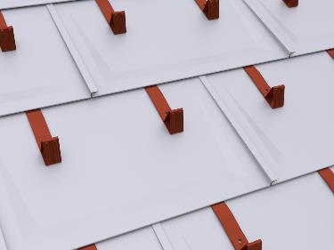

0,000 Stk EP _____________ GP _____________

01.01.02.46 PREFA Schneerechensystem
Liefern und Montieren eines PREFA Schneerechensystemes
einschließlich Befestigungsmaterial und
wenn erforderlich Einbau einer Unterlagsplatte.
Die Anordnung des Schneerechensystems
erfolgt nach statischer Berechnung.
Die PREFA Verlegerichtlinien sind einzuhalten.

Schneerechensystem: 205 x 50 x 300 mm (H x B x T)
mit Fixierschieber, zwei Fußteilen mit Flächendichtung 87 mm Ø außen,
Befestigungsmaterial und Abdeckkappen.
Durchzüge: Einlegeprofil mit Verbindungsmuffen, 3 Stk, 3000 mm lang.
An den Enden sind PREFA Abschlusselemente zu montieren.

Material: Aluminium, pulverbeschichtet
Farbe: wie Hauptposition

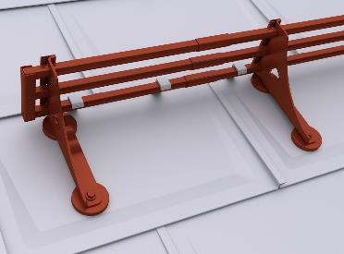

0,000 m EP _____________ GP _____________

01.01.02.47 Zulage PREFA Eiskrallen (Schneerechensystem)
PREFA Eiskrallen für das Schneerechensystem,
ca. 4 Stk/lfm.

Material: Aluminium, pulverbeschichtet
Farbe: wie Hauptposition

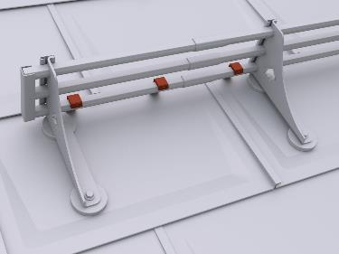

0,000 m EP _____________ GP _____________

01.01.02.48 PREFA Gebirgsschneefangstütze
Liefern und Montieren einer PREFA Gebirgsschneefangstütze
einschließlich Befestigungsmaterial und
wenn erforderlich Einbau einer Unterlagsplatte.
Die Anordnung der Gebirgsschneefangstütze
erfolgt nach statischer Berechnung.
Die PREFA Verlegerichtlinien sind einzuhalten.

Gebirgsschneefangstütze 300 x 246 mm
mit zwei Fußteilen mit Flächendichtung 87 mm Ø außen,
Befestigungsmaterial und Abdeckkappen.
Durchzüge: Rundholz ca. 140mm Ø

Material: Aluminium, pulverbeschichtet
Farbe: wie Hauptposition

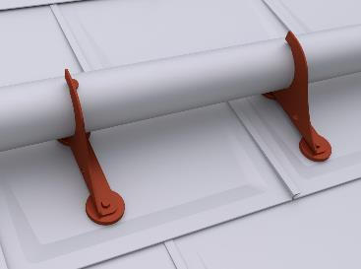

0,000 m EP _____________ GP _____________

01.01.02.49 PREFA Sicherheitsdachhaken EN 517B auf Fußteilen
Liefern und Montieren von PREFA Sicherheitsdachhaken
auf Fußteilen, geprüft nach EN 517B, zulässig für zwei Personen,
bestehend aus zwei Fußteilen mit Flächendichtung 87 mm Ø außen,
Befestigungsmaterial und Abdeckkappen in hellgrau.
Wenn erforderlich Einbau einer Unterlagsplatte.
Die PREFA Verlegerichtlinien sind einzuhalten.

Die Anordnung und Auslegung der Sicherheitsdachhaken
erfolgt nach den Richtlinien der Unfallverhütungsvorschrift
des jeweiligen Landes bzw. nach den gestellten Anforderungen des Gebäudes.

Material: Edelstahl
Farbe: Edelstahl / hellgrau

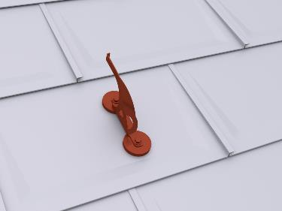

0,000 Stk EP _____________ GP _____________

01.01.02.50 PREFA Sicherheitsdachhaken EN 517B
Liefern und Montieren von PREFA Sicherheitsdachhaken
als Einzelanschlagspunkt,
geprüft nach EN 517B, zulässig für eine Person
einschließlich Abdeckkappen, Befestigungs- und Dichtungsmaterial.
Wenn erforderlich Einbau einer Unterlagsplatte.
Die PREFA Verlegerichtlinien sind einzuhalten.

Die Anordnung und Auslegung der Dachsicherheitshaken
erfolgt nach den Richtlinien der Unfallverhütungsvorschrift
des jeweiligen Landes bzw. nach den gestellten Anforderungen des Gebäudes.

Material: Stahl verzinkt, pulverbeschichtet
Farbe: wie Hauptposition

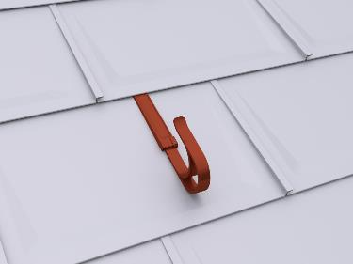

0,000 Stk EP _____________ GP _____________

01.01.02.51 PREFA Laufsteganlage
Liefern und Montieren einer PREFA Laufsteganlage,
einschließlich Abdeckkappe, Befestigungs- und Dichtungsmaterial.
Wenn erforderlich Einbau einer Unterlagsplatte.
Die PREFA Verlegerichtlinien sind einzuhalten.

Laufstegstütze: 250 mm, 360 mm (Stützenabstand max. 900 mm)
mit Abdeckkappe, verstellbar für Dachneigungen von 12°- 55°,
jedoch Berücksichtigung der Mindestdachneigung des Dachproduktes.
Laufsteg: 250 x 420/600/800/1200 mm, 360 x 800/1200 mm
mit Befestigungsmaterial und Verbinder für Laufstege.

Material: Stahl verzinkt, pulverbeschichtet
Farbe: wie Hauptposition

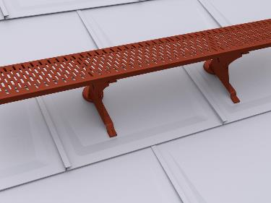

0,000 m EP _____________ GP _____________

01.01.02.52 PREFA Laufstegstützen (Dachtritte)
Liefern und Montieren von PREFA Laufstegstützen
als Dachtritte einschließlich Abdeckkappe,
Befestigungs- und Dichtungsmaterial.
Wenn erforderlich Einbau einer Unterlagsplatte.
Die PREFA Verlegerichtlinien sind einzuhalten.

Laufstegstütze: 2 Stk 250 mm oder 2 Stk 360 mm
(Stützenabstand max. 900 mm)
mit Abdeckkappe, verstellbar für Dachneigungen von 12°-55°,
jedoch Berücksichtigung der Mindestdachneigung des Dachproduktes.
Laufsteg: 250 x 420/600/800 mm oder 360 x 800 mm mit Befestigungsmaterial.
Material: Stahl verzinkt, pulverbeschichtet
Farbe: wie Hauptposition

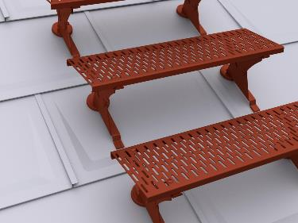

0,000 Stk EP _____________ GP _____________

01.01.02.53 PREFA Einzeltritt
Liefern und Montieren von PREFA Einzeltritten,
bestehend aus zwei Fußteilen mit Flächendichtung 87 mm Ø außen,
Befestigungsmaterial und Abdeckkappen,
verstellbar für Dachneigungen von 12°- 60°,
jedoch Berücksichtigung der Mindestdachneigung des Dachproduktes.
Die PREFA Verlegerichtlinien sind einzuhalten.

Material: Aluminium, pulverbeschichtet
Farbe: wie Hauptposition

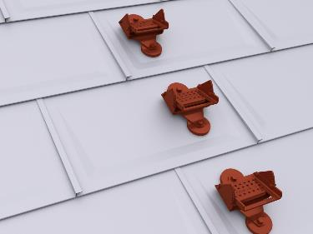

0,000 Stk EP _____________ GP _____________

01.01.02.54 PREFA Montagesystem PS.13
Liefern und Montieren des PREFA Montagesystems PS.13,
dachparallel, auf vorhandener Unterkonstruktion.
Das PS. 13 Montagesystem ist an die regionalen Wind- und Schneelasten anzupassen.
Eine geplante PV-Anlage bzw. Solar-Anlage ist auf der Dachfläche so anzuordnen,
dass die Wirksamkeit des Schneefanges nicht beeinträchtigt wird!
Wenn erforderlich, sind Unterlagsplatten entsprechend der Sparrenlage einzukalkulieren.

PREFA Montagesystem bestehend aus:

xxx Stk ... PREFA Solarhalter Vario/Fix (Sparren)
xxx Stk ... PREFA Solarhalter Vario/Fix (Schalung)
xxx Stk ... PREFA Solarhalter Sunny
xxx Stk ... PREFA Spezialklebeset
xxx Stk ... PREFA Solarhalter inkl. Abdeckkappe

xxx Stk ... PREFA Profilschiene
xxx Stk ... PREFA Profilschienenverbinder
xxx Stk ... PREFA Profilschienenverbinder
xxx Stk ... PREFA Kabelclip
xxx Stk ... PREFA Modulanbindung Mittelklemme 30-50mm
xxx Stk ... PREFA Modulanbindung Endklemme 30-50mm

xxx Stk ... PREFA Kreuzverbinder Sunny
xxx Stk ... PREFA Kreuzverbinder Solarhalter

xxx Stk ... PREFA Kreuz/Erdungsklemme
xxx Stk ... PREFA Modulabsturzsicherung
xxx Stk ... PREFA Profilschienenanbindung
xxx Stk ... PREFA Solarluke

Die PREFA Verlegerichtlinien sowie die Verlegerichtlinien der Modulhersteller sind einzuhalten.

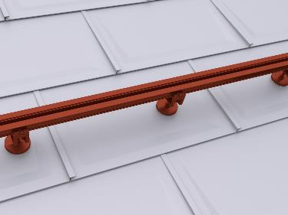

0,000 psch EP _____________ GP _____________

01.01.02.55 PREFA Solarhalter
Liefern und Montieren von PREFA Solarhaltern
als Befestigungspunkt von Solaranlagen auf PREFA Dächern
einschließlich Abdeckkappe, Befestigungs- und Dichtungsmaterial.
Wenn erforderlich Einbau einer Unterlagsplatte.
Anzahl und Stützweiten laut statischer Berechnung.
Die PREFA Verlegerichtlinien sind einzuhalten.

Größe: 63 x 260 mm
Materialstärke: 5 mm
Material: Aluminium
Farbe: wie Hauptposition, pulverbeschichtet

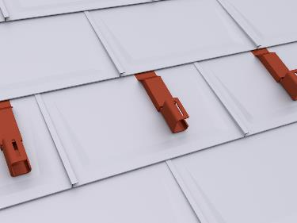

0,000 Stk EP _____________ GP _____________

01.01.02.56 PREFA Solarhalter Vario/Fix
Liefern und Montieren von PREFA Solarhaltern Vario oder Fix
als Befestigungspunkt von Solaranlagen auf PREFA Dächern
einschließlich Befestigungsmaterial.
Wenn erforderlich Einbau einer Unterlagsplatte.
Anzahl und Stützweiten laut statischer Berechnung.
Die PREFA Verlegerichtlinien sind einzuhalten.

Material: Aluminium
Farbe: anthrazit

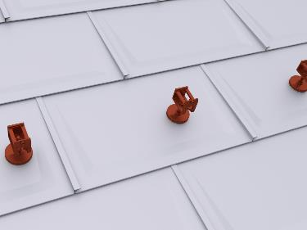

0,000 Stk EP _____________ GP _____________

01.01.02.57 PREFA Solarhalter Sunny
Liefern und Montieren von PREFA Sunny Solarhaltern
als Befestigungspunkt von Solaranlagen auf PREFA Dächern
einschließlich PREFA Spezialkleber zur Die Einbindung der Abdeckung.
Wenn erforderlich Einbau einer Unterlagsplatte.
Anzahl und Stützweiten laut statischer Berechnung.
Die PREFA Verlegerichtlinien sind einzuhalten.

Befestigungsschraube: STS M12 350mm, blank
Abdeckung:
Farbe: zinkgrau, pulverbeschichtet
Material: Aluminium 1,20 mm

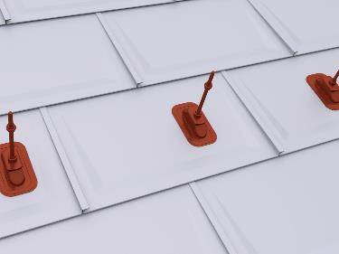

0,000 Stk EP _____________ GP _____________

01.01.02.58 PREFA Solarluke
Liefern und Montieren von PREFA Solarluken
zur fachgerechten Einführung von PV-Leitungen bei PREFA Dächern
einschließlich PREFA Spezialkleber zur Einbindung in die Dacheindeckung.

PREFA Solarluke:
inkl. Rohrmanschette und Montageschablone
Durchführungen: 2 x 10mm, 1 x 32-35mm
Innendurchmesser: 26,5mm
Außendurchmesser: 32,8mm
Farbe: Standard nach gültiger PREFA Farbkarte

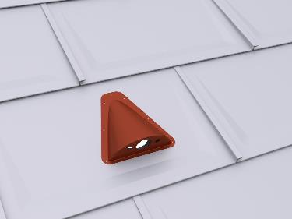

0,000 Stk EP _____________ GP _____________

01.01.02.59 PREFA Unterlagsplatte
Liefern und Montieren von PREFA Unterlagsplatten
einschließlich fachgerechtem Einbinden in die PREFA Dacheindeckung.

Farbe: wie Hauptposition,
Materialqualität: wie Hauptposition,
Materialstärke: 0,70 mm,

Größe: 540x125mm

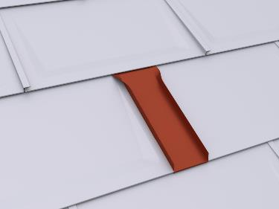

0,000 Stk EP _____________ GP _____________

01.01.02.60 PREFA Dachleitungshalter für Blitzschutzdraht
Liefern und Montieren von Dachleitungshalter für Blitzschutzdraht zur Befestigung von Fang- und Blitzschutzableitungen auf kleinformatiger PREFA Dacheindeckung, max. Klemmabstand nach (IEC 62305-3) horizontal / vertikal ≤ 1,0 m Leitungshalteraufnahme für Runddraht Ø 8 mm
Klemmbereich: 2-8 mm
Material: Edelstahl
Leitungshalter geprüft nach EN 62561-4
Haltekraft am Falz: 300 N/Stk
Systemhersteller: Prefa o. glw.
Angebotenes Erzeugnis: .......................

0,000 Stk EP _____________ GP _____________

01.01.02.61 Gesimsabdeckung aus PREFA Farbaluminiumband
Liefern und Montieren von Gesimsabdeckungen
aus PREFA Farbaluminiumband
einschließlich Haftstreifen und Befestigungsmaterial,
inklusive aller Ecken, An- und Abschlüsse.
Die Einzelstücke sind fachgerecht zu verbinden.

Zuschnitt: .... mm
Abkantung: .... Stk
Materialstärke: 0,70 mm
Materialqualität: wie Hauptposition
Farbe: wie Hauptposition

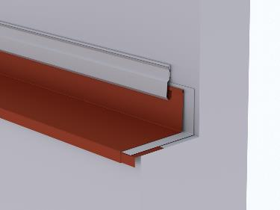

0,000 m EP _____________ GP _____________

01.01.02.62 Winkelsaumabdeckung aus PREFA Farbaluminiumband
Liefern und Montieren von Winkelsaumabdeckungen
aus PREFA Farbaluminiumband
einschließlich Saumstreifen und Befestigungsmaterial,
inklusive aller Ecken, An- und Abschlüsse.
Die Einzelstücke sind fachgerecht zu verbinden.

Zuschnitt: .... mm
Abkantung: .... Stk
Materialstärke: 0,70 mm
Materialqualität: wie Hauptposition
Farbe: wie Hauptposition

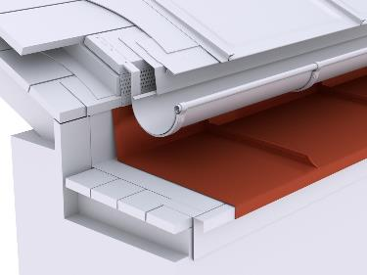

0,000 m EP _____________ GP _____________

01.01.02.63 Attikaabdeckung aus PREFA Farbaluminiumband
Liefern und Montieren von Attikaabdeckungen
aus PREFA Farbaluminiumband
einschließlich Haftstreifen und Befestigungsmaterial,
inklusive aller Ecken, An- und Abschlüsse.
Die Einzelstücke sind fachgerecht zu verbinden.

Zuschnitt: .... mm
Abkantung: .... Stk
Materialstärke: 0,70 mm
Materialqualität: wie Hauptposition
Farbe: wie Hauptposition

Verbindungsarten:
Stehfalz, Hakenfalz, Überschubleiste oder Unterlagswellblech
Ausführung: ........

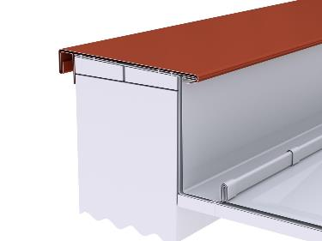

0,000 m EP _____________ GP _____________

01.01.02.64 Attikaabdeckung mit Entlüftung aus PREFA Farbaluminiumband
Liefern und Montieren von Attikaabdeckungen
aus PREFA Farbaluminiumband, mit Entlüftung
einschließlich Haftstreifen und Befestigungsmaterial.
Die einzelnen Elemente sind fachgerecht zu verbinden.
Die Anschlüsse an Grate, Kehlen, Ortgänge, Wände etc. sind einzukalkulieren.

Farbe: wie Hauptposition
Materialqualität: wie Hauptposition
Materialstärke: wie Hauptposition

Brustblech:
Zuschnitt: .... mm
Abkantung: .... Stk
Materialstärke: wie Hauptposition
Materialqualität: wie Hauptposition
Farbe: wie Hauptposition

Attikaabdeckung:
Zuschnitt: .... mm
Abkantung: .... Stk
Materialstärke: 0,70 mm
Materialqualität: wie Hauptposition
Farbe: wie Hauptposition

Haftstreifen:
Materialstärke: mind. 1 mm
Zuschnitt: bis 200 mm
Abkantung: 2 Stk

Lochblech: Rundlochung Ø 5 mm
Materialstärke: 0,7 mm
Zuschnitt: bis 150 mm
Abkantung: bis 2 Stk

Verbindungsarten:
Stehfalz, Hakenfalz, Überschubleiste oder Unterlagswellblech
Ausführung: ........

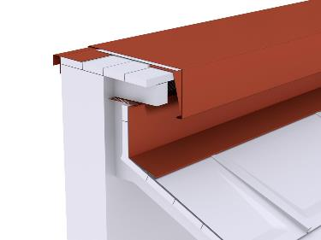

0,000 m EP _____________ GP _____________

01.01.02.65 Zulage Attika in Segmente
Zulage zur Vorposition Attika für den Mehraufwand
bei einer Ausführung der Attika in Segmenten.

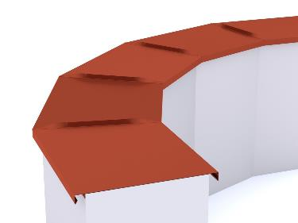

0,000 m EP _____________ GP _____________

01.01.02.66 Zulage Attika gerundet
Zulage zur Vorpostion Attika für den Mehraufwand
bei einer gerundeten Ausführung der Attika.
Radius: .....................

0,000 m EP _____________ GP _____________

01.01.02.67 Wandbekleidung
Liefern und Montieren von Wandbekleidungen
(Gauben-, Giebel-, und Stirnseiten)
mit PREFA Dachplatte R.16 oder PREFA Farbaluminiumband (Winkelstehfalz).
Ausführung: .......................

Materialstärke: wie Hauptposition
Materialqualität: wie Hauptposition
Farbe:wie Hauptposition

einschließlich Anarbeiten an die PREFA Dacheindeckung
sowie aller Ecken, An- und Abschlüsse.

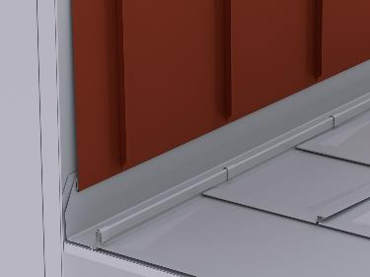

0,000 m² EP _____________ GP _____________

Untertitel 01.01.02 PREFA Dachplatte R.16 GP ____________

Untertitel 01.01.03 PREFA Dachschindel

ALLGEMEINE VORBEMERKUNGEN
Vorwort

Die PREFA GmbH Alu Dächer und -Fassaden bietet einen umfangreichen Ausschreibungsservice. Wir unterstützen Architekten und Planer kostenlos bei der Erstellung komplexer Leistungsbeschreibungen und stellen darüber hinaus Ausschreibungstextvorlagen in Form von Worddateien (*.docx) sowie im Format GAEB 2000 (*.x81) zur Verfügung.
Bei der Erstellung der vorliegenden Leistungsbeschreibung berücksichtigen wir den derzeit gültigen, aktuellen Stand der Technik und Produktentwicklung.

Mit der Nutzung dieser Services, eben durch die Verarbeitung, Verbreitung erstellter, eingefügter bzw. ergänzter Angaben und Informationen in Leistungsbeschreibungen, stimmen Sie nachfolgenden Bedingungen ausdrücklich zu.

Die Nutzung des Ausschreibungsservice, sowie die im Zusammenhang damit zur Verfügung gestellten Unterlagen (etwa Verlegerichtlinien) stellen keine vertragliche oder vertragsähnliche Leistung unsererseits dar; eine Haftung für Schäden und weitergehende Ansprüche aller Art wird -soweit gesetzlich zulässig- ausdrücklich ausgeschlossen.

PREFA GmbH Alu Dächer und -Fassaden übernimmt für die Vollständigkeit der Einzelpositionen zur Ausführung der beschriebenen Leistungen keine Gewährleistung, ebenso nicht für die Richtigkeit der Maßangaben in den Einzelpositionen. Der Planer hat alle Angaben auf Richtigkeit zu prüfen und gegebenenfalls anzupassen. Die Positionen sind vom Planer und ggfs. auch vom ausführenden Handwerker ("Bieter") auf Durchführbarkeit zu prüfen, die Mengen sind am Objekt auf Richtigkeit zu kontrollieren und gegebenenfalls zu ändern.
Bildliche Darstellungen sind keine Planungsdetails und dienen nur als beispielhafte Darstellung und Hilfestellung. Diese können vom Architekten / Planer bei Bedarf entfernt werden.

Folgende Unterlagen liegen dem Leistungsverzeichnis zugrunde:

- ...........................................

- ...........................................

- ...........................................

Technische Vorbemerkungen

- Grundlage für die Ausführung der beschriebenen Leistung sind die Verlege- und Montagehinweise der PREFA Aluminiumprodukte GmbH sowie die national geltenden Gesetze, Vorschriften, Fachregeln und Normen.
- Alle Positionen sind gesamtpreisbildend und werden mit GP ausgegeben. Kontrollieren Sie gegebenenfalls alle Bedarfspositionen, Wahlpositionen und Wahlgliederungspunkte. Für die digitale Angebotspreiseinholung empfehlen wir den Datenaustausch über GAEB (90/ 2000/ XML) oder den Export: ‘Digitale Angebotsanforderung‘ da Textexport-Dateien nicht reimportiert werden können. Diese Anwendung ist nach dem Datenaustauschstandard GAEB XML 3.1 zertifiziert.
- Materialverschnitt, Falzverluste sowie Klein- und Befestigungsmaterial sind in die betreffenden Positionen einzurechnen. Abrechnung erfolgt nach bauseitigem Aufmaß.
- Vor Angebotsabgabe sind eine Baustellenbesichtigung durchzuführen; die baulichen und technischen Gegebenheiten mit der Bauleitung abzustimmen. Nachforderungen aus Nichtkenntnis der Baustellenbesonderheiten können nicht anerkannt werden. Bei einer Sanierung ist die vor Ort Prüfung des vorhandenen Dachaufbaues, bzw. der allgemeinen Situation erforderlich.
- Wenn diese Leistungsbeschreibung eine Alternative zu einem bestehenden Leistungsverzeichnis ist, gelten die Vorbedingungen des Hauptangebotes unverändert weiter.
- Die Entsorgung der Abfälle, des Schuttes und des Schrottes hat entsprechend der geltenden Vorschriften zu erfolgen und ist mittels Nachweis der Entsorgungsstellen zu belegen. Dies gilt sowohl für die beim Rückbau als auch beim Einbau anfallenden Wert- und Reststoffe. Die Kosten für die Entsorgung sind in die Einheitspreise einzurechnen.
- Arbeits-, Fassaden- und Schutzgerüste sowie mögliche Straßenabsperrungen und behördliche Genehmigungen, Blitzschutz, Nebengebäude, Balkone, Vordächer sind nicht enthalten bzw. berücksichtigt.
- Der Auftragnehmer ist nicht von seiner eigenen Pflicht befreit, die Massen und sonstigen Angaben sorgfältig auf Richtigkeit hin zu überprüfen.
- Nebenleistungen, wie z.B. Schutz- und Sicherheitsmaßnahmen nach den Unfallverhütungsvorschriften und den behördlichen Bestimmungen, sind Leistungen, die auch ohne Erwähnung im Leistungsverzeichnis zur vertraglichen Leistung gehören und nicht selbstständig vergütet werden.

01.01.03.1 Trennlage erhöht regensicher
Liefern und Montieren einer nahtselbstklebenden Polymerbitumen-Trennlage/Vordeckbahn,
bei Anforderungen erhöhter Regensicherheit.
Die Herstellerrichtlinien sind einzuhalten.

Angebotenes Erzeugnis: ........

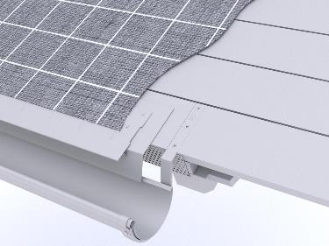

0,000 m² EP _____________ GP _____________

01.01.03.2 Trennlage regensicher
Liefern und Montieren einer nahtselbstklebenden Polymerbitumen-Trennlage/Vordeckbahn.
Die Eigenschaften der Trennlage richten sich nach den Anforderungen.
Die Herstellerrichtlinien sind einzuhalten.

Angebotenes Erzeugnis: ................

0,000 m² EP _____________ GP _____________

01.01.03.3 Dacheindeckung mit PREFA Dachschindeln
Liefern und Montieren einer Aluminium Dacheindeckung
mit PREFA Dachschindeln
einschließlich PREFA Befestigungsmaterial
(verdeckte Befestigung mittels Patenthafte und Rillennägel, 10 Stk/m²),
auf Vollschalung, mind. 24 mm dick
mit geeigneter Trennlage
als hinterlüftete Konstruktion.
Die PREFA Verlegerichtlinien sind einzuhalten.

Verlegung: 1/3 Teilung
Mindestdachneigung: 25° (ca. 47%)

Größe: 420 x 240 mm in verlegter Dachfläche (10 Stk/m²)
Materialdicke: 0,70 mm
Gewicht: 2,5 kg/m²
Material: Aluminium (vollständig recycelbar)
Legierung: EN AW 3005 oder EN AW 3105 gemäß EN 573-3
Vorderseite: P.10 Einbrennlackierung
Farbe: ........
(Standard nach gültiger PREFA Farbkarte)
Rückseite: Schutzlack
Oberfläche: stucco oder glatt
Brandverhaltensklasse: A1 gemäß EN 13501-1
Verhalten bei Beanspruchung durch Feuer von außen: ohne Prüfung
entsprechend gemäß EN 13501-5 bzw. Entscheidung 2000/553/EG
Umwelt-Produktdeklaration nach ISO 14025 und EN 15804: EPD-GDA-20130260-IBG1-DE
Referenz-Nutzungsdauer laut Umweltproduktdeklaration: ≥ 70 Jahre
Bei dem Verwendungszweck von Kaltumformten Aluminiumblechen entsprechender Nutzung sind keine Wirkungsbeziehungen bzgl. Umwelt und Gesundheit bekannt.

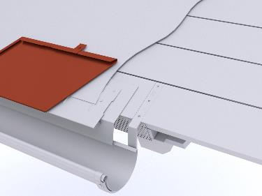

0,000 m² EP _____________ GP _____________

01.01.03.4 PREFA Saumstreifen (Traufstreifen)
Liefern und Montieren von PREFA Saumstreifen
einschließlich Befestigungsmaterial sowie
Anarbeiten an die PREFA Dacheindeckung.
Die PREFA Verlegerichtlinien sind einzuhalten.

Größe: 1800 x 158 mm
Materialstärke: 1,0 mm
Materialqualität: Aluminium

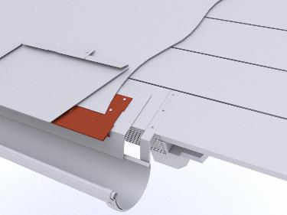

0,000 m EP _____________ GP _____________

01.01.03.5 PREFA Einlaufblech Standard
Liefern und Montieren von PREFA Einlaufblechen
werkseitig zweifach vorgekantet
einschließlich Befestigungsmaterial, konisch gekantet,
dem Rinnengefälle angepasst.
Die PREFA Verlegerichtlinien sind einzuhalten.

Größe: 230 x 2000 mm
Materialstärke: 0,70 mm
Materialqualität: Aluminium
Legierung: AlMn1Mg0,5
Oberfläche: Zweischichteinbrennlackierung
Farbe: wie Hauptposition

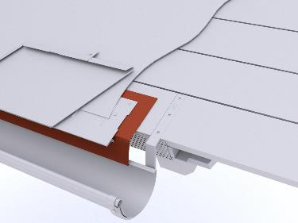

0,000 m EP _____________ GP _____________

01.01.03.6 PREFA Lochblech zur Be- und Entlüftung
Liefern und Montieren von PREFA Lochblech
mit Rundlochung, zur Be- und Entlüftung sowie
zum Vogelschutz der Belüftungsebene,
einschließlich Befestigungsmaterial.

Zuschnitt: .... mm
Materialdicke: 0,70 mm
Material: Aluminium
Abkantung: nach Erfordernis
Rundlochung: Ø 5 mm

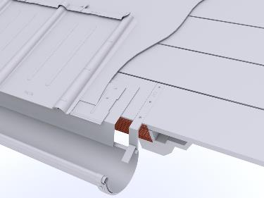

0,000 m EP _____________ GP _____________

01.01.03.7 Einlaufblech aus PREFA Farbaluminiumband
Liefern und Montieren von Einlaufblechen aus
PREFA Farbaluminiumband einschließlich Befestigungsmaterial,
konisch gekantet, dem Rinnengefälle angepasst.

Zuschnitt: .... mm
Abkantung: .... Stk
Materialstärke: wie Hauptposition
Materialqualität: wie Hauptposition
Farbe: wie Hauptposition

0,000 m EP _____________ GP _____________

01.01.03.8 PREFA Vogelschutzgitter zur Be- und Entlüftung
Liefern und Montieren von PREFA Vogelschutzgittern
mit Rundlochung, zur Be- und Entlüftung und zum Vogelschutz
der Belüftungsebene einschließlich Befestigungsmaterial.

Zuschnitt: 125 mm
Abkantung: nach Erfordernis
Länge: 2000 mm
Materialstärke: 0,70 mm
Material: Aluminium
Rundlochung: Ø 5 mm

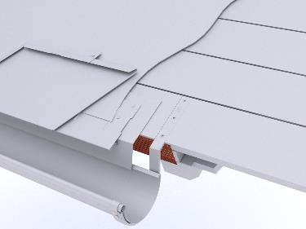

0,000 m EP _____________ GP _____________

01.01.03.9 Dachknick (Mansarde)
Ausbildung eines Dachknickes eines Mansardendaches
einschließlich Aluminiumkantteil und Saumstreifen
sowie Anarbeiten an die PREFA Dacheindeckung.

Dachübergang von ....° auf ....°

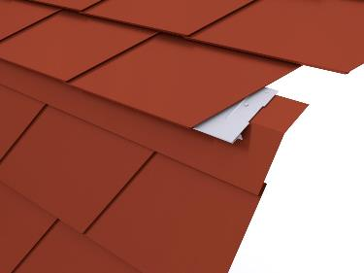

0,000 m EP _____________ GP _____________

01.01.03.10 Dachknick
Ausbildung eines Dachknickes aus einer Übergangsverblechung
mit PREFA Farbaluminiumband einschließlich Befestigungsmaterial
sowie Anarbeiten an die PREFA Dacheindeckung.

Dachübergang von .... ° auf .... °

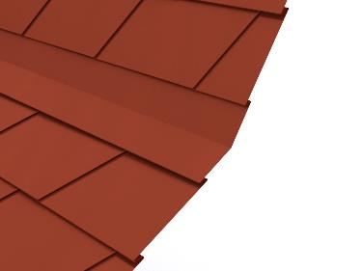

0,000 m EP _____________ GP _____________

01.01.03.11 PREFA Sicherheitskehle (werkseitig hergestellt)
Liefern und Montieren von PREFA Sicherheitskehlen mit Zusatzfalz
einschließlich Befestigungsmaterial und Anarbeiten
aller Anschlüsse zur PREFA Dacheindeckung.
Die Einzelstücke sind fachgerecht zu verbinden.

Zuschnitt: 708 mm
Abkantung: 8 Stk
Materialstärke: wie Hauptposition
Materialqualität: wie Hauptposition
Farbe: wie Hauptposition

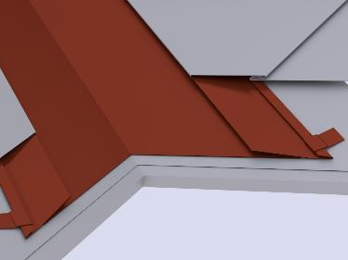

0,000 m EP _____________ GP _____________

01.01.03.12 Kehlenausbildung aus PREFA Farbaluminiumband
Liefern und Montieren von Kehlblechen
aus PREFA Farbaluminiumband
einschließlich Befestigungsmaterial sowie
Anarbeiten der Anschlüsse zur PREFA Dacheindeckung.
Die Einzelstücke sind fachgerecht zu verbinden.

Zuschnitt: .... mm
Abkantung: .... Stk
Materialstärke: wie Hauptposition
Materialqualität: wie Hauptposition
Farbe: wie Hauptposition

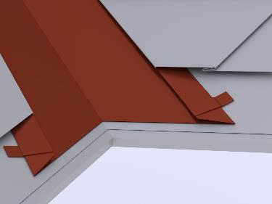

0,000 m EP _____________ GP _____________

01.01.03.13 Kehlausbildung vertieft aus PREFA Farbaluminiumband
Liefern und Montieren einer vertieften Kehlausbildung
als Kehlrinne aus PREFA Farbaluminiumband,
auf vorhandener, tiefergelegten Unterkonstruktion
einschließlich Befestigungsmaterial und Anarbeiten
der Anschlüsse zur PREFA Dacheindeckung sowie
Aufbringen einer Vordeckbahn als zusätzliche Rückstausicherung.
Die Einzelstücke sind fachgerecht zu verbinden.

Zuschnitt: .... mm,
Abkantung: bis 5 Stk
Materialstärke: wie Hauptposition
Materialqualität: wie Hauptposition
Farbe: wie Hauptposition

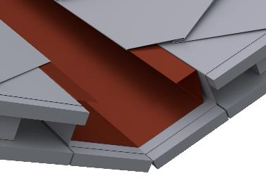

0,000 m EP _____________ GP _____________

01.01.03.14 Kehlenausbildung (Kurvenkehlen)
Liefern und Montieren einer runden bzw. gefalteten Kehlenausbildung
bei Rundgauben aus PREFA Farbaluminiumband.
Die Einzelstücke sind fachgerecht zu verbinden
einschließlich Befestigungsmaterial und Anarbeiten
der Anschlüsse zur PREFA Dacheindeckung.

Gaubenbreite: .... mm
Stichhöhe: .... mm
Hauptdachneigung: .... °
Materialstärke: wie Hauptposition
Farbe: wie Hauptposition
Materialqualität: wie Hauptposition

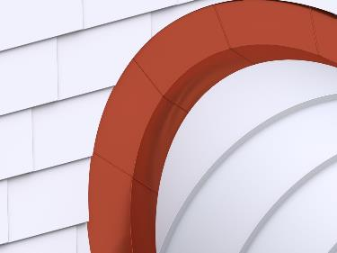

0,000 m EP _____________ GP _____________

01.01.03.15 Kehlensattel (Kurvenkehlen)
Liefern und Montieren eines Kehlsattels
aus PREFA Farbaluminiumband,
einschließlich Befestigungsmaterial sowie
Anarbeiten an die PREFA Dacheindeckung.
Materialdicke: wie Hauptposition
Farbe: wie Hauptposition
Materialqualität: wie Hauptposition

0,000 m EP _____________ GP _____________

01.01.03.16 PREFA Ortgangstreifen (werkseitig hergestellt)
Liefern und Montieren von PREFA Ortgangstreifen
mit Haftstreifen
einschließlich Befestigungsmaterial sowie
Anarbeiten an die PREFA Dacheindeckung.
Die Einzelstücke sind fachgerecht zu verbinden.
Die PREFA Verlegerichtlinien sind einzuhalten.

Ortgangstreifen:
Zuschnitt: 2000 x 95 mm
Abkantung: 4 Stk
Materialstärke: 0,70 mm

Haftstreifen:
Zuschnitt: 2000 x 70 mm
Abkantung: 2 Stk
Materialstärke: 1,0 mm

Materialqualität: wie Hauptposition
Farbe: wie Hauptposition

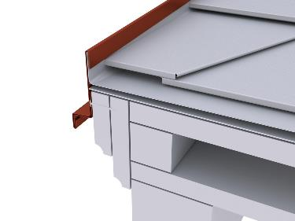

0,000 m EP _____________ GP _____________

01.01.03.17 Ortgangstreifen aus PREFA Farbaluminiumband
Liefern und Montieren von Ortgangstreifen
aus PREFA Farbaluminiumband
einschließlich Befestigungsmaterial sowie
Anarbeiten an die PREFA Dacheindeckung.
Die Einzelstücke sind fachgerecht zu verbinden.

Ortgangstreifen:
Zuschnitt: .... mm
Abkantung: .... Stk
Materialstärke: 0,70 mm

Haftstreifen:
Zuschnitt: .... mm
Abkantung: .... Stk
Materialstärke: mind. 1,0 mm

Materialqualität: wie Hauptposition
Farbe: wie Hauptposition

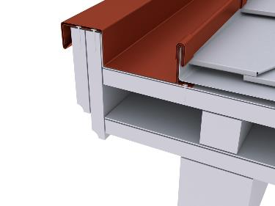

0,000 m EP _____________ GP _____________

01.01.03.18 Ortgangausbildung vertieft aus PREFA Farbaluminiumband
Liefern und Montieren einer vertieften Ortgangausbildung
als Kehlrinne aus PREFA Farbaluminiumband
auf bauseits vorhandener, tiefergelegten Unterkonstruktion.
Die Einzelstücke sind fachgerecht zu verbinden,
inklusive Haftstreifen, Aufbringen einer Vordeckbahn
als zusätzliche Rückstausicherung sowie Anarbeiten
an die PREFA Dacheindeckung.

Farbe: wie Hauptposition
Materialqualität: wie Hauptposition
Materialstärke: wie Hauptposition

Vertiefter Ortgang:
Zuschnitt: .............. mm
Abkantung: 6 Stk

Ortgangstreifen:
Zuschnitt: .... mm
Abkantung: .... Stk
Materialstärke: 0,70 mm

Haftstreifen:
Zuschnitt: .... mm
Abkantung: .... Stk
Materialstärke: mind. 1,0 mm

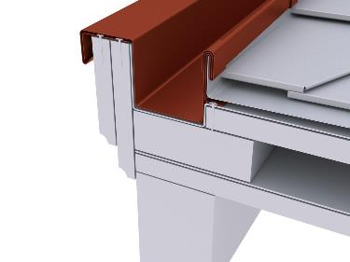

0,000 m EP _____________ GP _____________

01.01.03.19 seitlicher Wandanschluss aus PREFA Farbaluminiumband unbelüftet
Liefern und Montieren von Anschlussblechen
aus PREFA Farbaluminiumband
für den seitlichen Wandanschluss
einschließlich Befestigungsmaterial sowie
Anarbeiten der Anschlüsse zur PREFA Dacheindeckung.
Die Einzelstücke sind fachgerecht zu verbinden.

Zuschnitt: .... mm
Abkantung: .... Stk
Materialstärke: wie Hauptposition
Materialqualität: wie Hauptposition
Farbe: wie Hauptposition

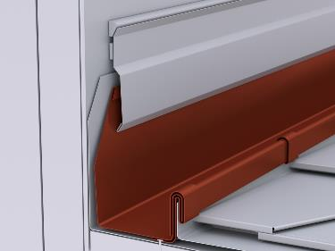

0,000 m EP _____________ GP _____________

01.01.03.20 Wandanschluss aus PREFA Farbaluminiumband belüftet
Liefern und Montieren von Wandanschluss mit Entlüftung
auf vorhandener Unterkonstruktion
aus PREFA Farbaluminiumband,
einschließlich Haftstreifen, Lochblech und Befestigungsmaterial
sowie aller An- und Abschlüsse.

Farbe: wie Hauptposition
Materialqualität: wie Hauptposition
Materialstärke: wie Hauptposition

Brustblech:
Zuschnitt: .... mm
Abkantung: .... Stk
Materialstärke: wie Hauptposition
Materialqualität: wie Hauptposition
Farbe: wie Hauptposition

Haftstreifen:
Materialstärke: mind. 1 mm
Zuschnitt: bis 200 mm
Abkantung: 2 Stk

Abdeckung:
Materialstärke: 0,7 mm
Zuschnitt: bis 500 mm
Abkantung: 4 Stk

Lochblech: Rundlochung Ø 5 mm
Materialstärke: 0,7 mm
Zuschnitt: bis 150 mm
Abkantung: bis 2 Stk

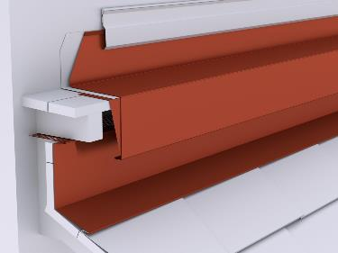

0,000 m EP _____________ GP _____________

01.01.03.21 Kappleisten aus PREFA Farbaluminiumband
Liefern und Montieren von Kappleisten
aus PREFA Farbaluminiumband
einschließlich Befestigungsmaterial
(wenn erforderlich Dübelbefestigung)
sowie Abdichten mit einer dauerelastischen Dichtungsmasse
und Einlegen von Distanzhaltern bei Vollwärmeschutz.
Die Einzelstücke sind fachgerecht zu verbinden.

Zuschnitt: .... mm
Abkantung: bis 6 Stk
Materialstärke: 0,70 mm
Materialqualität: wie Hauptposition
Farbe: wie Hauptposition

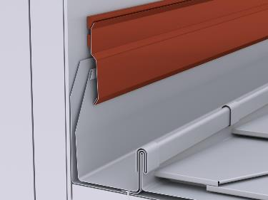

0,000 m EP _____________ GP _____________

01.01.03.22 Mauerputzleiste aus PREFA Farbaluminiumband
Liefern und Montieren von Mauerputzleisten
aus PREFA Farbaluminiumband
einschließlich Befestigungsmaterial
(wenn erforderlich Dübelbefestigung).
Die Einzelstücke sind fachgerecht zu verbinden.

Zuschnitt: .... mm
Abkantung: bis 4 Stk
Materialstärke: 0,70 mm
Materialqualität: wie Hauptposition
Farbe: wie Hauptposition

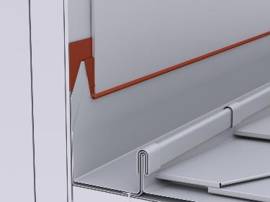

0,000 m EP _____________ GP _____________

01.01.03.23 Brustblech aus PREFA Farbaluminiumband
Liefern und Montieren von Brustblechen
aus PREFA Farbaluminiumband
zu firstseitigen Anschlüssen an Dacheinbauten
einschließlich Befestigungsmaterial sowie
Anarbeiten an die PREFA Dacheindeckung.
Die Einzelstücke sind fachgerecht zu verbinden.

Zuschnitt: .... mm
Abkantung: .... Stk
Materialstärke: wie Hauptposition
Materialqualität: wie Hauptposition
Farbe: wie Hauptposition

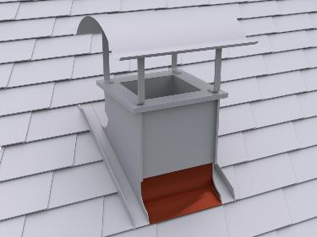

0,000 m EP _____________ GP _____________

01.01.03.24 PREFA Jetlüfter (First-/Gratentlüfter), selbsttragend
Liefern und Montieren von PREFA Jetlüfter
selbsttragend, halbrund geformt, zur Entlüftung von Belüftungsebenen
einschließlich Befestigungsmaterial
(NIRO-Schrauben 4,5/60 mm mit Dichtscheibe)
sowie Anarbeiten an die PREFA Dacheindeckung.
Die PREFA Verlegerichtlinien sind einzuhalten.

Stücklängen: 3000/ 1200 mm
Lüftungsquerschnitt: 250 cm²/ lfm
Materialstärke: 1,00 mm
Materialqualität: wie Hauptposition
Farbe: wie Hauptposition

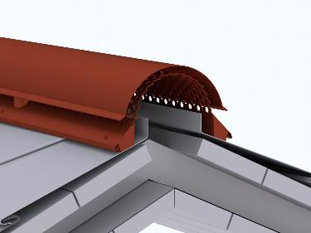

0,000 m EP _____________ GP _____________

01.01.03.25 PREFA Jetlüfter Anfangs/Endstück
Liefern und Montieren von PREFA Jetlüfter Anfangs/Endstück,
halbrund geformt, gerade geschnitten,
einschließlich Befestigungsmaterial sowie
Anarbeiten an den Jetlüfter.
Die PREFA Verlegerichtlinien sind einzuhalten.

Materialstärke: 1,00 mm
Materialqualität: wie Hauptposition
Farbe: wie Hauptposition

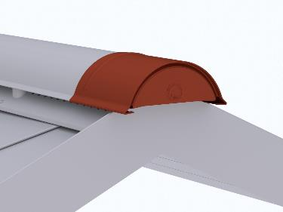

0,000 Stk EP _____________ GP _____________

01.01.03.26 PREFA Grat- / Firstreiter, unbelüftet
Liefern und Montieren von PREFA Grat- / Firstreiter,
halbrund geformt, mit eingeprägter Sicke
auf vorhandener Holzlatte
einschließlich Befestigungsmaterial
(NIRO-Schrauben 4,5/45 mm mit Dichtscheibe)
und Anarbeiten der PREFA Dacheindeckung
an die First- oder Gratlatte.
Die PREFA Verlegerichtlinien sind einzuhalten.

Hinweis für Dächer mit belüfteten Dachkonstruktionen:
Die Lattung der Belüftungsebene ist am Grat ausreichend zurückzuschneiden, um eine Belüftung zum First zu gewährleisten. Ausführung gemäß Vorgabe des Architekten.

Länge: 500 mm
Materialstärke: 1,00 mm
Materialqualität: wie Hauptposition
Farbe: wie Hauptposition

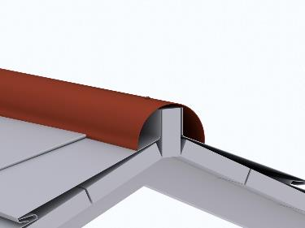

0,000 m EP _____________ GP _____________

01.01.03.27 PREFA Grat- / Firstreiter Anfangs/Endstück (Viertelkugel)
Liefern und Montieren von PREFA Grat- / Firstreiter Anfangs/Endstück,
(Viertelkugel) einschließlich Befestigungsmaterial
sowie Anarbeiten an den Gratreiter.
Die PREFA Verlegerichtlinien sind einzuhalten.

Materialstärke: 1,50 mm
Materialqualität: wie Hauptposition
Farbe: wie Hauptposition

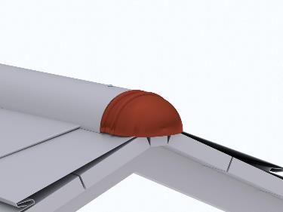

0,000 Stk EP _____________ GP _____________

01.01.03.28 First- und Gratausbildung aus PREFA Farbaluminiumband
Liefern und Montieren von First- /Gratausbildungen unbelüftet, mit Holzprofilleiste und Abdeckprofil aus PREFA Farbaluminiumband.
Die Eindeckung ist beidseitig aufzustellen und nach Erfordernis mit einer Rückkantung zu versehen, einschließlich Haftstreifen und Einhängen der Gratabdeckung.
Das Anarbeiten an die PREFA Dacheindeckung,
inkl. An- und Abschlüsse ist einzukalkulieren.
Die aktuell gültigen Klempnerfachregeln sind zu beachten.
Hinweis für Dächer mit belüfteten Dachkonstruktionen:
Die Lattung der Belüftungsebene ist am Grat ausreichend zurückzuschneiden, um eine Belüftung zum First zu gewährleisten. Ausführung gemäß Vorgabe des Architekten.
Gratabdeckung:
Zuschnitt: .... mm
Abkantung: .... Stk.
Materialdicke: 0,70 mm
Materialqualität: wie Hauptposition
Farbe: wie Hauptposition

0,000 m EP _____________ GP _____________

01.01.03.29 Pultdachabschluss aus PREFA Farbaluminiumband
Liefern und Montieren von Pultdachabschlüssen
aus PREFA Farbaluminiumband
einschließlich Befestigungsmaterial,
Haftstreifen und Lochblech sowie
Anarbeiten an die PREFA Dacheindeckung.
Die Einzelstücke sind fachgerecht zu verbinden.

Abdeckprofil:
Zuschnitt: .... mm
Abkantung: .... Stk
Materialstärke: wie Hauptposition
Farbe: wie Hauptposition

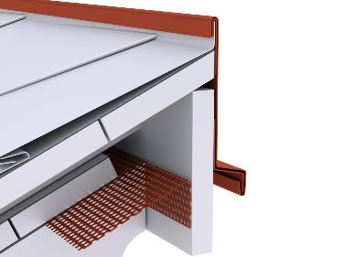

0,000 m EP _____________ GP _____________

01.01.03.30 Ausbildung eines Pyramidenabschluss
Liefern und Montieren eines Pyramidenabschlusses
aus PREFA Farbaluminiumband,
einschließlich Befestigungsmaterial, Lochblech,
und Anarbeiten an die PREFA Dacheindeckung.

Abmessung: ........... x ........... mm
Materialdicke: wie Hauptposition
Materialqualität: wie Hauptposition
Farbe: wie Hauptposition

0,000 Stk EP _____________ GP _____________

01.01.03.31 PREFA Dachschindel mit Froschmaulluke (Entlüftungshaube)
Liefern und Montieren von PREFA Dachschindeln mit Froschmaulluke
für die Be- und Entlüftung der Hinterlüftungsebene,
mit tiefgezogenem Oberteil und Perforierung,
einschließlich Ausschneiden der erforderlichen Öffnungen aus der Schalung.

Materialstärke: 1,20 mm
Materialqualität: wie Hauptposition
Lüftungsquerschnitt: ca. 30 cm ²
Farbe: wie Hauptposition

Lüftungsquerschnitt: 30 cm²
Größe: 420 x 240 mm
Materialdicke: 0,70 mm
Materialqualität: wie Hauptposition
Farbe: wie Hauptposition

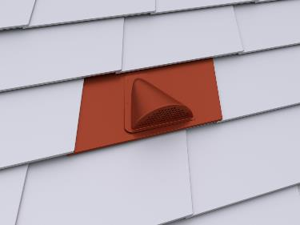

0,000 Stk EP _____________ GP _____________

01.01.03.32 PREFA Einfassungsplatte für Dachschindel
Liefern und Montieren von PREFA Einfassungsplatten
für Rohrdurchführungen einschließlich Ausschneiden der Öffnung
aus der Schalung und Einarbeiten in die PREFA Dacheindeckung.
Die PREFA Verlegerichtlinien sind einzuhalten.

Rohrdurchführungen: 80 bis 125 mm Ø
Dachneigung: 25° - 52°
Materialstärke: wie Hauptpositon
Materialqualität: wie Hauptposition
Farbe: wie Hauptposition

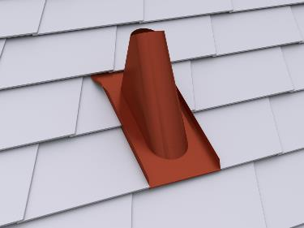

0,000 Stk EP _____________ GP _____________

01.01.03.33 PREFA Universaleinfassung 2-teilig
Liefern und Montieren von PREFA Universaleinfassungen 2-teilig
(z.B. für Antenneneinfassung)
einschließlich Einarbeiten in die PREFA Dacheindeckung.
Die PREFA Verlegerichtlinien sind einzuhalten.

Rohrdurchführungen: 40 bis 120 mm Ø
Dachneigung: 25° - 52°
Materialstärke: 0,70 mm
Materialqualität: wie Hauptposition
Farbe: wie Hauptposition

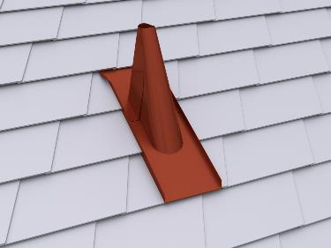

0,000 Stk EP _____________ GP _____________

01.01.03.34 PREFA Entlüftungsrohr
Liefern und Montieren von PREFA Entlüftungsrohr mit Abdeckhut
einschließlich Einbau in die Einfassungsplatte
und Abdichten der Rohrrosette.
Die PREFA Verlegerichtlinien sind einzuhalten.

Gesamthöhe: 380 mm
Durchmesser: 100 mm Ø, 120 mm Ø
Materialstärke: 1,00 mm
Materialqualität: wie Hauptposition
Farbe: wie Hauptposition

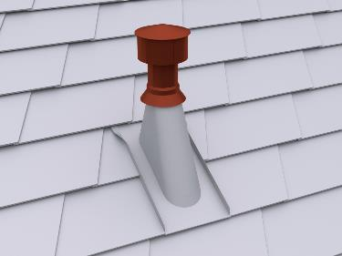

0,000 Stk EP _____________ GP _____________

01.01.03.35 PREFA Faltmanschette
Liefern und Montieren von PREFA Faltmanschetten
aus dauerelastischem EPDM zur Einbindung
von runden Dachdurchführungen im Unterdach.
Die PREFA Verlegerichtlinien sind einzuhalten.

Durchmesser: 100 - 130 mm Ø

0,000 Stk EP _____________ GP _____________

01.01.03.36 Fenster- /Wasserrutsche aus PREFA Farbaluminiumband
Liefern und Montieren von Fenster- /Wasserrutschen
aus PREFA Farbaluminiumband
mit beidseitigem Steh- und Wasserfalz
einschließlich Befestigungsmaterial sowie
Anarbeiten der Anschlüsse zur PREFA Dacheindeckung.

Abmessung: .... x .... mm
Materialstärke: wie Hauptposition
Materialqualität: wie Hauptposition
Farbe: wie Hauptposition

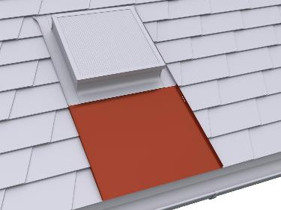

0,000 m² EP _____________ GP _____________

01.01.03.37 Kamin-, Entlüftungsschacht-, Lichtkuppel- oder Dachflächenfenstereinfassung
Liefern und Montieren von Kamin-, Entlüftungsschacht-, Lichtkuppel- oder Dachflächenfenstereinfassungen
aus PREFA Farbaluminiumband,
bestehend aus Seitenteilen, Brustblech und Nackenblech
einschließlich aller Anschlüsse an die wasserführende Ebene
sowie Anarbeiten an die PREFA Dacheindeckung.
Bei Durchdringungen mit einer Breite > 1,0 m
ist ein Gefällekeil (Sattel) im Nackenbereich herzustellen.

Materialstärke: 0,70 mm
Materialqualität: wie Hauptposition
Farbe: wie Hauptposition
Größe: .... x .... mm

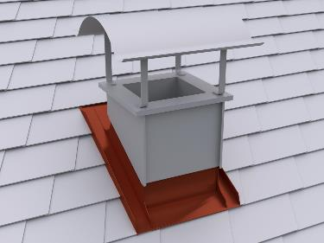

0,000 Stk EP _____________ GP _____________

01.01.03.38 Kamin-, Entlüftungsschacht-, Lichtkuppel- oder Dachflächenfenstereinfassung
Liefern und Montieren von Kamin-, Entlüftungsschacht-, Lichtkuppel- oder Dachflächenfenstereinfassungen
aus PREFA Farbaluminiumband,
bestehend aus Seitenteilen, Brustblech und Nackenblech
einschließlich aller Anschlüsse an die wasserführende Ebene
sowie Anarbeiten an die PREFA Dacheindeckung.
Bei Durchdringungen mit einer Breite > 1,0 m
ist ein Gefällekeil (Sattel) im Nackenbereich herzustellen.

Materialstärke: 0,70 mm
Materialqualität: wie Hauptposition
Farbe: wie Hauptposition
Zuschnitt: ........ mm

0,000 m EP _____________ GP _____________

01.01.03.39 Zulage Zwischenstück bei Fenster neben- / übereinander
Zulage zur Vorposition für das Liefern und Montieren
eines Zwischenstückes bei Anordnung der Fenster
nebeneinander / übereinander.
Anordnung: .....................
Blendrahmenabstand: .............. mm
Fenstertyp/Größe: .....................
Die Vorgaben des Fensterherstellers sind zu beachten!

0,000 St EP _____________ GP _____________

01.01.03.40 Kamin- bzw. Entlüftungsschachtbekleidung
Liefern und Montieren von Kamin- bzw. Entlüftungsschachtbekleidungen
aus PREFA Farbaluminiumband.
Anfertigung der Bekleidungen in gefalzter Ausführung
nach örtlichem Aufmaß
bis zur Unterkante der Einmündung.

Farbe: wie Hauptposition
Materialqualität: wie Hauptposition
Materialstärke: 0,70 mm
Größe: .... x .... x .....mm

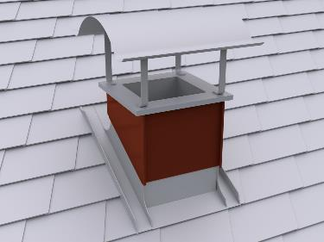

0,000 Stk EP _____________ GP _____________

01.01.03.41 Kamin- bzw. Entlüftungsschachtbekleidung
Liefern und Montieren von Kamin- bzw.
Entlüftungsschachtbekleidungen
aus PREFA Farbaluminiumband.
Anfertigung der Bekleidungen in gefalzter Ausführung
nach örtlichem Aufmaß
bis zur Unterkante der Einmündung.

Farbe: wie Hauptposition
Materialqualität: wie Hauptposition
Materialstärke: 0,70 mm

0,000 m² EP _____________ GP _____________

01.01.03.42 Kaminkopfabdeckung
Liefern und Montieren von Kaminkopfabdeckungen
aus PREFA Farbaluminiumband
einschließlich Ausschneiden, Aufbördeln und Abdichten der Öffnungen.

Größe: .... x .... mm
Materialstärke: 0,70 mm
Materialqualität: wie Hauptposition
Farbe: wie Hauptposition

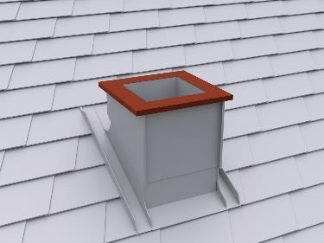

0,000 Stk EP _____________ GP _____________

01.01.03.43 PREFA Kaminhut
Liefern und Montieren von PREFA Kaminhüten
einschließlich Kaminstreben und Niro-Schrauben.

Materialstärke: 2 mm
Materialqualität: Al-Legierung, pulverbeschichtet
Farbe: wie Hauptposition

Größe: .... x .... mm
700 x 700 mm, 800 x 800 mm, 1000 x 700 mm, 1100 x 800 mm, 1500 x 800 mm

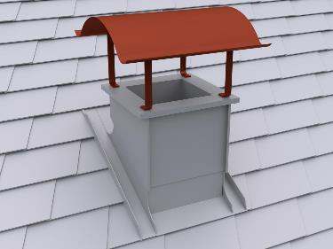

0,000 Stk EP _____________ GP _____________

01.01.03.44 PREFA Dachluke
Liefern und Montieren von PREFA Dachluken
für Kalt- und Dachbodenräume,
mit Einfassung, Holzrahmen, Anspreizstange mit Federsplint
und 6mm Doppelsteg-Lichtplatte mit Rahmendichtung.
Einschließlich Anarbeiten an die PREFA Dacheindeckung,
Ausschneiden der Durchstiegsöffnung aus der Vollschalung
sowie Befestigen des Holzrahmens.
Die PREFA Verlegerichtlinien sind einzuhalten.

Größe: 595 x 595 mm Innenmaß
Farbe: wie Hauptposition

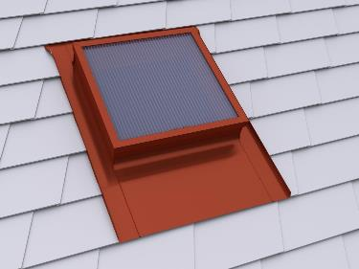

0,000 Stk EP _____________ GP _____________

01.01.03.45 PREFA Einfassung für Velux Dachflächenfenster
Liefern und Montieren von PREFA Einfassungen
für Velux Dachflächenfenster
einschließlich Anarbeiten an die PREFA Dacheindeckung.
Die PREFA Verlegerichtlinien sind einzuhalten.

Fenster: mit Wärmedämmrahmen
Materialqualität: wie Hauptposition
Farbe: wie Hauptposition

Größe: ....
Standard Größen: CK02 55x78, CK04 55x98, CK06 55x118, FK04 66x98, FK06 66x118, FK08 66x140, MK04 78x98, MK06 78x118, MK08 78x140, MK10 78x160, MK12 78x180, PK04 94x98, PK06 94x118, PK08 94x140, PK10 94x160, SK06 114x118, SK08 114x140, SK10 114x160, UK04 134x98, UK08 134x140, UK10 134x160

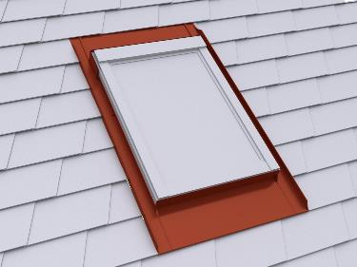

0,000 Stk EP _____________ GP _____________

01.01.03.46 PREFA Einfassung für Roto Dachflächenfenster
Liefern und Montieren von PREFA Einfassungen
für Roto Dachflächenfenster
einschließlich Anarbeiten an die PREFA Dacheindeckung.
Die PREFA Verlegerichtlinien sind einzuhalten.

Fenster: mit Wärmedämmrahmen
Materialqualität: wie Hauptposition
Farbe: wie Hauptposition

Größe: ....
Standard Größen: 5/7 54x78, 5/9 54x98, 5/11 54x118, 6/9 65x98, 6/11 65x118, 6/14 65x140, 7/7 74x78, 7/9 74x98, 7/11 74x118, 7/14 74x140, 7/16 74x160, 9/7 94x78, 9/9 94x98, 9/11 94x118, 9/14 94x140, 9/16 94x160, 11/7 114x78, 11/9 114x98, 11/11 114x118, 11/14 114x140, 11/16 114x160, 13/7 134x78, 13/9 134x98, 13/14 134x140

0,000 Stk EP _____________ GP _____________

01.01.03.47 PREFA Einfassung für Roto-Q-Serie Dachflächenfenster
Liefern und Montieren von PREFA Einfassungen
für Roto-Q-Serie Dachflächenfenster
einschließlich Anarbeiten an die PREFA Dacheindeckung.

Fenster: mit/ohne Wärmedämmrahmen
Materialqualität: wie Hauptposition
Farbe: wie Hauptposition

Größe: .......
Standard Größen: Q55/78, Q55/98, Q55/118, Q66/98, Q66/118, Q66/140, Q78/78, Q78/98, Q78/118, Q78/140, Q78/160, Q94/78, Q94/98, Q94/118, Q94/140, Q94/160, Q94/180, Q114/78, Q114/98, Q114/118, Q114/140, Q114/160, Q114/180, Q134/78, Q134/98, Q134/118, Q134/140, Q134/160

0,000 Stk EP _____________ GP _____________

01.01.03.48 PREFA Schneestopper für PREFA Dachschindel
Liefern und Montieren von PREFA Schneestopper
für PREFA Dachschindeln.
Die Bestückung erfolgt immer von der Traufe Richtung First,
die ersten zwei traufseitigen Reihen sind mit
1 Stk. Schneestopper pro Dachschindel zu versehen.
Die Anzahl der Schneestopper erfolgt nach statischer Berechnung.
Die PREFA Verlegerichtlinien sind einzuhalten.

Materialqualität: wie Hauptposition
Farbe: wie Hauptposition

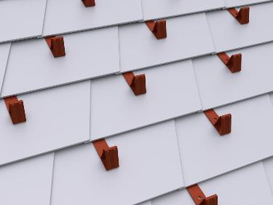

0,000 Stk EP _____________ GP _____________

01.01.03.49 PREFA Schneerechensystem
Liefern und Montieren eines PREFA Schneerechensystemes
einschließlich Befestigungsmaterial und
wenn erforderlich Einbau einer Unterlagsplatte.
Die Anordnung des Schneerechensystems
erfolgt nach statischer Berechnung.
Die PREFA Verlegerichtlinien sind einzuhalten.

Schneerechensystem: 205 x 50 x 300 mm (H x B x T)
mit Fixierschieber, zwei Fußteilen mit Flächendichtung 87 mm Ø außen,
Befestigungsmaterial und Abdeckkappen.
Durchzüge: Einlegeprofil mit Verbindungsmuffen, 3 Stk, 3000 mm lang.
An den Enden sind PREFA Abschlusselemente zu montieren.

Material: Aluminium, pulverbeschichtet
Farbe: wie Hauptposition

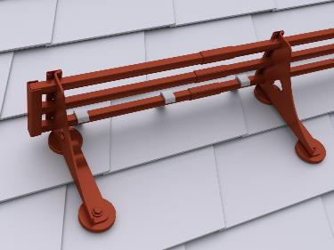

0,000 m EP _____________ GP _____________

01.01.03.50 Zulage PREFA Eiskrallen (Schneerechensystem)
PREFA Eiskrallen für das Schneerechensystem,
ca. 4 Stk./lfm.

Material: Aluminium, pulverbeschichtet
Farbe: wie Hauptposition

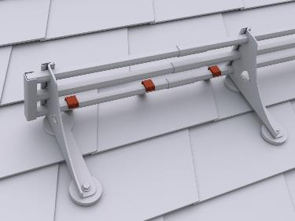

0,000 m EP _____________ GP _____________

01.01.03.51 PREFA Gebirgsschneefangstütze
Liefern und Montieren einer PREFA Gebirgsschneefangstütze
einschließlich Befestigungsmaterial und
wenn erforderlich Einbau einer Unterlagsplatte.
Die Anordnung der Gebirgsschneefangstütze
erfolgt nach statischer Berechnung.
Die PREFA Verlegerichtlinien sind einzuhalten.

Gebirgsschneefangstütze 300 x 246 mm
mit zwei Fußteilen mit Flächendichtung 87 mm Ø außen,
Befestigungsmaterial und Abdeckkappen.
Durchzüge: Rundholz ca. 140mm Ø

Material: Aluminium, pulverbeschichtet
Farbe: wie Hauptposition

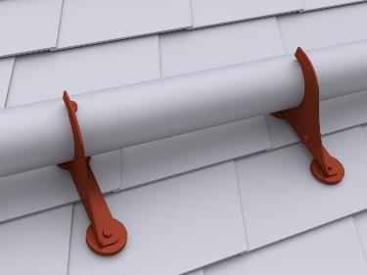

0,000 m EP _____________ GP _____________

01.01.03.52 PREFA Sicherheitsdachhaken EN 517B auf Fußteilen
Liefern und Montieren von PREFA Sicherheitsdachhaken
auf Fußteilen, geprüft nach EN 517B, zulässig für zwei Personen,
bestehend aus zwei Fußteilen mit Flächendichtung 87 mm Ø außen,
Befestigungsmaterial und Abdeckkappen in hellgrau.
Wenn erforderlich Einbau einer Unterlagsplatte.
Die PREFA Verlegerichtlinien sind einzuhalten.

Die Anordnung und Auslegung der Sicherheitsdachhaken
erfolgt nach den Richtlinien der Unfallverhütungsvorschrift
des jeweiligen Landes bzw. nach den gestellten Anforderungen des Gebäudes.

Material: Edelstahl
Farbe: Edelstahl / hellgrau

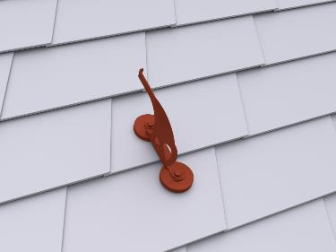

0,000 Stk EP _____________ GP _____________

01.01.03.53 PREFA Sicherheitsdachhaken EN 517B
Liefern und Montieren von PREFA Sicherheitsdachhaken
als Einzelanschlagspunkt,
geprüft nach EN 517B, zulässig für eine Person
einschließlich Abdeckkappen, Befestigungs- und Dichtungsmaterial.
Wenn erforderlich Einbau einer Unterlagsplatte.
Die PREFA Verlegerichtlinien sind einzuhalten.

Die Anordnung und Auslegung der Dachsicherheitshaken
erfolgt nach den Richtlinien der Unfallverhütungsvorschrift
des jeweiligen Landes bzw. nach den gestellten Anforderungen des Gebäudes.

Material: Stahl verzinkt, pulverbeschichtet
Farbe: wie Hauptposition

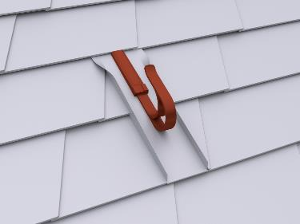

0,000 Stk EP _____________ GP _____________

01.01.03.54 PREFA Laufsteganlage
Liefern und Montieren einer PREFA Laufsteganlage,
einschließlich Abdeckkappe, Befestigungs- und Dichtungsmaterial.
Wenn erforderlich Einbau einer Unterlagsplatte.
Die PREFA Verlegerichtlinien sind einzuhalten.

Laufstegstütze: 250 mm, 360 mm (Stützenabstand max. 900 mm)
mit Abdeckkappe, verstellbar für Dachneigungen von 12°- 55°,
jedoch Berücksichtigung der Mindestdachneigung des Dachproduktes.
Laufsteg: 250 x 420/600/800/1200 mm, 360 x 800/1200 mm
mit Befestigungsmaterial und Verbinder für Laufstege.

Material: Stahl verzinkt, pulverbeschichtet
Farbe: wie Hauptposition

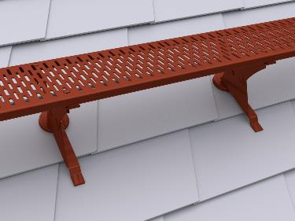

0,000 m EP _____________ GP _____________

01.01.03.55 PREFA Laufstegstützen (Dachtritte)
Liefern und Montieren von PREFA Laufstegstützen
als Dachtritte einschließlich Abdeckkappe,
Befestigungs- und Dichtungsmaterial.
Wenn erforderlich Einbau einer Unterlagsplatte.
Die PREFA Verlegerichtlinien sind einzuhalten.

Laufstegstütze: 2 Stk 250 mm oder 2 Stk 360 mm
(Stützenabstand max. 900 mm)
mit Abdeckkappe, verstellbar für Dachneigungen von 12°-55°,
jedoch Berücksichtigung der Mindestdachneigung des Dachproduktes.
Laufsteg: 250 x 420/600/800 mm oder 360 x 800 mm mit Befestigungsmaterial.
Material: Stahl verzinkt, pulverbeschichtet
Farbe: wie Hauptposition

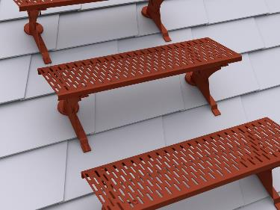

0,000 Stk EP _____________ GP _____________

01.01.03.56 PREFA Einzeltritt
Liefern und Montieren von PREFA Einzeltritten,
bestehend aus zwei Fußteilen mit Flächendichtung 87 mm Ø außen,
Befestigungsmaterial und Abdeckkappen,
verstellbar für Dachneigungen von 12°- 60°,
jedoch Berücksichtigung der Mindestdachneigung des Dachproduktes.
Die PREFA Verlegerichtlinien sind einzuhalten.

Material: Aluminium, pulverbeschichtet
Farbe: wie Hauptposition

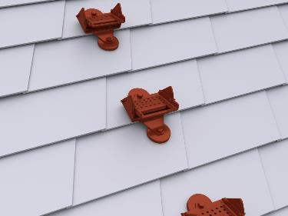

0,000 Stk EP _____________ GP _____________

01.01.03.57 PREFA Montagesystem PS.13
Liefern und Montieren des PREFA Montagesystems PS.13,
dachparallel, auf vorhandener Unterkonstruktion.
Das PS. 13 Montagesystem ist an die regionalen Wind- und Schneelasten anzupassen.
Eine geplante PV-Anlage bzw. Solar-Anlage ist auf der Dachfläche so anzuordnen,
dass die Wirksamkeit des Schneefanges nicht beeinträchtigt wird!
Wenn erforderlich, sind Unterlagsplatten entsprechend der Sparrenlage einzukalkulieren.

PREFA Montagesystem bestehend aus:

xxx Stk ... PREFA Solarhalter Vario/Fix (Sparren)
xxx Stk ... PREFA Solarhalter Vario/Fix (Schalung)
xxx Stk ... PREFA Solarhalter Sunny
xxx Stk ... PREFA Spezialklebeset
xxx Stk ... PREFA Solarhalter inkl. Abdeckkappe

xxx Stk ... PREFA Profilschiene
xxx Stk ... PREFA Profilschienenverbinder
xxx Stk ... PREFA Profilschienenverbinder
xxx Stk ... PREFA Kabelclip
xxx Stk ... PREFA Modulanbindung Mittelklemme 30-50mm
xxx Stk ... PREFA Modulanbindung Endklemme 30-50mm

xxx Stk ... PREFA Kreuzverbinder Sunny
xxx Stk ... PREFA Kreuzverbinder Solarhalter

xxx Stk ... PREFA Kreuz/Erdungsklemme
xxx Stk ... PREFA Modulabsturzsicherung
xxx Stk ... PREFA Profilschienenanbindung
xxx Stk ... PREFA Solarluke

Die PREFA Verlegerichtlinien sowie die Verlegerichtlinien der Modulhersteller sind einzuhalten.

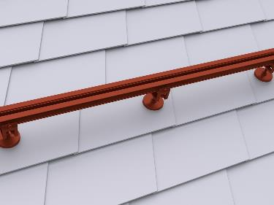

0,000 psch EP _____________ GP _____________

01.01.03.58 PREFA Solarhalter
Liefern und Montieren von PREFA Solarhaltern als Befestigungspunkt
von Solaranlagen auf PREFA Dächern
einschließlich Abdeckkappe, Befestigungs- und Dichtungsmaterial.
Wenn erforderlich Einbau einer Unterlagsplatte.
Anzahl und Stützweiten laut statischer Berechnung.
Die PREFA Verlegerichtlinien sind einzuhalten.

Größe: 63 x 260 mm
Materialstärke: 5 mm
Material: Aluminium
Farbe: wie Hauptposition, pulverbeschichtet

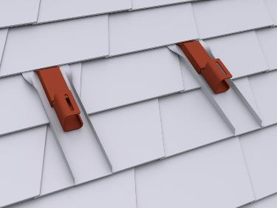

0,000 Stk EP _____________ GP _____________

01.01.03.59 PREFA Solarhalter Vario/Fix
Liefern und Montieren von PREFA Solarhaltern Vario oder Fix
als Befestigungspunkt von Solaranlagen auf PREFA Dächern
einschließlich Befestigungsmaterial.
Wenn erforderlich Einbau einer Unterlagsplatte.
Anzahl und Stützweiten laut statischer Berechnung.
Die PREFA Verlegerichtlinien sind einzuhalten.

Material: Aluminium
Farbe: anthrazit

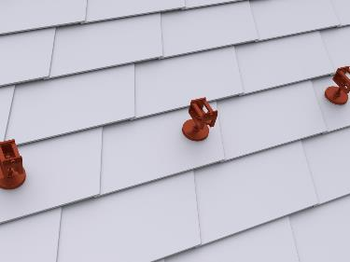

0,000 Stk EP _____________ GP _____________

01.01.03.60 PREFA Solarhalter Sunny
Liefern und Montieren von PREFA Sunny Solarhaltern
als Befestigungspunkt von Solaranlagen auf PREFA Dächern
einschließlich PREFA Spezialkleber zur Einbindung der Abdeckung.
Wenn erforderlich Einbau einer Unterlagsplatte.
Anzahl und Stützweiten laut statischer Berechnung.
Die PREFA Verlegerichtlinien sind einzuhalten.

Befestigungsschraube: STS M12 350mm, blank
Abdeckung:
Farbe: zinkgrau, pulverbeschichtet
Material: Aluminium 1,20 mm

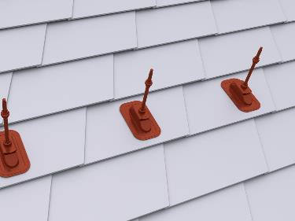

0,000 Stk EP _____________ GP _____________

01.01.03.61 PREFA Solarluke
Liefern und Montieren von PREFA Solarluken
zur fachgerechten Einführung von PV-Leitungen bei PREFA Dächern
einschließlich PREFA Spezialkleber zur Einbindung in die Dacheindeckung.

PREFA Solarluke:
inkl. Rohrmanschette und Montageschablone
Durchführungen: 2 x 10mm, 1 x 32-35mm
Innendurchmesser: 26,5mm
Außendurchmesser: 32,8mm
Farbe: Standard nach gültiger PREFA Farbkarte

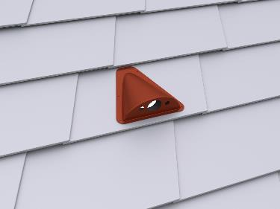

0,000 Stk EP _____________ GP _____________

01.01.03.62 PREFA Unterlagsplatte
Liefern und Montieren von PREFA Unterlagsplatten
einschließlich fachgerechtem Einbinden
in die PREFA Dacheindeckung.

Farbe: wie Hauptposition,
Materialqualität: wie Hauptposition,
Materialstärke: 0,70 mm,

Größe: 540x125mm

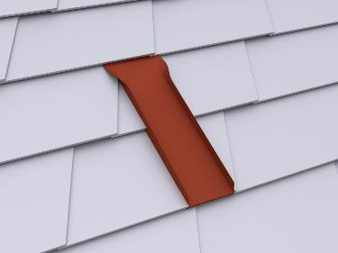

0,000 Stk EP _____________ GP _____________

01.01.03.63 PREFA Dachleitungshalter für Blitzschutzdraht
Liefern und Montieren von Dachleitungshalter für Blitzschutzdraht zur Befestigung von Fang- und Blitzschutzableitungen auf kleinformatiger PREFA Dacheindeckung, max. Klemmabstand nach (IEC 62305-3) horizontal / vertikal ≤ 1,0 m Leitungshalteraufnahme für Runddraht Ø 8 mm
Klemmbereich: 2-8 mm
Material: Edelstahl
Leitungshalter geprüft nach EN 62561-4
Haltekraft am Falz: 300 N/Stk
Systemhersteller: Prefa o. glw.
Angebotenes Erzeugnis: .......................

0,000 Stk EP _____________ GP _____________

01.01.03.64 Gesimsabdeckung aus PREFA Farbaluminiumband
Liefern und Montieren von Gesimsabdeckungen
aus PREFA Farbaluminiumband
einschließlich Saumstreifen und Befestigungsmaterial,
inklusive aller Ecken, An- und Abschlüsse.
Die Einzelstücke sind fachgerecht zu verbinden.

Zuschnitt: .... mm
Abkantung: .... Stk
Materialstärke: 0,70 mm
Materialqualität: wie Hauptposition
Farbe: wie Hauptposition

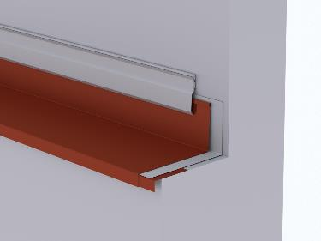

0,000 m EP _____________ GP _____________

01.01.03.65 Winkelsaumabdeckung aus PREFA Farbaluminiumband
Liefern und Montieren von Winkelsaumabdeckungen
aus PREFA Farbaluminiumband
einschließlich Saumstreifen und Befestigungsmaterial,
inklusive aller Ecken, An- und Abschlüsse.
Die Einzelstücke sind fachgerecht zu verbinden.

Zuschnitt: .... mm
Abkantung: .... Stk
Materialstärke: 0,70 mm
Materialqualität: wie Hauptposition
Farbe: wie Hauptposition

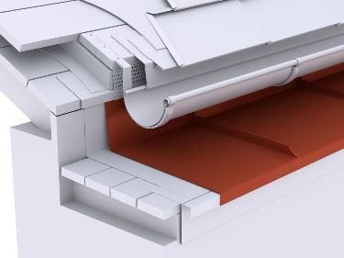

0,000 m EP _____________ GP _____________

01.01.03.66 Attikaabdeckung aus PREFA Farbaluminiumband
Liefern und Montieren von Attikaabdeckungen
aus PREFA Farbaluminiumband
einschließlich Haftstreifen und Befestigungsmaterial,
inklusive aller Ecken, An- und Abschlüsse.
Die Einzelstücke sind fachgerecht zu verbinden.

Zuschnitt: .... mm
Abkantung: .... Stk
Materialstärke: 0,70 mm
Materialqualität: wie Hauptposition
Farbe: wie Hauptposition

Verbindungsarten:
Stehfalz, Hakenfalz, Überschubleiste oder Unterlagswellblech
Ausführung: ........

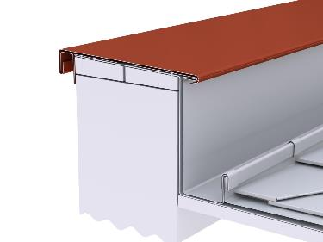

0,000 m EP _____________ GP _____________

01.01.03.67 Attikaabdeckung inkl. Wandentlüftung aus PREFA Farbaluminiumband
Liefern und Montieren von Attikaabdeckungen
aus PREFA Farbaluminiumband,
inklusive Wandlüfter,
einschließlich Haftstreifen und Befestigungsmaterial.
Die einzelnen Elemente sind fachgerecht zu verbinden.
Die Anschlüsse an Grate, Kehlen, Ortgänge, Wände etc. sind einzukalkulieren.

Farbe: wie Hauptposition
Materialqualität: wie Hauptposition
Materialstärke: wie Hauptposition

Brustblech:
Zuschnitt: .... mm
Abkantung: .... Stk
Materialstärke: wie Hauptposition
Materialqualität: wie Hauptposition
Farbe: wie Hauptposition

Attikaabdeckung:
Zuschnitt: .... mm
Abkantung: .... Stk
Materialstärke: 0,70 mm
Materialqualität: wie Hauptposition
Farbe: wie Hauptposition

Haftstreifen:
Materialstärke: mind. 1 mm
Zuschnitt: bis 200 mm
Abkantung: 2 Stk

Lochblech: Rundlochung Ø 5 mm
Materialstärke: 0,7 mm
Zuschnitt: bis 150 mm
Abkantung: bis 2 Stk

Verbindungsarten:
Stehfalz, Hakenfalz, Überschubleiste oder Unterlagswellblech
Ausführung: ........

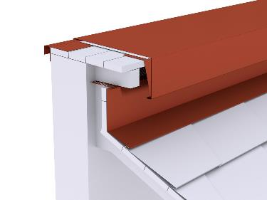

0,000 m EP _____________ GP _____________

01.01.03.68 Zulage Attika in Segmente
Zulage zur Vorposition Attika für den Mehraufwand
bei einer Ausführung der Attika in Segmenten.

0,000 m EP _____________ GP _____________

01.01.03.69 Zulage Attika gerundet
Zulage zur Vorpostion Attika für den Mehraufwand
bei einer gerundeten Ausführung der Attika.
Radius: .....................

0,000 m EP _____________ GP _____________

01.01.03.70 Wandbekleidung
Liefern und Montieren von Wandbekleidungen
(Gauben-, Giebel-, und Stirnseiten)
mit PREFA Dachschindeln oder PREFA Farbaluminiumband (Winkelstehfalz).
Ausführung: .......................

Materialstärke: wie Hauptposition
Materialqualität: wie Hauptposition
Farbe:wie Hauptposition

einschließlich Anarbeiten an die PREFA Dacheindeckung
sowie aller Ecken, An- und Abschlüsse.

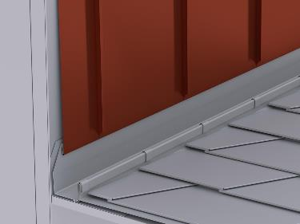

0,000 m² EP _____________ GP _____________

Untertitel 01.01.03 PREFA Dachschindel GP ____________

Untertitel 01.01.04 PREFA Dachschindel DS.19

ALLGEMEINE VORBEMERKUNGEN
Vorwort

Die PREFA GmbH Alu Dächer und -Fassaden bietet einen umfangreichen Ausschreibungsservice. Wir unterstützen Architekten und Planer kostenlos bei der Erstellung komplexer Leistungsbeschreibungen und stellen darüber hinaus Ausschreibungstextvorlagen in Form von Worddateien (*.docx) sowie im Format GAEB 2000 (*.x81) zur Verfügung.
Bei der Erstellung der vorliegenden Leistungsbeschreibung berücksichtigen wir den derzeit gültigen, aktuellen Stand der Technik und Produktentwicklung.

Mit der Nutzung dieser Services, eben durch die Verarbeitung, Verbreitung erstellter, eingefügter bzw. ergänzter Angaben und Informationen in Leistungsbeschreibungen, stimmen Sie nachfolgenden Bedingungen ausdrücklich zu.

Die Nutzung des Ausschreibungsservice, sowie die im Zusammenhang damit zur Verfügung gestellten Unterlagen (etwa Verlegerichtlinien) stellen keine vertragliche oder vertragsähnliche Leistung unsererseits dar; eine Haftung für Schäden und weitergehende Ansprüche aller Art wird -soweit gesetzlich zulässig- ausdrücklich ausgeschlossen.

PREFA GmbH Alu Dächer und -Fassaden übernimmt für die Vollständigkeit der Einzelpositionen zur Ausführung der beschriebenen Leistungen keine Gewährleistung, ebenso nicht für die Richtigkeit der Maßangaben in den Einzelpositionen. Der Planer hat alle Angaben auf Richtigkeit zu prüfen und gegebenenfalls anzupassen. Die Positionen sind vom Planer und ggfs. auch vom ausführenden Handwerker ("Bieter") auf Durchführbarkeit zu prüfen, die Mengen sind am Objekt auf Richtigkeit zu kontrollieren und gegebenenfalls zu ändern.
Bildliche Darstellungen sind keine Planungsdetails und dienen nur als beispielhafte Darstellung und Hilfestellung. Diese können vom Architekten / Planer bei Bedarf entfernt werden.

Folgende Unterlagen liegen dem Leistungsverzeichnis zugrunde:

- ...........................................

- ...........................................

- ...........................................

Technische Vorbemerkungen

- Grundlage für die Ausführung der beschriebenen Leistung sind die Verlege- und Montagehinweise der PREFA Aluminiumprodukte GmbH sowie die national geltenden Gesetze, Vorschriften, Fachregeln und Normen.
- Alle Positionen sind gesamtpreisbildend und werden mit GP ausgegeben. Kontrollieren Sie gegebenenfalls alle Bedarfspositionen, Wahlpositionen und Wahlgliederungspunkte. Für die digitale Angebotspreiseinholung empfehlen wir den Datenaustausch über GAEB (90/ 2000/ XML) oder den Export: ‘Digitale Angebotsanforderung‘ da Textexport-Dateien nicht reimportiert werden können. Diese Anwendung ist nach dem Datenaustauschstandard GAEB XML 3.1 zertifiziert.
- Materialverschnitt, Falzverluste sowie Klein- und Befestigungsmaterial sind in die betreffenden Positionen einzurechnen. Abrechnung erfolgt nach bauseitigem Aufmaß.
- Vor Angebotsabgabe sind eine Baustellenbesichtigung durchzuführen; die baulichen und technischen Gegebenheiten mit der Bauleitung abzustimmen. Nachforderungen aus Nichtkenntnis der Baustellenbesonderheiten können nicht anerkannt werden. Bei einer Sanierung ist die vor Ort Prüfung des vorhandenen Dachaufbaues, bzw. der allgemeinen Situation erforderlich.
- Wenn diese Leistungsbeschreibung eine Alternative zu einem bestehenden Leistungsverzeichnis ist, gelten die Vorbedingungen des Hauptangebotes unverändert weiter.
- Die Entsorgung der Abfälle, des Schuttes und des Schrottes hat entsprechend der geltenden Vorschriften zu erfolgen und ist mittels Nachweis der Entsorgungsstellen zu belegen. Dies gilt sowohl für die beim Rückbau als auch beim Einbau anfallenden Wert- und Reststoffe. Die Kosten für die Entsorgung sind in die Einheitspreise einzurechnen.
- Arbeits-, Fassaden- und Schutzgerüste sowie mögliche Straßenabsperrungen und behördliche Genehmigungen, Blitzschutz, Nebengebäude, Balkone, Vordächer sind nicht enthalten bzw. berücksichtigt.
- Der Auftragnehmer ist nicht von seiner eigenen Pflicht befreit, die Massen und sonstigen Angaben sorgfältig auf Richtigkeit hin zu überprüfen.
- Nebenleistungen, wie z.B. Schutz- und Sicherheitsmaßnahmen nach den Unfallverhütungsvorschriften und den behördlichen Bestimmungen, sind Leistungen, die auch ohne Erwähnung im Leistungsverzeichnis zur vertraglichen Leistung gehören und nicht selbstständig vergütet werden.

01.01.04.1 Trennlage erhöht regensicher
Liefern und Montieren einer nahtselbstklebenden Polymerbitumen-Trennlage/Vordeckbahn,
bei Anforderungen erhöhter Regensicherheit

Die Herstellerrichtlinien sind einzuhalten.

Angebotenes Erzeugnis: ........

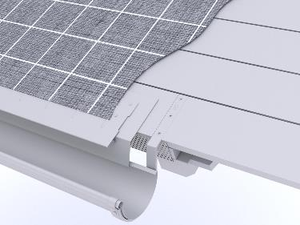

0,000 m² EP _____________ GP _____________

01.01.04.2 Trennlage regensicher
Liefern und Montieren einer nahtselbstklebenden Polymerbitumen-Trennlage/Vordeckbahn.
Die Eigenschaften der Trennlage richten sich nach den Anforderungen.
Die Herstellerrichtlinien sind einzuhalten.

Angebotenes Erzeugnis: ................

0,000 m² EP _____________ GP _____________

01.01.04.3 Dacheindeckung mit PREFA Dachschindeln DS.19
Liefern und Montieren einer Aluminium Dacheindeckung
mit PREFA Dachschindeln DS.19
einschließlich PREFA Befestigungsmaterial
(verdeckte Befestigung mittels Patenthafte und Rillennägel, 8 Stk/m²),
auf Vollschalung, mind. 24 mm dick
mit geeigneter Trennlage
als hinterlüftete Konstruktion.
Die PREFA Verlegerichtlinien sind einzuhalten.

Verlegung: 1/3 Teilung
Mindestdachneigung: 17°

Größe: 480 x 262 mm in verlegter Dachfläche (8 Stk/m²)
Materialdicke: 0,70 mm
Gewicht: 2,75 kg/m²
Material: Aluminium (vollständig recycelbar)
Legierung: EN AW 3005 oder EN AW 3105 gemäß EN 573-3
Vorderseite: P.10 Einbrennlackierung
Farbe: ........
(Standard nach gültiger PREFA Farbkarte)
Rückseite: Schutzlack
Oberfläche: stucco oder glatt
Brandverhaltensklasse: A1 gemäß EN 13501-1
Verhalten bei Beanspruchung durch Feuer von außen: ohne Prüfung entsprechend gemäß EN 13501-5 bzw. Entscheidung 2000/553/EG
Umwelt-Produktdeklaration nach ISO 14025 und EN 15804: EPD-GDA-20130260-IBG1-DE
Referenz-Nutzungsdauer laut Umweltproduktdeklaration: ≥ 70 Jahre
Bei dem Verwendungszweck von Kaltumformten Aluminiumblechen entsprechender Nutzung sind keine Wirkungsbeziehungen bzgl. Umwelt und Gesundheit bekannt.

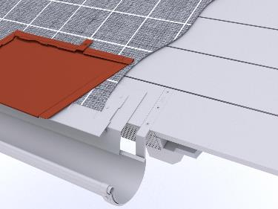

0,000 m² EP _____________ GP _____________

01.01.04.4 PREFA Saumstreifen (Traufstreifen)
Liefern und Montieren von PREFA Saumstreifen
einschließlich Befestigungsmaterial sowie
Anarbeiten an die PREFA Dacheindeckung.
Die PREFA Verlegerichtlinien sind einzuhalten.

Größe: 1800 x 158 mm
Materialstärke: 1,0 mm
Materialqualität: Aluminium

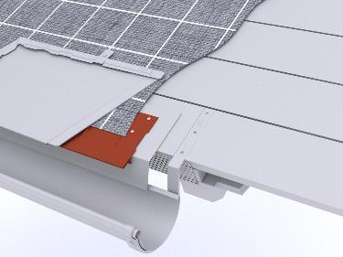

0,000 m EP _____________ GP _____________

01.01.04.5 PREFA Vogelschutzgitter zur Be- und Entlüftung
Liefern und Montieren von PREFA Vogelschutzgittern
mit Rundlochung, zur Be- und Entlüftung und zum Vogelschutz
der Belüftungsebene einschließlich Befestigungsmaterial.

Zuschnitt: 125 mm
Abkantung: nach Erfordernis
Länge: 2000 mm
Materialstärke: 0,70 mm
Material: Aluminium
Rundlochung: Ø 5 mm

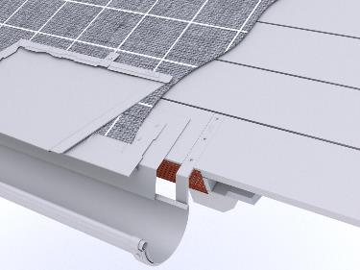

0,000 m EP _____________ GP _____________

01.01.04.6 Dachknick (Mansarde)
Ausbildung eines Dachknickes eines Mansardendaches
einschließlich Aluminiumkantteil und Saumstreifen
sowie Anarbeiten an die PREFA Dacheindeckung.

Dachübergang von ....° auf ....°

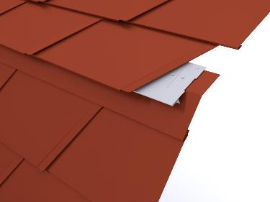

0,000 m EP _____________ GP _____________

01.01.04.7 Dachknick
Ausbildung eines Dachknickes aus einer Übergangsverblechung
mit PREFA Farbaluminiumband einschließlich Befestigungsmaterial
sowie Anarbeiten an die PREFA Dacheindeckung.

Dachübergang von .... ° auf .... °

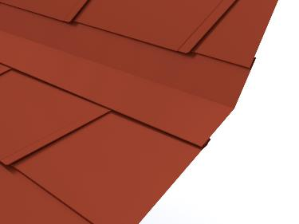

0,000 m EP _____________ GP _____________

01.01.04.8 PREFA Sicherheitskehle (werkseitig hergestellt)
Liefern und Montieren von PREFA Sicherheitskehlen mit Zusatzfalz
einschließlich Befestigungsmaterial und Anarbeiten
aller Anschlüsse zur PREFA Dacheindeckung.
Die Einzelstücke sind fachgerecht zu verbinden.

Zuschnitt: 708 mm
Abkantung: 8 Stk
Materialstärke: wie Hauptposition
Materialqualität: wie Hauptposition
Farbe: wie Hauptposition

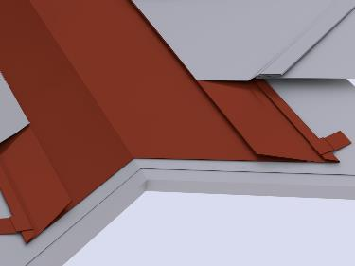

0,000 m EP _____________ GP _____________

01.01.04.9 Kehlenausbildung aus PREFA Farbaluminiumband
Liefern und Montieren von Kehlblechen
aus PREFA Farbaluminiumband
einschließlich Befestigungsmaterial sowie
Anarbeiten der Anschlüsse zur PREFA Dacheindeckung.
Die Einzelstücke sind fachgerecht zu verbinden.

Zuschnitt: .... mm
Abkantung: .... Stk
Materialstärke: wie Hauptposition
Materialqualität: wie Hauptposition
Farbe: wie Hauptposition

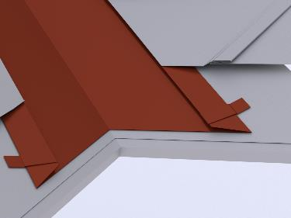

0,000 m EP _____________ GP _____________

01.01.04.10 Kehlausbildung vertieft aus PREFA Farbaluminiumband
Liefern und Montieren einer vertieften Kehlausbildung
als Kehlrinne aus PREFA Farbaluminiumband,
auf vorhandener, tiefergelegten Unterkonstruktion
einschließlich Befestigungsmaterial und Anarbeiten
der Anschlüsse zur PREFA Dacheindeckung sowie
Aufbringen einer Vordeckbahn als zusätzliche Rückstausicherung.
Die Einzelstücke sind fachgerecht zu verbinden.

Zuschnitt: .... mm,
Abkantung: bis 5 Stk
Materialstärke: wie Hauptposition
Materialqualität: wie Hauptposition
Farbe: wie Hauptposition

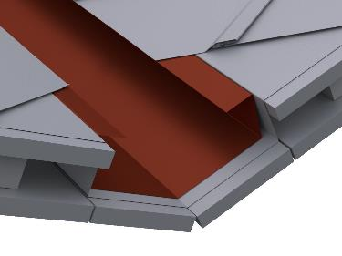

0,000 m EP _____________ GP _____________

01.01.04.11 Kehlenausbildung (Kurvenkehlen)
Liefern und Montieren einer runden bzw. gefalteten Kehlenausbildung
bei Rundgauben aus PREFA Farbaluminiumband.
Die Einzelstücke sind fachgerecht zu verbinden
einschließlich Befestigungsmaterial und Anarbeiten
der Anschlüsse zur PREFA Dacheindeckung.

Gaubenbreite: .... mm
Stichhöhe: .... mm
Hauptdachneigung: .... °
Materialstärke: wie Hauptposition
Farbe: wie Hauptposition
Materialqualität: wie Hauptposition

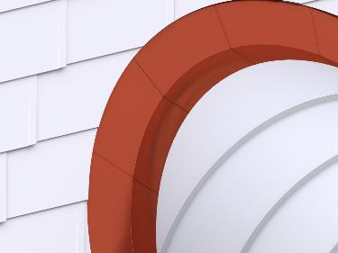

0,000 m EP _____________ GP _____________

01.01.04.12 Kehlensattel (Kurvenkehlen)
Liefern und Montieren eines Kehlsattels
aus PREFA Farbaluminiumband,
einschließlich Befestigungsmaterial sowie
Anarbeiten an die PREFA Dacheindeckung.
Materialdicke: wie Hauptposition
Farbe: wie Hauptposition
Materialqualität: wie Hauptposition

0,000 m EP _____________ GP _____________

01.01.04.13 PREFA Ortgangstreifen (werkseitig hergestellt)
Liefern und Montieren von PREFA Ortgangstreifen
mit Haftstreifen
einschließlich Befestigungsmaterial sowie
Anarbeiten an die PREFA Dacheindeckung.
Die Einzelstücke sind fachgerecht zu verbinden.
Die PREFA Verlegerichtlinien sind einzuhalten.

Ortgangstreifen:
Zuschnitt: 2000 x 95 mm
Abkantung: 4 Stk
Materialstärke: 0,70 mm

Haftstreifen:
Zuschnitt: 2000 x 70 mm
Abkantung: 2 Stk
Materialstärke: 1,0 mm

Materialqualität: wie Hauptposition
Farbe: wie Hauptposition

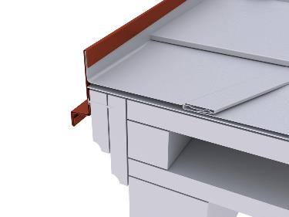

0,000 m EP _____________ GP _____________

01.01.04.14 Ortgangstreifen aus PREFA Farbaluminiumband
Liefern und Montieren von Ortgangstreifen
aus PREFA Farbaluminiumband
einschließlich Befestigungsmaterial sowie
Anarbeiten an die PREFA Dacheindeckung.
Die Einzelstücke sind fachgerecht zu verbinden.

Ortgangstreifen:
Zuschnitt: .... mm
Abkantung: .... Stk
Materialstärke: 0,70 mm

Haftstreifen:
Zuschnitt: .... mm
Abkantung: .... Stk
Materialstärke: mind. 1,0 mm

Materialqualität: wie Hauptposition
Farbe: wie Hauptposition

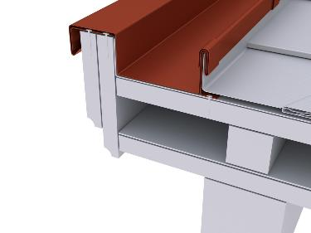

0,000 m EP _____________ GP _____________

01.01.04.15 Ortgangausbildung vertieft aus PREFA Farbaluminiumband
Liefern und Montieren einer vertieften Ortgangausbildung
als Kehlrinne aus PREFA Farbaluminiumband
auf bauseits vorhandener, tiefergelegten Unterkonstruktion.
Die Einzelstücke sind fachgerecht zu verbinden,
inklusive Haftstreifen, Aufbringen einer Vordeckbahn
als zusätzliche Rückstausicherung sowie Anarbeiten
an die PREFA Dacheindeckung.

Farbe: wie Hauptposition
Materialqualität: wie Hauptposition
Materialstärke: wie Hauptposition

Vertiefter Ortgang:
Zuschnitt: .............. mm
Abkantung: 6 Stk

Ortgangstreifen:
Zuschnitt: .... mm
Abkantung: .... Stk
Materialstärke: 0,70 mm

Haftstreifen:
Zuschnitt: .... mm
Abkantung: .... Stk
Materialstärke: mind. 1,0 mm

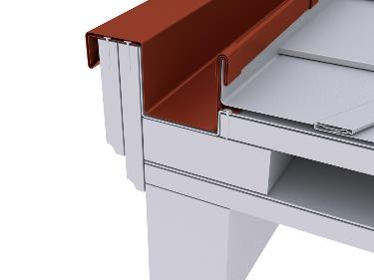

0,000 m EP _____________ GP _____________

01.01.04.16 seitlicher Wandanschluss aus PREFA Farbaluminiumband
Liefern und Montieren von Anschlussblechen
aus PREFA Farbaluminiumband
für den seitlichen Wandanschluss
einschließlich Befestigungsmaterial sowie
Anarbeiten der Anschlüsse zur PREFA Dacheindeckung.
Die Einzelstücke sind fachgerecht zu verbinden.

Zuschnitt: .... mm
Abkantung: .... Stk
Materialstärke: wie Hauptposition
Materialqualität: wie Hauptposition
Farbe: wie Hauptposition

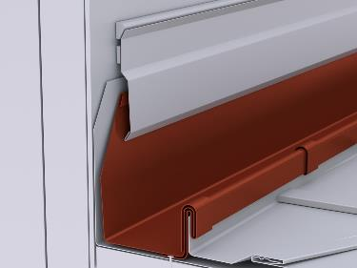

0,000 m EP _____________ GP _____________

01.01.04.17 Wandanschluss aus PREFA Farbaluminiumband belüftet
Liefern und Montieren von Wandanschluss mit Entlüftung
auf vorhandener Unterkonstruktion
aus PREFA Farbaluminiumband,
einschließlich Haftstreifen, Lochblech und Befestigungsmaterial
sowie aller An- und Abschlüsse.

Farbe: wie Hauptposition
Materialqualität: wie Hauptposition
Materialstärke: wie Hauptposition

Brustblech:
Zuschnitt: .... mm
Abkantung: .... Stk
Materialstärke: wie Hauptposition
Materialqualität: wie Hauptposition
Farbe: wie Hauptposition

Haftstreifen:
Materialstärke: mind. 1 mm
Zuschnitt: bis 200 mm
Abkantung: 2 Stk

Abdeckung:
Materialstärke: 0,7 mm
Zuschnitt: bis 500 mm
Abkantung: 4 Stk

Lochblech: Rundlochung Ø 5 mm
Materialstärke: 0,7 mm
Zuschnitt: bis 150 mm
Abkantung: bis 2 Stk

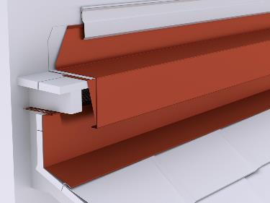

0,000 m EP _____________ GP _____________

01.01.04.18 Kappleiste aus PREFA Farbaluminiumband
Liefern und Montieren von Kappleisten
aus PREFA Farbaluminiumband
einschließlich Befestigungsmaterial
(wenn erforderlich Dübelbefestigung)
sowie Abdichten mit einer dauerelastischen Dichtungsmasse
und Einlegen von Distanzhaltern bei Vollwärmeschutz.
Die Einzelstücke sind fachgerecht zu verbinden.

Zuschnitt: .... mm
Abkantung: bis 6 Stk
Materialstärke: 0,70 mm
Materialqualität: wie Hauptposition
Farbe: wie Hauptposition

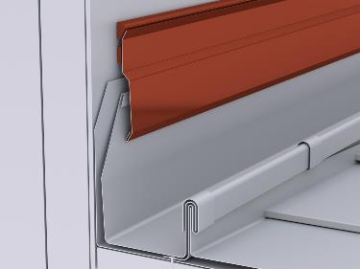

0,000 m EP _____________ GP _____________

01.01.04.19 Mauerputzleisten aus PREFA Farbaluminiumband
Liefern und Montieren von Mauerputzleisten
aus PREFA Farbaluminiumband
einschließlich Befestigungsmaterial
(wenn erforderlich Dübelbefestigung).
Die Einzelstücke sind fachgerecht zu verbinden.

Zuschnitt: .... mm
Abkantung: bis 4 Stk
Materialstärke: 0,70 mm
Materialqualität: wie Hauptposition
Farbe: wie Hauptposition

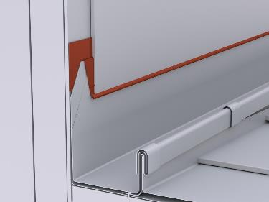

0,000 m EP _____________ GP _____________

01.01.04.20 Brustblech aus PREFA Farbaluminiumband
Liefern und Montieren von Brustblechen
aus PREFA Farbaluminiumband
zu firstseitigen Anschlüssen an Dacheinbauten
einschließlich Befestigungsmaterial sowie
Anarbeiten an die PREFA Dacheindeckung.
Die Einzelstücke sind fachgerecht zu verbinden.

Zuschnitt: .... mm
Abkantung: .... Stk
Materialstärke: wie Hauptposition
Materialqualität: wie Hauptposition
Farbe: wie Hauptposition

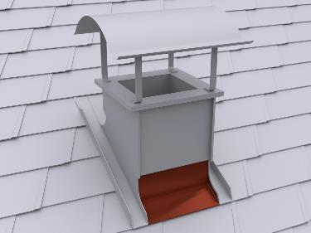

0,000 m EP _____________ GP _____________

01.01.04.21 PREFA Jetlüfter (First-/Gratentlüfter), selbsttragend
Liefern und Montieren von PREFA Jetlüfter
selbsttragend, halbrund geformt, zur Entlüftung von Belüftungsebenen
einschließlich Befestigungsmaterial
(NIRO-Schrauben 4,5/60 mm mit Dichtscheibe)
sowie Anarbeiten an die PREFA Dacheindeckung.
Die PREFA Verlegerichtlinien sind einzuhalten.

Stücklängen: 3000/ 1200 mm
Lüftungsquerschnitt: 250 cm²/ lfm
Materialstärke: 1,00 mm
Materialqualität: wie Hauptposition
Farbe: wie Hauptposition

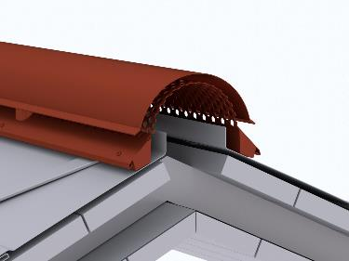

0,000 m EP _____________ GP _____________

01.01.04.22 PREFA Jetlüfter Anfangs/Endstück
Liefern und Montieren von PREFA Jetlüfter Anfangs/Endstück,
halbrund geformt, gerade geschnitten,
einschließlich Befestigungsmaterial sowie
Anarbeiten an den Jetlüfter.
Die PREFA Verlegerichtlinien sind einzuhalten.

Materialstärke: 1,00 mm
Materialqualität: wie Hauptposition
Farbe: wie Hauptposition

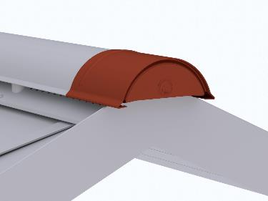

0,000 Stk EP _____________ GP _____________

01.01.04.23 PREFA Grat-/Firstreiter unbelüftet
Liefern und Montieren von PREFA Grat-/Firstreiter
halbrund geformt, mit eingeprägter Sicke
auf vorhandener Holzlatte
einschließlich Befestigungsmaterial
(NIRO-Schrauben 4,5/45 mm mit Dichtscheibe)
und Anarbeiten der PREFA Dacheindeckung
an die First- oder Gratlatte.
Die PREFA Verlegerichtlinien sind einzuhalten.

Hinweis für Dächer mit belüfteten Dachkonstruktionen:
Die Lattung der Belüftungsebene ist am Grat ausreichend zurückzuschneiden, um eine Belüftung zum First zu gewährleisten. Ausführung gemäß Vorgabe des Architekten.
Länge: 500 mm
Materialstärke: 1,00 mm
Materialqualität: wie Hauptposition
Farbe: wie Hauptposition

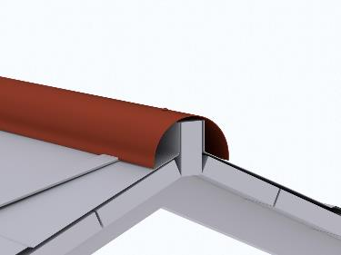

0,000 m EP _____________ GP _____________

01.01.04.24 PREFA Grat-/Firstreiter Anfangs/Endstück (Viertelkugel)
Liefern und Montieren von PREFA Grat-/Firstreiter Anfangs/Endstück,
(Viertelkugel) einschließlich Befestigungsmaterial
sowie Anarbeiten an den Gratreiter.
Die PREFA Verlegerichtlinien sind einzuhalten.

Materialstärke: 1,50 mm
Materialqualität: wie Hauptposition
Farbe: wie Hauptposition

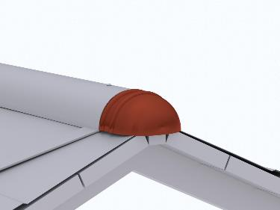

0,000 Stk EP _____________ GP _____________

01.01.04.25 First- und Gratausbildung aus PREFA Farbaluminiumband
Liefern und Montieren von First- /Gratausbildungen unbelüftet, mit Holzprofilleiste und Abdeckprofil aus PREFA Farbaluminiumband.
Die Eindeckung ist beidseitig aufzustellen und nach Erfordernis mit einer Rückkantung zu versehen, einschließlich Haftstreifen und Einhängen der Gratabdeckung.
Das Anarbeiten an die PREFA Dacheindeckung,
inkl. An- und Abschlüsse ist einzukalkulieren.
Die aktuell gültigen Klempnerfachregeln sind zu beachten.
Hinweis für Dächer mit belüfteten Dachkonstruktionen:
Die Lattung der Belüftungsebene ist am Grat ausreichend zurückzuschneiden, um eine Belüftung zum First zu gewährleisten. Ausführung gemäß Vorgabe des Architekten.
Gratabdeckung:
Zuschnitt: .... mm
Abkantung: .... Stk.
Materialdicke: 0,70 mm
Materialqualität: wie Hauptposition
Farbe: wie Hauptposition

0,000 m EP _____________ GP _____________

01.01.04.26 Pultdachabschluss aus PREFA Farbaluminiumband
Liefern und Montieren von Pultdachabschlüssen
aus PREFA Farbaluminiumband
einschließlich Befestigungsmaterial,
Haftstreifen und Lochblech sowie
Anarbeiten an die PREFA Dacheindeckung.
Die Einzelstücke sind fachgerecht zu verbinden.

Abdeckprofil:
Zuschnitt: .... mm
Abkantung: .... Stk
Materialstärke: wie Hauptposition
Farbe: wie Hauptposition

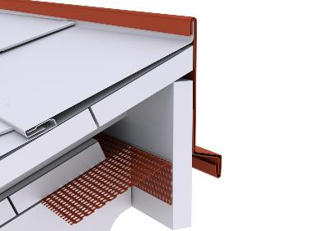

0,000 m EP _____________ GP _____________

01.01.04.27 Ausbildung eines Pyramidenabschluss
Liefern und Montieren eines Pyramidenabschlusses
aus PREFA Farbaluminiumband,
einschließlich Befestigungsmaterial, Lochblech,
und Anarbeiten an die PREFA Dacheindeckung.

Abmessung: ........... x ........... mm
Materialdicke: wie Hauptposition
Materialqualität: wie Hauptposition
Farbe: wie Hauptposition

0,000 Stk EP _____________ GP _____________

01.01.04.28 PREFA Froschmaullukenhaube
Liefern und Montieren von PREFA Froschmaullukenhauben
für die Be- und Entlüftung der Hinterlüftungsebene,
mit tiefgezogenem Oberteil und Perforierung,
Einbau mittels Niet- bzw. Klebeverbindung,
inklusive Ausschneiden der erforderlichen Öffnungen
aus Dacheindeckung und Schalung.

Lüftungsquerschnitt: ca. 30 cm²
Materialdicke: 1,20 mm
Materialqualität: wie Hauptposition
Farbe: wie Hauptposition

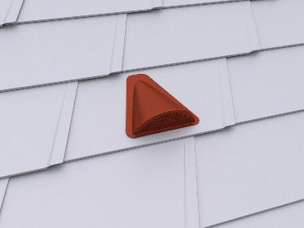

0,000 Stk EP _____________ GP _____________

01.01.04.29 PREFA Einfassungsplatte für Dachschindel DS.19
Liefern und Montieren von PREFA Einfassungsplatten
für Rohrdurchführungen einschließlich Ausschneiden der Öffnung
aus der Schalung und Einarbeiten in die PREFA Dacheindeckung.
Die PREFA Verlegerichtlinien sind einzuhalten.

Rohrdurchführungen: 80 bis 125 mm Ø
Dachneigung: 17° - 52°
Materialstärke: wie Hauptpositon
Materialqualität: wie Hauptposition
Farbe: wie Hauptposition

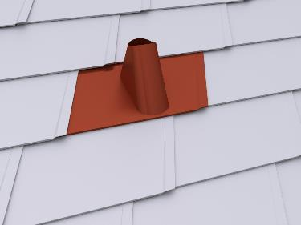

0,000 Stk EP _____________ GP _____________

01.01.04.30 PREFA Universaleinfassung 2-teilig
Liefern und Montieren von PREFA Universaleinfassungen 2-teilig
(z.B. für Antenneneinfassung)
einschließlich Einarbeiten in die PREFA Dacheindeckung.
Die PREFA Verlegerichtlinien sind einzuhalten.

Rohrdurchführungen: 40 bis 120 mm Ø
Dachneigung: 17° - 52°
Materialstärke: 0,70 mm
Materialqualität: wie Hauptposition
Farbe: wie Hauptposition

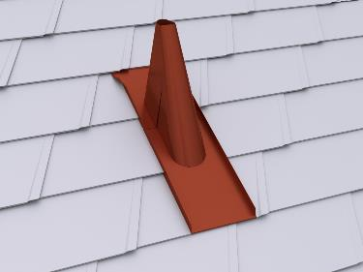

0,000 Stk EP _____________ GP _____________

01.01.04.31 PREFA Entlüftungsrohr
Liefern und Montieren von PREFA Entlüftungsrohr mit Abdeckhut
einschließlich Einbau in die Einfassungsplatte
und Abdichten der Rohrrosette.
Die PREFA Verlegerichtlinien sind einzuhalten.

Gesamthöhe: 380 mm
Durchmesser: 100 mm Ø, 120 mm Ø
Materialstärke: 1,00 mm
Materialqualität: wie Hauptposition
Farbe: wie Hauptposition

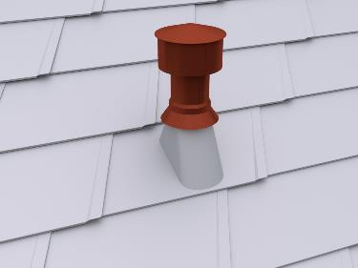

0,000 Stk EP _____________ GP _____________

01.01.04.32 PREFA Faltmanschette
Liefern und Montieren von PREFA Faltmanschetten
aus dauerelastischem EPDM zur Einbindung
von runden Dachdurchführungen im Unterdach.
Die PREFA Verlegerichtlinien sind einzuhalten.

Durchmesser: 100 - 130 mm Ø

0,000 Stk EP _____________ GP _____________

01.01.04.33 Fenster- /Wasserrutsche aus PREFA Farbaluminiumband
Liefern und Montieren von Fenster- /Wasserrutschen
aus PREFA Farbaluminiumband
mit beidseitigem Steh- und Wasserfalz
einschließlich Befestigungsmaterial sowie
Anarbeiten der Anschlüsse zur PREFA Dacheindeckung.

Abmessung: .... x .... mm
Materialstärke: wie Hauptposition
Materialqualität: wie Hauptposition
Farbe: wie Hauptposition

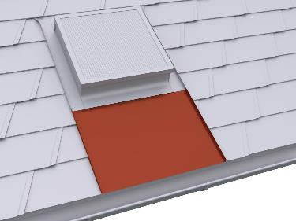

0,000 Stk EP _____________ GP _____________

01.01.04.34 Kamin-, Entlüftungsschacht-, Lichtkuppel- oder Dachflächenfenstereinfassung
Liefern und Montieren von Kamin-, Entlüftungsschacht-, Lichtkuppel- oder Dachflächenfenstereinfassungen
aus PREFA Farbaluminiumband,
bestehend aus Seitenteilen, Brustblech und Nackenblech
einschließlich aller Anschlüsse an die wasserführende Ebene
sowie Anarbeiten an die PREFA Dacheindeckung.
Bei Durchdringungen mit einer Breite > 1,0 m
ist ein Gefällekeil (Sattel) im Nackenbereich herzustellen.

Materialstärke: 0,70 mm
Materialqualität: wie Hauptposition
Farbe: wie Hauptposition
Größe: .... x .... mm

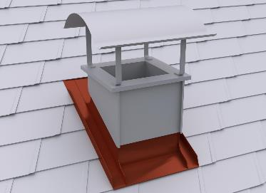

0,000 Stk EP _____________ GP _____________

01.01.04.35 Kamin-, Entlüftungsschacht-, Lichtkuppel- oder Dachflächenfenstereinfassung
Liefern und Montieren von Kamin-, Entlüftungsschacht-, Lichtkuppel- oder Dachflächenfenstereinfassungen
aus PREFA Farbaluminiumband,
bestehend aus Seitenteilen, Brustblech und Nackenblech
einschließlich aller Anschlüsse an die wasserführende Ebene
sowie Anarbeiten an die PREFA Dacheindeckung.
Bei Durchdringungen mit einer Breite > 1,0 m
ist ein Gefällekeil (Sattel) im Nackenbereich herzustellen.

Materialstärke: 0,70 mm
Materialqualität: wie Hauptposition
Farbe: wie Hauptposition
Zuschnitt: ........ mm

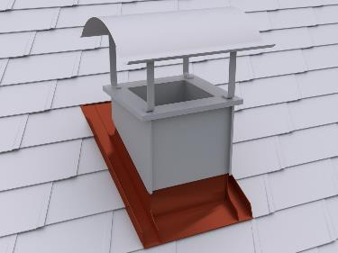

0,000 m EP _____________ GP _____________

01.01.04.36 Zulage Zwischenstück bei Fenster neben- / übereinander
Zulage zur Vorposition für das Liefern und Montieren
eines Zwischenstückes bei Anordnung der Fenster
nebeneinander / übereinander.
Anordnung: .....................
Blendrahmenabstand: .............. mm
Fenstertyp/Größe: .....................
Die Vorgaben des Fensterherstellers sind zu beachten!

0,000 St EP _____________ GP _____________

01.01.04.37 Kamin- bzw. Entlüftungsschachtbekleidung
Liefern und Montieren von Kamin- bzw. Entlüftungsschachtbekleidungen
aus PREFA Farbaluminiumband.
Anfertigung der Bekleidungen in gefalzter Ausführung
nach örtlichem Aufmaß
bis zur Unterkante der Einmündung.

Farbe: wie Hauptposition
Materialqualität: wie Hauptposition
Materialstärke: 0,70 mm
Größe: .... x .... x .....mm

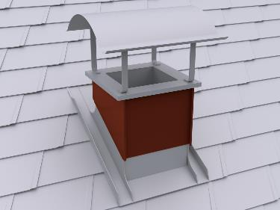

0,000 Stk EP _____________ GP _____________

01.01.04.38 Kamin- bzw. Entlüftungsschachtbekleidung
Liefern und Montieren von Kamin- bzw.
Entlüftungsschachtbekleidungen
aus PREFA Farbaluminiumband.
Anfertigung der Bekleidungen in gefalzter Ausführung
nach örtlichem Aufmaß
bis zur Unterkante der Einmündung.

Farbe: wie Hauptposition
Materialqualität: wie Hauptposition
Materialstärke: 0,70 mm

0,000 m² EP _____________ GP _____________

01.01.04.39 Kaminkopfabdeckung
Liefern und Montieren von Kaminkopfabdeckungen
aus PREFA Farbaluminiumband
einschließlich Ausschneiden, Aufbördeln und Abdichten der Öffnungen.

Größe: .... x .... mm
Materialstärke: 0,70 mm
Materialqualität: wie Hauptposition
Farbe: wie Hauptposition

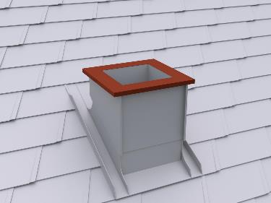

0,000 Stk EP _____________ GP _____________

01.01.04.40 PREFA Kaminhut
Liefern und Montieren von PREFA Kaminhüten
einschließlich Kaminstreben und Niro-Schrauben.

Materialstärke: 2 mm
Materialqualität: Al-Legierung, pulverbeschichtet
Farbe: wie Hauptposition

Größe: .... x .... mm
700 x 700 mm, 800 x 800 mm, 1000 x 700 mm, 1100 x 800 mm, 1500 x 800 mm

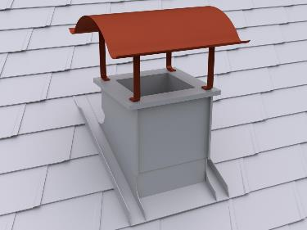

0,000 Stk EP _____________ GP _____________

01.01.04.41 PREFA Dachluke
Liefern und Montieren von PREFA Dachluken
für Kalt- und Dachbodenräume,
mit Einfassung, Holzrahmen, Anspreizstange mit Federsplint
und 6mm Doppelsteg-Lichtplatte mit Rahmendichtung.
Einschließlich Anarbeiten an die PREFA Dacheindeckung,
Ausschneiden der Durchstiegsöffnung aus der Vollschalung
sowie Befestigen des Holzrahmens.
Die PREFA Verlegerichtlinien sind einzuhalten.

Größe: 595 x 595 mm Innenmaß
Farbe: wie Hauptposition

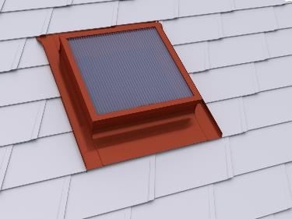

0,000 Stk EP _____________ GP _____________

01.01.04.42 PREFA Einfassung für Velux Dachflächenfenster
Liefern und Montieren von PREFA Einfassungen
für Velux Dachflächenfenster
einschließlich Anarbeiten an die PREFA Dacheindeckung.
Die PREFA Verlegerichtlinien sind einzuhalten.

Fenster: mit Wärmedämmrahmen
Materialqualität: wie Hauptposition
Farbe: wie Hauptposition

Größe: ....
Standard Größen: CK02 55x78, CK04 55x98, CK06 55x118, FK04 66x98, FK06 66x118, FK08 66x140, MK04 78x98, MK06 78x118, MK08 78x140, MK10 78x160, MK12 78x180, PK04 94x98, PK06 94x118, PK08 94x140, PK10 94x160, SK06 114x118, SK08 114x140, SK10 114x160, UK04 134x98, UK08 134x140, UK10 134x160

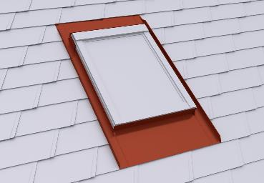

0,000 Stk EP _____________ GP _____________

01.01.04.43 PREFA Einfassung für Roto Dachflächenfenster
Liefern und Montieren von PREFA Einfassungen
für Roto Dachflächenfenster
einschließlich Anarbeiten an die PREFA Dacheindeckung.
Die PREFA Verlegerichtlinien sind einzuhalten.

Fenster: mit Wärmedämmrahmen
Materialqualität: wie Hauptposition
Farbe: wie Hauptposition

Größe: ....
Standard Größen: 5/7 54x78, 5/9 54x98, 5/11 54x118, 6/9 65x98, 6/11 65x118, 6/14 65x140, 7/7 74x78, 7/9 74x98, 7/11 74x118, 7/14 74x140, 7/16 74x160, 9/7 94x78, 9/9 94x98, 9/11 94x118, 9/14 94x140, 9/16 94x160, 11/7 114x78, 11/9 114x98, 11/11 114x118, 11/14 114x140, 11/16 114x160, 13/7 134x78, 13/9 134x98, 13/14 134x140

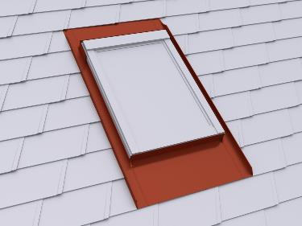

0,000 Stk EP _____________ GP _____________

01.01.04.44 PREFA Einfassung für Roto-Q-Serie Dachflächenfenster
Liefern und Montieren von PREFA Einfassungen
für Roto-Q-Serie Dachflächenfenster
einschließlich Anarbeiten an die PREFA Dacheindeckung.

Fenster: mit/ohne Wärmedämmrahmen
Materialqualität: wie Hauptposition
Farbe: wie Hauptposition

Größe: .......
Standard Größen: Q55/78, Q55/98, Q55/118, Q66/98, Q66/118, Q66/140, Q78/78, Q78/98, Q78/118, Q78/140, Q78/160, Q94/78, Q94/98, Q94/118, Q94/140, Q94/160, Q94/180, Q114/78, Q114/98, Q114/118, Q114/140, Q114/160, Q114/180, Q134/78, Q134/98, Q134/118, Q134/140, Q134/160

0,000 Stk EP _____________ GP _____________

01.01.04.45 PREFA Schneestopper für PREFA Dachschindel DS.19
Liefern und Montieren von PREFA Schneestopper
für PREFA Dachschindeln DS.19.
Die Bestückung erfolgt immer von der Traufe Richtung First.
Die ersten zwei traufseitigen Reihen sind mit
1 Stk. Schneestopper pro Dachschindel DS.19 zu versehen.
Die Anzahl der Schneestopper erfolgt nach statischer Berechnung.
Die PREFA Verlegerichtlinien sind einzuhalten.

Materialqualität: wie Hauptposition
Farbe: wie Hauptposition

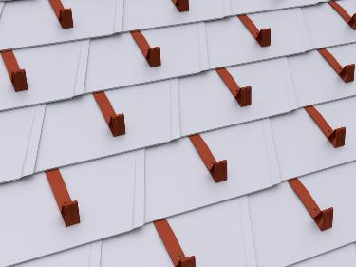

0,000 Stk EP _____________ GP _____________

01.01.04.46 PREFA Schneerechensystem
Liefern und Montieren eines PREFA Schneerechensystemes
einschließlich Befestigungsmaterial und
wenn erforderlich Einbau einer Unterlagsplatte.
Die Anordnung des Schneerechensystems
erfolgt nach statischer Berechnung.
Die PREFA Verlegerichtlinien sind einzuhalten.
Schneerechensystem: 205 x 50 x 300 mm (H x B x T)
mit Fixierschieber, zwei Fußteilen mit Flächendichtung 87 mm Ø außen,
Befestigungsmaterial und Abdeckkappen.
Durchzüge: Einlegeprofil mit Verbindungsmuffen, 3 Stk, 3000 mm lang.
An den Enden sind PREFA Abschlusselemente zu montieren.

Material: Aluminium, pulverbeschichtet
Farbe: wie Hauptposition

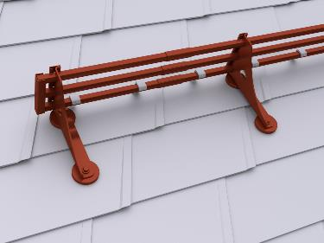

0,000 m EP _____________ GP _____________

01.01.04.47 Zulage PREFA Eiskrallen (Schneerechensystem)
PREFA Eiskrallen für das Schneerechensystem,
ca. 4 Stk./lfm.

Material: Aluminium, pulverbeschichtet
Farbe: wie Hauptposition

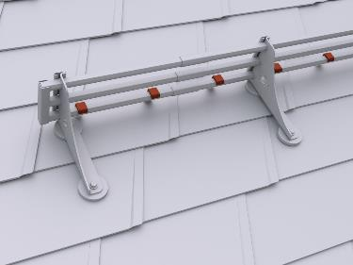

0,000 m EP _____________ GP _____________

01.01.04.48 PREFA Gebirgsschneefangstütze
Liefern und Montieren einer PREFA Gebirgsschneefangstütze
einschließlich Befestigungsmaterial und
wenn erforderlich Einbau einer Unterlagsplatte.
Die Anordnung der Gebirgsschneefangstütze
erfolgt nach statischer Berechnung.
Die PREFA Verlegerichtlinien sind einzuhalten.

Gebirgsschneefangstütze 300 x 246 mm
mit zwei Fußteilen mit Flächendichtung 87 mm Ø außen,
Befestigungsmaterial und Abdeckkappen.
Durchzüge: Rundholz ca. 140mm Ø

Material: Aluminium, pulverbeschichtet
Farbe: wie Hauptposition

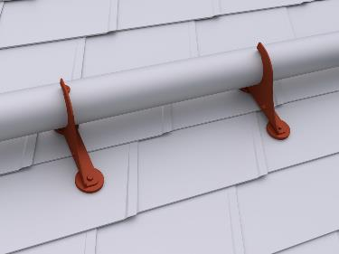

0,000 m EP _____________ GP _____________

01.01.04.49 PREFA Sicherheitsdachhaken EN 517B auf Fußteilen
Liefern und Montieren von PREFA Sicherheitsdachhaken
auf Fußteilen, geprüft nach EN 517B, zulässig für zwei Personen,
bestehend aus zwei Fußteilen mit Flächendichtung 87 mm Ø außen,
Befestigungsmaterial und Abdeckkappen in hellgrau.
Wenn erforderlich Einbau einer Unterlagsplatte.
Die PREFA Verlegerichtlinien sind einzuhalten.

Die Anordnung und Auslegung der Sicherheitsdachhaken
erfolgt nach den Richtlinien der Unfallverhütungsvorschrift
des jeweiligen Landes bzw. nach den gestellten Anforderungen des Gebäudes.

Material: Edelstahl
Farbe: Edelstahl / hellgrau

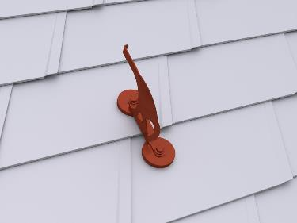

0,000 Stk EP _____________ GP _____________

01.01.04.50 PREFA Sicherheitsdachhaken EN 517B
Liefern und Montieren von PREFA Sicherheitsdachhaken
als Einzelanschlagspunkt,
geprüft nach EN 517B, zulässig für eine Person
einschließlich Abdeckkappen, Befestigungs- und Dichtungsmaterial.
Wenn erforderlich Einbau einer Unterlagsplatte.
Die PREFA Verlegerichtlinien sind einzuhalten.

Die Anordnung und Auslegung der Dachsicherheitshaken
erfolgt nach den Richtlinien der Unfallverhütungsvorschrift
des jeweiligen Landes bzw. nach den gestellten Anforderungen des Gebäudes.

Material: Stahl verzinkt, pulverbeschichtet
Farbe: wie Hauptposition

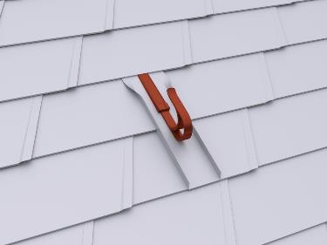

0,000 Stk EP _____________ GP _____________

01.01.04.51 PREFA Laufsteganlage
Liefern und Montieren einer PREFA Laufsteganlage,
einschließlich Abdeckkappe, Befestigungs- und Dichtungsmaterial.
Wenn erforderlich Einbau einer Unterlagsplatte.
Die PREFA Verlegerichtlinien sind einzuhalten.

Laufstegstütze: 250 mm, 360 mm (Stützenabstand max. 900 mm)
mit Abdeckkappe, verstellbar für Dachneigungen von 12°- 55°, jedoch Berücksichtigung der Mindestdachneigung des Dachproduktes.
Laufsteg: 250 x 420/600/800/1200 mm, 360 x 800/1200 mm
mit Befestigungsmaterial und Verbinder für Laufstege.

Material: Stahl verzinkt, pulverbeschichtet
Farbe: wie Hauptposition

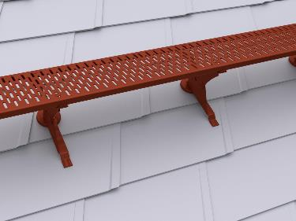

0,000 m EP _____________ GP _____________

01.01.04.52 PREFA Laufstegstützen (Dachtritte)
Liefern und Montieren von PREFA Laufstegstützen
als Dachtritte einschließlich Abdeckkappe,
Befestigungs- und Dichtungsmaterial.
Wenn erforderlich Einbau einer Unterlagsplatte.
Die PREFA Verlegerichtlinien sind einzuhalten.

Laufstegstütze: 2 Stk 250 mm oder 2 Stk 360 mm
(Stützenabstand max. 900 mm)
mit Abdeckkappe, verstellbar für Dachneigungen von 12°-55°, jedoch Berücksichtigung der Mindestdachneigung des Dachproduktes.
Laufsteg: 250 x 420/600/800 mm oder 360 x 800 mm mit Befestigungsmaterial.
Material: Stahl verzinkt, pulverbeschichtet
Farbe: wie Hauptposition

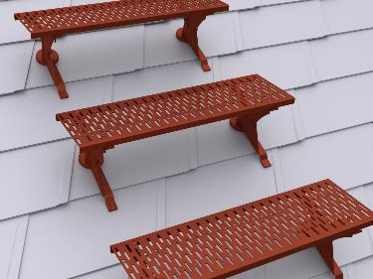

0,000 Stk EP _____________ GP _____________

01.01.04.53 PREFA Einzeltritt
Liefern und Montieren von PREFA Einzeltritten,
bestehend aus zwei Fußteilen mit Flächendichtung 87 mm Ø außen,
Befestigungsmaterial und Abdeckkappen,
verstellbar für Dachneigungen von 12°- 60°, jedoch Berücksichtigung der Mindestdachneigung des Dachproduktes.
Die PREFA Verlegerichtlinien sind einzuhalten.

Material: Aluminium, pulverbeschichtet
Farbe: wie Hauptposition

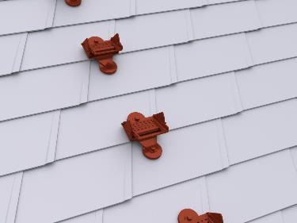

0,000 Stk EP _____________ GP _____________

01.01.04.54 PREFA Montagesystem PS.13
Liefern und Montieren des PREFA Montagesystems PS.13,
dachparallel, auf vorhandener Unterkonstruktion.
Das PS. 13 Montagesystem ist an die regionalen Wind- und Schneelasten anzupassen.
Eine geplante PV-Anlage bzw. Solar-Anlage ist auf der Dachfläche so anzuordnen,
dass die Wirksamkeit des Schneefanges nicht beeinträchtigt wird!
Wenn erforderlich, sind Unterlagsplatten entsprechend der Sparrenlage einzukalkulieren.

PREFA Montagesystem bestehend aus:

xxx Stk ... PREFA Solarhalter Vario/Fix (Sparren)
xxx Stk ... PREFA Solarhalter Vario/Fix (Schalung)
xxx Stk ... PREFA Solarhalter Sunny
xxx Stk ... PREFA Spezialklebeset
xxx Stk ... PREFA Solarhalter inkl. Abdeckkappe

xxx Stk ... PREFA Profilschiene
xxx Stk ... PREFA Profilschienenverbinder
xxx Stk ... PREFA Profilschienenverbinder
xxx Stk ... PREFA Kabelclip
xxx Stk ... PREFA Modulanbindung Mittelklemme 30-50mm
xxx Stk ... PREFA Modulanbindung Endklemme 30-50mm

xxx Stk ... PREFA Kreuzverbinder Sunny
xxx Stk ... PREFA Kreuzverbinder Solarhalter

xxx Stk ... PREFA Kreuz/Erdungsklemme
xxx Stk ... PREFA Modulabsturzsicherung
xxx Stk ... PREFA Profilschienenanbindung
xxx Stk ... PREFA Solarluke

Die PREFA Verlegerichtlinien sowie die Verlegerichtlinien der Modulhersteller sind einzuhalten.
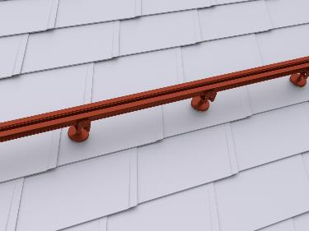

0,000 psch EP _____________ GP _____________

01.01.04.55 PREFA Solarhalter
Liefern und Montieren von PREFA Solarhaltern als Befestigungspunkt
von Solaranlagen auf PREFA Dächern
einschließlich Abdeckkappe, Befestigungs- und Dichtungsmaterial.
Wenn erforderlich Einbau einer Unterlagsplatte.
Anzahl und Stützweiten laut statischer Berechnung.
Die PREFA Verlegerichtlinien sind einzuhalten.

Größe: 63 x 260 mm
Materialstärke: 5 mm
Material: Aluminium
Farbe: wie Hauptposition, pulverbeschichtet

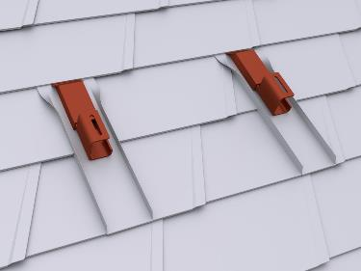

0,000 Stk EP _____________ GP _____________

01.01.04.56 PREFA Solarhalter Vario/Fix
Liefern und Montieren von PREFA Solarhaltern Vario oder Fix
als Befestigungspunkt von Solaranlagen auf PREFA Dächern
einschließlich Befestigungsmaterial.
Wenn erforderlich Einbau einer Unterlagsplatte.
Anzahl und Stützweiten laut statischer Berechnung.
Die PREFA Verlegerichtlinien sind einzuhalten.

Material: Aluminium
Farbe: anthrazit

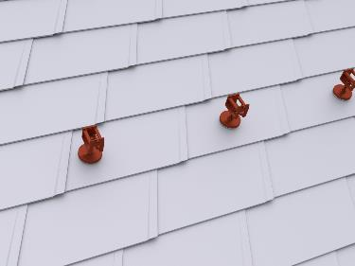

0,000 Stk EP _____________ GP _____________

01.01.04.57 PREFA Solarhalter Sunny
Liefern und Montieren von PREFA Sunny Solarhaltern
als Befestigungspunkt von Solaranlagen auf PREFA Dächern
einschließlich PREFA Spezialkleber zur Einbindung der Abdeckung.
Wenn erforderlich Einbau einer Unterlagsplatte.
Anzahl und Stützweiten laut statischer Berechnung.
Die PREFA Verlegerichtlinien sind einzuhalten.

Befestigungsschraube: STS M12 350mm, blank
Abdeckung:
Farbe: zinkgrau, pulverbeschichtet
Material: Aluminium 1,20 mm

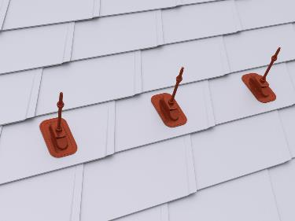

0,000 Stk EP _____________ GP _____________

01.01.04.58 PREFA Solarluke
Liefern und Montieren von PREFA Solarluken
zur fachgerechten Einführung von PV-Leitungen bei PREFA Dächern
einschließlich PREFA Spezialkleber zur Einbindung in die Dacheindeckung.

PREFA Solarluke:
inkl. Rohrmanschette und Montageschablone
Durchführungen: 2 x 10mm, 1 x 32-35mm
Innendurchmesser: 26,5mm
Außendurchmesser: 32,8mm
Farbe: Standard nach gültiger PREFA Farbkarte

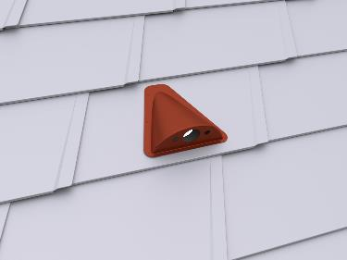

0,000 Stk EP _____________ GP _____________

01.01.04.59 PREFA Unterlagsplatte
Liefern und Montieren von PREFA Unterlagsplatten
einschließlich fachgerechtem Einbinden
in die PREFA Dacheindeckung.

Farbe: wie Hauptposition,
Materialqualität: wie Hauptposition,
Materialstärke: 0,70 mm,

Größe: 680x125mm

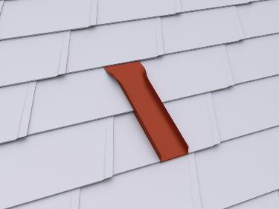

0,000 Stk EP _____________ GP _____________

01.01.04.60 PREFA Dachleitungshalter für Blitzschutzdraht
Liefern und Montieren von Dachleitungshalter für Blitzschutzdraht zur Befestigung von Fang- und Blitzschutzableitungen auf kleinformatiger PREFA Dacheindeckung, max. Klemmabstand nach (IEC 62305-3) horizontal / vertikal ≤ 1,0 m Leitungshalteraufnahme für Runddraht Ø 8 mm
Klemmbereich: 2-8 mm
Material: Edelstahl
Leitungshalter geprüft nach EN 62561-4
Haltekraft am Falz: 300 N/Stk
Systemhersteller: Prefa o. glw.
Angebotenes Erzeugnis: .......................

0,000 Stk EP _____________ GP _____________

01.01.04.61 Gesimsabdeckung aus PREFA Farbaluminiumband
Liefern und Montieren von Gesimsabdeckungen
aus PREFA Farbaluminiumband
einschließlich Saumstreifen und Befestigungsmaterial,
inklusive aller Ecken, An- und Abschlüsse.
Die Einzelstücke sind fachgerecht zu verbinden.

Zuschnitt: .... mm
Abkantung: .... Stk
Materialstärke: 0,70 mm
Materialqualität: wie Hauptposition
Farbe: wie Hauptposition

0,000 m EP _____________ GP _____________

01.01.04.62 Winkelsaumabdeckung aus PREFA Farbaluminiumband
Liefern und Montieren von Winkelsaumabdeckungen
aus PREFA Farbaluminiumband
einschließlich Saumstreifen und Befestigungsmaterial,
inklusive aller Ecken, An- und Abschlüsse.
Die Einzelstücke sind fachgerecht zu verbinden.

Zuschnitt: .... mm
Abkantung: .... Stk
Materialstärke: 0,70 mm
Materialqualität: wie Hauptposition
Farbe: wie Hauptposition

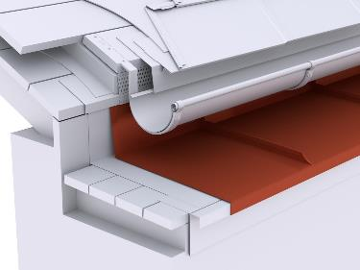

0,000 m EP _____________ GP _____________

01.01.04.63 Attikaabdeckung aus PREFA Farbaluminiumband
Liefern und Montieren von Attikaabdeckungen
aus PREFA Farbaluminiumband
einschließlich Haftstreifen und Befestigungsmaterial,
inklusive aller Ecken, An- und Abschlüsse.
Die Einzelstücke sind fachgerecht zu verbinden.

Zuschnitt: .... mm
Abkantung: .... Stk
Materialstärke: 0,70 mm
Materialqualität: wie Hauptposition
Farbe: wie Hauptposition

Verbindungsarten:
Stehfalz, Hakenfalz, Überschubleiste oder Unterlagswellblech
Ausführung: ........

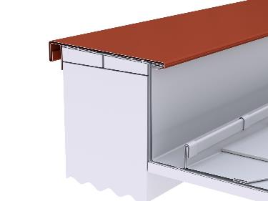

0,000 m EP _____________ GP _____________

01.01.04.64 Attikaabdeckung inkl. Wandentlüftung aus PREFA Farbaluminiumband
Liefern und Montieren von Attikaabdeckungen
aus PREFA Farbaluminiumband,
inklusive Wandlüfter,
einschließlich Haftstreifen und Befestigungsmaterial.
Die einzelnen Elemente sind fachgerecht zu verbinden.
Die Anschlüsse an Grate, Kehlen, Ortgänge, Wände etc. sind einzukalkulieren.

Farbe: wie Hauptposition
Materialqualität: wie Hauptposition
Materialstärke: wie Hauptposition

Brustblech:
Zuschnitt: .... mm
Abkantung: .... Stk
Materialstärke: wie Hauptposition
Materialqualität: wie Hauptposition
Farbe: wie Hauptposition

Attikaabdeckung:
Zuschnitt: .... mm
Abkantung: .... Stk
Materialstärke: 0,70 mm
Materialqualität: wie Hauptposition
Farbe: wie Hauptposition

Haftstreifen:
Materialstärke: mind. 1 mm
Zuschnitt: bis 200 mm
Abkantung: 2 Stk

Lochblech: Rundlochung Ø 5 mm
Materialstärke: 0,7 mm
Zuschnitt: bis 150 mm
Abkantung: bis 2 Stk

Verbindungsarten:
Stehfalz, Hakenfalz, Überschubleiste oder Unterlagswellblech
Ausführung: ........

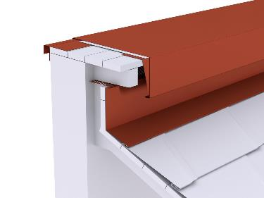

0,000 m EP _____________ GP _____________

01.01.04.65 Zulage Attika in Segmenten
Zulage zur Vorposition Attika für den Mehraufwand
bei einer Ausführung der Attika in Segmenten.

0,000 m EP _____________ GP _____________

01.01.04.66 Zulage Attika gerundet
Zulage zur Vorpostion Attika für den Mehraufwand
bei einer gerundeten Ausführung der Attika.
Radius: .....................

0,000 m EP _____________ GP _____________

01.01.04.67 Wandbekleidung
Liefern und Montieren von Wandbekleidungen
(Gauben-, Giebel-, und Stirnseiten)
mit PREFA Dachschindel DS.19 oder PREFA Farbaluminiumband (Winkelstehfalz).
Ausführung: .......................

Materialstärke: wie Hauptposition
Materialqualität: wie Hauptposition
Farbe:wie Hauptposition

einschließlich Anarbeiten an die PREFA Dacheindeckung
sowie aller Ecken, An- und Abschlüsse.

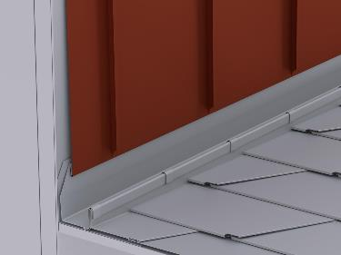

0,000 m² EP _____________ GP _____________

Untertitel 01.01.04 PREFA Dachschindel DS.19 GP ____________

Untertitel 01.01.05 PREFA Dachraute 29 x 29

ALLGEMEINE VORBEMERKUNGEN
Vorwort

Die PREFA GmbH Alu Dächer und -Fassaden bietet einen umfangreichen Ausschreibungsservice. Wir unterstützen Architekten und Planer kostenlos bei der Erstellung komplexer Leistungsbeschreibungen und stellen darüber hinaus Ausschreibungstextvorlagen in Form von Worddateien (*.docx) sowie im Format GAEB 2000 (*.x81) zur Verfügung.
Bei der Erstellung der vorliegenden Leistungsbeschreibung berücksichtigen wir den derzeit gültigen, aktuellen Stand der Technik und Produktentwicklung.

Mit der Nutzung dieser Services, eben durch die Verarbeitung, Verbreitung erstellter, eingefügter bzw. ergänzter Angaben und Informationen in Leistungsbeschreibungen, stimmen Sie nachfolgenden Bedingungen ausdrücklich zu.

Die Nutzung des Ausschreibungsservice, sowie die im Zusammenhang damit zur Verfügung gestellten Unterlagen (etwa Verlegerichtlinien) stellen keine vertragliche oder vertragsähnliche Leistung unsererseits dar; eine Haftung für Schäden und weitergehende Ansprüche aller Art wird -soweit gesetzlich zulässig- ausdrücklich ausgeschlossen.

PREFA GmbH Alu Dächer und -Fassaden übernimmt für die Vollständigkeit der Einzelpositionen zur Ausführung der beschriebenen Leistungen keine Gewährleistung, ebenso nicht für die Richtigkeit der Maßangaben in den Einzelpositionen. Der Planer hat alle Angaben auf Richtigkeit zu prüfen und gegebenenfalls anzupassen. Die Positionen sind vom Planer und ggfs. auch vom ausführenden Handwerker ("Bieter") auf Durchführbarkeit zu prüfen, die Mengen sind am Objekt auf Richtigkeit zu kontrollieren und gegebenenfalls zu ändern.
Bildliche Darstellungen sind keine Planungsdetails und dienen nur als beispielhafte Darstellung und Hilfestellung. Diese können vom Architekten / Planer bei Bedarf entfernt werden.

Folgende Unterlagen liegen dem Leistungsverzeichnis zugrunde:

- ...........................................

- ...........................................

- ...........................................

Technische Vorbemerkungen

- Grundlage für die Ausführung der beschriebenen Leistung sind die Verlege- und Montagehinweise der PREFA Aluminiumprodukte GmbH sowie die national geltenden Gesetze, Vorschriften, Fachregeln und Normen.
- Alle Positionen sind gesamtpreisbildend und werden mit GP ausgegeben. Kontrollieren Sie gegebenenfalls alle Bedarfspositionen, Wahlpositionen und Wahlgliederungspunkte. Für die digitale Angebotspreiseinholung empfehlen wir den Datenaustausch über GAEB (90/ 2000/ XML) oder den Export: ‘Digitale Angebotsanforderung‘ da Textexport-Dateien nicht reimportiert werden können. Diese Anwendung ist nach dem Datenaustauschstandard GAEB XML 3.1 zertifiziert.
- Materialverschnitt, Falzverluste sowie Klein- und Befestigungsmaterial sind in die betreffenden Positionen einzurechnen. Abrechnung erfolgt nach bauseitigem Aufmaß.
- Vor Angebotsabgabe sind eine Baustellenbesichtigung durchzuführen; die baulichen und technischen Gegebenheiten mit der Bauleitung abzustimmen. Nachforderungen aus Nichtkenntnis der Baustellenbesonderheiten können nicht anerkannt werden. Bei einer Sanierung ist die vor Ort Prüfung des vorhandenen Dachaufbaues, bzw. der allgemeinen Situation erforderlich.
- Wenn diese Leistungsbeschreibung eine Alternative zu einem bestehenden Leistungsverzeichnis ist, gelten die Vorbedingungen des Hauptangebotes unverändert weiter.
- Die Entsorgung der Abfälle, des Schuttes und des Schrottes hat entsprechend der geltenden Vorschriften zu erfolgen und ist mittels Nachweis der Entsorgungsstellen zu belegen. Dies gilt sowohl für die beim Rückbau als auch beim Einbau anfallenden Wert- und Reststoffe. Die Kosten für die Entsorgung sind in die Einheitspreise einzurechnen.
- Arbeits-, Fassaden- und Schutzgerüste sowie mögliche Straßenabsperrungen und behördliche Genehmigungen, Blitzschutz, Nebengebäude, Balkone, Vordächer sind nicht enthalten bzw. berücksichtigt.
- Der Auftragnehmer ist nicht von seiner eigenen Pflicht befreit, die Massen und sonstigen Angaben sorgfältig auf Richtigkeit hin zu überprüfen.
- Nebenleistungen, wie z.B. Schutz- und Sicherheitsmaßnahmen nach den Unfallverhütungsvorschriften und den behördlichen Bestimmungen, sind Leistungen, die auch ohne Erwähnung im Leistungsverzeichnis zur vertraglichen Leistung gehören und nicht selbstständig vergütet werden.

01.01.05.1 Trennlage erhöht regensicher
Liefern und Montieren einer nahtselbstklebenden Polymerbitumen-Trennlage/Vordeckbahn,
bei Anforderungen erhöhter Regensicherheit.
Die Herstellerrichtlinien sind einzuhalten.

Angebotenes Erzeugnis: ........

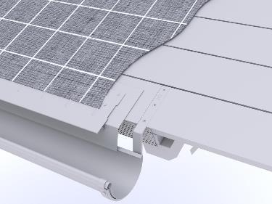

0,000 m² EP _____________ GP _____________

01.01.05.2 Trennlage regensicher
Liefern und Montieren einer nahtselbstklebenden Polymerbitumen-Trennlage/Vordeckbahn.
Die Eigenschaften der Trennlage richten sich nach den Anforderungen.
Die Herstellerrichtlinien sind einzuhalten.

Angebotenes Erzeugnis: ................

0,000 m² EP _____________ GP _____________

01.01.05.3 Dacheindeckung mit PREFA Dachrauten 29x29
Liefern und Montieren einer Aluminium Dacheindeckung
mit PREFA Dachrauten 29x29
einschließlich PREFA Befestigungsmaterial
(verdeckte Befestigung mittels Dachrautenhaft 29x29 und Rillennägel, 12 Stk/m²)
auf Vollschalung, mind. 24 mm dick
mit geeigneter Trennlage
als hinterlüftete Konstruktion.
Die PREFA Verlegerichtlinien sind einzuhalten.

Mindestdachneigung: 22° (ca. 40,4%)
Größe: 290 x 290 mm in verlegter Dachfläche (12 Stk/m²)
Materialdicke: 0,70 mm
Gewicht: 2,6 kg/m²
Material: Aluminium (vollständig recycelbar)
Legierung: EN AW 3005 oder EN AW 3105 gemäß EN 573-3
Vorderseite: P.10 Einbrennlackierung
Farbe: ........
(Standard nach gültiger PREFA Farbkarte)
Rückseite: Schutzlack
Oberfläche: stucco oder glatt
Brandverhaltensklasse: A1 gemäß EN 13501-1
Verhalten bei Beanspruchung durch Feuer von außen: ohne Prüfung entsprechend gemäß EN 13501-5 bzw. Entscheidung 2000/553/EG
Umwelt-Produktdeklaration nach ISO 14025 und EN 15804: EPD-GDA-20130260-IBG1-DE
Referenz-Nutzungsdauer laut Umweltproduktdeklaration: ≥ 70 Jahre
Bei dem Verwendungszweck von Kaltumformten Aluminiumblechen entsprechender Nutzung sind keine Wirkungsbeziehungen bzgl. Umwelt und Gesundheit bekannt.

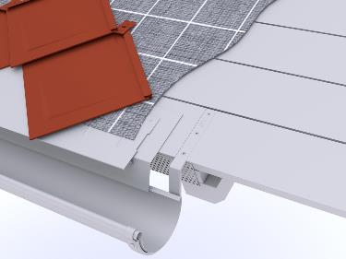

0,000 m² EP _____________ GP _____________

01.01.05.4 Zulage Startplatten für PREFA Dachraute 29x29
Liefern und Montieren von Startplatten
für die PREFA Dachrauten für die Traufenausbildung
und allen traufseitigen Anschlüssen
(z.B. Kamine, Dachfenster, Lichtkuppeln usw.)
2,2 Stk./m, einschließlich PREFA Befestigungsmaterial.

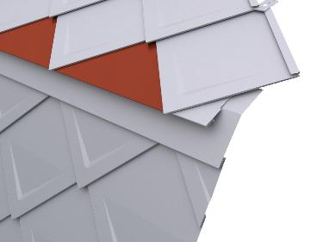

0,000 m EP _____________ GP _____________

01.01.05.5 Zulage Endplatten für PREFA Dachraute 29x29
Liefern und Montieren von Endplatten
für die PREFA Dacharauten für alle firstseitigen Anschlüsse
(z.B. Kamine, Dachfenster, Lichtkuppeln usw.)
2,2 Stk./m, einschließlich PREFA Befestigungsmaterial.

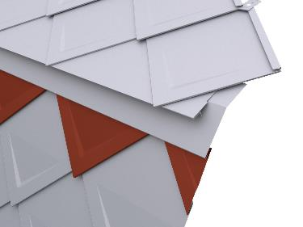

0,000 m EP _____________ GP _____________

01.01.05.6 PREFA Lochblech zur Be- und Entlüftung
Liefern und Montieren von PREFA Lochblech
mit Rundlochung, zur Be- und Entlüftung sowie
zum Vogelschutz der Belüftungsebene,
einschließlich Befestigungsmaterial.

Zuschnitt: .... mm
Materialdicke: 0,70 mm
Material: Aluminium
Abkantung: nach Erfordernis
Rundlochung: Ø 5 mm

0,000 m EP _____________ GP _____________

01.01.05.7 PREFA Saumstreifen (Traufstreifen)
Liefern und Montieren von PREFA Saumstreifen
einschließlich Befestigungsmaterial sowie
Anarbeiten an die PREFA Dacheindeckung.
Die PREFA Verlegerichtlinien sind einzuhalten.

Größe: 1800 x 158 mm
Materialstärke: 1,0 mm
Materialqualität: Aluminium

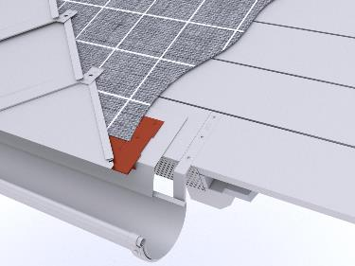

0,000 m EP _____________ GP _____________

01.01.05.8 PREFA Vogelschutzgitter zur Be- und Entlüftung
Liefern und Montieren von PREFA Vogelschutzgittern
mit Rundlochung, zur Be- und Entlüftung
und zum Vogelschutz der Belüftungsebene
einschließlich Befestigungsmaterial.

Zuschnitt: 125 mm
Abkantung: nach Erfordernis
Länge: 2000 mm
Materialstärke: 0,70 mm
Material: Aluminium
Rundlochung: Ø 5 mm

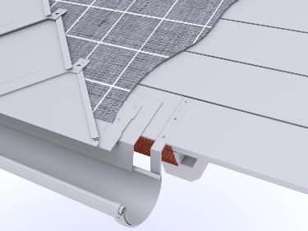

0,000 m EP _____________ GP _____________

01.01.05.9 Dachknick (Mansarde)
Ausbildung eines Dachknickes eines Mansardendaches
einschließlich Aluminiumkantteil und Saumstreifen
sowie Anarbeiten an die PREFA Dacheindeckung.

Dachübergang von ....° auf ....°

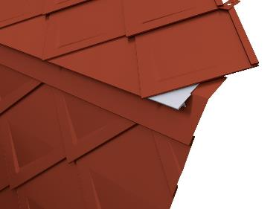

0,000 m EP _____________ GP _____________

01.01.05.10 Dachknick
Ausbildung eines Dachknickes aus einer Übergangsverblechung
mit PREFA Farbaluminiumband einschließlich Befestigungsmaterial
sowie Anarbeiten an die PREFA Dacheindeckung.

Dachübergang von .... ° auf .... °

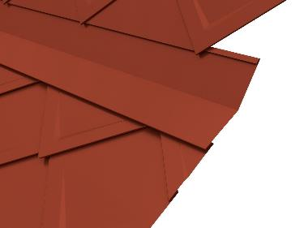

0,000 m EP _____________ GP _____________

01.01.05.11 PREFA Sicherheitskehle (werkseitig hergestellt)
Liefern und Montieren von PREFA Sicherheitskehlen mit Zusatzfalz
einschließlich Befestigungsmaterial und Anarbeiten
aller Anschlüsse zur PREFA Dacheindeckung.
Die Einzelstücke sind fachgerecht zu verbinden.

Zuschnitt: 708 mm
Abkantung: 8 Stk
Materialstärke: wie Hauptposition
Materialqualität: wie Hauptposition
Farbe: wie Hauptposition

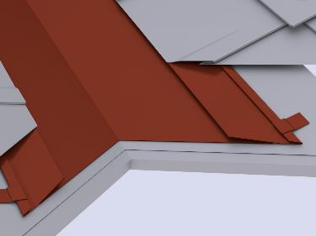

0,000 m EP _____________ GP _____________

01.01.05.12 Kehlenausbildung aus PREFA Farbaluminiumband
Liefern und Montieren von Kehlblechen
aus PREFA Farbaluminiumband
einschließlich Befestigungsmaterial sowie
Anarbeiten der Anschlüsse zur PREFA Dacheindeckung.
Die Einzelstücke sind fachgerecht zu verbinden.

Zuschnitt: .... mm
Abkantung: .... Stk
Materialstärke: wie Hauptposition
Materialqualität: wie Hauptposition
Farbe: wie Hauptposition

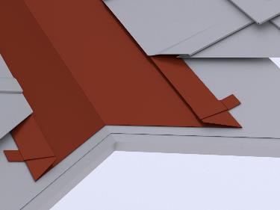

0,000 m EP _____________ GP _____________

01.01.05.13 Kehlausbildung vertieft PREFA Farbaluminiumband
Liefern und Montieren einer vertieften Kehlausbildung
als Kehlrinne aus PREFA Farbaluminiumband,
auf vorhandener, tiefergelegten Unterkonstruktion
einschließlich Befestigungsmterial und Anarbeiten
der Anschlüsse zur PREFA Dacheindeckung sowie
Aufbringen einer Vordeckbahn als zusätzliche Rückstausicherung.
Die Einzelstücke sind fachgerecht zu verbinden.

Zuschnitt: .... mm,
Abkantung: bis 5 Stk
Materialstärke: wie Hauptposition
Materialqualität: wie Hauptposition
Farbe: wie Hauptposition

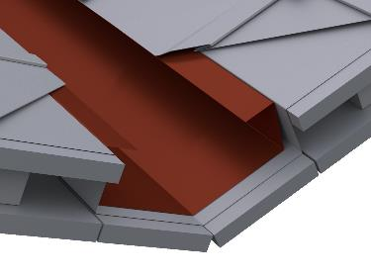

0,000 m EP _____________ GP _____________

01.01.05.14 Kehlenausbildung (Kurvenkehlen)
Liefern und Montieren einer runden bzw. gefalteten Kehlenausbildung
bei Rundgauben aus PREFA Farbaluminiumband.
Die Einzelstücke sind fachgerecht zu verbinden
einschließlich Befestigungsmaterial und Anarbeiten
der Anschlüsse zur PREFA Dacheindeckung.

Gaubenbreite: .... mm
Stichhöhe: .... mm
Hauptdachneigung: .... °
Materialstärke: wie Hauptposition
Farbe: wie Hauptposition
Materialqualität: wie Hauptposition

0,000 m EP _____________ GP _____________

01.01.05.15 Kehlensattel (Kurvenkehlen)
Liefern und Montieren eines Kehlsattels
aus PREFA Farbaluminiumband,
einschließlich Befestigungsmaterial sowie
Anarbeiten an die PREFA Dacheindeckung.
Materialdicke: wie Hauptposition
Farbe: wie Hauptposition
Materialqualität: wie Hauptposition

0,000 m EP _____________ GP _____________

01.01.05.16 PREFA Ortgangstreifen (werkseitig hergestellt)
Liefern und Montieren von PREFA Ortgangstreifen
mit Haftstreifen
einschließlich Befestigungsmaterial sowie
Anarbeiten an die PREFA Dacheindeckung.
Die Einzelstücke sind fachgerecht zu verbinden.
Die PREFA Verlegerichtlinien sind einzuhalten.

Ortgangstreifen:
Zuschnitt: 2000 x 95 mm
Abkantung: 4 Stk
Materialstärke: 0,70 mm

Haftstreifen:
Zuschnitt: 2000 x 70 mm
Abkantung: 2 Stk
Materialstärke: 1,0 mm

Materialqualität: wie Hauptposition
Farbe: wie Hauptposition

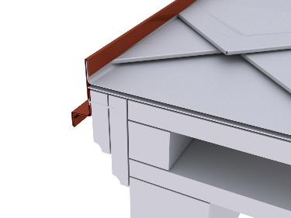

0,000 m EP _____________ GP _____________

01.01.05.17 Ortgangstreifen aus PREFA Farbaluminiumband
Liefern und Montieren von Ortgangstreifen
aus PREFA Farbaluminiumband
einschließlich Befestigungsmaterial sowie
Anarbeiten an die PREFA Dacheindeckung.
Die Einzelstücke sind fachgerecht zu verbinden.

Ortgangstreifen:
Zuschnitt: .... mm
Abkantung: .... Stk
Materialstärke: 0,70 mm

Haftstreifen:
Zuschnitt: .... mm
Abkantung: .... Stk
Materialstärke: mind. 1,0 mm

Materialqualität: wie Hauptposition
Farbe: wie Hauptposition

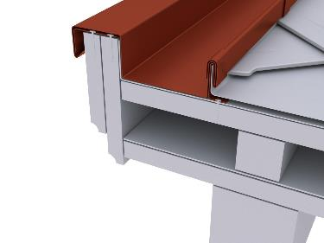

0,000 m EP _____________ GP _____________

01.01.05.18 Ortgangausbildung vertieft aus REFA Farbaluminiumband
Liefern und Montieren einer vertieften Ortgangausbildung
als Kehlrinne aus PREFA Farbaluminiumband
auf bauseits vorhandener, tiefergelegten Unterkonstruktion.
Die Einzelstücke sind fachgerecht zu verbinden,
inklusive Haftstreifen, Aufbringen einer Vordeckbahn
als zusätzliche Rückstausicherung sowie Anarbeiten
an die PREFA Dacheindeckung.

Farbe: wie Hauptposition
Materialqualität: wie Hauptposition
Materialstärke: wie Hauptposition

Vertiefter Ortgang:
Zuschnitt: .............. mm
Abkantung: 6 Stk

Ortgangstreifen:
Zuschnitt: .... mm
Abkantung: .... Stk
Materialstärke: 0,70 mm

Haftstreifen:
Zuschnitt: .... mm
Abkantung: .... Stk
Materialstärke: mind. 1,0 mm

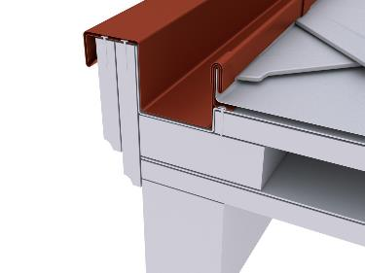

0,000 m EP _____________ GP _____________

01.01.05.19 seitlichen Wandanschluss aus PREFA Farbaluminiumband
Liefern und Montieren von Anschlussblechen
aus PREFA Farbaluminiumband
für den seitlichen Wandanschluss
einschließlich Befestigungsmaterial sowie
Anarbeiten der Anschlüsse zur PREFA Dacheindeckung.
Die Einzelstücke sind fachgerecht zu verbinden.

Zuschnitt: .... mm
Abkantung: .... Stk
Materialstärke: wie Hauptposition
Materialqualität: wie Hauptposition
Farbe: wie Hauptposition

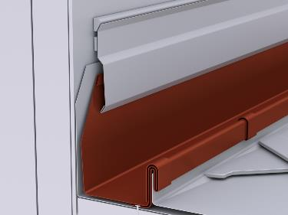

0,000 m EP _____________ GP _____________

01.01.05.20 Wandanschluss aus PREFA Farbaluminiumband belüftet
Liefern und Montieren von Wandanschluss mit Entlüftung
auf vorhandener Unterkonstruktion
aus PREFA Farbaluminiumband,
einschließlich Haftstreifen, Lochblech und Befestigungsmaterial
sowie aller An- und Abschlüsse.

Farbe: wie Hauptposition
Materialqualität: wie Hauptposition
Materialstärke: wie Hauptposition

Brustblech:
Zuschnitt: .... mm
Abkantung: .... Stk
Materialstärke: wie Hauptposition
Materialqualität: wie Hauptposition
Farbe: wie Hauptposition

Haftstreifen:
Materialstärke: mind. 1 mm
Zuschnitt: bis 200 mm
Abkantung: 2 Stk

Abdeckung:
Materialstärke: 0,7 mm
Zuschnitt: bis 500 mm
Abkantung: 4 Stk

Lochblech: Rundlochung Ø 5 mm
Materialstärke: 0,7 mm
Zuschnitt: bis 150 mm
Abkantung: bis 2 Stk

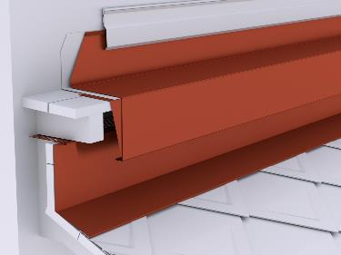

0,000 m EP _____________ GP _____________

01.01.05.21 Kappleiste aus PREFA Farbaluminiumband
Liefern und Montieren von Kappleisten
aus PREFA Farbaluminiumband
einschließlich Befestigungsmaterial
(wenn erforderlich Dübelbefestigung)
sowie Abdichten mit einer dauerelastischen Dichtungsmasse
und Einlegen von Distanzhaltern bei Vollwärmeschutz.
Die Einzelstücke sind fachgerecht zu verbinden.

Zuschnitt: .... mm
Abkantung: bis 6 Stk
Materialstärke: 0,70 mm
Materialqualität: wie Hauptposition
Farbe: wie Hauptposition

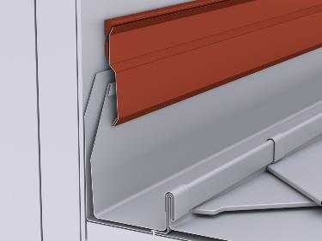

0,000 m EP _____________ GP _____________

01.01.05.22 Mauerputzleiste aus PREFA Farbaluminiumband
Liefern und Montieren von Mauerputzleisten
aus PREFA Farbaluminiumband
einschließlich Befestigungsmaterial
(wenn erforderlich Dübelbefestigung).
Die Einzelstücke sind fachgerecht zu verbinden.

Zuschnitt: .... mm
Abkantung: bis 4 Stk
Materialstärke: 0,70 mm
Materialqualität: wie Hauptposition
Farbe: wie Hauptposition

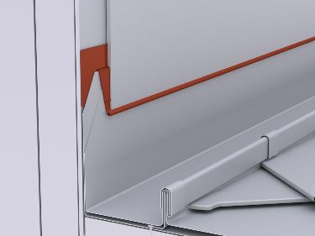

0,000 m EP _____________ GP _____________

01.01.05.23 Brustblech aus PREFA Farbaluminiumband
Liefern und Montieren von Brustblechen
aus PREFA Farbaluminiumband
zu firstseitigen Anschlüssen an Dacheinbauten
einschließlich Befestigungsmaterial sowie
Anarbeiten an die PREFA Dacheindeckung.
Die Einzelstücke sind fachgerecht zu verbinden.

Zuschnitt: .... mm
Abkantung: .... Stk
Materialstärke: wie Hauptposition
Materialqualität: wie Hauptposition
Farbe: wie Hauptposition

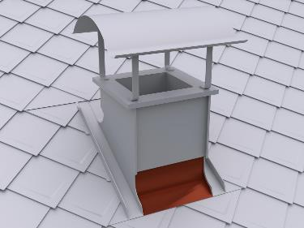

0,000 m EP _____________ GP _____________

01.01.05.24 PREFA Jetlüfter (First-/Gratentlüfter), selbsttragend
Liefern und Montieren von PREFA Jetlüfter
selbsttragend, halbrund geformt, zur Entlüftung von Belüftungsebenen
einschließlich Befestigungsmaterial
(NIRO-Schrauben 4,5/60 mm mit Dichtscheibe)
sowie Anarbeiten an die PREFA Dacheindeckung.
Die PREFA Verlegerichtlinien sind einzuhalten.

Stücklängen: 3000/ 1200 mm
Lüftungsquerschnitt: 250 cm²/ lfm
Materialstärke: 1,00 mm
Materialqualität: wie Hauptposition
Farbe: wie Hauptposition

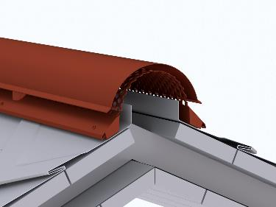

0,000 m EP _____________ GP _____________

01.01.05.25 PREFA Jetlüfter Anfangs/Endstück
Liefern und Montieren von PREFA Jetlüfter Anfangs/Endstück,
halbrund geformt, gerade geschnitten,
einschließlich Befestigungsmaterial sowie
Anarbeiten an den Jetlüfter.
Die PREFA Verlegerichtlinien sind einzuhalten.

Materialstärke: 1,00 mm
Materialqualität: wie Hauptposition
Farbe: wie Hauptposition

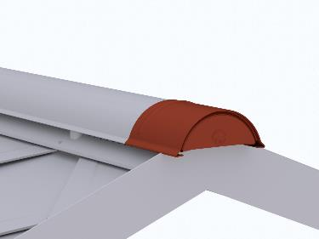

0,000 Stk EP _____________ GP _____________

01.01.05.26 PREFA Grat-/Firstreiter unbelüftet
Liefern und Montieren von PREFA Grat-/Firstreiter
halbrund geformt, mit eingeprägter Sicke
auf vorhandener Holzlatte
einschließlich Befestigungsmaterial
(NIRO-Schrauben 4,5/45 mm mit Dichtscheibe)
und Anarbeiten der PREFA Dacheindeckung
an die First- oder Gratlatte.
Die PREFA Verlegerichtlinien sind einzuhalten.
Hinweis für Dächer mit belüfteten Dachkonstruktionen:
Die Lattung der Belüftungsebene ist am Grat ausreichend zurückzuschneiden, um eine Belüftung zum First zu gewährleisten. Ausführung gemäß Vorgabe des Architekten.
Länge: 500 mm
Materialstärke: 1,00 mm
Materialqualität: wie Hauptposition
Farbe: wie Hauptposition

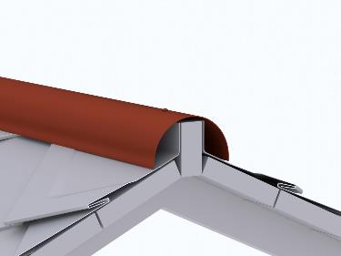

0,000 m EP _____________ GP _____________

01.01.05.27 PREFA First- /Gratreiter Anfangs/Endstück (Viertelkugel)
Liefern und Montieren von PREFA Grat-/Firstreiter Anfangs/Endstück,
(Viertelkugel) einschließlich Befestigungsmaterial
sowie Anarbeiten an den Gratreiter.
Die PREFA Verlegerichtlinien sind einzuhalten.

Materialstärke: 1,50 mm
Materialqualität: wie Hauptposition
Farbe: wie Hauptposition

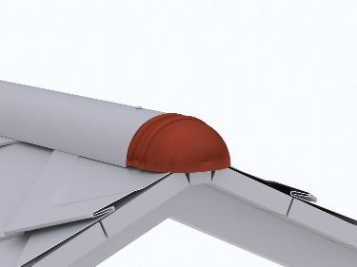

0,000 Stk EP _____________ GP _____________

01.01.05.28 First- und Gratausbildung aus PREFA Farbaluminiumband
Liefern und Montieren von First- /Gratausbildungen unbelüftet, mit Holzprofilleiste und Abdeckprofil aus PREFA Farbaluminiumband.
Die Eindeckung ist beidseitig aufzustellen und nach Erfordernis mit einer Rückkantung zu versehen, einschließlich Haftstreifen und Einhängen der Gratabdeckung.
Das Anarbeiten an die PREFA Dacheindeckung,
inkl. An- und Abschlüsse ist einzukalkulieren.
Die aktuell gültigen Klempnerfachregeln sind zu beachten.
Hinweis für Dächer mit belüfteten Dachkonstruktionen:
Die Lattung der Belüftungsebene ist am Grat ausreichend zurückzuschneiden, um eine Belüftung zum First zu gewährleisten. Ausführung gemäß Vorgabe des Architekten.
Gratabdeckung:
Zuschnitt: .... mm
Abkantung: .... Stk.
Materialdicke: 0,70 mm
Materialqualität: wie Hauptposition
Farbe: wie Hauptposition

0,000 m EP _____________ GP _____________

01.01.05.29 Pultdachabschluss aus PREFA Farbaluminiumband
Liefern und Montieren von Pultdachabschlüssen
aus PREFA Farbaluminiumband
einschließlich Befestigungsmaterial,
Haftstreifen und Lochblech sowie
Anarbeiten an die PREFA Dacheindeckung.
Die Einzelstücke sind fachgerecht zu verbinden.

Abdeckprofil:
Zuschnitt: .... mm
Abkantung: .... Stk
Materialstärke: wie Hauptposition
Farbe: wie Hauptposition

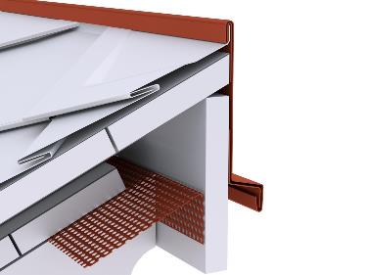

0,000 m EP _____________ GP _____________

01.01.05.30 Ausbildung eines Pyramidenabschluss
Liefern und Montieren eines Pyramidenabschlusses
aus PREFA Farbaluminiumband,
einschließlich Befestigungsmaterial, Lochblech,
und Anarbeiten an die PREFA Dacheindeckung.

Abmessung: ........... x ........... mm
Materialdicke: wie Hauptposition
Materialqualität: wie Hauptposition
Farbe: wie Hauptposition

0,000 Stk EP _____________ GP _____________

01.01.05.31 PREFA Dachraute 29x29 mit Froschmaulluke (Entlüftungshaube)
Liefern und Montieren von PREFA Dachrauten 29x29
mit Froschmaulluken zur Be- und Entlüftung der Hinterlüftungsebene,
mit tiefgezogenem Oberteil und Perforierung,
einschließlich Ausschneiden der Öffnungen aus der Schalung.

Lüftungsquerschnitt: 30 cm²
Größe: 290 x 290 mm
Materialdicke: 0,70 mm
Materialqualität: wie Hauptposition
Farbe: wie Hauptposition

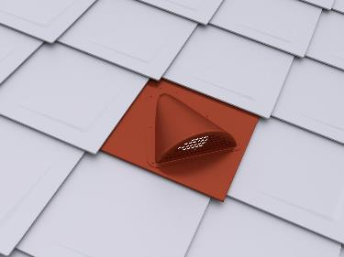

0,000 Stk EP _____________ GP _____________

01.01.05.32 PREFA Einfassungsplatte für Dachraute 29x29
Liefern und Montieren von PREFA Einfassungsplatten
für Rohrdurchführungen einschließlich Ausschneiden der Öffnung
aus der Schalung und Einarbeiten in die PREFA Dacheindeckung.
Die PREFA Verlegerichtlinien sind einzuhalten.

Rohrdurchführungen: 80 bis 125 mm Ø
Dachneigung: 22° - 52°
Materialstärke: wie Hauptpositon
Materialqualität: wie Hauptposition
Farbe: wie Hauptposition

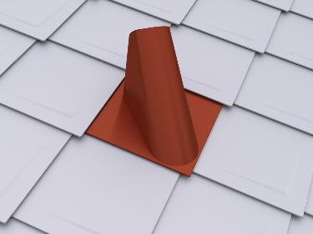

0,000 Stk EP _____________ GP _____________

01.01.05.33 PREFA Universaleinfassung 2-teilig
Liefern und Montieren von PREFA Universaleinfassungen 2-teilig
(z.B. für Antenneneinfassung)
einschließlich Einarbeiten in die PREFA Dacheindeckung.
Die PREFA Verlegerichtlinien sind einzuhalten.

Rohrdurchführungen: 40 bis 120 mm Ø
Dachneigung: 22° - 52°
Materialstärke: 0,70 mm
Materialqualität: wie Hauptposition
Farbe: wie Hauptposition

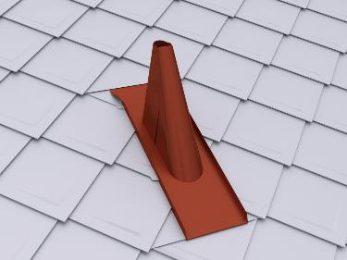

0,000 Stk EP _____________ GP _____________

01.01.05.34 PREFA Entlüftungsrohr
Liefern und Montieren von PREFA Entlüftungsrohr mit Abdeckhut
einschließlich Einbau in die Einfassungsplatte
und Abdichten der Rohrrosette.
Die PREFA Verlegerichtlinien sind einzuhalten.

Gesamthöhe: 380 mm
Durchmesser: 100 mm Ø, 120 mm Ø
Materialstärke: 1,00 mm
Materialqualität: wie Hauptposition
Farbe: wie Hauptposition

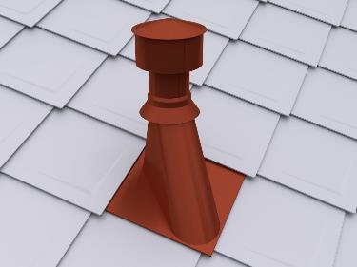

0,000 Stk EP _____________ GP _____________

01.01.05.35 PREFA Faltmanschette
Liefern und Montieren von PREFA Faltmanschetten
aus dauerelastischem EPDM zur Einbindung
von runden Dachdurchführungen im Unterdach.
Die PREFA Verlegerichtlinien sind einzuhalten.

Durchmesser: 100 - 130 mm Ø

0,000 Stk EP _____________ GP _____________

01.01.05.36 Fenster- / Wasserrutsche aus PREFA Farbaluminiumband
Liefern und Montieren von Fenster- /Wasserrutschen
aus PREFA Farbaluminiumband
mit beidseitigem Steh- und Wasserfalz
einschließlich Befestigungsmaterial sowie
Anarbeiten der Anschlüsse zur PREFA Dacheindeckung.

Abmessung: .... x .... mm
Materialstärke: wie Hauptposition
Materialqualität: wie Hauptposition
Farbe: wie Hauptposition

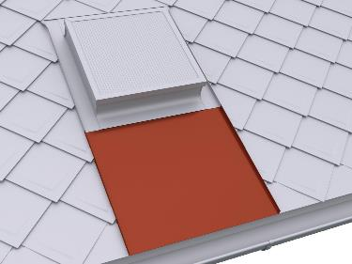

0,000 Stk EP _____________ GP _____________

01.01.05.37 Kamin-, Entlüftungsschacht-, Lichtkuppel- oder Dachflächenfenstereinfassung
Liefern und Montieren von Kamin-, Entlüftungsschacht-, Lichtkuppel- oder Dachflächenfenstereinfassungen
aus PREFA Farbaluminiumband,
bestehend aus Seitenteilen, Brustblech und Nackenblech
einschließlich aller Anschlüsse an die wasserführende Ebene
sowie Anarbeiten an die PREFA Dacheindeckung.
Bei Durchdringungen mit einer Breite > 1,0 m
ist ein Gefällekeil (Sattel) im Nackenbereich herzustellen.

Materialstärke: 0,70 mm
Materialqualität: wie Hauptposition
Farbe: wie Hauptposition
Größe: .... x .... mm

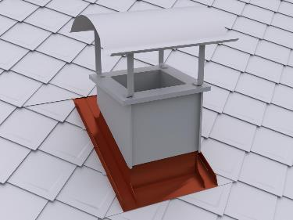

0,000 Stk EP _____________ GP _____________

01.01.05.38 Kamin-, Entlüftungsschacht-, Lichtkuppel- oder Dachflächenfenstereinfassung
Liefern und Montieren von Kamin-, Entlüftungsschacht-, Lichtkuppel- oder Dachflächenfenstereinfassungen
aus PREFA Farbaluminiumband,
bestehend aus Seitenteilen, Brustblech und Nackenblech
einschließlich aller Anschlüsse an die wasserführende Ebene
sowie Anarbeiten an die PREFA Dacheindeckung.
Bei Durchdringungen mit einer Breite > 1,0 m
ist ein Gefällekeil (Sattel) im Nackenbereich herzustellen.

Materialstärke: 0,70 mm
Materialqualität: wie Hauptposition
Farbe: wie Hauptposition
Zuschnitt: ........ mm

0,000 m EP _____________ GP _____________

01.01.05.39 Zulage Zwischenstück bei Fenster neben- / übereinander
Zulage zur Vorposition für das Liefern und Montieren
eines Zwischenstückes bei Anordnung der Fenster
nebeneinander / übereinander.
Anordnung: .....................
Blendrahmenabstand: .............. mm
Fenstertyp/Größe: .....................
Die Vorgaben des Fensterherstellers sind zu beachten!

0,000 St EP _____________ GP _____________

01.01.05.40 Kamin- bzw. Entlüftungsschachtbekleidung
Liefern und Montieren von Kamin- bzw. Entlüftungsschachtbekleidungen
aus PREFA Farbaluminiumband.
Anfertigung der Bekleidungen in gefalzter Ausführung
nach örtlichem Aufmaß
bis zur Unterkante der Einmündung.

Farbe: wie Hauptposition
Materialqualität: wie Hauptposition
Materialstärke: 0,70 mm
Größe: .... x .... x .....mm

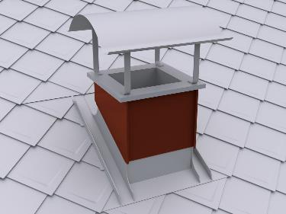

0,000 Stk EP _____________ GP _____________

01.01.05.41 Kamin- bzw. Entlüftungsschachtbekleidung
Liefern und Montieren von Kamin- bzw.
Entlüftungsschachtbekleidungen
aus PREFA Farbaluminiumband.
Anfertigung der Bekleidungen in gefalzter Ausführung
nach örtlichem Aufmaß
bis zur Unterkante der Einmündung.

Farbe: wie Hauptposition
Materialqualität: wie Hauptposition
Materialstärke: 0,70 mm

0,000 m² EP _____________ GP _____________

01.01.05.42 Kaminkopfabdeckung
Liefern und Montieren von Kaminkopfabdeckungen
aus PREFA Farbaluminiumband
einschließlich Ausschneiden, Aufbördeln und Abdichten der Öffnungen.

Größe: .... x .... mm
Materialstärke: 0,70 mm
Materialqualität: wie Hauptposition
Farbe: wie Hauptposition

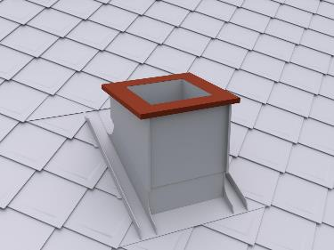

0,000 Stk EP _____________ GP _____________

01.01.05.43 PREFA Kaminhut
Liefern und Montieren von PREFA Kaminhüten
einschließlich Kaminstreben und Niro-Schrauben.

Materialstärke: 2 mm
Materialqualität: Al-Legierung, pulverbeschichtet
Farbe: wie Hauptposition

Größe: .... x .... mm
700 x 700 mm, 800 x 800 mm, 1000 x 700 mm, 1100 x 800 mm, 1500 x 800 mm

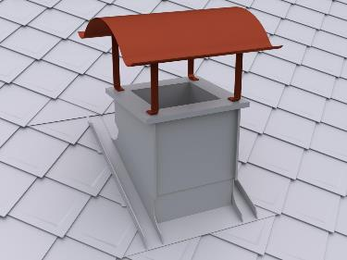

0,000 Stk EP _____________ GP _____________

01.01.05.44 PREFA Dachluke
Liefern und Montieren von PREFA Dachluken
für Kalt- und Dachbodenräume,
mit Einfassung, Holzrahmen, Anspreizstange mit Federsplint
und 6mm Doppelsteg-Lichtplatte mit Rahmendichtung.
Einschließlich Anarbeiten an die PREFA Dacheindeckung,
Ausschneiden der Durchstiegsöffnung aus der Vollschalung
sowie Befestigen des Holzrahmens.
Die PREFA Verlegerichtlinien sind einzuhalten.

Größe: 595 x 595 mm Innenmaß
Farbe: wie Hauptposition

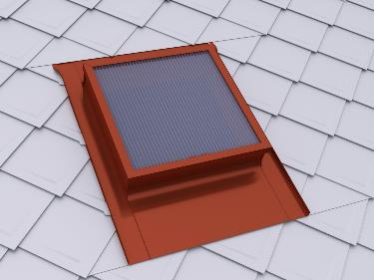

0,000 Stk EP _____________ GP _____________

01.01.05.45 PREFA Einfassung für Velux Dachflächenfenster
Liefern und Montieren von PREFA Einfassungen
für Velux Dachflächenfenster
einschließlich Anarbeiten an die PREFA Dacheindeckung.
Die PREFA Verlegerichtlinien sind einzuhalten.

Fenster: mit Wärmedämmrahmen
Materialqualität: wie Hauptposition
Farbe: wie Hauptposition

Größe: ....
Standard Größen: CK02 55x78, CK04 55x98, CK06 55x118, FK04 66x98, FK06 66x118, FK08 66x140, MK04 78x98, MK06 78x118, MK08 78x140, MK10 78x160, MK12 78x180, PK04 94x98, PK06 94x118, PK08 94x140, PK10 94x160, SK06 114x118, SK08 114x140, SK10 114x160, UK04 134x98, UK08 134x140, UK10 134x160

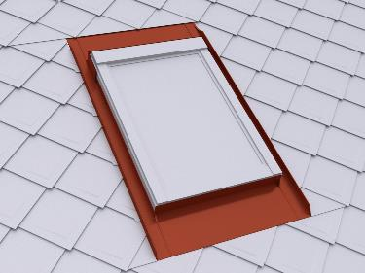

0,000 Stk EP _____________ GP _____________

01.01.05.46 PREFA Einfassung für Roto Dachflächenfenster
Liefern und Montieren von PREFA Einfassungen
für Roto Dachflächenfenster
einschließlich Anarbeiten an die PREFA Dacheindeckung.
Die PREFA Verlegerichtlinien sind einzuhalten.

Fenster: mit Wärmedämmrahmen
Materialqualität: wie Hauptposition
Farbe: wie Hauptposition

Größe: ....
Standard Größen: 5/7 54x78, 5/9 54x98, 5/11 54x118, 6/9 65x98, 6/11 65x118, 6/14 65x140, 7/7 74x78, 7/9 74x98, 7/11 74x118, 7/14 74x140, 7/16 74x160, 9/7 94x78, 9/9 94x98, 9/11 94x118, 9/14 94x140, 9/16 94x160, 11/7 114x78, 11/9 114x98, 11/11 114x118, 11/14 114x140, 11/16 114x160, 13/7 134x78, 13/9 134x98, 13/14 134x140

0,000 Stk EP _____________ GP _____________

01.01.05.47 PREFA Einfassung für Roto-Q-Serie Dachflächenfenster
Liefern und Montieren von PREFA Einfassungen
für Roto-Q-Serie Dachflächenfenster
einschließlich Anarbeiten an die PREFA Dacheindeckung.

Fenster: mit/ohne Wärmedämmrahmen
Materialqualität: wie Hauptposition
Farbe: wie Hauptposition

Größe: .......
Standard Größen: Q55/78, Q55/98, Q55/118, Q66/98, Q66/118, Q66/140, Q78/78, Q78/98, Q78/118, Q78/140, Q78/160, Q94/78, Q94/98, Q94/118, Q94/140, Q94/160, Q94/180, Q114/78, Q114/98, Q114/118, Q114/140, Q114/160, Q114/180, Q134/78, Q134/98, Q134/118, Q134/140, Q134/160

0,000 Stk EP _____________ GP _____________

01.01.05.48 PREFA Schneestopper für PREFA Dachraute 29x29
Liefern und Montieren von PREFA Schneestopper
für PREFA Dachraute 29x29.
Die Bestückung erfolgt immer von der Traufe Richtung First.
Die ersten zwei traufseitigen Reihen sind mit
1 Stk. Schneestopper pro Dachraute zu versehen.
Die Anzahl der Schneestopper erfolgt nach statischer Berechnung.
Die PREFA Verlegerichtlinien sind einzuhalten.

Materialqualität: wie Hauptposition
Farbe: wie Hauptposition

0,000 Stk EP _____________ GP _____________

01.01.05.49 PREFA Schneerechensystem
Liefern und Montieren eines PREFA Schneerechensystemes
einschließlich Befestigungsmaterial und
wenn erforderlich Einbau einer Unterlagsplatte.
Die Anordnung des Schneerechensystems
erfolgt nach statischer Berechnung.
Die PREFA Verlegerichtlinien sind einzuhalten.

Schneerechensystem: 205 x 50 x 300 mm (H x B x T)
mit Fixierschieber, zwei Fußteilen mit Flächendichtung 87 mm Ø außen,
Befestigungsmaterial und Abdeckkappen.
Durchzüge: Einlegeprofil mit Verbindungsmuffen, 3 Stk, 3000 mm lang.
An den Enden sind PREFA Abschlusselemente zu montieren.

Material: Aluminium, pulverbeschichtet
Farbe: wie Hauptposition

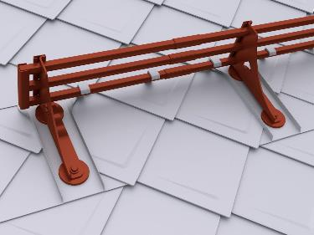

0,000 m EP _____________ GP _____________

01.01.05.50 Zulage PREFA Eiskrallen (Schneerechensystem)
PREFA Eiskrallen für das Schneerechensystem,
ca. 4 Stk./lfm.

Material: Aluminium, pulverbeschichtet
Farbe: wie Hauptposition

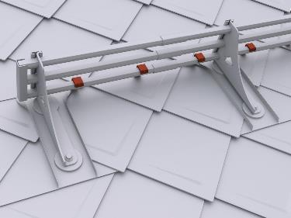

0,000 m EP _____________ GP _____________

01.01.05.51 PREFA Gebirgsschneefangstütze
Liefern und Montieren einer PREFA Gebirgsschneefangstütze
einschließlich Befestigungsmaterial und
wenn erforderlich Einbau einer Unterlagsplatte.
Die Anordnung der Gebirgsschneefangstütze
erfolgt nach statischer Berechnung.
Die PREFA Verlegerichtlinien sind einzuhalten.

Gebirgsschneefangstütze 300 x 246 mm
mit zwei Fußteilen mit Flächendichtung 87 mm Ø außen,
Befestigungsmaterial und Abdeckkappen.
Durchzüge: Rundholz ca. 140mm Ø

Material: Aluminium, pulverbeschichtet
Farbe: wie Hauptposition

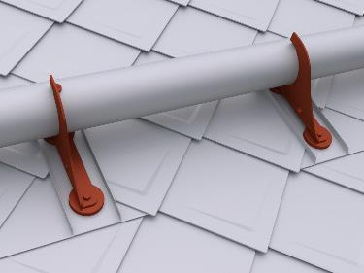

0,000 m EP _____________ GP _____________

01.01.05.52 PREFA Sicherheitsdachhaken EN 517B auf Fußteilen
Liefern und Montieren von PREFA Sicherheitsdachhaken
auf Fußteilen, geprüft nach EN 517B, zulässig für zwei Personen,
bestehend aus zwei Fußteilen mit Flächendichtung 87 mm Ø außen,
Befestigungsmaterial und Abdeckkappen in hellgrau.
Wenn erforderlich Einbau einer Unterlagsplatte.
Die PREFA Verlegerichtlinien sind einzuhalten.

Die Anordnung und Auslegung der Sicherheitsdachhaken
erfolgt nach den Richtlinien der Unfallverhütungsvorschrift
des jeweiligen Landes bzw. nach den gestellten Anforderungen des Gebäudes.

Material: Edelstahl
Farbe: Edelstahl / hellgrau

0,000 Stk EP _____________ GP _____________

01.01.05.53 PREFA Sicherheitsdachhaken EN 517B
Liefern und Montieren von PREFA Sicherheitsdachhaken
als Einzelanschlagspunkt,
geprüft nach EN 517B, zulässig für eine Person
einschließlich Abdeckkappen, Befestigungs- und Dichtungsmaterial.
Wenn erforderlich Einbau einer Unterlagsplatte.
Die PREFA Verlegerichtlinien sind einzuhalten.

Die Anordnung und Auslegung der Dachsicherheitshaken
erfolgt nach den Richtlinien der Unfallverhütungsvorschrift
des jeweiligen Landes bzw. nach den gestellten Anforderungen des Gebäudes.

Material: Stahl verzinkt, pulverbeschichtet
Farbe: wie Hauptposition

0,000 Stk EP _____________ GP _____________

01.01.05.54 PREFA Laufsteganlage
Liefern und Montieren einer PREFA Laufsteganlage,
einschließlich Abdeckkappe, Befestigungs- und Dichtungsmaterial.
Wenn erforderlich Einbau einer Unterlagsplatte.
Die PREFA Verlegerichtlinien sind einzuhalten.

Laufstegstütze: 250 mm, 360 mm (Stützenabstand max. 900 mm)
mit Abdeckkappe, verstellbar für Dachneigungen von 12°- 55°,
jedoch Berücksichtigung der Mindestdachneigung des Dachproduktes.
Laufsteg: 250 x 420/600/800/1200 mm, 360 x 800/1200 mm
mit Befestigungsmaterial und Verbinder für Laufstege.

Material: Stahl verzinkt, pulverbeschichtet
Farbe: wie Hauptposition

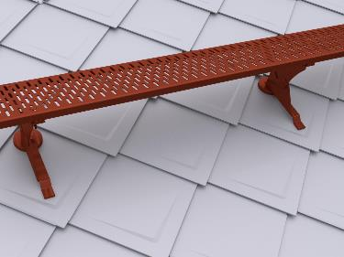

0,000 m EP _____________ GP _____________

01.01.05.55 PREFA Laufstegstützen (Dachtritte)
Liefern und Montieren von PREFA Laufstegstützen
als Dachtritte einschließlich Abdeckkappe,
Befestigungs- und Dichtungsmaterial.
Wenn erforderlich Einbau einer Unterlagsplatte.
Die PREFA Verlegerichtlinien sind einzuhalten.

Laufstegstütze: 2 Stk 250 mm oder 2 Stk 360 mm
(Stützenabstand max. 900 mm)
mit Abdeckkappe, verstellbar für Dachneigungen von 12°-55°, jedoch Berücksichtigung der Mindestdachneigung des Dachproduktes.
Laufsteg: 250 x 420/600/800 mm oder 360 x 800 mm mit Befestigungsmaterial.
Material: Stahl verzinkt, pulverbeschichtet
Farbe: wie Hauptposition

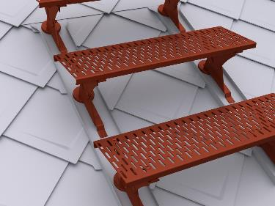

0,000 Stk EP _____________ GP _____________

01.01.05.56 PREFA Einzeltritt
Liefern und Montieren von PREFA Einzeltritten,
bestehend aus zwei Fußteilen mit Flächendichtung 87 mm Ø außen,
Befestigungsmaterial und Abdeckkappen,
verstellbar für Dachneigungen von 12°- 60°,
jedoch Berücksichtigung der Mindestdachneigung des Dachproduktes.
Die PREFA Verlegerichtlinien sind einzuhalten.

Material: Aluminium, pulverbeschichtet
Farbe: wie Hauptposition

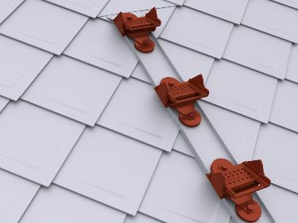

0,000 Stk EP _____________ GP _____________

01.01.05.57 PREFA Solarmontagesystem PS.13
Liefern und Montieren des PREFA Solarmontagesystems PS.13,
dachparallel, auf vorhandener Unterkonstruktion.
Das PS.13 Montagesystem ist an die regionalen Wind- und Schneelasten anzupassen.
Eine geplante PV-Anlage bzw. Solar-Anlage ist auf der Dachfläche so anzuordnen,
dass die Wirksamkeit des Schneefanges nicht beeinträchtigt wird!
Wenn erforderlich, sind Unterlagsplatten entsprechend der Sparrenlage einzukalkulieren.

PREFA Solarmontagesystem bestehend aus:

xxx Stk ... PREFA Solarhalter Vario/Fix (Sparren)
xxx Stk ... PREFA Solarhalter Vario/Fix (Schalung)
xxx Stk ... PREFA Solarhalter Sunny
xxx Stk ... PREFA Spezialklebeset
xxx Stk ... PREFA Solarhalter inkl. Abdeckkappe

xxx Stk ... PREFA Profilschiene
xxx Stk ... PREFA Profilschienenverbinder
xxx Stk ... PREFA Profilschienenverbinder
xxx Stk ... PREFA Kabelclip
xxx Stk ... PREFA Modulanbindung Mittelklemme 30-50mm
xxx Stk ... PREFA Modulanbindung Endklemme 30-50mm

xxx Stk ... PREFA Kreuzverbinder Sunny
xxx Stk ... PREFA Kreuzverbinder Solarhalter

xxx Stk ... PREFA Kreuz/Erdungsklemme
xxx Stk ... PREFA Modulabsturzsicherung
xxx Stk ... PREFA Profilschienenanbindung
xxx Stk ... PREFA Solarluke

Die PREFA Verlegerichtlinien sowie die Verlegerichtlinien der Modulhersteller sind einzuhalten.

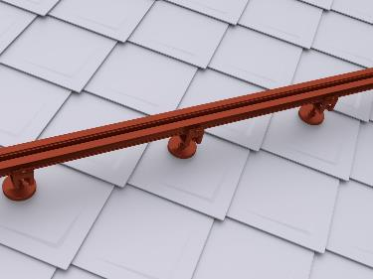

0,000 psch EP _____________ GP _____________

01.01.05.58 PREFA Solarhalter
Liefern und Montieren von PREFA Solarhaltern als Befestigungspunkt
von Solaranlagen auf PREFA Dächern
einschließlich Abdeckkappe, Befestigungs- und Dichtungsmaterial.
Wenn erforderlich Einbau einer Unterlagsplatte.
Anzahl und Stützweiten laut statischer Berechnung.
Die PREFA Verlegerichtlinien sind einzuhalten.

Größe: 63 x 260 mm
Materialstärke: 5 mm
Material: Aluminium
Farbe: wie Hauptposition, pulverbeschichtet

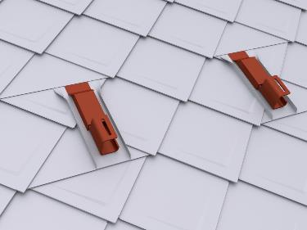

0,000 Stk EP _____________ GP _____________

01.01.05.59 PREFA Solarhalter Vario/Fix
Liefern und Montieren von PREFA Solarhaltern Vario oder Fix
als Befestigungspunkt von Solaranlagen auf PREFA Dächern
einschließlich Befestigungsmaterial.
Wenn erforderlich Einbau einer Unterlagsplatte.
Anzahl und Stützweiten laut statischer Berechnung.
Die PREFA Verlegerichtlinien sind einzuhalten.

Material: Aluminium
Farbe: anthrazit

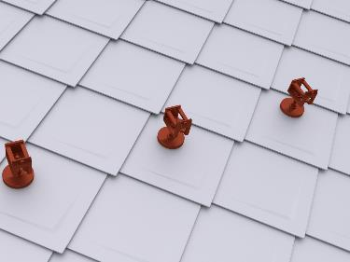

0,000 Stk EP _____________ GP _____________

01.01.05.60 PREFA Solarhalter Sunny
Liefern und Montieren von PREFA Sunny Solarhaltern
als Befestigungspunkt von Solaranlagen auf PREFA Dächern
einschließlich PREFA Spezialkleber zur Einbindung der Abdeckung.
Wenn erforderlich Einbau einer Unterlagsplatte.
Anzahl und Stützweiten laut statischer Berechnung.
Die PREFA Verlegerichtlinien sind einzuhalten.

Befestigungsschraube: STS M12 350mm, blank
Abdeckung:
Farbe: zinkgrau, pulverbeschichtet
Material: Aluminium 1,20 mm

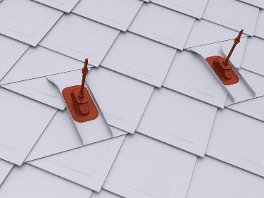

0,000 Stk EP _____________ GP _____________

01.01.05.61 PREFA Solarluke
Liefern und Montieren von PREFA Solarluken
zur fachgerechten Einführung von PV-Leitungen bei PREFA Dächern
einschließlich PREFA Spezialkleber zur Einbindung in die Dacheindeckung.

PREFA Solarluke:
inkl. Rohrmanschette und Montageschablone
Durchführungen: 2 x 10mm, 1 x 32-35mm
Innendurchmesser: 26,5mm
Außendurchmesser: 32,8mm
Farbe: Standard nach gültiger PREFA Farbkarte

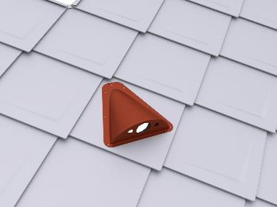

0,000 Stk EP _____________ GP _____________

01.01.05.62 PREFA Unterlagsplatte
Liefern und Montieren von PREFA Unterlagsplatten
einschließlich fachgerechtem Einbinden
in die PREFA Dacheindeckung.

Farbe: wie Hauptposition,
Materialqualität: wie Hauptposition,
Materialstärke: 0,70 mm,

Größe: 540x125mm

0,000 Stk EP _____________ GP _____________

01.01.05.63 PREFA Dachleitungshalter für Blitzschutzdraht
Liefern und Montieren von Dachleitungshalter für Blitzschutzdraht zur Befestigung von Fang- und Blitzschutzableitungen auf kleinformatiger PREFA Dacheindeckung, max. Klemmabstand nach (IEC 62305-3) horizontal / vertikal ≤ 1,0 m Leitungshalteraufnahme für Runddraht Ø 8 mm
Klemmbereich: 2-8 mm
Material: Edelstahl
Leitungshalter geprüft nach EN 62561-4
Haltekraft am Falz: 300 N/Stk
Systemhersteller: Prefa o. glw.
Angebotenes Erzeugnis: .......................

0,000 Stk EP _____________ GP _____________

01.01.05.64 Gesimsabdeckung aus PREFA Farbaluminiumband
Liefern und Montieren von Gesimsabdeckungen
aus PREFA Farbaluminiumband
einschließlich Saumstreifen und Befestigungsmaterial,
inklusive aller Ecken, An- und Abschlüsse.
Die Einzelstücke sind fachgerecht zu verbinden.

Zuschnitt: .... mm
Abkantung: .... Stk
Materialstärke: 0,70 mm
Materialqualität: wie Hauptposition
Farbe: wie Hauptposition

0,000 m EP _____________ GP _____________

01.01.05.65 Winkelsaumabdeckung aus PREFA Farbaluminiumband
Liefern und Montieren von Winkelsaumabdeckungen
aus PREFA Farbaluminiumband
einschließlich Saumstreifen und Befestigungsmaterial,
inklusive aller Ecken, An- und Abschlüsse.
Die Einzelstücke sind fachgerecht zu verbinden.

Zuschnitt: .... mm
Abkantung: .... Stk
Materialstärke: 0,70 mm
Materialqualität: wie Hauptposition
Farbe: wie Hauptposition

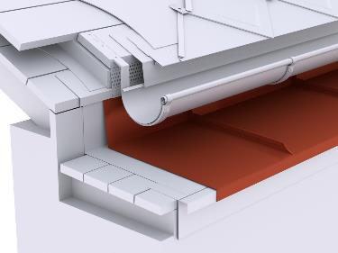

0,000 m EP _____________ GP _____________

01.01.05.66 Attikaabdeckung aus PREFA Farbaluminiumband
Liefern und Montieren von Attikaabdeckungen
aus PREFA Farbaluminiumband
einschließlich Haftstreifen und Befestigungsmaterial,
inklusive aller Ecken, An- und Abschlüsse.
Die Einzelstücke sind fachgerecht zu verbinden.

Zuschnitt: .... mm
Abkantung: .... Stk
Materialstärke: 0,70 mm
Materialqualität: wie Hauptposition
Farbe: wie Hauptposition

Verbindungsarten:
Stehfalz, Hakenfalz, Überschubleiste oder Unterlagswellblech
Ausführung: ........

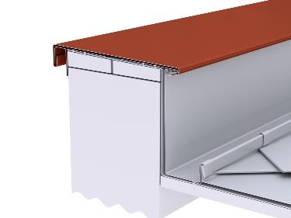

0,000 m EP _____________ GP _____________

01.01.05.67 Attikaabdeckung inkl. Wandentlüftung aus PREFALZ Farbaluminiumband
Liefern und Montieren von Attikaabdeckungen
aus PREFA Farbaluminiumband,
inklusive Wandlüfter,
einschließlich Haftstreifen und Befestigungsmaterial.
Die einzelnen Elemente sind fachgerecht zu verbinden.
Die Anschlüsse an Grate, Kehlen, Ortgänge, Wände etc. sind einzukalkulieren.

Farbe: wie Hauptposition
Materialqualität: wie Hauptposition
Materialstärke: wie Hauptposition

Brustblech:
Zuschnitt: .... mm
Abkantung: .... Stk
Materialstärke: wie Hauptposition
Materialqualität: wie Hauptposition
Farbe: wie Hauptposition

Attikaabdeckung:
Zuschnitt: .... mm
Abkantung: .... Stk
Materialstärke: 0,70 mm
Materialqualität: wie Hauptposition
Farbe: wie Hauptposition

Haftstreifen:
Materialstärke: mind. 1 mm
Zuschnitt: bis 200 mm
Abkantung: 2 Stk

Lochblech: Rundlochung Ø 5 mm
Materialstärke: 0,7 mm
Zuschnitt: bis 150 mm
Abkantung: bis 2 Stk

Verbindungsarten:
Stehfalz, Hakenfalz, Überschubleiste oder Unterlagswellblech
Ausführung: ........
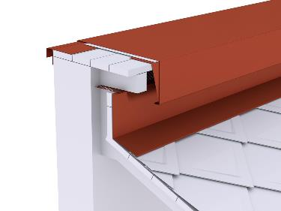

0,000 m EP _____________ GP _____________

01.01.05.68 Zulage Attika in Segmente
Zulage zur Vorposition Attika für den Mehraufwand
bei einer Ausführung der Attika in Segmenten.

0,000 m EP _____________ GP _____________

01.01.05.69 Zulage Attika gerundet
Zulage zur Vorpostion Attika für den Mehraufwand
bei einer gerundeten Ausführung der Attika.
Radius: .....................

0,000 m EP _____________ GP _____________

01.01.05.70 Wandbekleidung
Liefern und Montieren von Wandbekleidungen
(Gauben-, Giebel-, und Stirnseiten)
mit PREFA Dachraute 29x29 oder PREFA Farbaluminiumband (Winkelstehfalz).
Ausführung: ......................

Materialstärke: wie Hauptposition
Materialqualität: wie Hauptposition
Farbe:wie Hauptposition

einschließlich Anarbeiten an die PREFA Dacheindeckung
sowie aller Ecken, An- und Abschlüsse.

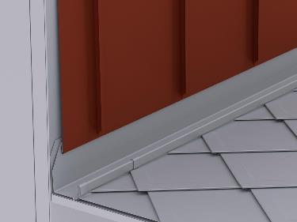

0,000 m² EP _____________ GP _____________

Untertitel 01.01.05 PREFA Dachraute 29 x 29 GP ____________

Untertitel 01.01.06 PREFA Dachraute 44 x 44

ALLGEMEINE VORBEMERKUNGEN
Vorwort

Die PREFA GmbH Alu Dächer und -Fassaden bietet einen umfangreichen Ausschreibungsservice. Wir unterstützen Architekten und Planer kostenlos bei der Erstellung komplexer Leistungsbeschreibungen und stellen darüber hinaus Ausschreibungstextvorlagen in Form von Worddateien (*.docx) sowie im Format GAEB 2000 (*.x81) zur Verfügung.
Bei der Erstellung der vorliegenden Leistungsbeschreibung berücksichtigen wir den derzeit gültigen, aktuellen Stand der Technik und Produktentwicklung.

Mit der Nutzung dieser Services, eben durch die Verarbeitung, Verbreitung erstellter, eingefügter bzw. ergänzter Angaben und Informationen in Leistungsbeschreibungen, stimmen Sie nachfolgenden Bedingungen ausdrücklich zu.

Die Nutzung des Ausschreibungsservice, sowie die im Zusammenhang damit zur Verfügung gestellten Unterlagen (etwa Verlegerichtlinien) stellen keine vertragliche oder vertragsähnliche Leistung unsererseits dar; eine Haftung für Schäden und weitergehende Ansprüche aller Art wird -soweit gesetzlich zulässig- ausdrücklich ausgeschlossen.

PREFA GmbH Alu Dächer und -Fassaden übernimmt für die Vollständigkeit der Einzelpositionen zur Ausführung der beschriebenen Leistungen keine Gewährleistung, ebenso nicht für die Richtigkeit der Maßangaben in den Einzelpositionen. Der Planer hat alle Angaben auf Richtigkeit zu prüfen und gegebenenfalls anzupassen. Die Positionen sind vom Planer und ggfs. auch vom ausführenden Handwerker ("Bieter") auf Durchführbarkeit zu prüfen, die Mengen sind am Objekt auf Richtigkeit zu kontrollieren und gegebenenfalls zu ändern.
Bildliche Darstellungen sind keine Planungsdetails und dienen nur als beispielhafte Darstellung und Hilfestellung. Diese können vom Architekten / Planer bei Bedarf entfernt werden.

Folgende Unterlagen liegen dem Leistungsverzeichnis zugrunde:

- ...........................................

- ...........................................

- ...........................................

Technische Vorbemerkungen

- Grundlage für die Ausführung der beschriebenen Leistung sind die Verlege- und Montagehinweise der PREFA Aluminiumprodukte GmbH sowie die national geltenden Gesetze, Vorschriften, Fachregeln und Normen.
- Alle Positionen sind gesamtpreisbildend und werden mit GP ausgegeben. Kontrollieren Sie gegebenenfalls alle Bedarfspositionen, Wahlpositionen und Wahlgliederungspunkte. Für die digitale Angebotspreiseinholung empfehlen wir den Datenaustausch über GAEB (90/ 2000/ XML) oder den Export: ‘Digitale Angebotsanforderung‘ da Textexport-Dateien nicht reimportiert werden können. Diese Anwendung ist nach dem Datenaustauschstandard GAEB XML 3.1 zertifiziert.
- Materialverschnitt, Falzverluste sowie Klein- und Befestigungsmaterial sind in die betreffenden Positionen einzurechnen. Abrechnung erfolgt nach bauseitigem Aufmaß.
- Vor Angebotsabgabe sind eine Baustellenbesichtigung durchzuführen; die baulichen und technischen Gegebenheiten mit der Bauleitung abzustimmen. Nachforderungen aus Nichtkenntnis der Baustellenbesonderheiten können nicht anerkannt werden. Bei einer Sanierung ist die vor Ort Prüfung des vorhandenen Dachaufbaues, bzw. der allgemeinen Situation erforderlich.
- Wenn diese Leistungsbeschreibung eine Alternative zu einem bestehenden Leistungsverzeichnis ist, gelten die Vorbedingungen des Hauptangebotes unverändert weiter.
- Die Entsorgung der Abfälle, des Schuttes und des Schrottes hat entsprechend der geltenden Vorschriften zu erfolgen und ist mittels Nachweis der Entsorgungsstellen zu belegen. Dies gilt sowohl für die beim Rückbau als auch beim Einbau anfallenden Wert- und Reststoffe. Die Kosten für die Entsorgung sind in die Einheitspreise einzurechnen.
- Arbeits-, Fassaden- und Schutzgerüste sowie mögliche Straßenabsperrungen und behördliche Genehmigungen, Blitzschutz, Nebengebäude, Balkone, Vordächer sind nicht enthalten bzw. berücksichtigt.
- Der Auftragnehmer ist nicht von seiner eigenen Pflicht befreit, die Massen und sonstigen Angaben sorgfältig auf Richtigkeit hin zu überprüfen.
- Nebenleistungen, wie z.B. Schutz- und Sicherheitsmaßnahmen nach den Unfallverhütungsvorschriften und den behördlichen Bestimmungen, sind Leistungen, die auch ohne Erwähnung im Leistungsverzeichnis zur vertraglichen Leistung gehören und nicht selbstständig vergütet werden.

01.01.06.1 Trennlage erhöht regensicher
Liefern und Montieren einer nahtselbstklebenden Polymerbitumen-Trennlage/Vordeckbahn,
bei Anforderungen erhöhter Regensicherheit.
Die Herstellerrichtlinien sind einzuhalten.

Angebotenes Erzeugnis: ........

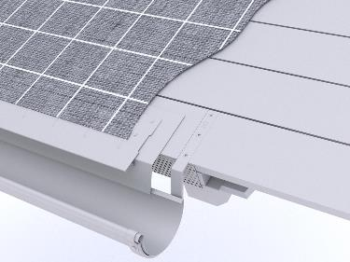

0,000 m² EP _____________ GP _____________

01.01.06.2 Trennlage regensicher
Liefern und Montieren einer nahtselbstklebenden Polymerbitumen-Trennlage/Vordeckbahn.
Die Eigenschaften der Trennlage richten sich nach den Anforderungen.
Die Herstellerrichtlinien sind einzuhalten.

Angebotenes Erzeugnis: ................

0,000 m² EP _____________ GP _____________

01.01.06.3 Dacheindeckung mit PREFA Dachrauten 44x44
Liefern und Montieren einer Aluminium Dacheindeckung
mit PREFA Dachrauten 44x44,
einschließlich PREFA Befestigungsmaterial
(verdeckte Befestigung mittels Rillennägel, 4 Stk/Dachraute),
auf Vollschalung, mind. 24 mm dick
mit geeigneter Trennlage
als hinterlüftete Konstruktion.
Die PREFA Verlegerichtlinien sind einzuhalten.

Mindestdachneigung:
ab 12° (Sparrenlänge bis 7 m)
ab 14° (Sparrenlänge von 7-12 m)
ab 16° (Sparrenlänge über 12 m)

Größe: 437 x 437 mm in verlegter Dachfläche (5,24 Stk/m²)
Materialdicke: 0,70 mm
Gewicht: 2,6 kg/m²
Materialqualität: Aluminium (vollständig recycelbar)
Legierung: EN AW 3005 oder EN AW 3105 gemäß EN 573-3
Vorderseite: P.10 Einbrennlackierung
Farbe: ........
(Standard nach gültiger PREFA Farbkarte)
Rückseite: Schutzlack
Oberfläche: stucco oder glatt
Brandverhaltensklasse: A1 gemäß EN 13501-1
Verhalten bei Beanspruchung durch Feuer von außen: ohne Prüfung entsprechend gemäß EN 13501-5 bzw. Entscheidung 2000/553/EG
Umwelt-Produktdeklaration nach ISO 14025 und EN 15804: EPD-GDA-20130260-IBG1-DE
Referenz-Nutzungsdauer laut Umweltproduktdeklaration: ≥ 70 Jahre
Bei dem Verwendungszweck von Kaltumformten Aluminiumblechen entsprechender Nutzung sind keine Wirkungsbeziehungen bzgl. Umwelt und Gesundheit bekannt.

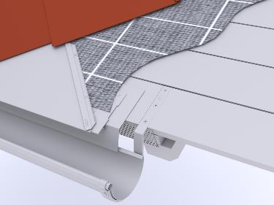

0,000 m² EP _____________ GP _____________

01.01.06.4 Zulage Startplatten für PREFA Dachraute 44 x 44
Liefern und Montieren von Startplatten
für PREFA Dachraute 44 x 44,
für die Traufenausbildung und allen traufseitigen Anschlüsse
(z.B. Kamine, Dachfenster, Lichtkuppeln usw.)
1,48 Stk./m, einschließlich PREFA Befestigungsmaterial.
Die PREFA Verlegerichtlinien sind einzuhalten.

0,000 m EP _____________ GP _____________

01.01.06.5 Zulage Endplatten für PREFA Dachraute 44 x 44
Liefern und Montieren von Endplatten
für PREFA Dachraute 44 x 44,
für die Firstausbildung und allen firstseitigen Anschlüssen
(z.B. Kamine, Dachfenster, Lichtkuppeln usw.)
1,48 Stk./m, einschließlich PREFA Befestigungsmaterial.
Die PREFA Verlegerichtlinien sind einzuhalten.

0,000 m EP _____________ GP _____________

01.01.06.6 PREFA Saumstreifen (Traufstreifen)
Liefern und Montieren von PREFA Saumstreifen
einschließlich Befestigungsmaterial sowie
Anarbeiten an die PREFA Dacheindeckung.
Die PREFA Verlegerichtlinien sind einzuhalten.

Größe: 1800 x 158 mm
Materialstärke: 1,0 mm
Materialqualität: Aluminium

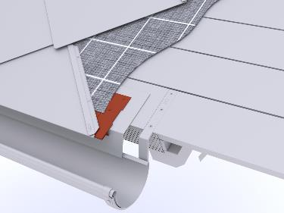

0,000 m EP _____________ GP _____________

01.01.06.7 PREFA Vogelschutzgitter zur Be- und Entlüftung
Liefern und Montieren von PREFA Vogelschutzgittern
mit Rundlochung, zur Be- und Entlüftung und zum Vogelschutz
der Belüftungsebene einschließlich Befestigungsmaterial.

Zuschnitt: 125 mm
Abkantung: nach Erfordernis
Länge: 2000 mm
Materialstärke: 0,70 mm
Material: Aluminium
Rundlochung: Ø 5 mm

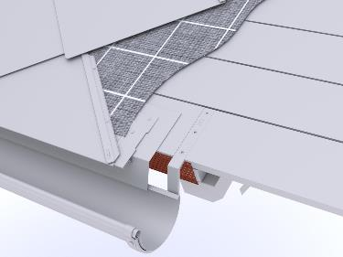

0,000 m EP _____________ GP _____________

01.01.06.8 Dachknick (Mansarde)
Ausbildung eines Dachknickes eines Mansardendaches
einschließlich Aluminiumkantteil und Saumstreifen
sowie Anarbeiten an die PREFA Dacheindeckung.

Dachübergang von ....° auf ....°

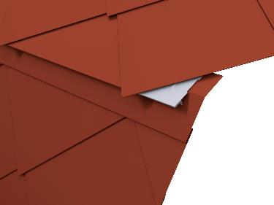

0,000 m EP _____________ GP _____________

01.01.06.9 Dachknick
Ausbildung eines Dachknickes aus einer Übergangsverblechung
mit PREFA Farbaluminiumband einschließlich Befestigungsmaterial
sowie Anarbeiten an die PREFA Dacheindeckung.

Dachübergang von .... ° auf .... °

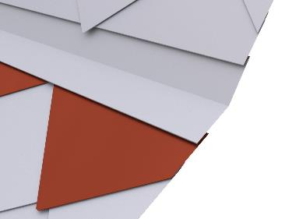

0,000 m EP _____________ GP _____________

01.01.06.10 PREFA Sicherheitskehle (werkseitig hergestellt)
Liefern und Montieren von PREFA Sicherheitskehlen mit Zusatzfalz
einschließlich Befestigungsmaterial und Anarbeiten
aller Anschlüsse zur PREFA Dacheindeckung.
Die Einzelstücke sind fachgerecht zu verbinden.

Zuschnitt: 708 mm
Abkantung: 8 Stk
Materialstärke: wie Hauptposition
Materialqualität: wie Hauptposition
Farbe: wie Hauptposition

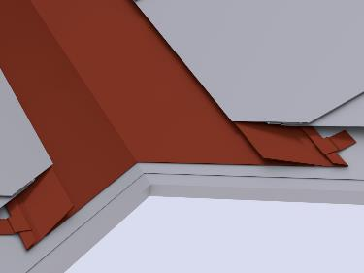

0,000 m EP _____________ GP _____________

01.01.06.11 Kehlenausbildung aus PREFA Farbaluminiumband
Liefern und Montieren von Kehlblechen
aus PREFA Farbaluminiumband
einschließlich Befestigungsmaterial sowie
Anarbeiten der Anschlüsse zur PREFA Dacheindeckung.
Die Einzelstücke sind fachgerecht zu verbinden.

Zuschnitt: .... mm
Abkantung: .... Stk
Materialstärke: wie Hauptposition
Materialqualität: wie Hauptposition
Farbe: wie Hauptposition

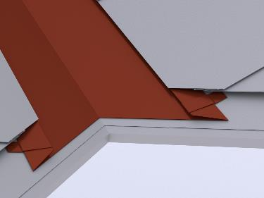

0,000 m EP _____________ GP _____________

01.01.06.12 Kehlausbildung vertieft aus PREFA Farbaluminiumband
Liefern und Montieren einer vertieften Kehlausbildung
als Kehlrinne aus PREFA Farbaluminiumband,
auf vorhandener, tiefergelegten Unterkonstruktion
einschließlich Befestigungsmaterial und Anarbeiten
der Anschlüsse zur PREFA Dacheindeckung sowie
Aufbringen einer Vordeckbahn als zusätzliche Rückstausicherung.
Die Einzelstücke sind fachgerecht zu verbinden.

Zuschnitt: .... mm,
Abkantung: bis 5 Stk
Materialstärke: wie Hauptposition
Materialqualität: wie Hauptposition
Farbe: wie Hauptposition

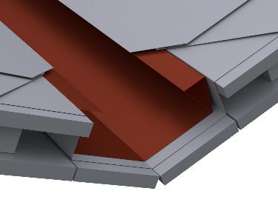

0,000 m EP _____________ GP _____________

01.01.06.13 Kehlenausbildung (Kurvenkehlen)
Liefern und Montieren einer runden bzw. gefalteten Kehlenausbildung
bei Rundgauben aus PREFA Farbaluminiumband.
Die Einzelstücke sind fachgerecht zu verbinden
einschließlich Befestigungsmaterial und Anarbeiten
der Anschlüsse zur PREFA Dacheindeckung.

Gaubenbreite: .... mm
Stichhöhe: .... mm
Hauptdachneigung: .... °
Materialstärke: wie Hauptposition
Farbe: wie Hauptposition
Materialqualität: wie Hauptposition

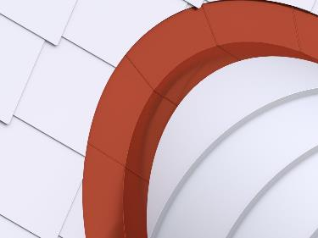

0,000 m EP _____________ GP _____________

01.01.06.14 Kehlensattel (Kurvenkehlen)
Liefern und Montieren eines Kehlsattels
aus PREFA Farbaluminiumband,
einschließlich Befestigungsmaterial sowie
Anarbeiten an die PREFA Dacheindeckung.
Materialdicke: wie Hauptposition
Farbe: wie Hauptposition
Materialqualität: wie Hauptposition

0,000 m EP _____________ GP _____________

01.01.06.15 PREFA Ortgangstreifen (werkseitig hergestellt)
Liefern und Montieren von PREFA Ortgangstreifen
mit Haftstreifen
einschließlich Befestigungsmaterial sowie
Anarbeiten an die PREFA Dacheindeckung.
Die Einzelstücke sind fachgerecht zu verbinden.
Die PREFA Verlegerichtlinien sind einzuhalten.

Ortgangstreifen:
Zuschnitt: 2000 x 95 mm
Abkantung: 4 Stk
Materialstärke: 0,70 mm

Haftstreifen:
Zuschnitt: 2000 x 70 mm
Abkantung: 2 Stk
Materialstärke: 1,0 mm

Materialqualität: wie Hauptposition
Farbe: wie Hauptposition

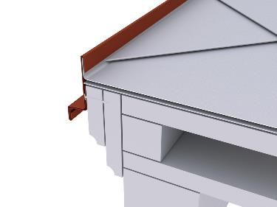

0,000 m EP _____________ GP _____________

01.01.06.16 Ortgangstreifen aus PREFA Farbaluminiumband
Liefern und Montieren von Ortgangstreifen
aus PREFA Farbaluminiumband
einschließlich Befestigungsmaterial sowie
Anarbeiten an die PREFA Dacheindeckung.
Die Einzelstücke sind fachgerecht zu verbinden.

Ortgangstreifen:
Zuschnitt: .... mm
Abkantung: .... Stk
Materialstärke: 0,70 mm

Haftstreifen:
Zuschnitt: .... mm
Abkantung: .... Stk
Materialstärke: mind. 1,0 mm

Materialqualität: wie Hauptposition
Farbe: wie Hauptposition

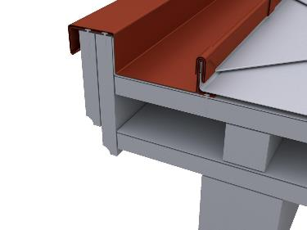

0,000 m EP _____________ GP _____________

01.01.06.17 Ortgangausbildung vertieft aus PREFA Farbaluminiumband
Liefern und Montieren einer vertieften Ortgangausbildung
als Kehlrinne aus PREFA Farbaluminiumband
auf bauseits vorhandener, tiefergelegten Unterkonstruktion.
Die Einzelstücke sind fachgerecht zu verbinden,
inklusive Haftstreifen, Aufbringen einer Vordeckbahn
als zusätzliche Rückstausicherung sowie Anarbeiten
an die PREFA Dacheindeckung.

Farbe: wie Hauptposition
Materialqualität: wie Hauptposition
Materialstärke: wie Hauptposition

Vertiefter Ortgang:
Zuschnitt: .............. mm
Abkantung: 6 Stk

Ortgangstreifen:
Zuschnitt: .... mm
Abkantung: .... Stk
Materialstärke: 0,70 mm

Haftstreifen:
Zuschnitt: .... mm
Abkantung: .... Stk
Materialstärke: mind. 1,0 mm

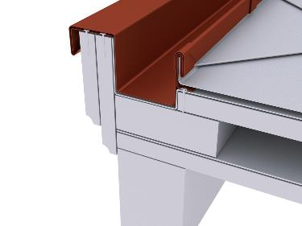

0,000 m EP _____________ GP _____________

01.01.06.18 seitlicher Wandanschluss aus PREFA Farbaluminiumband
Liefern und Montieren von Anschlussblechen
aus PREFA Farbaluminiumband
für den seitlichen Wandanschluss
einschließlich Befestigungsmaterial sowie
Anarbeiten der Anschlüsse zur PREFA Dacheindeckung.
Die Einzelstücke sind fachgerecht zu verbinden.

Zuschnitt: .... mm
Abkantung: .... Stk
Materialstärke: wie Hauptposition
Materialqualität: wie Hauptposition
Farbe: wie Hauptposition

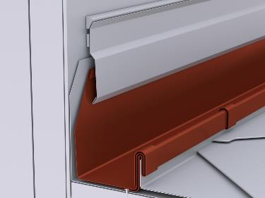

0,000 m EP _____________ GP _____________

01.01.06.19 Wandanschluss aus PREFA Farbaluminiumband belüftet
Liefern und Montieren von Wandanschluss mit Entlüftung
auf vorhandener Unterkonstruktion
aus PREFA Farbaluminiumband,
einschließlich Haftstreifen, Lochblech und Befestigungsmaterial
sowie aller An- und Abschlüsse.

Farbe: wie Hauptposition
Materialqualität: wie Hauptposition
Materialstärke: wie Hauptposition

Brustblech:
Zuschnitt: .... mm
Abkantung: .... Stk
Materialstärke: wie Hauptposition
Materialqualität: wie Hauptposition
Farbe: wie Hauptposition

Haftstreifen:
Materialstärke: mind. 1 mm
Zuschnitt: bis 200 mm
Abkantung: 2 Stk

Abdeckung:
Materialstärke: 0,7 mm
Zuschnitt: bis 500 mm
Abkantung: 4 Stk

Lochblech: Rundlochung Ø 5 mm
Materialstärke: 0,7 mm
Zuschnitt: bis 150 mm
Abkantung: bis 2 Stk

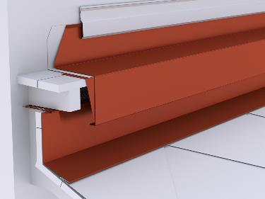

0,000 m EP _____________ GP _____________

01.01.06.20 Kappleiste aus PREFA Farbaluminiumband
Liefern und Montieren von Kappleisten
aus PREFA Farbaluminiumband
einschließlich Befestigungsmaterial
(wenn erforderlich Dübelbefestigung)
sowie Abdichten mit einer dauerelastischen Dichtungsmasse
und Einlegen von Distanzhaltern bei Vollwärmeschutz.
Die Einzelstücke sind fachgerecht zu verbinden.

Zuschnitt: .... mm
Abkantung: bis 6 Stk
Materialstärke: 0,70 mm
Materialqualität: wie Hauptposition
Farbe: wie Hauptposition

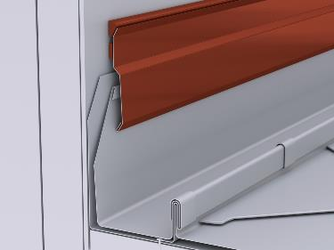

0,000 m EP _____________ GP _____________

01.01.06.21 Mauerputzleiste aus PREFA Farbaluminiumband
Liefern und Montieren von Mauerputzleisten
aus PREFA Farbaluminiumband
einschließlich Befestigungsmaterial
(wenn erforderlich Dübelbefestigung).
Die Einzelstücke sind fachgerecht zu verbinden.

Zuschnitt: .... mm
Abkantung: bis 4 Stk
Materialstärke: 0,70 mm
Materialqualität: wie Hauptposition
Farbe: wie Hauptposition

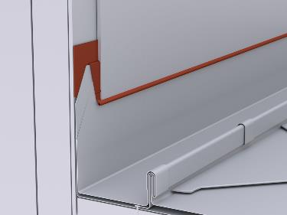

0,000 m EP _____________ GP _____________

01.01.06.22 Brustblech aus PPREFA Farbaluminiumband
Liefern und Montieren von Brustblechen
aus PREFA Farbaluminiumband
zu firstseitigen Anschlüssen an Dacheinbauten
einschließlich Befestigungsmaterial sowie
Anarbeiten an die PREFA Dacheindeckung.
Die Einzelstücke sind fachgerecht zu verbinden.

Zuschnitt: .... mm
Abkantung: .... Stk
Materialstärke: wie Hauptposition
Materialqualität: wie Hauptposition
Farbe: wie Hauptposition

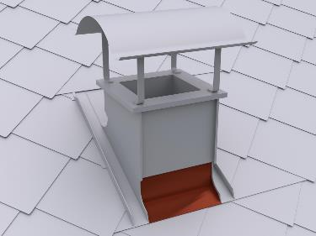

0,000 m EP _____________ GP _____________

01.01.06.23 PREFA Jetlüfter (First-/Gratentlüfter), selbsttragend
Liefern und Montieren von PREFA Jetlüfter
selbsttragend, halbrund geformt, zur Entlüftung von Belüftungsebenen
einschließlich Befestigungsmaterial
(NIRO-Schrauben 4,5/60 mm mit Dichtscheibe)
sowie Anarbeiten an die PREFA Dacheindeckung.
Die PREFA Verlegerichtlinien sind einzuhalten.

Stücklängen: 3000/ 1200 mm
Lüftungsquerschnitt: 250 cm²/ lfm
Materialstärke: 1,00 mm
Materialqualität: wie Hauptposition
Farbe: wie Hauptposition

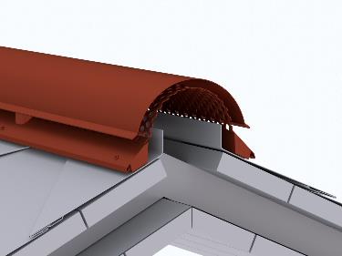

0,000 m EP _____________ GP _____________

01.01.06.24 PREFA Jetlüfter Anfangs/Endstück
Liefern und Montieren von PREFA Jetlüfter Anfangs/Endstück,
halbrund geformt, gerade geschnitten,
einschließlich Befestigungsmaterial sowie
Anarbeiten an den Jetlüfter.
Die PREFA Verlegerichtlinien sind einzuhalten.

Materialstärke: 1,00 mm
Materialqualität: wie Hauptposition
Farbe: wie Hauptposition

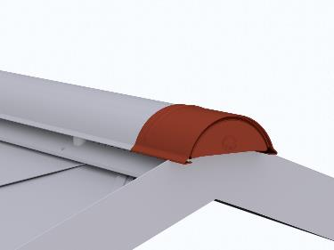

0,000 Stk EP _____________ GP _____________

01.01.06.25 PREFA Grat-/Firstreiter unbelüftet
Liefern und Montieren von PREFA Grat-/Firstreiter
halbrund geformt, mit eingeprägter Sicke
auf vorhandener Holzlatte
einschließlich Befestigungsmaterial
(NIRO-Schrauben 4,5/45 mm mit Dichtscheibe)
und Anarbeiten der PREFA Dacheindeckung
an die First- oder Gratlatte sowie
Ausschneiden der Dachplattenwellen.
Die PREFA Verlegerichtlinien sind einzuhalten.

Hinweis für Dächer mit belüfteten Dachkonstruktionen:
Die Lattung der Belüftungsebene ist am Grat ausreichend zurückzuschneiden, um eine Belüftung zum First zu gewährleisten. Ausführung gemäß Vorgabe des Architekten.
Länge: 500 mm
Materialstärke: 1,00 mm
Materialqualität: wie Hauptposition
Farbe: wie Hauptposition

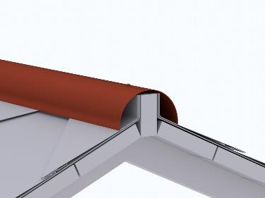

0,000 m EP _____________ GP _____________

01.01.06.26 PREFA Grat-/Firstreiter Anfangs/Endstück (Viertelkugel)
Liefern und Montieren von PREFA Grat-/Firstreiter Anfangs/Endstück,
(Viertelkugel) einschließlich Befestigungsmaterial
sowie Anarbeiten an den Gratreiter.
Die PREFA Verlegerichtlinien sind einzuhalten.

Materialstärke: 1,50 mm
Materialqualität: wie Hauptposition
Farbe: wie Hauptposition

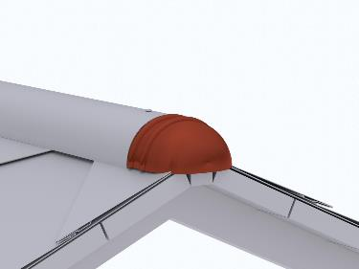

0,000 Stk EP _____________ GP _____________

01.01.06.27 First- und Gratausbildung aus PREFA Farbaluminiumband
Liefern und Montieren von First- /Gratausbildungen unbelüftet, mit Holzprofilleiste und Abdeckprofil aus PREFA Farbaluminiumband.
Die Eindeckung ist beidseitig aufzustellen und nach Erfordernis mit einer Rückkantung zu versehen, einschließlich Haftstreifen und Einhängen der Gratabdeckung.
Das Anarbeiten an die PREFA Dacheindeckung,
inkl. An- und Abschlüsse ist einzukalkulieren.
Die aktuell gültigen Klempnerfachregeln sind zu beachten.
Hinweis für Dächer mit belüfteten Dachkonstruktionen:
Die Lattung der Belüftungsebene ist am Grat ausreichend zurückzuschneiden, um eine Belüftung zum First zu gewährleisten. Ausführung gemäß Vorgabe des Architekten.
Gratabdeckung:
Zuschnitt: .... mm
Abkantung: .... Stk.
Materialdicke: 0,70 mm
Materialqualität: wie Hauptposition
Farbe: wie Hauptposition

0,000 m EP _____________ GP _____________

01.01.06.28 Pultdachabschluss aus PREFA Farbaluminiumband
Liefern und Montieren von Pultdachabschlüssen
aus PREFA Farbaluminiumband
einschließlich Befestigungsmaterial,
Haftstreifen und Lochblech sowie
Anarbeiten an die PREFA Dacheindeckung.
Die Einzelstücke sind fachgerecht zu verbinden.

Abdeckprofil:
Zuschnitt: .... mm
Abkantung: .... Stk
Materialstärke: wie Hauptposition
Farbe: wie Hauptposition

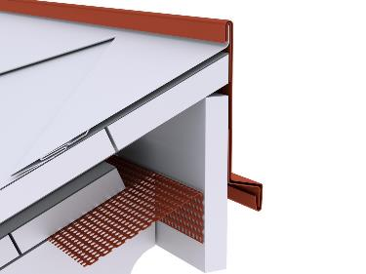

0,000 m EP _____________ GP _____________

01.01.06.29 Ausbildung eines Pyramidenabschluss
Liefern und Montieren eines Pyramidenabschlusses
aus PREFA Farbaluminiumband,
einschließlich Befestigungsmaterial, Lochblech,
und Anarbeiten an die PREFA Dacheindeckung.

Abmessung: ........... x ........... mm
Materialdicke: wie Hauptposition
Materialqualität: wie Hauptposition
Farbe: wie Hauptposition

0,000 Stk EP _____________ GP _____________

01.01.06.30 PREFA Froschmaullukenhaube
Liefern und Montieren von PREFA Froschmaullukenhauben
für die Be- und Entlüftung der Hinterlüftungsebene,
mit tiefgezogenem Oberteil und Perforierung,
Einbau mittels Niet- bzw. Klebeverbindung
einschließlich Ausschneiden der erforderlichen Öffnungen
aus Dacheindeckung und Schalung.

Materialstärke: 1,20 mm
Materialqualität: wie Hauptposition
Lüftungsquerschnitt: ca. 30 cm ²
Farbe: wie Hauptposition

0,000 Stk EP _____________ GP _____________

01.01.06.31 PREFA Einfassungsplatte für Dachraute 44x44
Liefern und Montieren von PREFA Einfassungsplatten
für Rohrdurchführungen einschließlich Ausschneiden der Öffnung
aus der Schalung und Einarbeiten in die PREFA Dacheindeckung.
Die PREFA Verlegerichtlinien sind einzuhalten.

Rohrdurchführungen: 80 bis 125 mm Ø
Dachneigung: 12° - 52°
Materialstärke: wie Hauptpositon
Materialqualität: wie Hauptposition
Farbe: wie Hauptposition

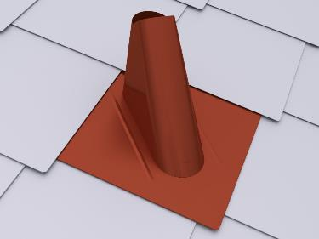

0,000 Stk EP _____________ GP _____________

01.01.06.32 PREFA Universaleinfassung 2-teilig
Liefern und Montieren von PREFA Universaleinfassungen 2-teilig
(z.B. für Antenneneinfassung)
einschließlich Einarbeiten in die PREFA Dacheindeckung.
Die PREFA Verlegerichtlinien sind einzuhalten.

Rohrdurchführungen: 40 bis 120 mm Ø
Dachneigung: 12° - 52°
Materialstärke: 0,70 mm
Materialqualität: wie Hauptposition
Farbe: wie Hauptposition

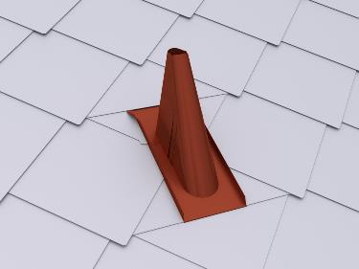

0,000 Stk EP _____________ GP _____________

01.01.06.33 PREFA Entlüftungsrohr
Liefern und Montieren von PREFA Entlüftungsrohr mit Abdeckhut
einschließlich Einbau in die Einfassungsplatte
und Abdichten der Rohrrosette.
Die PREFA Verlegerichtlinien sind einzuhalten.

Gesamthöhe: 380 mm
Durchmesser: 100 mm Ø, 120 mm Ø
Materialstärke: 1,00 mm
Materialqualität: wie Hauptposition
Farbe: wie Hauptposition

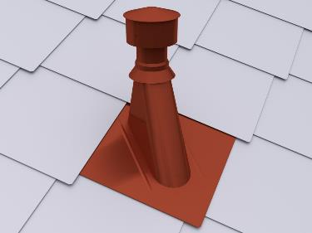

0,000 Stk EP _____________ GP _____________

01.01.06.34 PREFA Faltmanschette
Liefern und Montieren von PREFA Faltmanschetten
aus dauerelastischem EPDM zur Einbindung
von runden Dachdurchführungen im Unterdach.
Die PREFA Verlegerichtlinien sind einzuhalten.

Durchmesser: 100 - 130 mm Ø

0,000 Stk EP _____________ GP _____________

01.01.06.35 Fenster- /Wasserrutsche aus PREFA Farbaluminiumband
Liefern und Montieren von Fenster- /Wasserrutschen
aus PREFA Farbaluminiumband
mit beidseitigem Steh- und Wasserfalz
einschließlich Befestigungsmaterial sowie
Anarbeiten der Anschlüsse zur PREFA Dacheindeckung.

Abmessung: .... x .... mm
Materialstärke: wie Hauptposition
Materialqualität: wie Hauptposition
Farbe: wie Hauptposition

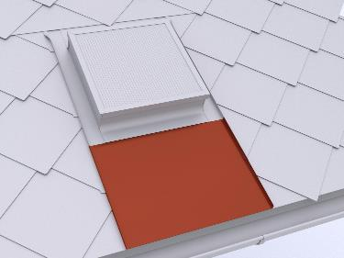

0,000 Stk EP _____________ GP _____________

01.01.06.36 Kamin-, Entlüftungsschacht-, Lichtkuppel- oder Dachflächenfenstereinfassung
Liefern und Montieren von Kamin-, Entlüftungsschacht-, Lichtkuppel- oder Dachflächenfenstereinfassungen
aus PREFA Farbaluminiumband,
bestehend aus Seitenteilen, Brustblech und Nackenblech
einschließlich aller Anschlüsse an die wasserführende Ebene
sowie Anarbeiten an die PREFA Dacheindeckung.
Bei Durchdringungen mit einer Breite > 1,0 m
ist ein Gefällekeil (Sattel) im Nackenbereich herzustellen.

Materialstärke: 0,70 mm
Materialqualität: wie Hauptposition
Farbe: wie Hauptposition
Größe: .... x .... mm

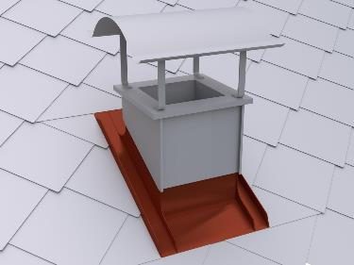

0,000 Stk EP _____________ GP _____________

01.01.06.37 Kamin-, Entlüftungsschacht-, Lichtkuppel- oder Dachflächenfenstereinfassung
Liefern und Montieren von Kamin-, Entlüftungsschacht-, Lichtkuppel- oder Dachflächenfenstereinfassungen
aus PREFA Farbaluminiumband,
bestehend aus Seitenteilen, Brustblech und Nackenblech
einschließlich aller Anschlüsse an die wasserführende Ebene
sowie Anarbeiten an die PREFA Dacheindeckung.
Bei Durchdringungen mit einer Breite > 1,0 m
ist ein Gefällekeil (Sattel) im Nackenbereich herzustellen.

Materialstärke: 0,70 mm
Materialqualität: wie Hauptposition
Farbe: wie Hauptposition
Zuschnitt: ........ mm

0,000 m EP _____________ GP _____________

01.01.06.38 Zulage Zwischenstück bei Fenster neben- / übereinander
Zulage zur Vorposition für das Liefern und Montieren
eines Zwischenstückes bei Anordnung der Fenster
nebeneinander / übereinander.
Anordnung: .....................
Blendrahmenabstand: .............. mm
Fenstertyp/Größe: .....................
Die Vorgaben des Fensterherstellers sind zu beachten!

0,000 St EP _____________ GP _____________

01.01.06.39 Kamin- und Entlüftungsschachtbekleidung
Liefern und Montieren von Kamin- bzw. Entlüftungsschachtbekleidungen
aus PREFA Farbaluminiumband.
Anfertigung der Bekleidungen in gefalzter Ausführung
nach örtlichem Aufmaß
bis zur Unterkante der Einmündung.

Farbe: wie Hauptposition
Materialqualität: wie Hauptposition
Materialstärke: 0,70 mm
Größe: .... x .... x .....mm

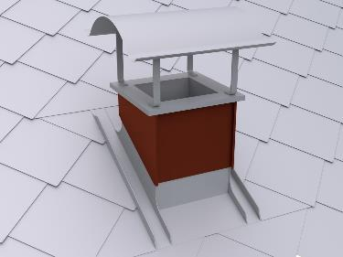

0,000 Stk EP _____________ GP _____________

01.01.06.40 Kamin- und Entlüftungsschachtbekleidung
Liefern und Montieren von Kamin- bzw.
Entlüftungsschachtbekleidungen
aus PREFA Farbaluminiumband.
Anfertigung der Bekleidungen in gefalzter Ausführung
nach örtlichem Aufmaß
bis zur Unterkante der Einmündung.

Farbe: wie Hauptposition
Materialqualität: wie Hauptposition
Materialstärke: 0,70 mm

0,000 m² EP _____________ GP _____________

01.01.06.41 Kaminkopfabdeckung
Liefern und Montieren von Kaminkopfabdeckungen
aus PREFA Farbaluminiumband
einschließlich Ausschneiden, Aufbördeln und Abdichten der Öffnungen.

Größe: .... x .... mm
Materialstärke: 0,70 mm
Materialqualität: wie Hauptposition
Farbe: wie Hauptposition

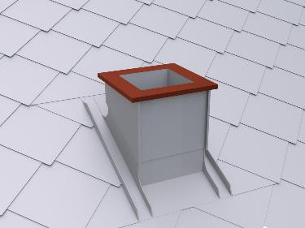

0,000 Stk EP _____________ GP _____________

01.01.06.42 PREFA Kaminhut
Liefern und Montieren von PREFA Kaminhüten
einschließlich Kaminstreben und Niro-Schrauben.

Materialstärke: 2 mm
Materialqualität: Al-Legierung, pulverbeschichtet
Farbe: wie Hauptposition

Größe: .... x .... mm
700 x 700 mm, 800 x 800 mm, 1000 x 700 mm, 1100 x 800 mm, 1500 x 800 mm

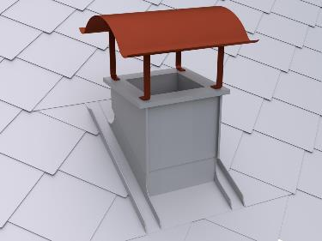

0,000 Stk EP _____________ GP _____________

01.01.06.43 PREFA Dachluke
Liefern und Montieren von PREFA Dachluken
für Kalt- und Dachbodenräume,
mit Einfassung, Holzrahmen, Anspreizstange mit Federsplint
und 6mm Doppelsteg-Lichtplatte mit Rahmendichtung.
Einschließlich Anarbeiten an die PREFA Dacheindeckung,
Ausschneiden der Durchstiegsöffnung aus der Vollschalung
sowie Befestigen des Holzrahmens.
Die PREFA Verlegerichtlinien sind einzuhalten.

Größe: 595 x 595 mm Innenmaß
Farbe: wie Hauptposition

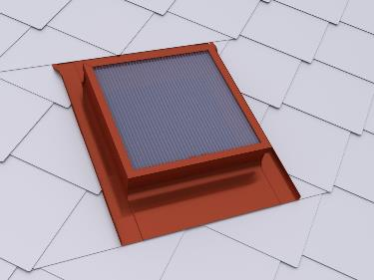

0,000 Stk EP _____________ GP _____________

01.01.06.44 PREFA Einfassung für Velux Dachflächenfenster
Liefern und Montieren von PREFA Einfassungen
für Velux Dachflächenfenster
einschließlich Anarbeiten an die PREFA Dacheindeckung.
Die PREFA Verlegerichtlinien sind einzuhalten.

Fenster: mit Wärmedämmrahmen
Materialqualität: wie Hauptposition
Farbe: wie Hauptposition

Größe: ....
Standard Größen: CK02 55x78, CK04 55x98, CK06 55x118, FK04 66x98, FK06 66x118, FK08 66x140, MK04 78x98, MK06 78x118, MK08 78x140, MK10 78x160, MK12 78x180, PK04 94x98, PK06 94x118, PK08 94x140, PK10 94x160, SK06 114x118, SK08 114x140, SK10 114x160, UK04 134x98, UK08 134x140, UK10 134x160

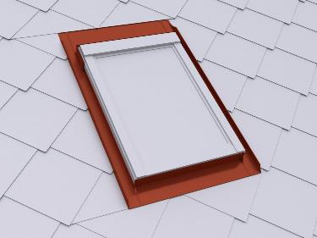

0,000 Stk EP _____________ GP _____________

01.01.06.45 PREFA Einfassung für Roto Dachflächenfenster
Liefern und Montieren von PREFA Einfassungen
für Roto Dachflächenfenster
einschließlich Anarbeiten an die PREFA Dacheindeckung.
Die PREFA Verlegerichtlinien sind einzuhalten.

Fenster: mit/ohne Wärmedämmrahmen
Materialqualität: wie Hauptposition
Farbe: wie Hauptposition

Größe: .......
Standard Größen: 5/7 54x78, 5/9 54x98, 5/11 54x118, 6/9 65x98, 6/11 65x118, 6/14 65x140, 7/7 74x78, 7/9 74x98, 7/11 74x118, 7/14 74x140, 7/16 74x160, 9/7 94x78, 9/9 94x98, 9/11 94x118, 9/14 94x140, 9/16 94x160, 11/7 114x78, 11/9 114x98, 11/11 114x118, 11/14 114x140, 11/16 114x160, 13/7 134x78, 13/9 134x98, 13/14 134x140

0,000 Stk EP _____________ GP _____________

01.01.06.46 PREFA Einfassung für Roto-Q-Serie Dachflächenfenster
Liefern und Montieren von PREFA Einfassungen
für Roto-Q-Serie Dachflächenfenster
einschließlich Anarbeiten an die PREFA Dacheindeckung.

Fenster: mit/ohne Wärmedämmrahmen
Materialqualität: wie Hauptposition
Farbe: wie Hauptposition

Größe: .......
Standard Größen: Q55/78, Q55/98, Q55/118, Q66/98, Q66/118, Q66/140, Q78/78, Q78/98, Q78/118, Q78/140, Q78/160, Q94/78, Q94/98, Q94/118, Q94/140, Q94/160, Q94/180, Q114/78, Q114/98, Q114/118, Q114/140, Q114/160, Q114/180, Q134/78, Q134/98, Q134/118, Q134/140, Q134/160

0,000 Stk EP _____________ GP _____________

01.01.06.47 PREFA Schneestopper für PREFA Dachraute 44 x 44
Liefern und Montieren von PREFA Schneestopper
für PREFA Dachraute 44 x 44.
Die Bestückung erfolgt von der Traufe Richtung First.
Die ersten zwei traufseitigen Reihen sind mit
1 Stk. Schneestopper pro Dachraute zu versehen.
Die Anzahl der Schneestopper erfolgt nach statischer Berechnung.
Die PREFA Verlegerichtlinien sind einzuhalten.

Farbe: wie Hauptposition
Materialqualität: wie Hauptposition

0,000 Stk EP _____________ GP _____________

01.01.06.48 PREFA Schneerechensystem
Liefern und Montieren eines PREFA Schneerechensystemes
einschließlich Befestigungsmaterial und
wenn erforderlich Einbau einer Unterlagsplatte.
Die Anordnung des Schneerechensystems
erfolgt nach statischer Berechnung.
Die PREFA Verlegerichtlinien sind einzuhalten.

Schneerechensystem: 205 x 50 x 300 mm (H x B x T)
mit Fixierschieber, zwei Fußteilen mit Flächendichtung 87 mm Ø außen,
Befestigungsmaterial und Abdeckkappen.
Durchzüge: Einlegeprofil mit Verbindungsmuffen, 3 Stk, 3000 mm lang.
An den Enden sind PREFA Abschlusselemente zu montieren.

Material: Aluminium, pulverbeschichtet
Farbe: wie Hauptposition

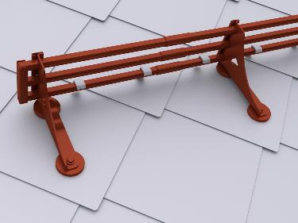

0,000 m EP _____________ GP _____________

01.01.06.49 Zulage PREFA Eiskrallen (Schneerechensystem)
PREFA Eiskrallen für das Schneerechensystem,
ca. 4 Stk./lfm.

Material: Aluminium, pulverbeschichtet
Farbe: wie Hauptposition

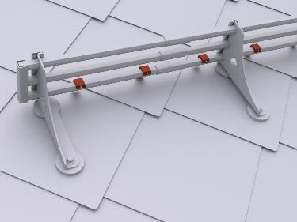

0,000 m EP _____________ GP _____________

01.01.06.50 PREFA Gebirgsschneefangstütze
Liefern und Montieren einer PREFA Gebirgsschneefangstütze
einschließlich Befestigungsmaterial und
wenn erforderlich Einbau einer Unterlagsplatte.
Die Anordnung der Gebirgsschneefangstütze
erfolgt nach statischer Berechnung.
Die PREFA Verlegerichtlinien sind einzuhalten.

Gebirgsschneefangstütze 300 x 246 mm
mit zwei Fußteilen mit Flächendichtung 87 mm Ø außen,
Befestigungsmaterial und Abdeckkappen.
Durchzüge: Rundholz ca. 140mm Ø

Material: Aluminium, pulverbeschichtet
Farbe: wie Hauptposition

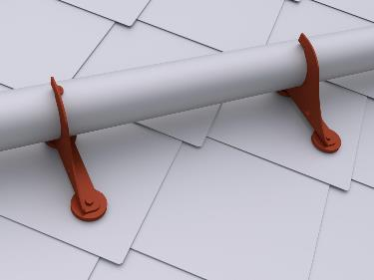

0,000 m EP _____________ GP _____________

01.01.06.51 PREFA Sicherheitsdachhaken EN 517B auf Fußteilen
Liefern und Montieren von PREFA Sicherheitsdachhaken
auf Fußteilen, geprüft nach EN 517B, zulässig für zwei Personen,
bestehend aus zwei Fußteilen mit Flächendichtung 87 mm Ø außen,
Befestigungsmaterial und Abdeckkappen in hellgrau.
Wenn erforderlich Einbau einer Unterlagsplatte.
Die PREFA Verlegerichtlinien sind einzuhalten.

Die Anordnung und Auslegung der Sicherheitsdachhaken
erfolgt nach den Richtlinien der Unfallverhütungsvorschrift
des jeweiligen Landes bzw. nach den gestellten Anforderungen des Gebäudes.

Material: Edelstahl
Farbe: Edelstahl / hellgrau

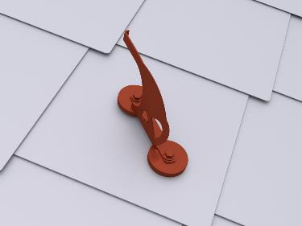

0,000 Stk EP _____________ GP _____________

01.01.06.52 PREFA Sicherheitsdachhaken EN 517B
Liefern und Montieren von PREFA Sicherheitsdachhaken
als Einzelanschlagspunkt,
geprüft nach EN 517B, zulässig für eine Person
einschließlich Abdeckkappen, Befestigungs- und Dichtungsmaterial.
Wenn erforderlich Einbau einer Unterlagsplatte.
Die PREFA Verlegerichtlinien sind einzuhalten.

Die Anordnung und Auslegung der Dachsicherheitshaken
erfolgt nach den Richtlinien der Unfallverhütungsvorschrift
des jeweiligen Landes bzw. nach den gestellten Anforderungen des Gebäudes.

Material: Stahl verzinkt, pulverbeschichtet
Farbe: wie Hauptposition

0,000 Stk EP _____________ GP _____________

01.01.06.53 PREFA Laufsteganlage
Liefern und Montieren einer PREFA Laufsteganlage,
einschließlich Abdeckkappe, Befestigungs- und Dichtungsmaterial.
Wenn erforderlich Einbau einer Unterlagsplatte.
Die PREFA Verlegerichtlinien sind einzuhalten.

Laufstegstütze: 250 mm, 360 mm (Stützenabstand max. 900 mm)
mit Abdeckkappe, verstellbar für Dachneigungen von 12°- 55°,
jedoch Berücksichtigung der Mindestdachneigung des Dachproduktes.
Laufsteg: 250 x 420/600/800/1200 mm, 360 x 800/1200 mm
mit Befestigungsmaterial und Verbinder für Laufstege.

Material: Stahl verzinkt, pulverbeschichtet
Farbe: wie Hauptposition

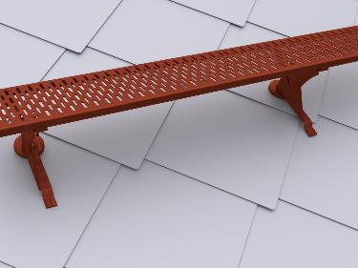

0,000 m EP _____________ GP _____________

01.01.06.54 PREFA Laufstegstützen (Dachtritte)
Liefern und Montieren von PREFA Laufstegstützen
als Dachtritte einschließlich Abdeckkappe,
Befestigungs- und Dichtungsmaterial.
Wenn erforderlich Einbau einer Unterlagsplatte.
Die PREFA Verlegerichtlinien sind einzuhalten.

Laufstegstütze: 2 Stk 250 mm oder 2 Stk 360 mm
(Stützenabstand max. 900 mm)
mit Abdeckkappe, verstellbar für Dachneigungen von 12°-55°,
jedoch Berücksichtigung der Mindestdachneigung des Dachproduktes.
Laufsteg: 250 x 420/600/800 mm oder 360 x 800 mm mit Befestigungsmaterial.
Material: Stahl verzinkt, pulverbeschichtet
Farbe: wie Hauptposition

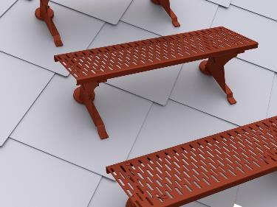

0,000 Stk EP _____________ GP _____________

01.01.06.55 PREFA Einzeltritt
Liefern und Montieren von PREFA Einzeltritten,
bestehend aus zwei Fußteilen mit Flächendichtung 87 mm Ø außen,
Befestigungsmaterial und Abdeckkappen,
verstellbar für Dachneigungen von 12°- 60°,
jedoch Berücksichtigung der Mindestdachneigung des Dachproduktes.
Die PREFA Verlegerichtlinien sind einzuhalten.

Material: Aluminium, pulverbeschichtet
Farbe: wie Hauptposition

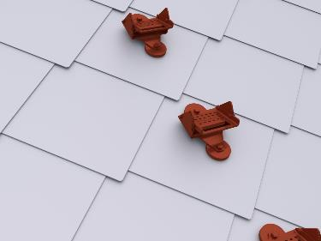

0,000 Stk EP _____________ GP _____________

01.01.06.56 PREFA Solarmontagesystem PS.13
Liefern und Montieren des PREFA Solarmontagesystems PS.13,
dachparallel, auf vorhandener Unterkonstruktion.
Das PS.13 Montagesystem ist an die regionalen Wind- und Schneelasten anzupassen.
Eine geplante PV-Anlage bzw. Solar-Anlage ist auf der Dachfläche so anzuordnen,
dass die Wirksamkeit des Schneefanges nicht beeinträchtigt wird!
Wenn erforderlich, sind Unterlagsplatten entsprechend der Sparrenlage einzukalkulieren.

PREFA Solarmontagesystem bestehend aus:

xxx Stk ... PREFA Solarhalter Vario/Fix (Sparren)
xxx Stk ... PREFA Solarhalter Vario/Fix (Schalung)
xxx Stk ... PREFA Solarhalter Sunny
xxx Stk ... PREFA Spezialklebeset
xxx Stk ... PREFA Solarhalter inkl. Abdeckkappe

xxx Stk ... PREFA Profilschiene
xxx Stk ... PREFA Profilschienenverbinder
xxx Stk ... PREFA Profilschienenverbinder
xxx Stk ... PREFA Kabelclip
xxx Stk ... PREFA Modulanbindung Mittelklemme 30-50mm
xxx Stk ... PREFA Modulanbindung Endklemme 30-50mm

xxx Stk ... PREFA Kreuzverbinder Sunny
xxx Stk ... PREFA Kreuzverbinder Solarhalter

xxx Stk ... PREFA Kreuz/Erdungsklemme
xxx Stk ... PREFA Modulabsturzsicherung
xxx Stk ... PREFA Profilschienenanbindung
xxx Stk ... PREFA Solarluke

Die PREFA Verlegerichtlinien sowie die Verlegerichtlinien der Modulhersteller sind einzuhalten.

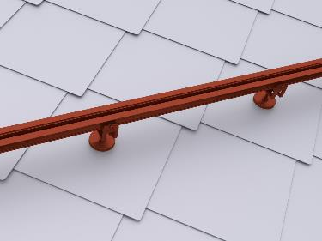

0,000 psch EP _____________ GP _____________

01.01.06.57 PREFA Solarhalter
Liefern und Montieren von PREFA Solarhaltern als Befestigungspunkt
von Solaranlagen auf PREFA Dächern
einschließlich Abdeckkappe, Befestigungs- und Dichtungsmaterial.
Wenn erforderlich Einbau einer Unterlagsplatte.
Anzahl und Stützweiten laut statischer Berechnung.
Die PREFA Verlegerichtlinien sind einzuhalten.

Größe: 63 x 260 mm
Materialstärke: 5 mm
Material: Aluminium
Farbe: wie Hauptposition, pulverbeschichtet

0,000 Stk EP _____________ GP _____________

01.01.06.58 PREFA Solarhalter Vario/Fix
Liefern und Montieren von PREFA Solarhaltern Vario oder Fix
als Befestigungspunkt von Solaranlagen auf PREFA Dächern
einschließlich Befestigungsmaterial.
Wenn erforderlich Einbau einer Unterlagsplatte.
Anzahl und Stützweiten laut statischer Berechnung.
Die PREFA Verlegerichtlinien sind einzuhalten.

Material: Aluminium
Farbe: anthrazit

0,000 Stk EP _____________ GP _____________

01.01.06.59 PREFA Solarhalter Sunny
Liefern und Montieren von PREFA Sunny Solarhaltern
als Befestigungspunkt von Solaranlagen auf PREFA Dächern
einschließlich PREFA Spezialkleber zur Einbindung der Abdeckung.
Wenn erforderlich Einbau einer Unterlagsplatte.
Anzahl und Stützweiten laut statischer Berechnung.
Die PREFA Verlegerichtlinien sind einzuhalten.

Befestigungsschraube: STS M12 350mm, blank
Abdeckung:
Farbe: zinkgrau, pulverbeschichtet
Material: Aluminium 1,20 mm

0,000 Stk EP _____________ GP _____________

01.01.06.60 PREFA Solarluke
Liefern und Montieren von PREFA Solarluken
zur fachgerechten Einführung von PV-Leitungen bei PREFA Dächern
einschließlich PREFA Spezialkleber zur Einbindung in die Dacheindeckung.

PREFA Solarluke:
inkl. Rohrmanschette und Montageschablone
Durchführungen: 2 x 10mm, 1 x 32-35mm
Innendurchmesser: 26,5mm
Außendurchmesser: 32,8mm
Farbe: Standard nach gültiger PREFA Farbkarte

0,000 Stk EP _____________ GP _____________

01.01.06.61 PREFA Unterlagsplatte
Liefern und Montieren von PREFA Unterlagsplatten
einschließlich fachgerechtem Einbinden
in die PREFA Dacheindeckung.

Farbe: wie Hauptposition,
Materialqualität: wie Hauptposition,
Materialstärke: 0,70 mm,

Größe: 680x125mm

0,000 Stk EP _____________ GP _____________

01.01.06.62 PREFA Dachleitungshalter für Blitzschutzdraht
Liefern und Montieren von Dachleitungshalter für Blitzschutzdraht zur Befestigung von Fang- und Blitzschutzableitungen auf kleinformatiger PREFA Dacheindeckung, max. Klemmabstand nach (IEC 62305-3) horizontal / vertikal ≤ 1,0 m Leitungshalteraufnahme für Runddraht Ø 8 mm
Klemmbereich: 2-8 mm
Material: Edelstahl
Leitungshalter geprüft nach EN 62561-4
Haltekraft am Falz: 300 N/Stk
Systemhersteller: Prefa o. glw.
Angebotenes Erzeugnis: .......................

0,000 Stk EP _____________ GP _____________

01.01.06.63 Gesimsabdeckung aus PREFA Farbaluminiumband
Liefern und Montieren von Gesimsabdeckungen
aus PREFA Farbaluminiumband
einschließlich Saumstreifen und Befestigungsmaterial,
inklusive aller Ecken, An- und Abschlüsse.
Die Einzelstücke sind fachgerecht zu verbinden.

Zuschnitt: .... mm
Abkantung: .... Stk
Materialstärke: 0,70 mm
Materialqualität: wie Hauptposition
Farbe: wie Hauptposition

0,000 m EP _____________ GP _____________

01.01.06.64 Winkelsaumabdeckung aus PREFA Farbaluminiumband
Liefern und Montieren von Winkelsaumabdeckungen
aus PREFA Farbaluminiumband
einschließlich Saumstreifen und Befestigungsmaterial,
inklusive aller Ecken, An- und Abschlüsse.
Die Einzelstücke sind fachgerecht zu verbinden.

Zuschnitt: .... mm
Abkantung: .... Stk
Materialstärke: 0,70 mm
Materialqualität: wie Hauptposition
Farbe: wie Hauptposition

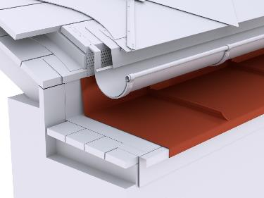

0,000 m EP _____________ GP _____________

01.01.06.65 Attikaabdeckung aus PREFA Farbaluminiumband
Liefern und Montieren von Attikaabdeckungen
aus PREFA Farbaluminiumband
einschließlich Haftstreifen und Befestigungsmaterial,
inklusive aller Ecken, An- und Abschlüsse.
Die Einzelstücke sind fachgerecht zu verbinden.

Zuschnitt: .... mm
Abkantung: .... Stk
Materialstärke: 0,70 mm
Materialqualität: wie Hauptposition
Farbe: wie Hauptposition

Verbindungsarten:
Stehfalz, Hakenfalz, Überschubleiste oder Unterlagswellblech
Ausführung: ........

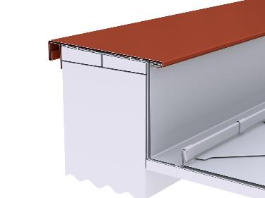

0,000 m EP _____________ GP _____________

01.01.06.66 Attikaabdeckung inkl. Wandentlüftung aus PREFA Farbaluminiumband
Liefern und Montieren von Attikaabdeckungen
aus PREFA Farbaluminiumband,
inklusive Wandlüfter,
einschließlich Haftstreifen und Befestigungsmaterial.
Die einzelnen Elemente sind fachgerecht zu verbinden.
Die Anschlüsse an Grate, Kehlen, Ortgänge, Wände etc. sind einzukalkulieren.

Farbe: wie Hauptposition
Materialqualität: wie Hauptposition
Materialstärke: wie Hauptposition

Brustblech:
Zuschnitt: .... mm
Abkantung: .... Stk
Materialstärke: wie Hauptposition
Materialqualität: wie Hauptposition
Farbe: wie Hauptposition

Attikaabdeckung:
Zuschnitt: .... mm
Abkantung: .... Stk
Materialstärke: 0,70 mm
Materialqualität: wie Hauptposition
Farbe: wie Hauptposition

Haftstreifen:
Materialstärke: mind. 1 mm
Zuschnitt: bis 200 mm
Abkantung: 2 Stk

Lochblech: Rundlochung Ø 5 mm
Materialstärke: 0,7 mm
Zuschnitt: bis 150 mm
Abkantung: bis 2 Stk

Verbindungsarten:
Stehfalz, Hakenfalz, Überschubleiste oder Unterlagswellblech
Ausführung: ........
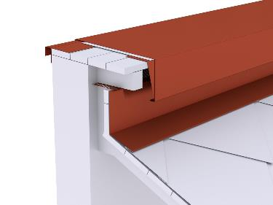

0,000 m EP _____________ GP _____________

01.01.06.67 Zulage Attika in Segmente
Zulage zur Vorposition Attika für den Mehraufwand
bei einer Ausführung der Attika in Segmenten.

0,000 m EP _____________ GP _____________

01.01.06.68 Zulage Attika gerundet
Zulage zur Vorpostion Attika für den Mehraufwand
bei einer gerundeten Ausführung der Attika.
Radius: .....................

0,000 m EP _____________ GP _____________

01.01.06.69 Wandbekleidung
Liefern und Montieren von Wandbekleidungen
(Gauben-, Giebel-, und Stirnseiten)
mit PREFA Dachraute 44x44 oder
PREFA Farbaluminiumband (Winkelstehfalz).
Ausführung: .......................

Materialstärke: wie Hauptposition
Materialqualität: wie Hauptposition
Farbe:wie Hauptposition

einschließlich Anarbeiten an die PREFA Dacheindeckung
sowie aller Ecken, An- und Abschlüsse.

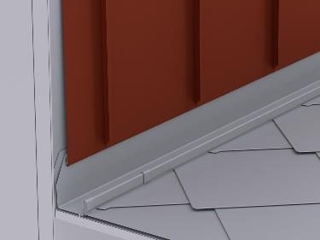

0,000 m² EP _____________ GP _____________

Untertitel 01.01.06 PREFA Dachraute 44 x 44 GP ____________

Untertitel 01.01.07 PREFA Dachpaneel FX.12

ALLGEMEINE VORBEMERKUNGEN
Vorwort

Die PREFA GmbH Alu Dächer und -Fassaden bietet einen umfangreichen Ausschreibungsservice. Wir unterstützen Architekten und Planer kostenlos bei der Erstellung komplexer Leistungsbeschreibungen und stellen darüber hinaus Ausschreibungstextvorlagen in Form von Worddateien (*.docx) sowie im Format GAEB 2000 (*.x81) zur Verfügung.
Bei der Erstellung der vorliegenden Leistungsbeschreibung berücksichtigen wir den derzeit gültigen, aktuellen Stand der Technik und Produktentwicklung.

Mit der Nutzung dieser Services, eben durch die Verarbeitung, Verbreitung erstellter, eingefügter bzw. ergänzter Angaben und Informationen in Leistungsbeschreibungen, stimmen Sie nachfolgenden Bedingungen ausdrücklich zu.

Die Nutzung des Ausschreibungsservice, sowie die im Zusammenhang damit zur Verfügung gestellten Unterlagen (etwa Verlegerichtlinien) stellen keine vertragliche oder vertragsähnliche Leistung unsererseits dar; eine Haftung für Schäden und weitergehende Ansprüche aller Art wird -soweit gesetzlich zulässig- ausdrücklich ausgeschlossen.

PREFA GmbH Alu Dächer und -Fassaden übernimmt für die Vollständigkeit der Einzelpositionen zur Ausführung der beschriebenen Leistungen keine Gewährleistung, ebenso nicht für die Richtigkeit der Maßangaben in den Einzelpositionen. Der Planer hat alle Angaben auf Richtigkeit zu prüfen und gegebenenfalls anzupassen. Die Positionen sind vom Planer und ggfs. auch vom ausführenden Handwerker ("Bieter") auf Durchführbarkeit zu prüfen, die Mengen sind am Objekt auf Richtigkeit zu kontrollieren und gegebenenfalls zu ändern.
Bildliche Darstellungen sind keine Planungsdetails und dienen nur als beispielhafte Darstellung und Hilfestellung. Diese können vom Architekten / Planer bei Bedarf entfernt werden.

Folgende Unterlagen liegen dem Leistungsverzeichnis zugrunde:

- ...........................................

- ...........................................

- ...........................................

Technische Vorbemerkungen

- Grundlage für die Ausführung der beschriebenen Leistung sind die Verlege- und Montagehinweise der PREFA Aluminiumprodukte GmbH sowie die national geltenden Gesetze, Vorschriften, Fachregeln und Normen.
- Alle Positionen sind gesamtpreisbildend und werden mit GP ausgegeben. Kontrollieren Sie gegebenenfalls alle Bedarfspositionen, Wahlpositionen und Wahlgliederungspunkte. Für die digitale Angebotspreiseinholung empfehlen wir den Datenaustausch über GAEB (90/ 2000/ XML) oder den Export: ‘Digitale Angebotsanforderung‘ da Textexport-Dateien nicht reimportiert werden können. Diese Anwendung ist nach dem Datenaustauschstandard GAEB XML 3.1 zertifiziert.
- Materialverschnitt, Falzverluste sowie Klein- und Befestigungsmaterial sind in die betreffenden Positionen einzurechnen. Abrechnung erfolgt nach bauseitigem Aufmaß.
- Vor Angebotsabgabe sind eine Baustellenbesichtigung durchzuführen; die baulichen und technischen Gegebenheiten mit der Bauleitung abzustimmen. Nachforderungen aus Nichtkenntnis der Baustellenbesonderheiten können nicht anerkannt werden. Bei einer Sanierung ist die vor Ort Prüfung des vorhandenen Dachaufbaues, bzw. der allgemeinen Situation erforderlich.
- Wenn diese Leistungsbeschreibung eine Alternative zu einem bestehenden Leistungsverzeichnis ist, gelten die Vorbedingungen des Hauptangebotes unverändert weiter.
- Die Entsorgung der Abfälle, des Schuttes und des Schrottes hat entsprechend der geltenden Vorschriften zu erfolgen und ist mittels Nachweis der Entsorgungsstellen zu belegen. Dies gilt sowohl für die beim Rückbau als auch beim Einbau anfallenden Wert- und Reststoffe. Die Kosten für die Entsorgung sind in die Einheitspreise einzurechnen.
- Arbeits-, Fassaden- und Schutzgerüste sowie mögliche Straßenabsperrungen und behördliche Genehmigungen, Blitzschutz, Nebengebäude, Balkone, Vordächer sind nicht enthalten bzw. berücksichtigt.
- Der Auftragnehmer ist nicht von seiner eigenen Pflicht befreit, die Massen und sonstigen Angaben sorgfältig auf Richtigkeit hin zu überprüfen.
- Nebenleistungen, wie z.B. Schutz- und Sicherheitsmaßnahmen nach den Unfallverhütungsvorschriften und den behördlichen Bestimmungen, sind Leistungen, die auch ohne Erwähnung im Leistungsverzeichnis zur vertraglichen Leistung gehören und nicht selbstständig vergütet werden.

01.01.07.1 Trennlage erhöht regensicher
Liefern und Montieren einer nahtselbstklebenden Polymerbitumen-Trennlage/Vordeckbahn,
bei Anforderungen erhöhter Regensicherheit.
Die Herstellerrichtlinien sind einzuhalten.

Angebotenes Erzeugnis: ........

0,000 m² EP _____________ GP _____________

01.01.07.2 Trennlage regensicher
Liefern und Montieren einer nahtselbstklebenden Polymerbitumen-Trennlage/Vordeckbahn.
Die Eigenschaften der Trennlage richten sich nach den Anforderungen.
Die Herstellerrichtlinien sind einzuhalten.

Angebotenes Erzeugnis: ................

0,000 m² EP _____________ GP _____________

01.01.07.3 Dacheindeckung mit PREFA FX.12
Liefern und Montieren einer Aluminium Dacheindeckung
mit PREFA Dachpaneel FX.12,
einschließlich PREFA Befestigungsmaterial
(verdeckte Befestigung mittels Patenthafte und Rillennägel),
auf Vollschalung mind. 24 mm dick
mit geeigneter Trennlage
als hinterlüftete Konstruktion.
Die PREFA Verlegerichtlinien sind einzuhalten.

Verlegung: von rechts nach links, Versatz der Stöße mind. 220mm.
Mindestdachneigung: 17°

Größe: 1400 x 420mm (1,7 Stk/m²), 700 x 420mm (3,4 Stk/m²) in verlegter Fläche
Materialdicke: 0,70 mm
Gewicht: 2,5 kg/m²
Material: Aluminium (vollständig recycelbar)
Legierung: EN AW 3005 oder EN AW 3105 gemäß EN 573-3
Vorderseite: P.10 Einbrennlackierung

Farbe: ........
(Standard nach gültiger PREFA Farbkarte)
Rückseite: Schutzlack
Oberfläche: stucco oder glatt

Brandverhaltensklasse: A1 gemäß EN 13501-1
Verhalten bei Beanspruchung durch Feuer von außen: ohne Prüfung entsprechend gemäß EN 13501-5 bzw. Entscheidung 2000/553/EG
Umwelt-Produktdeklaration nach ISO 14025 und EN 15804: EPD-GDA-20130260-IBG1-DE
Referenz-Nutzungsdauer laut Umweltproduktdeklaration: ≥ 70 Jahre
Bei dem Verwendungszweck von Kaltumformten Aluminiumblechen entsprechender Nutzung sind keine Wirkungsbeziehungen bzgl. Umwelt und Gesundheit bekannt.

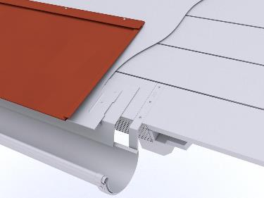

0,000 m² EP _____________ GP _____________

01.01.07.4 PREFA Saumstreifen (Traufstreifen)
Liefern und Montieren von PREFA Saumstreifen
einschließlich Befestigungsmaterial sowie
Anarbeiten an die PREFA Dacheindeckung.
Die PREFA Verlegerichtlinien sind einzuhalten.

Größe: 1800 x 158 mm
Materialstärke: 1,0 mm
Materialqualität: Aluminium

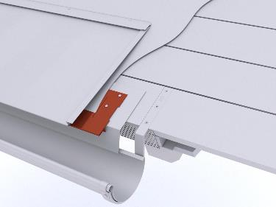

0,000 m EP _____________ GP _____________

01.01.07.5 PREFA Vogelschutzgitter zur Be- und Entlüftung
Liefern und Montieren von PREFA Vogelschutzgittern
mit Rundlochung, zur Be- und Entlüftung und zum Vogelschutz
der Belüftungsebene einschließlich Befestigungsmaterial.

Zuschnitt: 125 mm
Abkantung: nach Erfordernis
Länge: 2000 mm
Materialstärke: 0,70 mm
Material: Aluminium
Rundlochung: Ø 5 mm

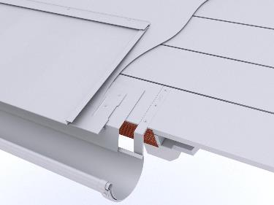

0,000 m EP _____________ GP _____________

01.01.07.6 Dachknick (Mansarde)
Ausbildung eines Dachknickes eines Mansardendaches
einschließlich Aluminiumkantteil und Saumstreifen
sowie Anarbeiten an die PREFA Dacheindeckung.

Dachübergang von ....° auf ....°

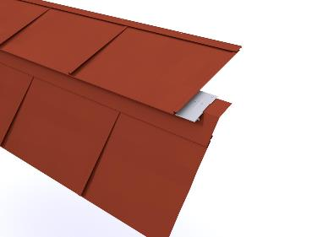

0,000 m EP _____________ GP _____________

01.01.07.7 Dachknick
Ausbildung eines Dachknickes aus einer Übergangsverblechung
mit PREFA Farbaluminiumband einschließlich Befestigungsmaterial
sowie Anarbeiten an die PREFA Dacheindeckung.

Dachübergang von .... ° auf .... °

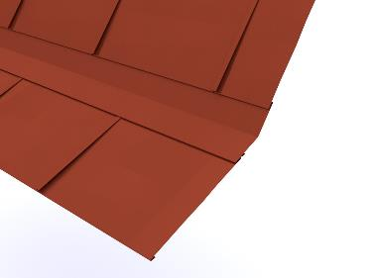

0,000 m EP _____________ GP _____________

01.01.07.8 PREFA Sicherheitskehle (werkseitig hergestellt)
Liefern und Montieren von PREFA Sicherheitskehlen mit Zusatzfalz
einschließlich Befestigungsmaterial und Anarbeiten
aller Anschlüsse zur PREFA Dacheindeckung.
Die Einzelstücke sind fachgerecht zu verbinden.

Zuschnitt: 708 mm
Abkantung: 8 Stk
Materialstärke: wie Hauptposition
Materialqualität: wie Hauptposition
Farbe: wie Hauptposition

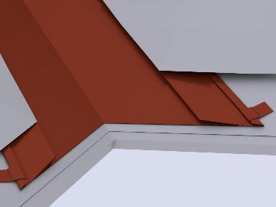

0,000 m EP _____________ GP _____________

01.01.07.9 Kehlenausbildung aus PREFA Farbaluminiumband
Liefern und Montieren von Kehlblechen
aus PREFA Farbaluminiumband
einschließlich Befestigungsmaterial sowie
Anarbeiten der Anschlüsse zur PREFA Dacheindeckung.
Die Einzelstücke sind fachgerecht zu verbinden.

Zuschnitt: .... mm
Abkantung: .... Stk
Materialstärke: wie Hauptposition
Materialqualität: wie Hauptposition
Farbe: wie Hauptposition

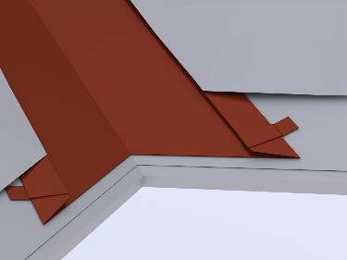

0,000 m EP _____________ GP _____________

01.01.07.10 Kehlausbildung vertieft aus PREFA Farbaluminiumband
Liefern und Montieren einer vertieften Kehlausbildung
als Kehlrinne aus PREFA Farbaluminiumband,
auf vorhandener, tiefergelegten Unterkonstruktion
einschließlich Befestigungsmaterial und Anarbeiten
der Anschlüsse zur PREFA Dacheindeckung sowie
Aufbringen einer Vordeckbahn als zusätzliche Rückstausicherung.
Die Einzelstücke sind fachgerecht zu verbinden.

Zuschnitt: .... mm,
Abkantung: bis 5 Stk
Materialstärke: wie Hauptposition
Materialqualität: wie Hauptposition
Farbe: wie Hauptposition

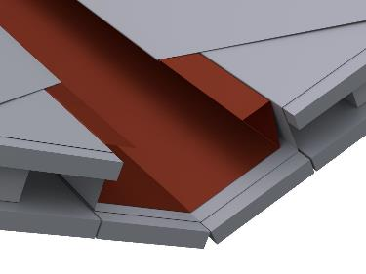

0,000 m EP _____________ GP _____________

01.01.07.11 Kehlenausbildung (Kurvenkehlen)
Liefern und Montieren einer runden bzw. gefalteten Kehlenausbildung
bei Rundgauben aus PREFA Farbaluminiumband.
Die Einzelstücke sind fachgerecht zu verbinden
einschließlich Befestigungsmaterial und Anarbeiten
der Anschlüsse zur PREFA Dacheindeckung.

Gaubenbreite: .... mm
Stichhöhe: .... mm
Hauptdachneigung: .... °
Materialstärke: wie Hauptposition
Farbe: wie Hauptposition
Materialqualität: wie Hauptposition

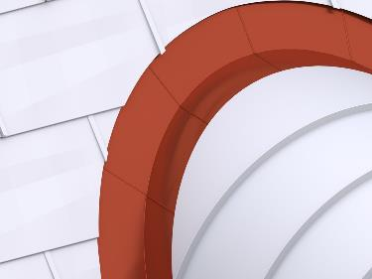

0,000 m EP _____________ GP _____________

01.01.07.12 Kehlensattel (Kurvenkehlen)
Liefern und Montieren eines Kehlsattels
aus PREFA Farbaluminiumband,
einschließlich Befestigungsmaterial sowie
Anarbeiten an die PREFA Dacheindeckung.
Materialdicke: wie Hauptposition
Farbe: wie Hauptposition
Materialqualität: wie Hauptposition

0,000 m EP _____________ GP _____________

01.01.07.13 PREFA Ortgangstreifen (werkseitig hergestellt)
Liefern und Montieren von PREFA Ortgangstreifen
mit Haftstreifen
einschließlich Befestigungsmaterial sowie
Anarbeiten an die PREFA Dacheindeckung.
Die Einzelstücke sind fachgerecht zu verbinden.
Die PREFA Verlegerichtlinien sind einzuhalten.

Ortgangstreifen:
Zuschnitt: 2000 x 95 mm
Abkantung: 4 Stk
Materialstärke: 0,70 mm

Haftstreifen:
Zuschnitt: 2000 x 70 mm
Abkantung: 2 Stk
Materialstärke: 1,0 mm

Materialqualität: wie Hauptposition
Farbe: wie Hauptposition

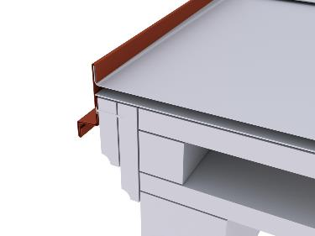

0,000 m EP _____________ GP _____________

01.01.07.14 Ortgangstreifen aus PREFA Farbaluminiumband
Liefern und Montieren von Ortgangstreifen
aus PREFA Farbaluminiumband
einschließlich Befestigungsmaterial sowie
Anarbeiten an die PREFA Dacheindeckung.
Die Einzelstücke sind fachgerecht zu verbinden.

Ortgangstreifen:
Zuschnitt: .... mm
Abkantung: .... Stk
Materialstärke: 0,70 mm

Haftstreifen:
Zuschnitt: .... mm
Abkantung: .... Stk
Materialstärke: mind. 1,0 mm

Materialqualität: wie Hauptposition
Farbe: wie Hauptposition

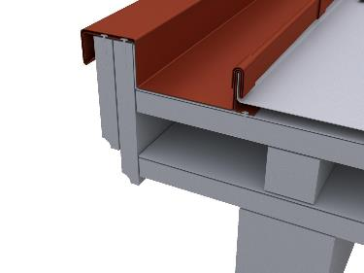

0,000 m EP _____________ GP _____________

01.01.07.15 Ortgangausbildung vertieft aus PREFA Farbaluminiumband
Liefern und Montieren einer vertieften Ortgangausbildung
als Kehlrinne aus PREFA Farbaluminiumband
auf bauseits vorhandener, tiefergelegten Unterkonstruktion.
Die Einzelstücke sind fachgerecht zu verbinden,
inklusive Haftstreifen, Aufbringen einer Vordeckbahn
als zusätzliche Rückstausicherung sowie Anarbeiten
an die PREFA Dacheindeckung.

Farbe: wie Hauptposition
Materialqualität: wie Hauptposition
Materialstärke: wie Hauptposition

Vertiefter Ortgang:
Zuschnitt: .............. mm
Abkantung: 6 Stk

Ortgangstreifen:
Zuschnitt: .... mm
Abkantung: .... Stk
Materialstärke: 0,70 mm

Haftstreifen:
Zuschnitt: .... mm
Abkantung: .... Stk
Materialstärke: mind. 1,0 mm

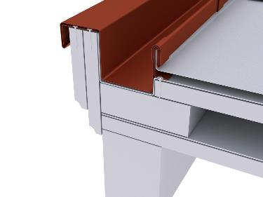

0,000 m EP _____________ GP _____________

01.01.07.16 seitlicher Wandanschluss aus PREFA Farbaluminiumband
Liefern und Montieren von Anschlussblechen
aus PREFA Farbaluminiumband
für den seitlichen Wandanschluss
einschließlich Befestigungsmaterial sowie
Anarbeiten der Anschlüsse zur PREFA Dacheindeckung.
Die Einzelstücke sind fachgerecht zu verbinden.

Zuschnitt: .... mm
Abkantung: .... Stk
Materialstärke: wie Hauptposition
Materialqualität: wie Hauptposition
Farbe: wie Hauptposition

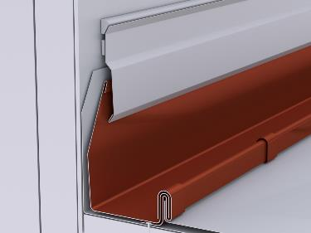

0,000 m EP _____________ GP _____________

01.01.07.17 Wandanschluss aus PREFA Farbaluminiumband belüftet
Liefern und Montieren von Wandanschluss mit Entlüftung
auf vorhandener Unterkonstruktion
aus PREFA Farbaluminiumband,
einschließlich Haftstreifen, Lochblech und Befestigungsmaterial
sowie aller An- und Abschlüsse.

Farbe: wie Hauptposition
Materialqualität: wie Hauptposition
Materialstärke: wie Hauptposition

Brustblech:
Zuschnitt: .... mm
Abkantung: .... Stk
Materialstärke: wie Hauptposition
Materialqualität: wie Hauptposition
Farbe: wie Hauptposition

Haftstreifen:
Materialstärke: mind. 1 mm
Zuschnitt: bis 200 mm
Abkantung: 2 Stk

Abdeckung:
Materialstärke: 0,7 mm
Zuschnitt: bis 500 mm
Abkantung: 4 Stk

Lochblech: Rundlochung Ø 5 mm
Materialstärke: 0,7 mm
Zuschnitt: bis 150 mm
Abkantung: bis 2 Stk

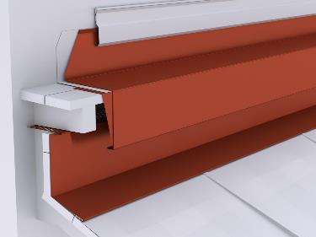

0,000 m EP _____________ GP _____________

01.01.07.18 Kappleiste aus PREFA Farbaluminiumband
Liefern und Montieren von Kappleisten
aus PREFA Farbaluminiumband
einschließlich Befestigungsmaterial
(wenn erforderlich Dübelbefestigung)
sowie Abdichten mit einer dauerelastischen Dichtungsmasse
und Einlegen von Distanzhaltern bei Vollwärmeschutz.
Die Einzelstücke sind fachgerecht zu verbinden.

Zuschnitt: .... mm
Abkantung: bis 6 Stk
Materialstärke: 0,70 mm
Materialqualität: wie Hauptposition
Farbe: wie Hauptposition

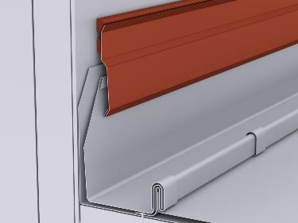

0,000 m EP _____________ GP _____________

01.01.07.19 Mauerputzleiste aus PREFA Farbaluminiumband
Liefern und Montieren von Mauerputzleisten
aus PREFA Farbaluminiumband
einschließlich Befestigungsmaterial
(wenn erforderlich Dübelbefestigung).
Die Einzelstücke sind fachgerecht zu verbinden.

Zuschnitt: .... mm
Abkantung: bis 4 Stk
Materialstärke: 0,70 mm
Materialqualität: wie Hauptposition
Farbe: wie Hauptposition

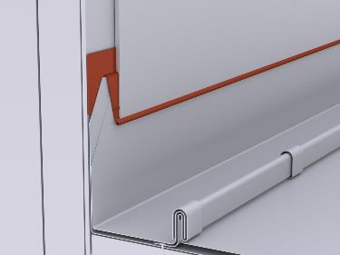

0,000 m EP _____________ GP _____________

01.01.07.20 Brustblech aus PREFA Farbaluminiumband
Liefern und Montieren von Brustblechen
aus PREFA Farbaluminiumband
zu firstseitigen Anschlüssen an Dacheinbauten
einschließlich Befestigungsmaterial sowie
Anarbeiten an die PREFA Dacheindeckung.
Die Einzelstücke sind fachgerecht zu verbinden.

Zuschnitt: .... mm
Abkantung: .... Stk
Materialstärke: wie Hauptposition
Materialqualität: wie Hauptposition
Farbe: wie Hauptposition

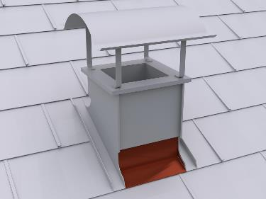

0,000 m EP _____________ GP _____________

01.01.07.21 PREFA Jetlüfter (First-/Gratentlüfter), selbsttragend
Liefern und Montieren von PREFA Jetlüfter
selbsttragend, halbrund geformt, zur Entlüftung von Belüftungsebenen
einschließlich Befestigungsmaterial
(NIRO-Schrauben 4,5/60 mm mit Dichtscheibe)
sowie Anarbeiten an die PREFA Dacheindeckung.
Die PREFA Verlegerichtlinien sind einzuhalten.

Stücklängen: 3000/ 1200 mm
Lüftungsquerschnitt: 250 cm²/ lfm
Materialstärke: 1,00 mm
Materialqualität: wie Hauptposition
Farbe: wie Hauptposition
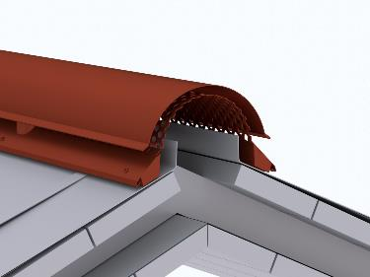

0,000 m EP _____________ GP _____________

01.01.07.22 PREFA Jetlüfter Anfangs/Endstück
Liefern und Montieren von PREFA Jetlüfter Anfangs/Endstück,
halbrund geformt, gerade geschnitten,
einschließlich Befestigungsmaterial sowie
Anarbeiten an den Jetlüfter.
Die PREFA Verlegerichtlinien sind einzuhalten.

Materialstärke: 1,00 mm
Materialqualität: wie Hauptposition
Farbe: wie Hauptposition

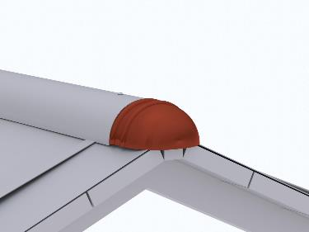

0,000 Stk EP _____________ GP _____________

01.01.07.23 PREFA Grat-/Firstreiter unbelüftet
Liefern und Montieren von PREFA Grat-/Firstreiter
halbrund geformt, mit eingeprägter Sicke
auf vorhandener Holzlatte
einschließlich Befestigungsmaterial
(NIRO-Schrauben 4,5/45 mm mit Dichtscheibe)
und Anarbeiten der PREFA Dacheindeckung
an die First- oder Gratlatte.
Die PREFA Verlegerichtlinien sind einzuhalten.
Hinweis für Dächer mit belüfteten Dachkonstruktionen:
Die Lattung der Belüftungsebene ist am Grat ausreichend zurückzuschneiden, um eine Belüftung zum First zu gewährleisten. Ausführung gemäß Vorgabe des Architekten.
Länge: 500 mm
Materialstärke: 1,00 mm
Materialqualität: wie Hauptposition
Farbe: wie Hauptposition

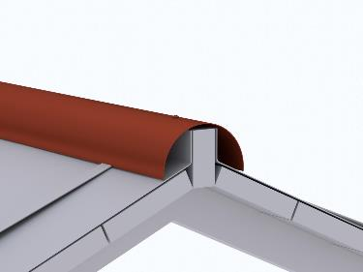

0,000 m EP _____________ GP _____________

01.01.07.24 PREFA Grat-/Firstreiter Anfangs/Endstück (Viertelkugel)
Liefern und Montieren von PREFA Grat-/Firstreiter Anfangs/Endstück,
(Viertelkugel) einschließlich Befestigungsmaterial
sowie Anarbeiten an den Gratreiter.
Die PREFA Verlegerichtlinien sind einzuhalten.

Materialstärke: 1,50 mm
Materialqualität: wie Hauptposition
Farbe: wie Hauptposition

0,000 Stk EP _____________ GP _____________

01.01.07.25 First- und Gratausbildung aus PREFA Farbaluminiumband
Liefern und Montieren von First- /Gratausbildungen unbelüftet, mit Holzprofilleiste und Abdeckprofil aus PREFA Farbaluminiumband.
Die Eindeckung ist beidseitig aufzustellen und nach Erfordernis mit einer Rückkantung zu versehen, einschließlich Haftstreifen und Einhängen der Gratabdeckung.
Das Anarbeiten an die PREFA Dacheindeckung,
inkl. An- und Abschlüsse ist einzukalkulieren.
Die aktuell gültigen Klempnerfachregeln sind zu beachten.
Hinweis für Dächer mit belüfteten Dachkonstruktionen:
Die Lattung der Belüftungsebene ist am Grat ausreichend zurückzuschneiden, um eine Belüftung zum First zu gewährleisten. Ausführung gemäß Vorgabe des Architekten.
Gratabdeckung:
Zuschnitt: .... mm
Abkantung: .... Stk.
Materialdicke: 0,70 mm
Materialqualität: wie Hauptposition
Farbe: wie Hauptposition

0,000 m EP _____________ GP _____________

01.01.07.26 Pultdachabschluss aus PREFA Farbaluminiumband
Liefern und Montieren von Pultdachabschlüssen
aus PREFA Farbaluminiumband
einschließlich Befestigungsmaterial,
Haftstreifen und Lochblech sowie
Anarbeiten an die PREFA Dacheindeckung.
Die Einzelstücke sind fachgerecht zu verbinden.

Abdeckprofil:
Zuschnitt: .... mm
Abkantung: .... Stk
Materialstärke: wie Hauptposition
Farbe: wie Hauptposition

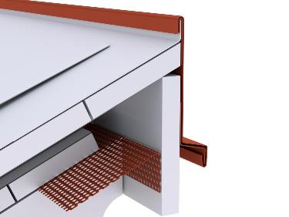

0,000 m EP _____________ GP _____________

01.01.07.27 Ausbildung eines Pyramidenabschluss
Liefern und Montieren eines Pyramidenabschlusses
aus PREFA Farbaluminiumband,
einschließlich Befestigungsmaterial, Lochblech,
und Anarbeiten an die PREFA Dacheindeckung.

Abmessung: ........... x ........... mm
Materialdicke: wie Hauptposition
Materialqualität: wie Hauptposition
Farbe: wie Hauptposition

0,000 Stk EP _____________ GP _____________

01.01.07.28 PREFA Froschmaullukenhaube
Liefern und Montieren von PREFA Froschmaullukenhauben
für die Be- und Entlüftung der Hinterlüftungsebene,
mit tiefgezogenem Oberteil und Perforierung,
Einbau mittels Niet- bzw. Klebeverbindung
einschließlich Ausschneiden der erforderlichen Öffnungen
aus Dacheindeckung und Schalung.

Materialstärke: 1,20 mm
Materialqualität: wie Hauptposition
Lüftungsquerschnitt: ca. 30 cm ²
Farbe: wie Hauptposition

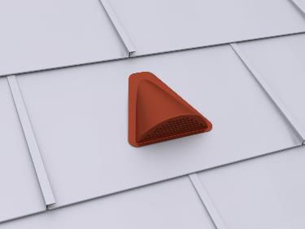

0,000 Stk EP _____________ GP _____________

01.01.07.29 PREFA Einfassungsplatte für FX.12
Liefern und Montieren von PREFA Einfassungsplatten
für Rohrdurchführungen einschließlich Ausschneiden der Öffnung
aus der Schalung und Einarbeiten in die PREFA Dacheindeckung.
Die PREFA Verlegerichtlinien sind einzuhalten.

Rohrdurchführungen: 80 bis 125 mm Ø
Dachneigung: 17° - 52°
Materialstärke: wie Hauptpositon
Materialqualität: wie Hauptposition
Farbe: wie Hauptposition

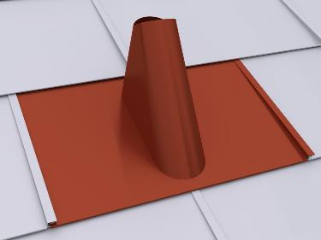

0,000 Stk EP _____________ GP _____________

01.01.07.30 PREFA Universaleinfassung 2-teilig
Liefern und Montieren von PREFA Universaleinfassungen 2-teilig
(z.B. für Antenneneinfassung)
einschließlich Einarbeiten in die PREFA Dacheindeckung.
Die PREFA Verlegerichtlinien sind einzuhalten.

Rohrdurchführungen: 40 bis 120 mm Ø
Dachneigung: 17° - 52°
Materialstärke: 0,70 mm
Materialqualität: wie Hauptposition
Farbe: wie Hauptposition

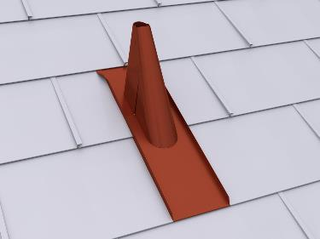

0,000 Stk EP _____________ GP _____________

01.01.07.31 PREFA Entlüftungsrohr
Liefern und Montieren von PREFA Entlüftungsrohr mit Abdeckhut
einschließlich Einbau in die Einfassungsplatte
und Abdichten der Rohrrosette.
Die PREFA Verlegerichtlinien sind einzuhalten.

Gesamthöhe: 380 mm
Durchmesser: 100 mm Ø, 120 mm Ø
Materialstärke: 1,00 mm
Materialqualität: wie Hauptposition
Farbe: wie Hauptposition

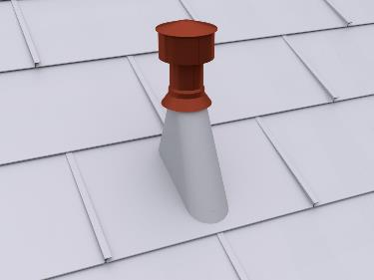

0,000 Stk EP _____________ GP _____________

01.01.07.32 PREFA Faltmanschette
Liefern und Montieren von PREFA Faltmanschetten
aus dauerelastischem EPDM zur Einbindung
von runden Dachdurchführungen im Unterdach.
Die PREFA Verlegerichtlinien sind einzuhalten.

Durchmesser: 100 - 130 mm Ø

0,000 Stk EP _____________ GP _____________

01.01.07.33 Fenster- /Wasserrutsche aus PREFA Farbaluminiumband
Liefern und Montieren von Fenster- /Wasserrutschen
aus PREFA Farbaluminiumband
mit beidseitigem Steh- und Wasserfalz
einschließlich Befestigungsmaterial sowie
Anarbeiten der Anschlüsse zur PREFA Dacheindeckung.

Abmessung: .... x .... mm
Materialstärke: wie Hauptposition
Materialqualität: wie Hauptposition
Farbe: wie Hauptposition

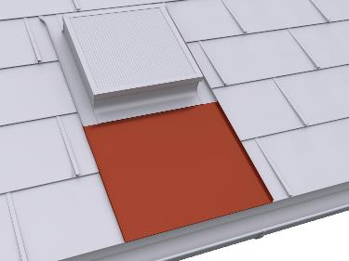

0,000 Stk EP _____________ GP _____________

01.01.07.34 Kamin-, Entlüftungsschacht-, Lichtkuppel- oder Dachflächenfenstereinfassung
Liefern und Montieren von Kamin-, Entlüftungsschacht-, Lichtkuppel- oder Dachflächenfenstereinfassungen
aus PREFA Farbaluminiumband,
bestehend aus Seitenteilen, Brustblech und Nackenblech
einschließlich aller Anschlüsse an die wasserführende Ebene
sowie Anarbeiten an die PREFA Dacheindeckung.
Bei Durchdringungen mit einer Breite > 1,0 m
ist ein Gefällekeil (Sattel) im Nackenbereich herzustellen.

Materialstärke: 0,70 mm
Materialqualität: wie Hauptposition
Farbe: wie Hauptposition
Größe: .... x .... mm

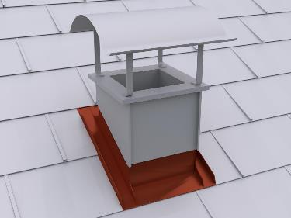

0,000 Stk EP _____________ GP _____________

01.01.07.35 Kamin-, Entlüftungsschacht-, Lichtkuppel- oder Dachflächenfenstereinfassung
Liefern und Montieren von Kamin-, Entlüftungsschacht-, Lichtkuppel- oder Dachflächenfenstereinfassungen
aus PREFA Farbaluminiumband,
bestehend aus Seitenteilen, Brustblech und Nackenblech
einschließlich aller Anschlüsse an die wasserführende Ebene
sowie Anarbeiten an die PREFA Dacheindeckung.
Bei Durchdringungen mit einer Breite > 1,0 m
ist ein Gefällekeil (Sattel) im Nackenbereich herzustellen.

Materialstärke: 0,70 mm
Materialqualität: wie Hauptposition
Farbe: wie Hauptposition
Zuschnitt: ........ mm

0,000 m EP _____________ GP _____________

01.01.07.36 Zulage Zwischenstück bei Fenster neben- / übereinander
Zulage zur Vorposition für das Liefern und Montieren
eines Zwischenstückes bei Anordnung der Fenster
nebeneinander / übereinander.
Anordnung: .....................
Blendrahmenabstand: .............. mm
Fenstertyp/Größe: .....................
Die Vorgaben des Fensterherstellers sind zu beachten!

0,000 St EP _____________ GP _____________

01.01.07.37 Kamin- und Entlüftungsschachtbekleidung
Liefern und Montieren von Kamin- bzw. Entlüftungsschachtbekleidungen
aus PREFA Farbaluminiumband.
Anfertigung der Bekleidungen in gefalzter Ausführung
nach örtlichem Aufmaß
bis zur Unterkante der Einmündung.

Farbe: wie Hauptposition
Materialqualität: wie Hauptposition
Materialstärke: 0,70 mm
Größe: .... x .... x .....mm

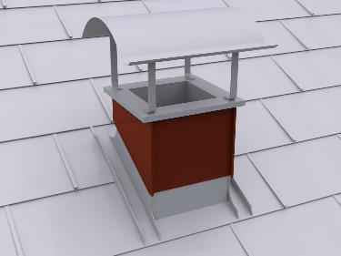

0,000 Stk EP _____________ GP _____________

01.01.07.38 Kamin- bzw. Entlüftungsschachtbekleidung
Liefern und Montieren von Kamin- bzw.
Entlüftungsschachtbekleidungen
aus PREFA Farbaluminiumband.
Anfertigung der Bekleidungen in gefalzter Ausführung
nach örtlichem Aufmaß
bis zur Unterkante der Einmündung.

Farbe: wie Hauptposition
Materialqualität: wie Hauptposition
Materialstärke: 0,70 mm

0,000 m² EP _____________ GP _____________

01.01.07.39 Kaminkopfabdeckung
Liefern und Montieren von Kaminkopfabdeckungen
aus PREFA Farbaluminiumband
einschließlich Ausschneiden, Aufbördeln und Abdichten der Öffnungen.

Größe: .... x .... mm
Materialstärke: 0,70 mm
Materialqualität: wie Hauptposition
Farbe: wie Hauptposition

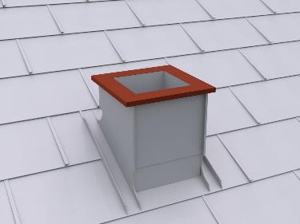

0,000 Stk EP _____________ GP _____________

01.01.07.40 PREFA Kaminhut
Liefern und Montieren von PREFA Kaminhüten
einschließlich Kaminstreben und Niro-Schrauben.

Materialstärke: 2 mm
Materialqualität: Al-Legierung, pulverbeschichtet
Farbe: wie Hauptposition

Größe: .... x .... mm
700 x 700 mm, 800 x 800 mm, 1000 x 700 mm, 1100 x 800 mm, 1500 x 800 mm

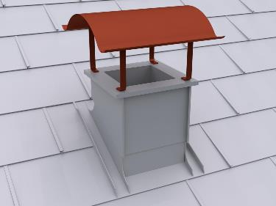

0,000 Stk EP _____________ GP _____________

01.01.07.41 PREFA Dachluke
Liefern und Montieren von PREFA Dachluken
für Kalt- und Dachbodenräume,
mit Einfassung, Holzrahmen, Anspreizstange mit Federsplint
und 6mm Doppelsteg-Lichtplatte mit Rahmendichtung.
Einschließlich Anarbeiten an die PREFA Dacheindeckung,
Ausschneiden der Durchstiegsöffnung aus der Vollschalung
sowie Befestigen des Holzrahmens.
Die PREFA Verlegerichtlinien sind einzuhalten.

Größe: 595 x 595 mm Innenmaß
Farbe: wie Hauptposition

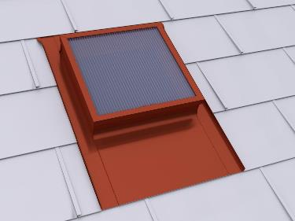

0,000 Stk EP _____________ GP _____________

01.01.07.42 PREFA Einfassung für Velux Dachflächenfenster
Liefern und Montieren von PREFA Einfassungen
für Velux Dachflächenfenster
einschließlich Anarbeiten an die PREFA Dacheindeckung.
Die PREFA Verlegerichtlinien sind einzuhalten.

Fenster: mit Wärmedämmrahmen
Materialqualität: wie Hauptposition
Farbe: wie Hauptposition

Größe: ....
Standard Größen: CK02 55x78, CK04 55x98, CK06 55x118, FK04 66x98, FK06 66x118, FK08 66x140, MK04 78x98, MK06 78x118, MK08 78x140, MK10 78x160, MK12 78x180, PK04 94x98, PK06 94x118, PK08 94x140, PK10 94x160, SK06 114x118, SK08 114x140, SK10 114x160, UK04 134x98, UK08 134x140, UK10 134x160

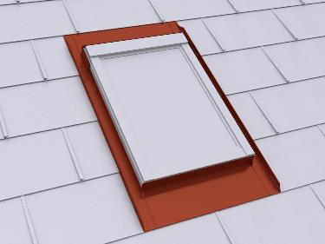

0,000 Stk EP _____________ GP _____________

01.01.07.43 PREFA Einfassung für Roto Dachflächenfenster
Liefern und Montieren von PREFA Einfassungen
für Roto Dachflächenfenster
einschließlich Anarbeiten an die PREFA Dacheindeckung.
Die PREFA Verlegerichtlinien sind einzuhalten.

Fenster: mit / ohne Wärmedämmrahmen
Materialqualität: wie Hauptposition
Farbe: wie Hauptposition

Größe: ....
Standard Größen: 5/7 54x78, 5/9 54x98, 5/11 54x118, 6/9 65x98, 6/11 65x118, 6/14 65x140, 7/7 74x78, 7/9 74x98, 7/11 74x118, 7/14 74x140, 7/16 74x160, 9/7 94x78, 9/9 94x98, 9/11 94x118, 9/14 94x140, 9/16 94x160, 11/7 114x78, 11/9 114x98, 11/11 114x118, 11/14 114x140, 11/16 114x160, 13/7 134x78, 13/9 134x98, 13/14 134x140

0,000 Stk EP _____________ GP _____________

01.01.07.44 PREFA Einfassung für Roto-Q-Serie Dachflächenfenster
Liefern und Montieren von PREFA Einfassungen
für Roto-Q-Serie Dachflächenfenster
einschließlich Anarbeiten an die PREFA Dacheindeckung.

Fenster: mit / ohne Wärmedämmrahmen
Materialqualität: wie Hauptposition
Farbe: wie Hauptposition

Größe: .......
Standard Größen: Q55/78, Q55/98, Q55/118, Q66/98, Q66/118, Q66/140, Q78/78, Q78/98, Q78/118, Q78/140, Q78/160, Q94/78, Q94/98, Q94/118, Q94/140, Q94/160, Q94/180, Q114/78, Q114/98, Q114/118, Q114/140, Q114/160, Q114/180, Q134/78, Q134/98, Q134/118, Q134/140, Q134/160

0,000 Stk EP _____________ GP _____________

01.01.07.45 PREFA Schneestopper für PREFA Dachpaneel FX.12
Liefern und Montieren von PREFA Schneestopper
für PREFA Dachpaneel FX.12.
Die Bestückung erfolgt von der Traufe Richtung First-
Die ersten zwei traufseitigen Reihen sind durchgehend mit Schneestopper zu versehen.
Die Anzahl der Schneestopper erfolgt nach statischer Berechnung.
Die PREFA Verlegerichtlinien sind einzuhalten.
Vorraussetzung für Verwendung der Schneestopper,
ist eine Verlegung der Dachpaneele FX.12 mit regelmäßigem Versatz.

Materialqualität: wie Hauptposition
Farbe: wie Hauptposition

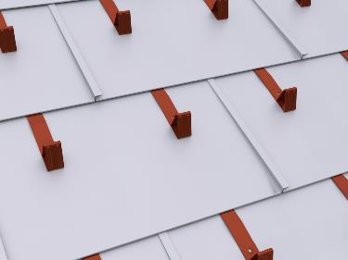

0,000 Stk EP _____________ GP _____________

01.01.07.46 PREFA Schneerechensystem
Liefern und Montieren eines PREFA Schneerechensystemes
einschließlich Befestigungsmaterial und
wenn erforderlich Einbau einer Unterlagsplatte.
Die Anordnung des Schneerechensystems
erfolgt nach statischer Berechnung.
Die PREFA Verlegerichtlinien sind einzuhalten.

Schneerechensystem: 205 x 50 x 300 mm (H x B x T)
mit Fixierschieber, zwei Fußteilen mit Flächendichtung 87 mm Ø außen,
Befestigungsmaterial und Abdeckkappen.
Durchzüge: Einlegeprofil mit Verbindungsmuffen, 3 Stk, 3000 mm lang.
An den Enden sind PREFA Abschlusselemente zu montieren.

Material: Aluminium, pulverbeschichtet
Farbe: wie Hauptposition

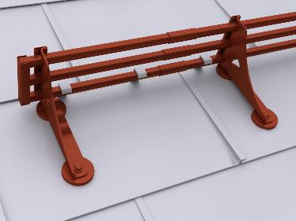

0,000 m EP _____________ GP _____________

01.01.07.47 Zulage PREFA Eiskrallen (Schneerechensystem)
PREFA Eiskrallen für das Schneerechensystem,
ca. 4 Stk./lfm.

Material: Aluminium, pulverbeschichtet
Farbe: wie Hauptposition

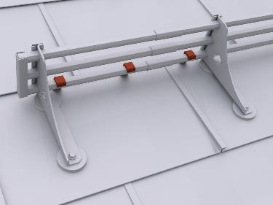

0,000 m EP _____________ GP _____________

01.01.07.48 PREFA Gebirgsschneefangstütze
Liefern und Montieren einer PREFA Gebirgsschneefangstütze
einschließlich Befestigungsmaterial und
wenn erforderlich Einbau einer Unterlagsplatte.
Die Anordnung der Gebirgsschneefangstütze
erfolgt nach statischer Berechnung.
Die PREFA Verlegerichtlinien sind einzuhalten.

Gebirgsschneefangstütze 300 x 246 mm
mit zwei Fußteilen mit Flächendichtung 87 mm Ø außen,
Befestigungsmaterial und Abdeckkappen.
Durchzüge: Rundholz ca. 140mm Ø

Material: Aluminium, pulverbeschichtet
Farbe: wie Hauptposition

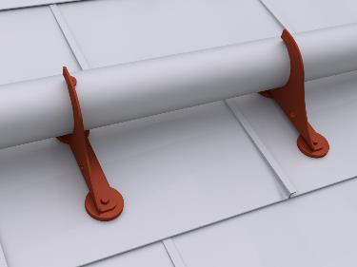

0,000 m EP _____________ GP _____________

01.01.07.49 PREFA Sicherheitsdachhaken EN 517B auf Fußteilen
Liefern und Montieren von PREFA Sicherheitsdachhaken
auf Fußteilen, geprüft nach EN 517B, zulässig für zwei Personen,
bestehend aus zwei Fußteilen mit Flächendichtung 87 mm Ø außen,
Befestigungsmaterial und Abdeckkappen in hellgrau.
Wenn erforderlich Einbau einer Unterlagsplatte.
Die PREFA Verlegerichtlinien sind einzuhalten.

Die Anordnung und Auslegung der Sicherheitsdachhaken
erfolgt nach den Richtlinien der Unfallverhütungsvorschrift
des jeweiligen Landes bzw. nach den gestellten Anforderungen des Gebäudes.

Material: Edelstahl
Farbe: Edelstahl / hellgrau

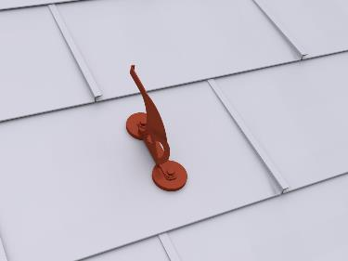

0,000 Stk EP _____________ GP _____________

01.01.07.50 PREFA Sicherheitsdachhaken EN 517B
Liefern und Montieren von PREFA Sicherheitsdachhaken
als Einzelanschlagspunkt,
geprüft nach EN 517B, zulässig für eine Person
einschließlich Abdeckkappen, Befestigungs- und Dichtungsmaterial.
Wenn erforderlich Einbau einer Unterlagsplatte.
Die PREFA Verlegerichtlinien sind einzuhalten.

Die Anordnung und Auslegung der Dachsicherheitshaken
erfolgt nach den Richtlinien der Unfallverhütungsvorschrift
des jeweiligen Landes bzw. nach den gestellten Anforderungen des Gebäudes.

Material: Stahl verzinkt, pulverbeschichtet
Farbe: wie Hauptposition

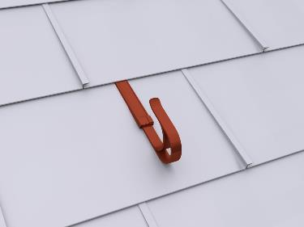

0,000 Stk EP _____________ GP _____________

01.01.07.51 PREFA Laufsteganlage
Liefern und Montieren einer PREFA Laufsteganlage,
einschließlich Abdeckkappe, Befestigungs- und Dichtungsmaterial.
Wenn erforderlich Einbau einer Unterlagsplatte.
Die PREFA Verlegerichtlinien sind einzuhalten.

Laufstegstütze: 250 mm, 360 mm (Stützenabstand max. 900 mm)
mit Abdeckkappe, verstellbar für Dachneigungen von 12°- 55°.
Laufsteg: 250 x 420/600/800/1200 mm, 360 x 800/1200 mm
mit Befestigungsmaterial und Verbinder für Laufstege.

Material: Stahl verzinkt, pulverbeschichtet
Farbe: wie Hauptposition

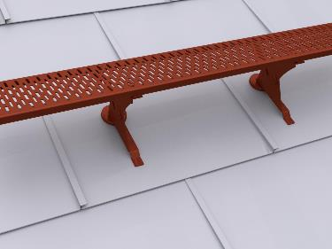

0,000 m EP _____________ GP _____________

01.01.07.52 PREFA Laufstegstützen (Dachtritte)
Liefern und Montieren von PREFA Laufstegstützen
als Dachtritte einschließlich Abdeckkappe,
Befestigungs- und Dichtungsmaterial.
Wenn erforderlich Einbau einer Unterlagsplatte.
Die PREFA Verlegerichtlinien sind einzuhalten.

Laufstegstütze: 2 Stk 250 mm oder 2 Stk 360 mm
(Stützenabstand max. 900 mm)
mit Abdeckkappe, verstellbar für Dachneigungen von 12°-55°.
Laufsteg: 250 x 420/600/800 mm oder 360 x 800 mm mit Befestigungsmaterial.
Material: Stahl verzinkt, pulverbeschichtet
Farbe: wie Hauptposition

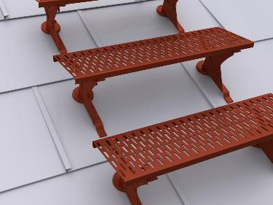

0,000 Stk EP _____________ GP _____________

01.01.07.53 PREFA Einzeltritt
Liefern und Montieren von PREFA Einzeltritten,
bestehend aus zwei Fußteilen mit Flächendichtung 87 mm Ø außen,
Befestigungsmaterial und Abdeckkappen,
verstellbar für Dachneigungen von 12°- 60°.
Die PREFA Verlegerichtlinien sind einzuhalten.

Material: Aluminium, pulverbeschichtet
Farbe: wie Hauptposition

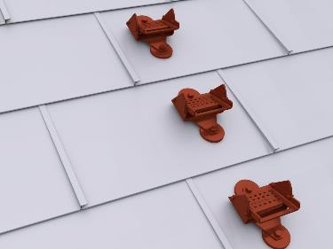

0,000 Stk EP _____________ GP _____________

01.01.07.54 PREFA Solarmontagesystem PS.13
Liefern und Montieren des PREFA Solarmontagesystems PS.13,
dachparallel, auf vorhandener Unterkonstruktion.
Das PS.13 Montagesystem ist an die regionalen Wind- und Schneelasten anzupassen.
Eine geplante PV-Anlage bzw. Solar-Anlage ist auf der Dachfläche so anzuordnen,
dass die Wirksamkeit des Schneefanges nicht beeinträchtigt wird!
Wenn erforderlich, sind Unterlagsplatten entsprechend der Sparrenlage einzukalkulieren.

PREFA Solarmontagesystem bestehend aus:

xxx Stk ... PREFA Solarhalter Vario/Fix (Sparren)
xxx Stk ... PREFA Solarhalter Vario/Fix (Schalung)
xxx Stk ... PREFA Solarhalter Sunny
xxx Stk ... PREFA Spezialklebeset
xxx Stk ... PREFA Solarhalter inkl. Abdeckkappe

xxx Stk ... PREFA Profilschiene
xxx Stk ... PREFA Profilschienenverbinder
xxx Stk ... PREFA Profilschienenverbinder
xxx Stk ... PREFA Kabelclip
xxx Stk ... PREFA Modulanbindung Mittelklemme 30-50mm
xxx Stk ... PREFA Modulanbindung Endklemme 30-50mm

xxx Stk ... PREFA Kreuzverbinder Sunny
xxx Stk ... PREFA Kreuzverbinder Solarhalter

xxx Stk ... PREFA Kreuz/Erdungsklemme
xxx Stk ... PREFA Modulabsturzsicherung
xxx Stk ... PREFA Profilschienenanbindung
xxx Stk ... PREFA Solarluke

Die PREFA Verlegerichtlinien sowie die Verlegerichtlinien der Modulhersteller sind einzuhalten.

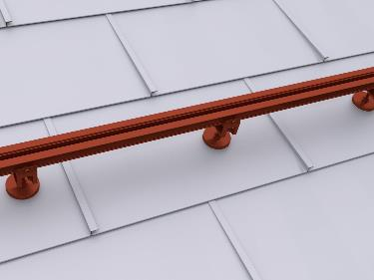

0,000 psch EP _____________ GP _____________

01.01.07.55 PREFA Solarhalter
Liefern und Montieren von PREFA Solarhaltern als Befestigungspunkt
von Solaranlagen auf PREFA Dächern
einschließlich Abdeckkappe, Befestigungs- und Dichtungsmaterial.
Wenn erforderlich Einbau einer Unterlagsplatte.
Anzahl und Stützweiten laut statischer Berechnung.
Die PREFA Verlegerichtlinien sind einzuhalten.

Größe: 63 x 260 mm
Materialstärke: 5 mm
Material: Aluminium
Farbe: wie Hauptposition, pulverbeschichtet

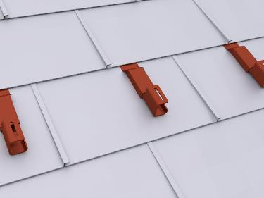

0,000 Stk EP _____________ GP _____________

01.01.07.56 PREFA Solarhalter Vario/Fix
Liefern und Montieren von PREFA Solarhaltern Vario oder Fix
als Befestigungspunkt von Solaranlagen auf PREFA Dächern
einschließlich Befestigungsmaterial.
Wenn erforderlich Einbau einer Unterlagsplatte.
Anzahl und Stützweiten laut statischer Berechnung.
Die PREFA Verlegerichtlinien sind einzuhalten.

Material: Aluminium
Farbe: anthrazit

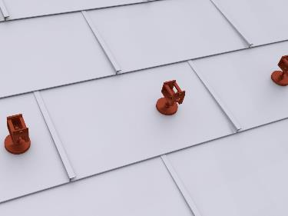

0,000 Stk EP _____________ GP _____________

01.01.07.57 PREFA Solarhalter Sunny
Liefern und Montieren von PREFA Sunny Solarhaltern
als Befestigungspunkt von Solaranlagen auf PREFA Dächern
einschließlich PREFA Spezialkleber zur Einbindung der Abdeckung.
Wenn erforderlich Einbau einer Unterlagsplatte.
Anzahl und Stützweiten laut statischer Berechnung.
Die PREFA Verlegerichtlinien sind einzuhalten.

Befestigungsschraube: STS M12 350mm, blank
Abdeckung:
Farbe: zinkgrau, pulverbeschichtet
Material: Aluminium 1,20 mm

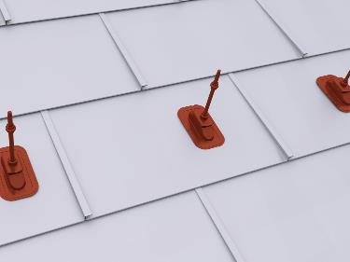

0,000 Stk EP _____________ GP _____________

01.01.07.58 PREFA Solarluke
Liefern und Montieren von PREFA Solarluken
zur fachgerechten Einführung von PV-Leitungen bei PREFA Dächern
einschließlich PREFA Spezialkleber zur Einbindung in die Dacheindeckung.

PREFA Solarluke:
inkl. Rohrmanschette und Montageschablone
Durchführungen: 2 x 10mm, 1 x 32-35mm
Innendurchmesser: 26,5mm
Außendurchmesser: 32,8mm
Farbe: Standard nach gültiger PREFA Farbkarte

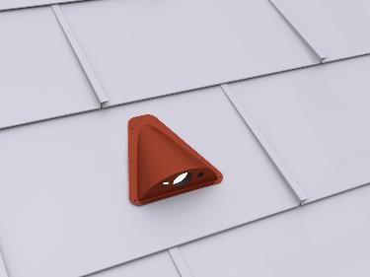

0,000 Stk EP _____________ GP _____________

01.01.07.59 PREFA Unterlagsplatte
Liefern und Montieren von PREFA Unterlagsplatten
einschließlich fachgerechtem Einbinden
in die PREFA Dacheindeckung.

Farbe: wie Hauptposition,
Materialqualität: wie Hauptposition,
Materialstärke: 0,70 mm,

Größe: 540x125mm;

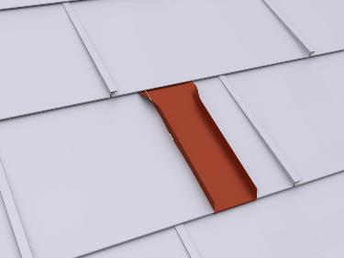

0,000 Stk EP _____________ GP _____________

01.01.07.60 PREFA Dachleitungshalter für Blitzschutzdraht
Liefern und Montieren von Dachleitungshalter für Blitzschutzdraht zur Befestigung von Fang- und Blitzschutzableitungen auf kleinformatiger PREFA Dacheindeckung, max. Klemmabstand nach (IEC 62305-3) horizontal / vertikal ≤ 1,0 m Leitungshalteraufnahme für Runddraht Ø 8 mm
Klemmbereich: 2-8 mm
Material: Edelstahl
Leitungshalter geprüft nach EN 62561-4
Haltekraft am Falz: 300 N/Stk
Systemhersteller: Prefa o. glw.
Angebotenes Erzeugnis: .......................

0,000 Stk EP _____________ GP _____________

01.01.07.61 Gesimsabdeckung aus PREFA Farbaluminiumband
Liefern und Montieren von Gesimsabdeckungen
aus PREFA Farbaluminiumband
einschließlich Saumstreifen und Befestigungsmaterial,
inklusive aller Ecken, An- und Abschlüsse.
Die Einzelstücke sind fachgerecht zu verbinden.

Zuschnitt: .... mm
Abkantung: .... Stk
Materialstärke: 0,70 mm
Materialqualität: wie Hauptposition
Farbe: wie Hauptposition

0,000 m EP _____________ GP _____________

01.01.07.62 Winkelsaumabdeckung aus PREFA Farbaluminiumband
Liefern und Montieren von Winkelsaumabdeckungen
aus PREFA Farbaluminiumband
einschließlich Saumstreifen und Befestigungsmaterial,
inklusive aller Ecken, An- und Abschlüsse.
Die Einzelstücke sind fachgerecht zu verbinden.

Zuschnitt: .... mm
Abkantung: .... Stk
Materialstärke: 0,70 mm
Materialqualität: wie Hauptposition
Farbe: wie Hauptposition

0,000 m EP _____________ GP _____________

01.01.07.63 Attikaabdeckung aus PREFA Farbaluminiumband
Liefern und Montieren von Attikaabdeckungen
aus PREFA Farbaluminiumband
einschließlich Haftstreifen und Befestigungsmaterial,
inklusive aller Ecken, An- und Abschlüsse.
Die Einzelstücke sind fachgerecht zu verbinden.

Zuschnitt: .... mm
Abkantung: .... Stk
Materialstärke: 0,70 mm
Materialqualität: wie Hauptposition
Farbe: wie Hauptposition

Verbindungsarten:
Stehfalz, Hakenfalz, Überschubleiste oder Unterlagswellblech
Ausführung: ........
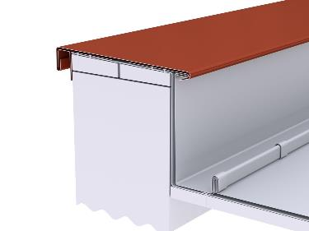

0,000 m EP _____________ GP _____________

01.01.07.64 Attikaabdeckung inkl. Wandentlüftung aus PREFA Farbaluminiumband
Liefern und Montieren von Attikaabdeckungen
aus PREFA Farbaluminiumband,
inklusive Wandlüfter,
einschließlich Haftstreifen und Befestigungsmaterial.
Die einzelnen Elemente sind fachgerecht zu verbinden.
Die Anschlüsse an Grate, Kehlen, Ortgänge, Wände etc. sind einzukalkulieren.

Farbe: wie Hauptposition
Materialqualität: wie Hauptposition
Materialstärke: wie Hauptposition

Brustblech:
Zuschnitt: .... mm
Abkantung: .... Stk
Materialstärke: wie Hauptposition
Materialqualität: wie Hauptposition
Farbe: wie Hauptposition

Attikaabdeckung:
Zuschnitt: .... mm
Abkantung: .... Stk
Materialstärke: 0,70 mm
Materialqualität: wie Hauptposition
Farbe: wie Hauptposition

Haftstreifen:
Materialstärke: mind. 1 mm
Zuschnitt: bis 200 mm
Abkantung: 2 Stk

Lochblech: Rundlochung Ø 5 mm
Materialstärke: 0,7 mm
Zuschnitt: bis 150 mm
Abkantung: bis 2 Stk

Verbindungsarten:
Stehfalz, Hakenfalz, Überschubleiste oder Unterlagswellblech
Ausführung: ........

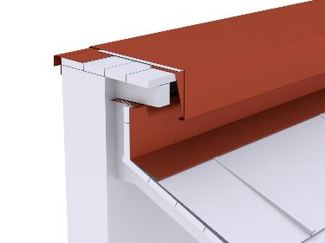

0,000 m EP _____________ GP _____________

01.01.07.65 Zulage Attika in Segmenten
Zulage zur Vorposition Attika für den Mehraufwand
bei einer Ausführung der Attika in Segmenten.

0,000 m EP _____________ GP _____________

01.01.07.66 Zulage Attika gerundet
Zulage zur Vorpostion Attika für den Mehraufwand
bei einer gerundeten Ausführung der Attika.
Radius: .....................

0,000 m EP _____________ GP _____________

01.01.07.67 Wandbekleidung
Liefern und Montieren von Wandbekleidungen
(Gauben-, Giebel-, und Stirnseiten)
mit PREFA Dachplatte oder PREFA Farbaluminiumband (Winkelstehfalz).
Ausführung: .......................

Materialstärke: wie Hauptposition
Materialqualität: wie Hauptposition
Farbe:wie Hauptposition

einschließlich Anarbeiten an die PREFA Dacheindeckung
sowie aller Ecken, An- und Abschlüsse.

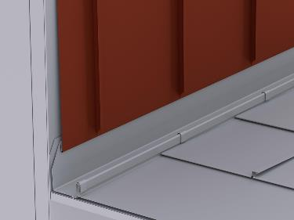

0,000 m² EP _____________ GP _____________

Untertitel 01.01.07 PREFA Dachpaneel FX.12 GP ____________

Untertitel 01.01.08 PREFALZ Doppelstehfalz

ALLGEMEINE VORBEMERKUNGEN
Vorwort

Die PREFA GmbH Alu Dächer und -Fassaden bietet einen umfangreichen Ausschreibungsservice. Wir unterstützen Architekten und Planer kostenlos bei der Erstellung komplexer Leistungsbeschreibungen und stellen darüber hinaus Ausschreibungstextvorlagen in Form von Worddateien (*.docx) sowie im Format GAEB 2000 (*.x81) zur Verfügung.
Bei der Erstellung der vorliegenden Leistungsbeschreibung berücksichtigen wir den derzeit gültigen, aktuellen Stand der Technik und Produktentwicklung.

Mit der Nutzung dieser Services, eben durch die Verarbeitung, Verbreitung erstellter, eingefügter bzw. ergänzter Angaben und Informationen in Leistungsbeschreibungen, stimmen Sie nachfolgenden Bedingungen ausdrücklich zu.

Die Nutzung des Ausschreibungsservice, sowie die im Zusammenhang damit zur Verfügung gestellten Unterlagen (etwa Verlegerichtlinien) stellen keine vertragliche oder vertragsähnliche Leistung unsererseits dar; eine Haftung für Schäden und weitergehende Ansprüche aller Art wird -soweit gesetzlich zulässig- ausdrücklich ausgeschlossen.

PREFA GmbH Alu Dächer und -Fassaden übernimmt für die Vollständigkeit der Einzelpositionen zur Ausführung der beschriebenen Leistungen keine Gewährleistung, ebenso nicht für die Richtigkeit der Maßangaben in den Einzelpositionen. Der Planer hat alle Angaben auf Richtigkeit zu prüfen und gegebenenfalls anzupassen. Die Positionen sind vom Planer und ggfs. auch vom ausführenden Handwerker ("Bieter") auf Durchführbarkeit zu prüfen, die Mengen sind am Objekt auf Richtigkeit zu kontrollieren und gegebenenfalls zu ändern.
Bildliche Darstellungen sind keine Planungsdetails und dienen nur als beispielhafte Darstellung und Hilfestellung. Diese können vom Architekten / Planer bei Bedarf entfernt werden.

Folgende Unterlagen liegen dem Leistungsverzeichnis zugrunde:

- ...........................................

- ...........................................

- ...........................................

Technische Vorbemerkungen

- Grundlage für die Ausführung der beschriebenen Leistung sind die Verlege- und Montagehinweise der PREFA Aluminiumprodukte GmbH sowie die national geltenden Gesetze, Vorschriften, Fachregeln und Normen.
- Alle Positionen sind gesamtpreisbildend und werden mit GP ausgegeben. Kontrollieren Sie gegebenenfalls alle Bedarfspositionen, Wahlpositionen und Wahlgliederungspunkte. Für die digitale Angebotspreiseinholung empfehlen wir den Datenaustausch über GAEB (90/ 2000/ XML) oder den Export: ‘Digitale Angebotsanforderung‘ da Textexport-Dateien nicht reimportiert werden können. Diese Anwendung ist nach dem Datenaustauschstandard GAEB XML 3.1 zertifiziert.
- Materialverschnitt, Falzverluste sowie Klein- und Befestigungsmaterial sind in die betreffenden Positionen einzurechnen. Abrechnung erfolgt nach bauseitigem Aufmaß.
- Vor Angebotsabgabe sind eine Baustellenbesichtigung durchzuführen; die baulichen und technischen Gegebenheiten mit der Bauleitung abzustimmen. Nachforderungen aus Nichtkenntnis der Baustellenbesonderheiten können nicht anerkannt werden. Bei einer Sanierung ist die vor Ort Prüfung des vorhandenen Dachaufbaues, bzw. der allgemeinen Situation erforderlich.
- Wenn diese Leistungsbeschreibung eine Alternative zu einem bestehenden Leistungsverzeichnis ist, gelten die Vorbedingungen des Hauptangebotes unverändert weiter.
- Die Entsorgung der Abfälle, des Schuttes und des Schrottes hat entsprechend der geltenden Vorschriften zu erfolgen und ist mittels Nachweises der Entsorgungsstellen zu belegen. Dies gilt sowohl für die beim Rückbau als auch beim Einbau anfallenden Wert- und Reststoffe. Die Kosten für die Entsorgung sind in die Einheitspreise einzurechnen.
- Arbeits-, Fassaden- und Schutzgerüste sowie mögliche Straßenabsperrungen und behördliche Genehmigungen, Blitzschutz, Nebengebäude, Balkone, Vordächer sind nicht enthalten bzw. berücksichtigt.
- Der Auftragnehmer ist nicht von seiner eigenen Pflicht befreit, die Massen und sonstigen Angaben sorgfältig auf Richtigkeit hin zu überprüfen.
- Nebenleistungen, wie z.B. Schutz- und Sicherheitsmaßnahmen nach den Unfallverhütungsvorschriften und den behördlichen Bestimmungen, sind Leistungen, die auch ohne Erwähnung im Leistungsverzeichnis zur vertraglichen Leistung gehören und nicht selbstständig vergütet werden.

01.01.08.1 Trennlage (Vordeckung)
Liefern und Montieren einer nahtselbstklebenden diffusionsoffenen Trennlage (Vordeckung).
Die Eigenschaften der Trennlage richten sich nach den Anforderungen an die Dachkonstruktion.
Die Herstellerrichtlinien sind einzuhalten.

Angebotenes Erzeugnis: ....................... o.glw.

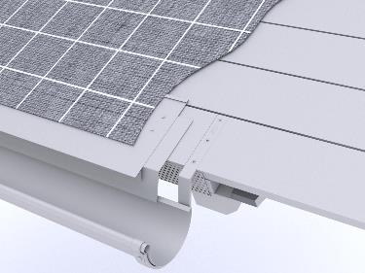

0,000 m² EP _____________ GP _____________

01.01.08.2 Schallschutzbahn
Liefern und Montieren einer Schallschutzbahn zur Schalldämpfung metallischer Dacheindeckungen und Fassadenelemente.
Die Eigenschaften der Schallschutzbahn richten sich nach den Anforderungen.
Die Herstellerrichtlinien sind einzuhalten.

Angebotenes Erzeugnis: ........

0,000 m² EP _____________ GP _____________

01.01.08.3 Dacheindeckung mit PREFA Farbaluminiumband
Liefern und Montieren einer Dacheindeckung
aus PREFA Farbaluminiumband,
auf bauseits vorhandener Vollschalung
(Schalungsstärke nach den allgemein gültigen Fachregeln),
als hinterlüftete Konstruktion,
einschließlich PREFA Befestigungsmaterial
(verdeckte Befestigung mittels Winkel-Festhaften
bzw. Winkel-Schiebehaften und Niro Rillennägel).
Die Art und die Anzahl der Befestigung richtet sich nach den Objektanforderungen
und der statischen Berechnung.
Das Falzprofil ist konisch herzustellen,
so dass am unteren Auflagebereich der Bahnen ein Dehnungsspalt verbleibt.
Die PREFA Verlegerichtlinien sind einzuhalten.

Einfachstehfalz:
Mindestdachneigung: > 45°
Winkelstehfalz:
Mindestdachneigung: 25° normal beanspruchte Gegend, 35° schneereiche Gegend

Doppelstehfalz:
Mindestdachneigung: 3°
< 7° mit Dichtband/Falzgel

Standarddeckung: Doppelstehfalz
Produkt: PREFALZ // FALZONAL
Bandbreite: 650 mm / 500 mm // 600 mm
Achsmaß: 580 mm / 430 mm //530 mm
Scharbreite: 570 mm / 420 mm // 520 mm
gewähltes Produkt: ...................
gewählte Bandbreite: ................... mm

Materialdicke: 0,70 mm
Gewicht: 2,2 bis 2,3 kg/m²
Material: Aluminium (vollständig recycelbar)
Legierung: EN AW 3005 gemäß EN 573-3
Falzqualität H41
Vorderseite: P.10, PP 99 oder PvdF, Einbrennlackierung
Farbe: ............................
(nach gültiger PREFA Farbkarte)
Die Farbe ist vom Architekten vorzugeben!
Rückseite: Schutzlack
Oberfläche:
PREFALZ: stucco oder glatt
FALZONAL: glatt mit Folie
Brandverhaltensklasse: A1 gemäß EN 13501-1
Verhalten bei Beanspruchung durch Feuer von außen: ohne Prüfung entsprechend gemäß EN 13501-5 bzw. Entscheidung 2000/553/EG
Umwelt-Produktdeklaration nach ISO 14025 und EN 15804: EPD-GDA-20130260-IBG1-DE
Referenz-Nutzungsdauer laut Umweltproduktdeklaration: ≥ 70 Jahre
Bei dem Verwendungszweck von Kaltumformten Aluminiumblechen entsprechender Nutzung sind keine Wirkungsbeziehungen bzgl. Umwelt und Gesundheit bekannt.

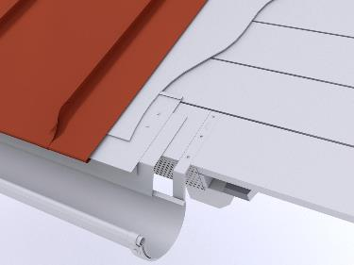

0,000 m² EP _____________ GP _____________

01.01.08.4 Dacheindeckung mit PREFA Farbaluminiumband auf UK-A1
Liefern und Montieren einer Dacheindeckung
aus PREFA Farbaluminiumband,
auf bauseits vorhandener nichtbrennbarer Unterkonstruktion (A1),
als hinterlüftete Konstruktion,
einschließlich PREFA Befestigungsmaterial
(verdeckte Befestigung mittels Winkel-Festhaften
und Winkel-Schiebehaften sowie Befestigungsmittel entsprechend UK).
Die Art und die Anzahl der Befestigung richtet sich nach den Objektanforderungen
und der statischen Berechnung.
Das Falzprofil ist konisch herzustellen,
so dass am unteren Auflagebereich der Bahnen ein Dehnungsspalt verbleibt.
Die PREFA Verlegerichtlinien und die allgemeingültigen Fachregeln sind einzuhalten.

Einfachstehfalz:
Mindestdachneigung: > 45°
Winkelstehfalz:
Mindestdachneigung: 25° normal beanspruchte Gegend, 35° schneereiche Gegend

Doppelstehfalz:
Mindestdachneigung: 3°
< 7° mit Dichtband/Falzgel

Standarddeckung: Doppelstehfalz
Produkt: PREFALZ // FALZONAL
Bandbreite: 650 mm / 500 mm // 600 mm
Achsmaß: 580 mm / 430 mm //530 mm
Scharbreite: 570 mm / 420 mm // 520 mm
gewähltes Produkt: ...................
gewählte Bandbreite: ................... mm

Materialdicke: 0,70 mm
Gewicht: 2,2 bis 2,3 kg/m²
Material: Aluminium (vollständig recycelbar)
Legierung: EN AW 3005 gemäß EN 573-3
Falzqualität H41
Vorderseite: P.10, PP 99 oder PvdF, Einbrennlackierung
Farbe: ............................
(nach gültiger PREFA Farbkarte)
Die Farbe ist vom Architekten vorzugeben!
Rückseite: Schutzlack
Oberfläche:
PREFALZ: stucco oder glatt
FALZONAL: glatt mit Folie
Brandverhaltensklasse: A1 gemäß EN 13501-1
Verhalten bei Beanspruchung durch Feuer von außen: ohne Prüfung entsprechend gemäß EN 13501-5 bzw. Entscheidung 2000/553/EG
Umwelt-Produktdeklaration nach ISO 14025 und EN 15804: EPD-GDA-20130260-IBG1-DE
Referenz-Nutzungsdauer laut Umweltproduktdeklaration: ≥ 70 Jahre
Bei dem Verwendungszweck von Kaltumformten Aluminiumblechen entsprechender Nutzung sind keine Wirkungsbeziehungen bzgl. Umwelt und Gesundheit bekannt.

0,000 m² EP _____________ GP _____________

01.01.08.5 Zulage Pass-/Sonderscharen
Zulage für Pass-/Sonderscharen bei Falzrichtungswechsel innerhalb einer Fläche bzw. abweichender Scharbreite zur Hauptscharbreite.

0,000 m EP _____________ GP _____________

01.01.08.6 Zulage gerundete Schare
Zulage zur Hauptposition für die Herstellung und den Einbau von gerundeten Scharen.

Radius: konkav ............ mm
Radius: konvex ............ mm

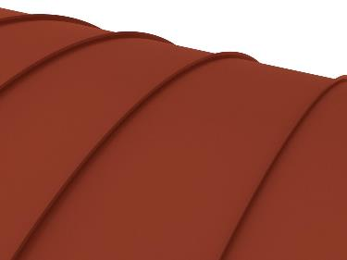

0,000 m EP _____________ GP _____________

01.01.08.7 Zulage konische Schare
Zulage zur Hauptposition für die Herstellung und den Einbau von konischen Scharen.

0,000 m² EP _____________ GP _____________

01.01.08.8 Zulage Dehnungsleisten
Zulage zur Hauptposition für das Liefern und Montieren
von Dehnungsleisten aus PREFA Farbaluminiumband,
zur Aufnahme der Querdehnung,
einschließlich Befestigungsmaterial sowie
Anarbeiten aller Anschlüsse (beidseitig) zur PREFA Dacheindeckung.
Die Einzelstücke sind dehnungsgerecht zu verbinden.
Farbe: wie Hauptposition
Materialqualität: wie Hauptposition
Dehnungsleisten bestehend aus:

Abdeckbleche:
Materialdicke: 0,7 mm
Zuschnitt: ........ mm
Abkantung: ........ Stk.

Haltebleche:
Materialdicke: 1,0 mm
Zuschnitt: ........ mm
Abkantung: ........ Stk.

0,000 m EP _____________ GP _____________

01.01.08.9 Zulage Langschiebehafte
Zulage zur Hauptposition für die Ausführung
mit PREFA Winkellangschiebehaften,
Scharenlänge bis 15 m,
max Bandbreite 500 mm.
Bei Scharlängen über 12 m bis maximal 15 m
sind neben Winkelfesthafte (Festhaftbereich)
ausschließlich Langschiebehaften zu verwenden.

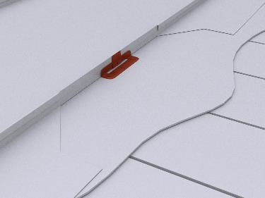

0,000 m² EP _____________ GP _____________

01.01.08.10 Zulage zur Hauptposition für erhöhte Hafteranzahl
Zulage zur Hauptposition für eine erhöhte Anzahl
von PREFA Winkel-Festhaften und
PREFA Winkel-Schiebehaften
im Bereich von dachparallelen PV-Anlagen,
auf den Falz geklemmt montiert.
Die Art und die Anzahl der Befestigung richtet sich nach den Objektanforderungen und der statischen Berechnung.

0,000 m² EP _____________ GP _____________

01.01.08.11 Zulage Bündnerfalz
Zulage zur Hauptposition für die Herstellung des Bündnerfalzes,
an aufgehenden Bauteilen einschließlich Rückkantung.

Aufstellhöhe: ..... mm
Achsmaß: 580 mm: 1,72 Stk/m,
530 mm: 1,89 Stk/m,
430 mm: 2.33 Stk/m

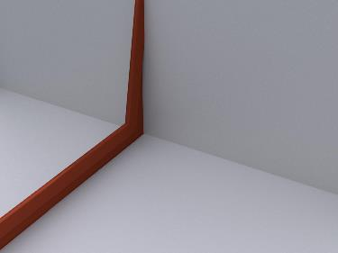

0,000 m EP _____________ GP _____________

01.01.08.12 Zulage Querfalz
Zulage für das Herstellen von Querfälzen,

Dachneigung: Art der Quernähte:

> 25° Einfacher Querfalz
> 10° Einfacher Querfalz mit Zusatzfalz
> 7° Doppelter Querfalz (ohne Dichteinlage)
< 7° Wasserdichte Ausführung
(Doppelter Querfalz mit Dichteinlage)

0,000 m EP _____________ GP _____________

01.01.08.13 Zulage Abdichten der Falze
Zulage für das Aufbringen von PREFA Falzgel
in die Falze im Dachneigungsbereich 3° bis < 7°.

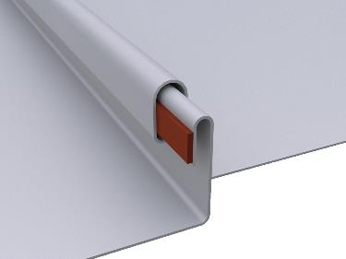

0,000 m² EP _____________ GP _____________

01.01.08.14 Zulage Schrägschnitte
Zulage für die Herstellung von Schrägschnitten an schräg verlaufenden Dachgeometrien (schräge Traufe, Ortgang)

0,000 m EP _____________ GP _____________

01.01.08.15 Zulage Traufabschlüsse
Zulage zur Hauptposition für die Herstellung
von Falzverbindungen an Traufen.
Ausführung gemäß aktuell gültigen Klempnerfachregeln.
Ausführung: stehend runder Falz,
stehend gerader Falz,
stehend schräger Falz,
schwäbischer Traufabschluss

gewählte Ausführung: ................................
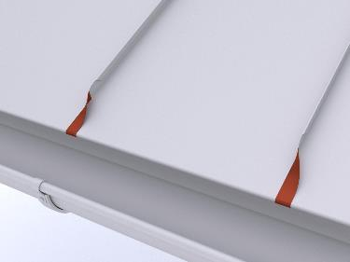

0,000 m EP _____________ GP _____________

01.01.08.16 PREFA Lochblech zur Be- und Entlüftung
Liefern und Montieren von PREFA Lochblech
mit Rundlochung, zur Be- und Entlüftung,
einschließlich Befestigungsmaterial.

Zuschnitt: ....... mm
Abkantung: ...... Stk
Materialdicke: 0,70 mm
Material: Aluminium
Rundlochung: Ø 5 mm

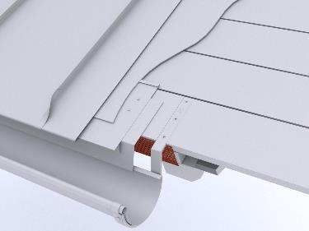

0,000 m EP _____________ GP _____________

01.01.08.17 Traufblech aus PREFA Farbaluminiumband
Liefern und Montieren von Traufblech
aus PREFA Farbaluminiumband,
einschließlich Befestigungsmaterial.

Materialdicke: mind. 0,7 mm
Zuschnitt: bis 400 mm
Abkantung: bis 5 Stk.
Farbe: wie Hauptposition
Materialqualität: wie Hauptposition

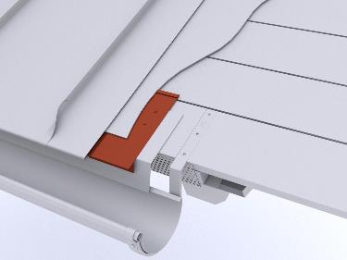

0,000 m EP _____________ GP _____________

01.01.08.18 Zulage für Vorstoßblech
Zulage für Vorstoßblech aus
aus PREFA Farbaluminiumband,
einschließlich Befestigungsmaterial.

Materialdicke: mind. 0,8 mm bis 1,0 mm
Zuschnitt: bis 333 mm
Abkantung: bis 5 Stk.
Farbe: wie Hauptposition
Materialqualität: wie Hauptposition

0,000 m EP _____________ GP _____________

01.01.08.19 Zulage Traufe gerundete (in Segmenten)
Zulage für den Mehraufwand bei der Ausbildung
einer gerundeten Traufe (in Segmenten).

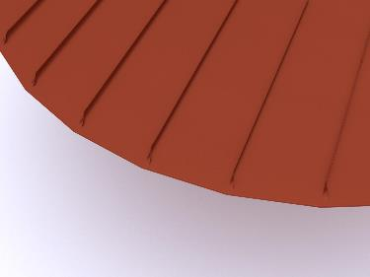

0,000 m EP _____________ GP _____________

01.01.08.20 Dachübergang (Mansarde)
Ausbildung von Dachübergang
vom steileren Dachbereich,
zum flachgeneigten Dachbereich,
einschließlich Befestigungsmaterial, Vorstoßblech,
Traufausbildung, sowie Anarbeiten an die PREFA Dacheindeckung.

Dachübergang von ....° auf 3°

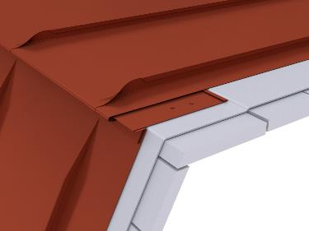

0,000 m EP _____________ GP _____________

01.01.08.21 Dachknick
Ausbildung von Dachknick
aus PREFA Farbaluminiumband,
einschließlich Befestigungsmaterial, Vorstoßblech,
Traufausbildung, und Anarbeiten an die PREFA Dacheindeckung.

Dachübergang von .... ° auf .... °
Ausführung: - Quetschfalte
- Überggangsblech
gewählte Ausführung:

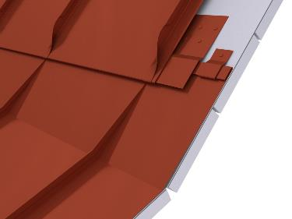

0,000 m EP _____________ GP _____________

01.01.08.22 PREFA Sicherheitskehle
Liefern und Montieren von PREFA Sicherheitskehle
mit Zusatzfalz, einschließlich Befestigungsmaterial
und Anarbeiten an die PREFA Dacheindeckung,
inkl. An- und Abschlüsse.
Die Einzelstücke sind dehnungsgerecht zu verbinden.

Zuschnitt: 708 mm
Abkantung: 7 Stk.
Länge: 3000 mm
Materialdicke: wie Hauptposition
Materialqualität: wie Hauptposition
Farbe: wie Hauptposition

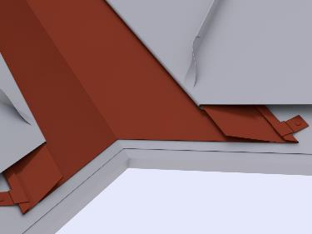

0,000 m EP _____________ GP _____________

01.01.08.23 Kehlenausbildung aus PREFA Farbaluminiumband
Liefern und Montieren von Kehlblechen
aus PREFA Farbaluminiumband,
einschließlich Befestigungsmaterial,
Aufbringen einer Lage Unterdeckbahn als zusätzliche Rückstausicherung
und Anarbeiten an die PREFA Dacheindeckung,
inkl. An- und Abschlüsse.
Die Einzelstücke sind dehnungsgerecht zu verbinden.
Ausführung gemäß aktuell gültigen Klempnerfachregeln.

Zuschnitt: ..... mm
Abkantung: 7 Stk.
Materialdicke: wie Hauptposition
Materialqualität: wie Hauptposition
Farbe: wie Hauptposition

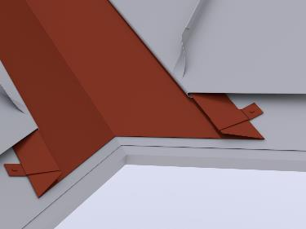

0,000 m EP _____________ GP _____________

01.01.08.24 Kehlausbildung vertieft aus PREFA Farbaluminiumband
Liefern und Montieren einer vertieften Kehle
als Kehlrinne aus PREFA Farbaluminiumband,
auf vorhandener, tiefergelegten Unterkonstruktion,
einschließlich Befestigungsmaterial, Haftstreifen, Aufbringen einer Lage Unterdeckbahn als zusätzliche Rückstausicherung
und Anarbeiten an die PREFA Dacheindeckung,
inkl. An- und Abschlüsse.
Die Einzelstücke sind dehnungsgerecht zu verbinden.
Ausführung gemäß aktuell gültigen Klempnerfachregeln.

Zuschnitt: .... mm,
Abkantung: bis 5 Stk.
Materialdicke: wie Hauptposition
Materialqualität: wie Hauptposition
Farbe: wie Hauptposition

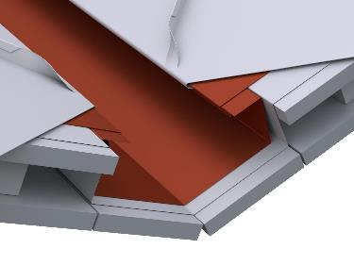

0,000 m EP _____________ GP _____________

01.01.08.25 Kehlenausbildung (Kurvenkehlen)
Liefern und Montieren einer runden bzw. gefalteten Kehlausbildung,
bei Rundgauben aus PREFA Farbaluminiumband.
einschließlich Befestigungsmaterial,
Aufbringen einer Lage Unterdeckbahn als zusätzliche Rückstausicherung
und Anarbeiten an die PREFA Dacheindeckung,
inkl. An- und Abschlüsse.
Die Einzelstücke sind dehnungsgerecht zu verbinden.
Ausführung gemäß aktuell gültigen Klempnerfachregeln.

Gaubenbreite: .... mm
Stichhöhe: .... mm
Hauptdachneigung: .... °
Materialdicke: wie Hauptposition
Farbe: wie Hauptposition
Materialqualität: wie Hauptposition

0,000 m EP _____________ GP _____________

01.01.08.26 Kehlensattel
Liefern und Montieren eines Kehlsattels
aus PREFA Farbaluminiumband,
einschließlich Befestigungsmaterial sowie
Anarbeiten an die PREFA Dacheindeckung.
Materialdicke: wie Hauptposition
Farbe: wie Hauptposition
Materialqualität: wie Hauptposition

0,000 St EP _____________ GP _____________

01.01.08.27 Gefällesprung unbelüftet
Ausbildung von Gefällesprung unbelüftet mit Bündnerfalz bzw. umgelegtem Falz,
zur Sicherung der thermisch bedingten
Längenänderung der Scharen, mit Vorstoßblech,
auf vorhandener Unterkonstruktion.
Die Falze der unteren Scharen sind am oberen Ende
als Bündnerfalz einschließlich Rückkantung auszuführen,
einschließlich Befestigungsmaterial, Traufenausbildung sowie Anschlüsse an Grate, Kehlen, Ortgänge, Wände etc.
Ausführung gemäß aktuell gültigen Klempnerfachregeln.

Ausführungsvarianten:
- Bündnerfalz
- umgelegter Falz
gewählte Variante: ...............
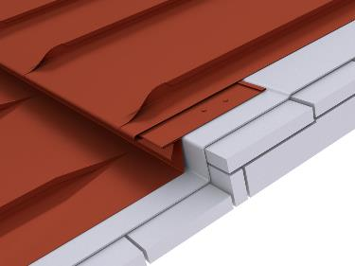

0,000 m EP _____________ GP _____________

01.01.08.28 Gefällesprung unbelüftet (mit Aufschiebling)
Ausbildung Gefällesprung unbelüftet mit Bündnerfalz
bzw. umgelegten Falz und Aufschiebling,
zur Sicherung der thermisch bedingten
Längenänderung der Scharen, mit Vorstoßblech,
auf vorhandener Unterkonstruktion.
Die Falze der unteren Scharen sind am oberen Ende
als Bündnerfalz einschließlich Rückkantung auszuführen,
einschließlich Befestigungsmaterial, Traufenausbildung,
Quetschfalte, sowie Anschlüsse an Grate, Kehlen, Ortgänge, Wände etc.
Ausführung gemäß aktuell gültigen Klempnerfachregeln.
Ausführungsvarianten:
- Bündnerfalz
- umgelegter Falz
gewählte Variante: ...............

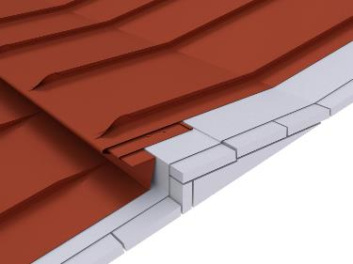

0,000 m EP _____________ GP _____________

01.01.08.29 Gefällesprung belüftet
Ausbildung von Gefällesprung befüftet,
mit Bündnerfalz bzw. umgelegtem Falz,
zur Sicherung der thermisch bedingten Längenänderung der Scharen,
auf vorhandener Unterkonstruktion.
Die Falze der unteren Scharen sind am oberen Ende aufzustellen und mit einer Rückkantung auszuführen,
einschließlich Befestigungsmaterial, Traufenausbildung,
Quetschfalte, Lochblech, sowie Anschlüsse an Grate, Kehlen, Ortgänge, Wände etc.
Ausführung gemäß aktuell gültigen Klempnerfachregeln.
Ausführungsvarianten:
- Bündnerfalz
- umgelegter Falz
gewählte Variante: ...............
Lochblech:
Zuschnitt: .... mm
Abkantung: .... Stk.
Materialdicke: 0,7 mm

Materialqualität: wie Hauptposition
Farbe: wie Hauptposition
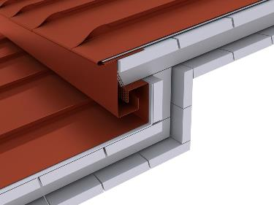

0,000 m EP _____________ GP _____________

01.01.08.30 Ortgangstreifen aus PREFA Farbaluminiumband
Liefern und Montieren von Ortgangstreifen
aus PREFA Farbaluminiumband,
einschließlich Befestigungsmaterial, Haftstreifen
und Anarbeiten an die PREFA Dacheindeckung,
inkl. An- und Abschlüsse.
Die Schare sind am Ortgang aufzustellen und
mit dem Ortgangstreifen zu verfalzen.
Die Einzelstücke sind dehnungsgerecht zu verbinden.
Ausführung gemäß aktuell gültigen Klempnerfachregeln.

Ortgangstreifen:
Zuschnitt: .... mm
Abkantung: .... Stk
Materialdicke: 0,70 mm

Haftstreifen:
Zuschnitt: .... mm
Abkantung: .... Stk
Materialdicke: mind. 1,0 mm

Materialqualität: wie Hauptposition
Farbe: wie Hauptposition
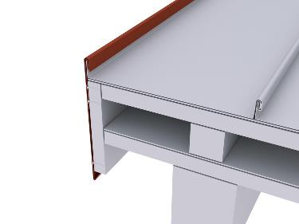

0,000 m EP _____________ GP _____________

01.01.08.31 Ortgangausbildung vertieft aus PREFA Farbaluminiumband
Liefern und Montieren einer vertieften Ortgangausbildung
als Ortgangrinne aus PREFA Farbaluminiumband,
auf vorhandener, tiefergelegten Unterkonstruktion,
einschließlich Befestigungsmaterial, Haftstreifen, Aufbringen einer Lage Unterdeckbahn als zusätzliche Rückstausicherung
und Anarbeiten an die PREFA Dacheindeckung,
inkl. An- und Abschlüsse.
Die Einzelstücke sind dehnungsgerecht zu verbinden.
Ausführung gemäß aktuell gültigen Klempnerfachregeln.

Farbe: wie Hauptposition
Materialqualität: wie Hauptposition
Materialstärke: wie Hauptposition

Vertiefter Ortgang:
Zuschnitt: .............. mm
Abkantung: ......... Stk
Materialdicke: 0,70 mm

Haftstreifen:
Zuschnitt: .... mm
Abkantung: .... Stk
Materialdicke: mind. 1,0 mm

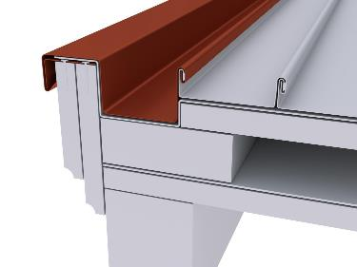

0,000 m EP _____________ GP _____________

01.01.08.32 Ortgangausbildung mit Winkel- oder Doppelstehfalz
Liefern und Montieren von Ortgangbekleidung
mit Winkel- oder Doppelstehfalz
aus PREFA Farbaluminiumband,
auf vorhandener Unterkonstruktion,
einschließlich Befestigungsmittel (Hafte, Rillennägel),
Haftstreifen, Traufausbildung, Rückkantung
und Anarbeiten an die PREFA Dacheindeckung,
inkl. An- und Abschlüsse.
Die einzelnen Schare sind dehnungsgerecht zu verbinden.
Farbe: wie Hauptposition
Materialqualität: wie Hauptposition
Materialstärke: wie Hauptposition

Ortgang:
Ansichtshöhe: .............. mm
Achsmaß der Schare: ............ mm
Materialdicke: 0,70 mm

Haftstreifen:
Zuschnitt: .... mm
Abkantung: .... Stk
Materialdicke: mind. 1,0 mm

0,000 m EP _____________ GP _____________

01.01.08.33 Zulage Ortgangausbildung gerundet
Zulage zur Position Ortgangausbildung für den Mehraufwand
bei gerundetem Ortgang (in Segmenten).
Ausführung: - Glattblech
- Stehfalz
gewählte Ausführung: ....................

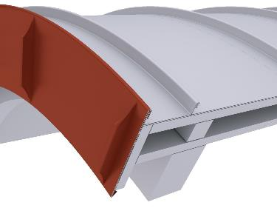

0,000 m EP _____________ GP _____________

01.01.08.34 First- /Gratausbildung, belüftet
Liefern und Montieren einer First- /Gratausbildung
mit Entlüftung,
aus PREFA Farbaluminiumband,
auf vorhandener Unterkonstruktion.
Die Schare (beidseitig) sind aufzustellen und
die Falze als Bündnerfalz auszuführen, einschließlich Rückkantung.
Das Anarbeiten an die PREFA Dacheindeckung,
inkl. An- und Abschlüsse ist einzukalkulieren.
Die Einzelstücke sind dehnungsgerecht zu verbinden.

Haftstreifen(x 2):
Materialstärke: mind. 1,0 mm
Zuschnitt: bis 200 mm
Abkantung: 2 Stk.

Abdeckung:
Materialstärke: 0,7 mm
Zuschnitt: bis 700 mm
Abkantung: bis 7 Stk.

Lochblech:
Rundlochung Ø 5 mm
Materialstärke: 0,7 mm
Zuschnitt: bis 250 mm
Abkantung: bis 4 Stk.

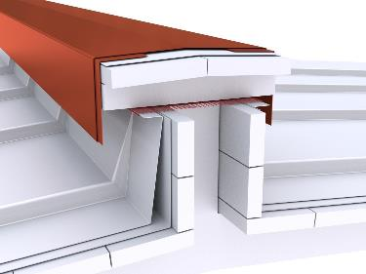

0,000 m EP _____________ GP _____________

01.01.08.35 Gratausbildung (mit Holzprofilleiste und Abdeckprofil)
Liefern und Montieren von Gratausbildungen mit Holzprofilleiste und Abdeckprofil aus PREFA Farbaluminiumband.
Die Scharen sind beidseitig aufzustellen und mit einer Rückkantung zu versehen, einschließlich Haftstreifen und Einhängen der Gratabdeckung.
Das Anarbeiten an die PREFA Dacheindeckung,
inkl. An- und Abschlüsse ist einzukalkulieren.
Die aktuell gültigen Klempnerfachregeln sind zu beachten.
Hinweis für Dächer mit belüfteten Dachkonstruktionen:
Die Lattung der Belüftungsebene ist am Grat ausreichend zurückzuschneiden, um eine Belüftung zum First zu gewährleisten. Ausführung gemäß Vorgabe des Architekten.
Gratabdeckung:
Zuschnitt: .... mm
Abkantung: .... Stk.
Materialdicke: 0,70 mm
Materialqualität: wie Hauptposition
Farbe: wie Hauptposition

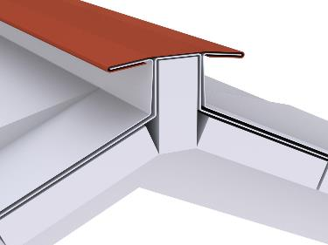

0,000 m EP _____________ GP _____________

01.01.08.36 Pultdachabschluss, belüftet
Liefern und Montieren von Pultdachabschluss, belüftet,
aus PREFA Farbaluminiumband
einschließlich Befestigungsmaterial und
Anarbeiten an die PREFA Dacheindeckung.
Die Einzelstücke sind dehnungsgerecht zu verbinden.
Ausführung gemäß aktuell gültigen Klempnerfachregeln.
Ausführungsvarianten:
- Bündnerfalz
- umgelegter Falz
gewählte Variante: ...............

Farbe: wie Hauptposition
Materialqualität: wie Hauptposition
Materialstärke: wie Hauptposition

Traufstreifen:
Materialstärke: mind. 1,0 mm
Zuschnitt: bis 200 mm
Abkantung: 4 Stk.

Abdeckprofil:
Materialstärke: 0,7 mm
Zuschnitt: bis 500 mm
Abkantung: 6 Stk.

Lochblech: Rundlochung Ø 5 mm
Materialstärke: 0,7 mm
Zuschnitt: 150 mm
Abkantung: 1 Stk.,

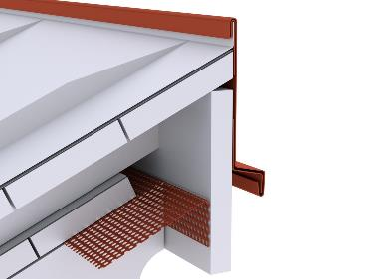

0,000 m EP _____________ GP _____________

01.01.08.37 Ausbildung einer Kegelspitze
Liefern und Montieren einer Kegelspitze
aus PREFA Farbaluminiumband,
einschließlich Befestigungsmaterial, Lochblech
und Anarbeiten an die PREFA Dacheindeckung.

Radius: ........
Materialdicke: wie Hauptposition
Materialqualität: wie Hauptposition
Farbe: wie Hauptposition

0,000 Stk EP _____________ GP _____________

01.01.08.38 Ausbildung eines Pyramidenabschluss
Liefern und Montieren eines Pyramidenabschlusses
aus PREFA Farbaluminiumband,
einschließlich Befestigungsmaterial, Lochblech,
und Anarbeiten an die PREFA Dacheindeckung.

Abmessung: ........... x ........... mm
Materialdicke: wie Hauptposition
Materialqualität: wie Hauptposition
Farbe: wie Hauptposition

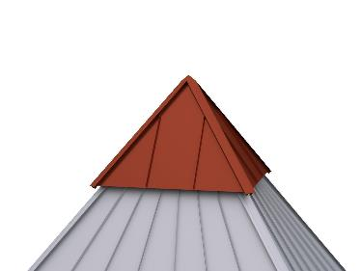

0,000 Stk EP _____________ GP _____________

01.01.08.39 Wandanschuss aus PREFA Farbaluminiumband, belüftet
Liefern und Montieren von Wandanschluss mit Entlüftung
auf vorhandener Unterkonstruktion
aus PREFA Farbaluminiumband,
einschließlich Haftstreifen, Lochblech und Befestigungsmaterial
sowie aller An- und Abschlüsse.
Die Falze der darunter liegenden Stehfalzeindeckung
sind im Anschlussbereich als Bündnerfalz auszuführen,
einschließlich Rückkantung.

Farbe: wie Hauptposition
Materialqualität: wie Hauptposition
Materialstärke: wie Hauptposition

Haftstreifen:
Materialstärke: mind. 1 mm
Zuschnitt: bis 200 mm
Abkantung: 2 Stk.

Abdeckung:
Materialstärke: 0,7 mm
Zuschnitt: bis 500 mm
Abkantung: 4 Stk.

Lochblech: Rundlochung Ø 5 mm
Materialstärke: 0,7 mm
Zuschnitt: bis 150 mm
Abkantung: bis 2 Stk.

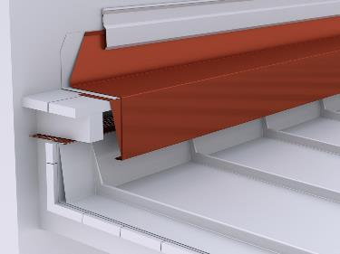

0,000 m EP _____________ GP _____________

01.01.08.40 Seitlicher Wandanschluss
Liefern und Montieren von seitlichen Wandanschlussscharen (Hochkantung), einschließlich Rückkantung und Befestigungsmaterial.
Die Einzelstücke sind dehnungsgerecht zu verbinden.
Ausführung gemäß aktuell gültigen Klempnerfachregeln.
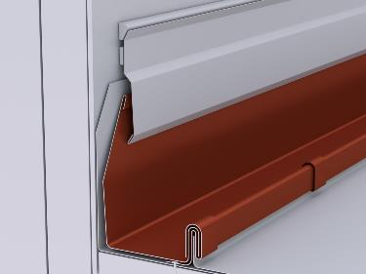

0,000 m EP _____________ GP _____________

01.01.08.41 Kappleiste
Liefern und Montieren von Kappleisten
aus PREFA Farbaluminiumband,
einschließlich Befestigungsmaterial
(wenn erforderlich Dübelbefestigung)
sowie Abdichten mit einer dauerelastischen Dichtungsmasse
und Einlegen von Distanzhaltern bei Vollwärmeschutz.
Die Einzelstücke sind dehnungsgerecht zu verbinden.

Zuschnitt: .... mm
Abkantung: bis 6 Stk.
Materialdicke: 0,70 mm
Materialqualität: wie Hauptposition
Farbe: wie Hauptposition

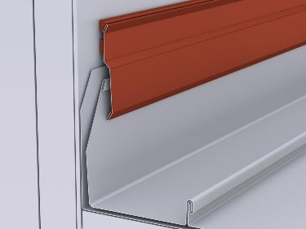

0,000 m EP _____________ GP _____________

01.01.08.42 PREFA Froschmaullukenhaube
Liefern und Montieren von PREFA Froschmaullukenhauben
für die Be- und Entlüftung der Belüftungsebene,
mit tiefgezogenem Oberteil und Perforierung.
Einbau mittels Klebeverbindung (PREFA Spezialkleber) oder Nieten,
einschließlich Ausschneiden der erforderlichen Öffnungen
aus der Dacheindeckung und Schalung sowie
Aufbördeln der Metalleindeckung.
Die PREFA Verlegerichtlinien sind einzuhalten.
Mindestdachneigung: ab 12°
Materialdicke: 1,20 mm
Materialqualität: wie Hauptposition
Lüftungsquerschnitt: ca. 30 cm ²
Farbe: wie Hauptposition

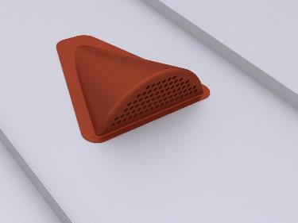

0,000 Stk EP _____________ GP _____________

01.01.08.43 PREFA Klebeeinfassung für Falzdächer
Liefern und Montieren von PREFA Klebeeinfassungen für Rohrdurchführungen,
einschließlich Ausschneiden der erforderlichen Öffnungen
aus der Dacheindeckung und Schalung
sowie Aufbördeln der Metalleindeckung.
Aufmontieren der Klebeeinfassungen mittels
PREFA Spezialkleber auf die Dacheindeckung.
Die PREFA Verlegerichtlinien sind einzuhalten.

Dachneigung: 3° - 52°
Materialqualität: wie Hauptposition
Farbe: wie Hauptposition

Rohrdurchführungen:
50 mm bis 65 mm Ø
80 mm bis120 mm Ø
120 mm bis 170 mm Ø
170 mm bis 210 mm Ø
gewählte Größe: ........................ Ø

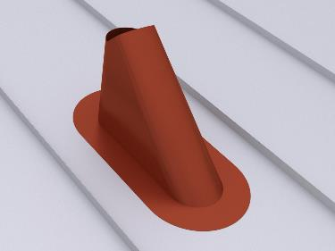

0,000 Stk EP _____________ GP _____________

01.01.08.44 Einfassung, gefalzt, aus PREFA Farbaluminiumband
Liefern und Montieren von Einfassungen, gefalzt, mit Abdeckung
für Lüftungsrohre, Antennen etc.
aus PREFA Farbaluminiumband

Blechdicke: ....0,7 mm
Länge: ........ mm
Breite: ......... mm
Höhe: ......... mm (mind. 150 mm)

Aus den Scharen der Dacheindeckung werden
die Durchdringungen entsprechend ausgeschnitten
und anschließend umlaufend nach innen gebördelt.
Der Umschlag der Einfassung wird mit der Schare
verfalzt und nach unten flachanliegend
(evtl. mit Dichtbandeinlage) eingefalzt.
Die Einfassung besteht aus einem Zylinder, mind. 100 mm lang
und einem Kegelstumpf, mind. 150 mm lang.

0,000 1 EP _____________ GP _____________

01.01.08.45 PREFA Entlüftungsrohr
Liefern und Montieren von PREFA Entlüftungsrohr mit Abdeckhut,
einschließlich Einbau in die Einfassungsplatte und Abdichten der Rohrrosette.
Die PREFA Verlegerichtlinien sind einzuhalten.

Gesamthöhe: 380 mm
Durchmesser: 100 mm Ø, 120 mm Ø
Materialdicke: 1,00 mm
Materialqualität: wie Hauptposition
Farbe: wie Hauptposition

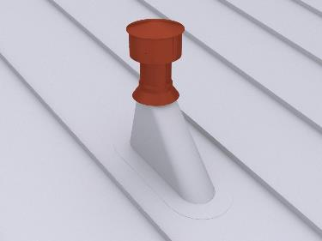

0,000 Stk EP _____________ GP _____________

01.01.08.46 PREFA Dachlukendeckel
Liefern und Montieren von PREFA Dachlukendeckel
für Kalt- und Dachbodenräume, mit Doppelstegplatte,
Beschläge und Holzrahmen,
einschließlich Anarbeiten an die PREFA Dacheindeckung,
Ausschneiden der Durchstiegsöffnung aus der Vollschalung
sowie Befestigen des Holzrahmens.
Die PREFA Verlegerichtlinien sind einzuhalten.

Dachlukendeckel:
Größe: 600 x 600 mm Nennmaß
Dachneigung: ab 12°, Dachneigungen unter 12° sind mit einem konischen Holzrahmen auszugleichen.
Holzrahmen:
Größe: 595 x 595 mm Innenmaß
Farbe: wie Hauptposition

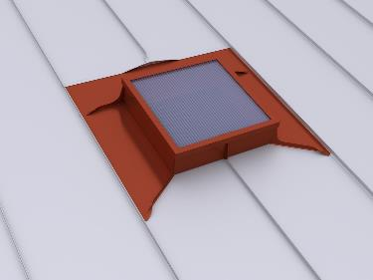

0,000 Stk EP _____________ GP _____________

01.01.08.47 PREFA Faltmanschette
Liefern und Montieren von PREFA Faltmanschetten
aus dauerelastischem EPDM
zur Einbindung von runden Dachdurchführungen im Unterdach.
Die PREFA Verlegerichtlinien sind einzuhalten.

Durchmesser: 100 - 130 mm Ø

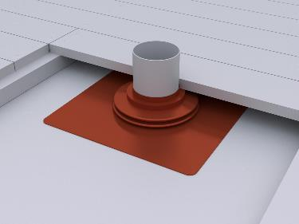

0,000 Stk EP _____________ GP _____________

01.01.08.48 PREFA Dachflächenfenstereinfassung für Stehfalz
Liefern und Montieren von PREFA Dachflächenfenstereinfassungen
aus PREFA Farbaluminiumband, bestehend aus
Seitenteilen für Stehfalzeindeckung (seitlich auslaufend),
Brustblech und Nackenblech,
einschließlich aller Anschlüsse an die wasserführende Ebene
sowie Einbinden in die Längs- und Querfalze der PREFA Dacheindeckung.
Die PREFA Verlegerichtlinien sind einzuhalten.

Fenster: mit Wärmedämmrahmen
Materialqualität: wie Hauptposition
Farbe: wie Hauptposition

Standard Größen: 55x78-118, 66x98-140, 78x98-140, 78x160-180, 94x98-140, 94x160-180, 114x118-140, 114x160-180, 134x98-140, 134x160-180
gewählte Größe: .......................
Fenster-Hersteller: .......................
Typenbezeichnung: .......................

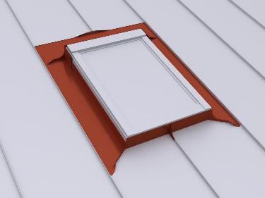

0,000 Stk EP _____________ GP _____________

01.01.08.49 Zulage Zwischenstück bei Fenster neben- / übereinander
Zulage zur Vorposition für das Liefern und Montieren
eines Zwischenstückes bei Anordnung der Fenster
nebeneinander / übereinander
aus PREFA Farbaluminiumband.
Anordnung: .....................
Blendrahmenabstand: .............. mm
Fenstertyp/Größe: .....................
Die Vorgaben des Fensterherstellers sind zu beachten!

0,000 St EP _____________ GP _____________

01.01.08.50 Kamin-, Entlüftungsschacht-, Lichtkuppel- oder Dachflächenfenstereinfassung
Liefern und Montieren von Kamin-, Entlüftungsschacht-,
Lichtkuppel- oder Dachflächenfenstereinfassungen
aus PREFA Farbaluminiumband, bestehend aus
Seitenteilen, Brustblech und Nackenblech,
einschließlich Einbinden in die Längs- und Querfalze.
Bei Durchdringungen mit einer Breite > 1,0 m ist ein
Gefällekeil (Sattel) im Nackenbereich herzustellen.

Materialdicke: 0,70 mm
Materialqualität: wie Hauptposition
Farbe: wie Hauptposition
Größe: .... x .... mm

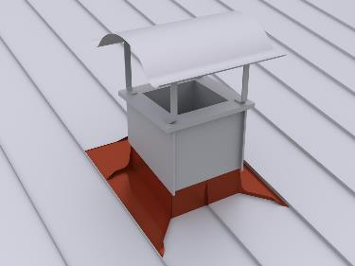

0,000 Stk EP _____________ GP _____________

01.01.08.51 Kamin-, Entlüftungsschacht-, Lichtkuppel- oder Dachflächenfenstereinfassung
Liefern und Montieren von Kamin-, Entlüftungsschacht-,
Lichtkuppel- oder Dachflächenfenstereinfassungen
aus PREFA Farbaluminiumband, bestehend aus
Seitenteilen, Brustblech und Nackenblech,
einschließlich Einbinden in die Längs- und Querfalze.
Bei Durchdringungen mit einer Breite > 1,0 m ist ein
Gefällekeil (Sattel) im Nackenbereich herzustellen.

Materialdicke: 0,70 mm
Materialqualität: wie Hauptposition
Farbe: wie Hauptposition

0,000 m EP _____________ GP _____________

01.01.08.52 Kamin- und Entlüftungsschachtbekleidung
Liefern und Montieren von Kamin- und
Entlüftungsschachtbekleidungen
aus PREFA Farbaluminiumband.
Anfertigung der Bekleidungen in gefalzter Ausführung
nach örtlichem Aufmaß bis zur Unterkante der Einmündung.

Farbe: wie Hauptposition
Materialqualität: wie Hauptposition
Materialstärke: 0,70 mm

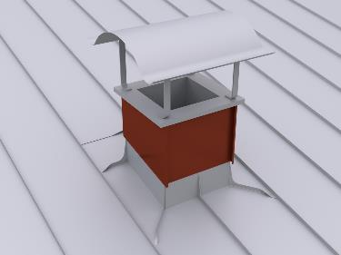

0,000 m² EP _____________ GP _____________

01.01.08.53 Kamin- und Entlüftungsschachtbekleidung
Liefern und Montieren von Kamin- und
Entlüftungsschachtbekleidungen
aus PREFA Farbaluminiumband.
Anfertigung der Bekleidungen in gefalzter Ausführung
nach örtlichem Aufmaß bis zur Unterkante der Einmündung.

Farbe: wie Hauptposition
Materialqualität: wie Hauptposition
Materialstärke: 0,70 mm
Größe: .... x .... x .....mm

0,000 Stk EP _____________ GP _____________

01.01.08.54 Kaminkopfabdeckung
Liefern und Montieren von Kaminkopfabdeckung
aus PREFA Farbaluminiumband,

Farbe: wie Hauptposition,
Materialqualität: wie Hauptposition,
Materialstärke: 0,70 mm,

Größe: ............ x ............ mm,

inkl. Ausschneiden, Aufbördeln und Abdichten der Öffnungen.

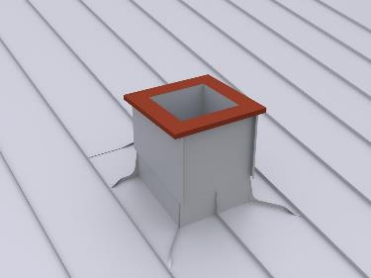

0,000 Stk EP _____________ GP _____________

01.01.08.55 PREFA Kaminhut
Liefern und Montieren von PREFA Kaminhut,
einschließlich Kaminstreben und Niro-Schrauben.

Materialdicke: 2 mm
Material: Aluminium
Farbe: wie Hauptposition

Standard Größen: 700 x 700 mm, 800 x 800 mm, 1000 x 700 mm, 1100 x 800 mm, 1500 x 800 mm

gewählte Größe: .... x .... mm

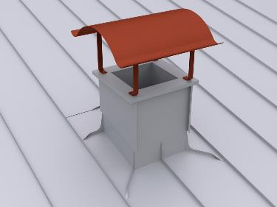

0,000 Stk EP _____________ GP _____________

01.01.08.56 PREFA Laufsteganlage für Stehfalz
Liefern und Montieren von PREFA Laufsteganlage,
zum Aufklemmen auf den Doppelstehfalz,
einschließlich Befestigungsmaterial.
Die PREFA Verlegerichtlinien sind einzuhalten.

Laufstegstütze: 250 mm (Stützenabstand max. 900 mm), verstellbar für Dachneigungen von 5°-55°
Laufsteg: 250 x 600/800/1200 mm, mit Befestigungsmaterial und Verbinder für Laufstege.
Material: Stahl verzinkt, pulverbeschichtet
Farbe: wie Hauptposition

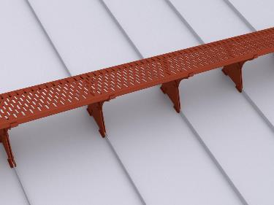

0,000 m EP _____________ GP _____________

01.01.08.57 PREFA Laufstegstützen für Stehfalz (Dachtritte)
Liefern und Montieren von PREFA Laufstegstützen als Dachtritte,
zum Aufklemmen auf den Doppelstehfalz,
einschließlich Befestigungsmaterial.
Die PREFA Verlegerichtlinien sind einzuhalten.

Laufstegstütze: 2 Stk. 250 mm (Stützenabstand max. 900 mm), verstellbar für Dachneigungen von 5°-55°.
Laufsteg: 250 x 600/800 mm mit Befestigungsmaterial.
Material: Stahl verzinkt, pulverbeschichtet
Farbe: wie Hauptposition

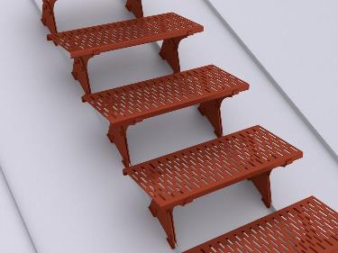

0,000 Stk EP _____________ GP _____________

01.01.08.58 PREFA Schneefangeinrichtung für Stehfalz, 2 Durchzüge
Liefern und Montieren von PREFA Schneefangeinrichtung
für PREFA Stehfalzeindeckung.
Die Anzahl und Anordnung der Schneefangreihen erfolgt nach statischer Berechnung.
Die PREFA Verlegerichtlinien sind einzuhalten.

Sailerklemme: doppelt für zwei Durchzüge,
auf jeden Falz,
Rohrdurchzug: 28 mm Ø
Verbindungsmuffe: 28 mm Ø innen, 100 mm lang

Material: Aluminium
Legierung: AlMgSi0,5
Farbe: wie Hauptposition

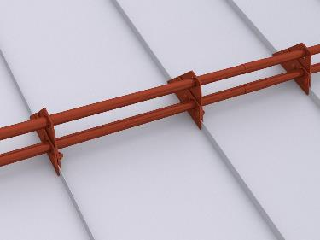

0,000 m EP _____________ GP _____________

01.01.08.59 PREFA Schneefangeinrichtung für Stehfalz, 1 Durchzug
Liefern und Montieren von PREFA Schneefangeinrichtung
für PREFA Stehfalzeindeckung.
Die Anzahl und Anordnung der Schneefangreihen erfolgt nach statischer Berechnung.
Die PREFA Verlegerichtlinien sind einzuhalten.

Sailerklemme: einfach für einen Durchzug,
auf jeden Falz,
Rohrdurchzug: 28 mm Ø
Verbindungsmuffe: 28 mm Ø innen, 100 mm lang

Material: Aluminium
Legierung: AlMgSi0,5
Farbe: wie Hauptposition

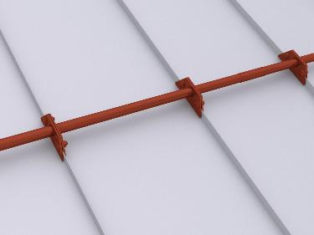

0,000 m EP _____________ GP _____________

01.01.08.60 Zulage Schneefangeinrichtung für Schrägfälze, 1 Durchzug
Zulage auf die Schneefangeinrichtung für eine schräge Ausbildung.

Sailerklemme: mit Langloch für Schrägfalze, 1 Durchzug,
auf jeden Falz,
Rohrdurchzug: 28 mm Ø
Verbindungsmuffe: 28 mm Ø innen, 100 mm lang

Material: Aluminium
Legierung: AlMgSi0,5
Farbe: wie Hauptposition

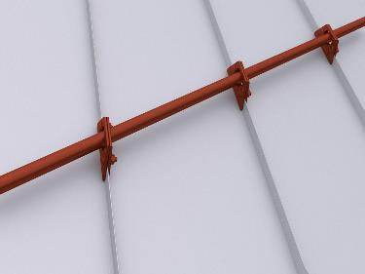

0,000 m EP _____________ GP _____________

01.01.08.61 Zulage Schneefangeinrichtung für PREFA Eisfänger
Zulage für PREFA Eisfänger
für die Schneefangeinrichtung, 2 Stk/Schar.

Farbe: wie Hauptposition

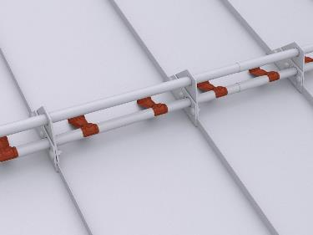

0,000 m EP _____________ GP _____________

01.01.08.62 PREFA Sicherheitsdachhaken EN 517B für Falzdächer
Liefern und Montieren von PREFA Sicherheitsdachhaken
SDH-INDUSTRY-31-PREFA als Absturzsicherung,
geprüft nach EN 517 B, zulässig für zwei Personen,
zum Aufklemmen auf den Doppelstehfalz.
Die PREFA Verlegerichtlinien sind einzuhalten.

Die Anordnung und Auslegung der Sicherheitsdachhaken erfolgt nach den Richtlinien der Unfallverhütungsvorschrift des jeweiligen Landes, bzw. nach den gestellten Anforderungen des Gebäudes.

Material: Alu/Edelstahl
Farbe: Alu blank/Edelstahl

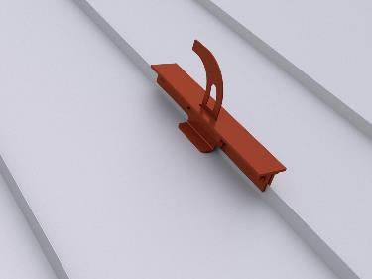

0,000 Stk EP _____________ GP _____________

01.01.08.63 PREFA Montagesystem PS.13
Liefern und Montieren des PREFA Montagesystems PS.13
dachparallel, auf vorhandener Unterkonstruktion.
Das PS. 13 Montagesystem ist an die regionalen Wind- und Schneelasten anzupassen.
Eine geplante PV-Anlage bzw. Solar-Anlage ist auf der Dachfläche so anzuordnen,
dass die Wirksamkeit des Schneefanges nicht beeinträchtigt wird!

PREFA Montagesystem bestehend aus:

xxx Stk ... Solarhalter PREFALZ Vario
xxx Stk ... PREFA Spezialklebeset

xxx Stk ... PREFA Profilschiene
xxx Stk ... PREFA Profilschienenverbinder
xxx Stk ... PREFA Profilschienenverbinder
xxx Stk ... PREFA Kabelclip
xxx Stk ... PREFA Modulanbindung Mittelklemme 30-50mm
xxx Stk ... PREFA Modulanbindung Endklemme 30-50mm

xxx Stk ... PREFA Kreuz/Erdungsklemme
xxx Stk ... PREFA Modulabsturzsicherung
xxx Stk ... PREFA Profilschienenanbindung
xxx Stk ... PREFA Solarluke

Die PREFA Verlegerichtlinien sowie die Verlegerichtlinien der Modulhersteller sind einzuhalten.

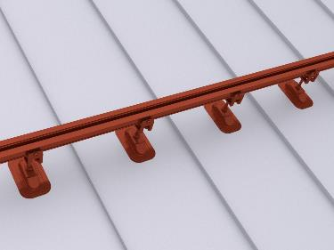

0,000 psch EP _____________ GP _____________

01.01.08.64 PREFA Solarluke
Liefern und Montieren von PREFA Solarluke zur fachgerechten Einführung von PV-Leitungen auf PREFA Dächern, einschließlich PREFA Spezialkleber zur Einbindung in die Dacheindeckung.

PREFA Solarluke:
inkl. Rohrmanschette und Montageschablone
Durchführungen: 2 x 10mm, 1 x 32-35mm
Innendurchmesser: 26,5mm
Außendurchmesser: 32,8mm
Farbe: Standard nach gültiger PREFA Farbkarte

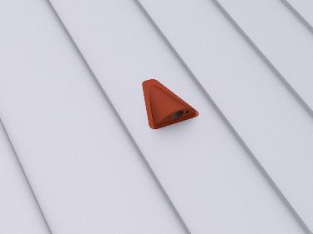

0,000 Stk EP _____________ GP _____________

01.01.08.65 Gesimsabdeckung aus PREFA Farbaluminiumband
Liefern und Montieren von Gesimsabdeckung
aus PREFA Farbaluminiumband,
einschließlich Haftstreifen und Befestigungsmaterial,
inkl. aller Ecken, An- und Abschlüsse.
Die Einzelstücke sind dehnungsgerecht zu verbinden.
Ausführung gemäß aktuell gültigen Klempnerfachregeln.

Zuschnitt: .... mm
Abkantung: .... Stk
Materialstärke: 0,70 mm
Materialqualität: wie Hauptposition
Farbe: wie Hauptposition

0,000 m EP _____________ GP _____________

01.01.08.66 Winkelsaumabdeckung aus PREFA Farbaluminiumband
Liefern und Montieren von Winkelsaumabdeckung
aus PREFA Farbaluminiumband,
einschließlich Traufblech, Traufenausbildung und Befestigungsmaterial,
inkl. aller Ecken, An- und Abschlüsse.
Die Einzelstücke sind dehnungsgerecht zu verbinden.
Zuschnitt: .... mm
Abkantung: .... Stk
Materialdicke: 0,70 mm
Materialqualität: wie Hauptposition
Farbe: wie Hauptposition

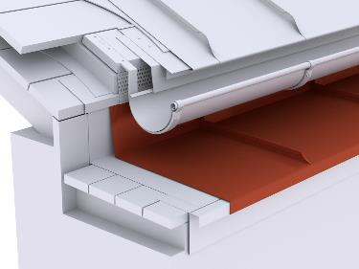

0,000 m EP _____________ GP _____________

01.01.08.67 Attikaabdeckung aus PREFA Farbaluminiumband
Liefern und Montieren von Attikaabdeckung
aus PREFA Farbaluminiumband,
einschließlich Haftstreifen, Befestigungsmaterial und Dichtmittel,
inkl. aller Ecken, An- und Abschlüsse.
Die Einzelstücke sind dehnungsgerecht zu verbinden.
Ausführung gemäß aktuell gültigen Klempnerfachregeln.

Attikaabdeckung:
Zuschnitt: .... mm
Abkantungen: 4 Stk.
Materialdicke: 0,70 mm
Materialqualität: wie Hauptposition
Farbe: wie Hauptposition

Haftstreifen (x2):
Materialstärke: mind. 1 mm
Zuschnitt: ...... mm
Abkantung: 2 Stk.

Mögliche Verbindungsarten:
Stehfalz, Hakenfalz, Überschubleiste oder
Unterlagswellblech inkl. Stoßverbinder
gewählte Ausführung: ...........................

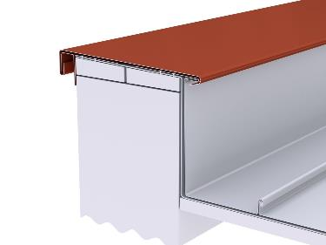

0,000 m EP _____________ GP _____________

01.01.08.68 Attikaabdeckung mit Entlüftung aus PREFA Farbaluminiumband
Liefern und Montieren von Attikaabdeckung mit Entlüftung,
aus PREFA Farbaluminiumband,
einschließlich Haftstreifen, Befestigungsmaterial und Dichtmittel,
inkl. aller Ecken, An- und Abschlüsse.
Die Einzelstücke sind dehnungsgerecht zu verbinden.
Die Falze der unteren Scharen sind am oberen Ende als
Bündnerfalz auszuführen, einschließlich Rückkantung.
Ausführung gemäß aktuell gültigen Klempnerfachregeln.

Attikaabdeckung:
Zuschnitt: .... mm
Abkantungen: .... Stk.
Materialdicke: 0,70 mm
Materialqualität: wie Hauptposition
Farbe: wie Hauptposition

Haftstreifen:
Materialstärke: mind. 1 mm
Zuschnitt: ....... mm
Abkantung: 2 Stk.

Lochblech: Rundlochung Ø 5 mm
Materialstärke: 0,7 mm
Zuschnitt: ......... mm
Abkantung: bis 2 Stk.

Mögliche Verbindungsarten:
Stehfalz, Hakenfalz, Überschubleiste oder
Unterlagswellblech inkl. Stoßverbinder
gewählte Ausführung: .................

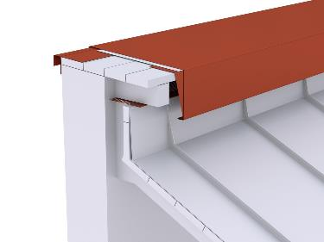

0,000 m EP _____________ GP _____________

01.01.08.69 Zulage Attika in Segmenten
Zulage zur Vorposition Attika für den Mehraufwand
bei einer Ausführung der Attika in Segmenten.

0,000 m EP _____________ GP _____________

01.01.08.70 Zulage Attika gerundet
Zulage zur Vorpostion Attika für den Mehraufwand
bei einer gerundeten Ausführung der Attika.
Radius: .....................

0,000 m EP _____________ GP _____________

01.01.08.71 Wandbekleidung
Liefern und Montieren von Wandbekleidung,
in Winkelstehfalz / Doppelstehfalz,
einschließlich Anarbeiten an die PREFA Dacheindeckung
sowie aller Ecken, An- und Abschlüsse.

Materialdicke: 0,7 mm
Materialqualität: wie Hauptposition
Farbe:wie Hauptposition
Bandbreite: max. 600 mm
Verlegerichtung: horizontal / vertikal
gewählte Verlegerichtung: vertikal

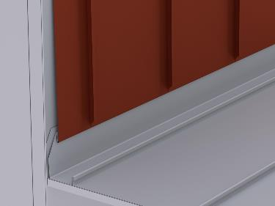

0,000 m² EP _____________ GP _____________

Untertitel 01.01.08 PREFALZ Doppelstehfalz GP ____________

Untertitel 01.01.09 PREFA Dachentwässerung

ALLGEMEINE VORBEMERKUNGEN
Vorwort

Die PREFA GmbH Alu Dächer und -Fassaden bietet einen umfangreichen Ausschreibungsservice. Wir unterstützen Architekten und Planer kostenlos bei der Erstellung komplexer Leistungsbeschreibungen und stellen darüber hinaus Ausschreibungstextvorlagen in Form von Worddateien (*.docx) sowie im Format GAEB 2000 (*.x81) zur Verfügung.
Bei der Erstellung der vorliegenden Leistungsbeschreibung berücksichtigen wir den derzeit gültigen, aktuellen Stand der Technik und Produktentwicklung.

Mit der Nutzung dieser Services, eben durch die Verarbeitung, Verbreitung erstellter, eingefügter bzw. ergänzter Angaben und Informationen in Leistungsbeschreibungen, stimmen Sie nachfolgenden Bedingungen ausdrücklich zu.

Die Nutzung des Ausschreibungsservice, sowie die im Zusammenhang damit zur Verfügung gestellten Unterlagen (etwa Verlegerichtlinien) stellen keine vertragliche oder vertragsähnliche Leistung unsererseits dar; eine Haftung für Schäden und weitergehende Ansprüche aller Art wird -soweit gesetzlich zulässig- ausdrücklich ausgeschlossen.

PREFA GmbH Alu Dächer und -Fassaden übernimmt für die Vollständigkeit der Einzelpositionen zur Ausführung der beschriebenen Leistungen keine Gewährleistung, ebenso nicht für die Richtigkeit der Maßangaben in den Einzelpositionen. Der Planer hat alle Angaben auf Richtigkeit zu prüfen und gegebenenfalls anzupassen. Die Positionen sind vom Planer und ggfs. auch vom ausführenden Handwerker ("Bieter") auf Durchführbarkeit zu prüfen, die Mengen sind am Objekt auf Richtigkeit zu kontrollieren und gegebenenfalls zu ändern.
Bildliche Darstellungen sind keine Planungsdetails und dienen nur als beispielhafte Darstellung und Hilfestellung. Diese können vom Architekten / Planer bei Bedarf entfernt werden.

Folgende Unterlagen liegen dem Leistungsverzeichnis zugrunde:

- ...........................................

- ...........................................

- ...........................................

Technische Vorbemerkungen

- Grundlage für die Ausführung der beschriebenen Leistung sind die Verlege- und Montagehinweise der PREFA Aluminiumprodukte GmbH sowie die national geltenden Gesetze, Vorschriften, Fachregeln und Normen.
- Alle Positionen sind gesamtpreisbildend und werden mit GP ausgegeben. Kontrollieren Sie gegebenenfalls alle Bedarfspositionen, Wahlpositionen und Wahlgliederungspunkte. Für die digitale Angebotspreiseinholung empfehlen wir den Datenaustausch über GAEB (90/ 2000/ XML) oder den Export: ‘Digitale Angebotsanforderung‘ da Textexport-Dateien nicht reimportiert werden können. Diese Anwendung ist nach dem Datenaustauschstandard GAEB XML 3.1 zertifiziert.
- Materialverschnitt, Falzverluste sowie Klein- und Befestigungsmaterial sind in die betreffenden Positionen einzurechnen. Abrechnung erfolgt nach bauseitigem Aufmaß.
- Vor Angebotsabgabe sind eine Baustellenbesichtigung durchzuführen; die baulichen und technischen Gegebenheiten mit der Bauleitung abzustimmen. Nachforderungen aus Nichtkenntnis der Baustellenbesonderheiten können nicht anerkannt werden. Bei einer Sanierung ist die vor Ort Prüfung des vorhandenen Dachaufbaues, bzw. der allgemeinen Situation erforderlich.
- Wenn diese Leistungsbeschreibung eine Alternative zu einem bestehenden Leistungsverzeichnis ist, gelten die Vorbedingungen des Hauptangebotes unverändert weiter.
- Die Entsorgung der Abfälle, des Schuttes und des Schrottes hat entsprechend der geltenden Vorschriften zu erfolgen und ist mittels Nachweis der Entsorgungsstellen zu belegen. Dies gilt sowohl für die beim Rückbau als auch beim Einbau anfallenden Wert- und Reststoffe. Die Kosten für die Entsorgung sind in die Einheitspreise einzurechnen.
- Arbeits-, Fassaden- und Schutzgerüste sowie mögliche Straßenabsperrungen und behördliche Genehmigungen, Blitzschutz, Nebengebäude, Balkone, Vordächer sind nicht enthalten bzw. berücksichtigt.
- Der Auftragnehmer ist nicht von seiner eigenen Pflicht befreit, die Massen und sonstigen Angaben sorgfältig auf Richtigkeit hin zu überprüfen.
- Nebenleistungen, wie z.B. Schutz- und Sicherheitsmaßnahmen nach den Unfallverhütungsvorschriften und den behördlichen Bestimmungen, sind Leistungen, die auch ohne Erwähnung im Leistungsverzeichnis zur vertraglichen Leistung gehören und nicht selbstständig vergütet werden.

01.01.09.1 PREFA Vogelschutzgitter zur Be- und Entlüftung
Liefern und Montieren von PREFA Vogelschutzgitter
mit Rundlochung, zur Be- und Entlüftung sowie
zum Vogelschutz der Belüftungsebene,
einschließlich Befestigungsmaterial.
Zuschnitt: 125 mm
Abkantung: nach Erfordernis
Länge: 2000 mm
Materialdicke: 0,70 mm
Material: Aluminium
Rundlochung: Ø 5 mm

0,000 m EP _____________ GP _____________

01.01.09.2 PREFA Lochblech zur Be- und Entlüftung
Liefern und Montieren von PREFA Lochblech
mit Rundlochung, zur Be- und Entlüftung sowie
zum Vogelschutz der Belüftungsebene,
einschließlich Befestigungsmaterial.

Zuschnitt: .... mm
Materialdicke: 0,70 mm
Material: Aluminium
Abkantung: nach Erfordernis
Rundlochung: Ø 5 mm

0,000 m EP _____________ GP _____________

01.01.09.3 PREFA Einlaufblech Standard
Liefern und Montieren von PREFA Einlaufblechen
werkseitig zweifach vorgekantet
einschließlich Befestigungsmaterial,
konisch gekantet, dem Rinnengefälle angepasst.
Die PREFA Verlegerichtlinien sind einzuhalten.

Größe: 230 x 2000 mm
Materialdicke: 0,70 mm
Materialqualität: Aluminium
Legierung: AlMn1Mg0,5
Oberfläche: Zweischichteinbrennlackierung
Farbe: wie Hauptposition

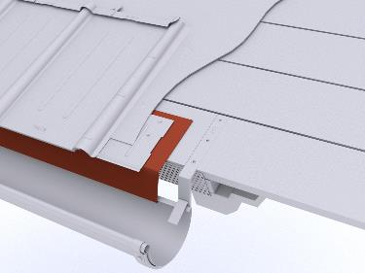

0,000 m EP _____________ GP _____________

01.01.09.4 Einlaufblech aus PREFA Farbaluminiumband
Liefern und Montieren von Einlaufblechen
aus PREFA Farbaluminiumband,
einschließlich Befestigungsmaterial,
konisch gekantet, dem Rinnengefälle angepasst.

Zuschnitt: .... mm
Abkantung: .... Stk
Materialstärke: wie Hauptposition
Materialqualität: wie Hauptposition
Farbe: wie Hauptposition

0,000 m EP _____________ GP _____________

01.01.09.5 Tropfblech (Unterdach) aus PREFA Farbaluminiumband
Liefern und Montieren von Tropfblech (Unterdach)
aus PREFA Farbaluminiumband zum Einbau
als traufseitiger Abschluss des Unterdaches
für belüftete Dachkonstruktionen,
einschließlich Befestigungsmaterial.

Zuschnitt: .... mm,
Abkantung: .... Stk
Materialdicke: 0,70 mm
Material: Aluminium
Legierung: AlMn1Mg0,5
Oberfläche: Zweischichteinbrennlackierung
Farbe: wie Hauptposition

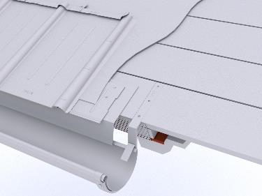

0,000 m EP _____________ GP _____________

01.01.09.6 PREFA Dachrinne, halbrund, 250mm
Liefern und Montieren von PREFA Dachrinnen,
halbrund mit Außenwulst und Innenumbug, im Gefälle.
Die Rinnenhaken auf jedem Sparren einlassen oder
auf Traufbohle (min. 30 mm dick) montieren,
einschließlich PREFA Patentnieten und Klebemittel.
Die PREFA Verlegerichtlinien sind einzuhalten.

Materialdicke: 0,70 mm
Zuschnitt: 250 mm (8-teilig)
Standardlänge: 5000 mm, 3000 mm
Material: Aluminium
Legierung: EN AW-5010
Oberfläche: Einbrennlackierung, P.10 oder Polyester
Außenseite: Schutzfolie

Farbe: ........
(Standard nach gültiger PREFA Farbkarte)

Rinnenhaken: Feder-Feder
Materialqualität: EN AW-6060
Oberfläche: pulverbeschichtet
Farbe: wie Rinne
Größe: 250/23 x 7

Bei dem Verwendungszweck von Kaltumformten
Aluminiumblechen entsprechender Nutzung sind keine
Wirkungsbeziehungen bzgl. Umwelt und Gesundheit bekannt.

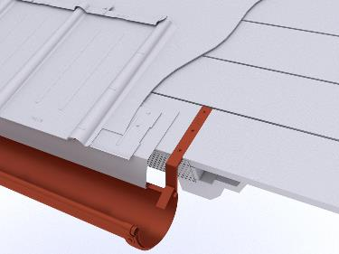

0,000 m EP _____________ GP _____________

01.01.09.7 PREFA Dachrinne, halbrund, 280mm
Liefern und Montieren von PREFA Dachrinnen,
halbrund mit Außenwulst und Innenumbug, im Gefälle.
Die Rinnenhaken auf jedem Sparren einlassen oder
auf Traufbohle (min. 30 mm dick) montieren,
einschließlich PREFA Patentnieten und Klebemittel.
Die PREFA Verlegerichtlinien sind einzuhalten.

Materialdicke: 0,70 mm
Zuschnitt: 280 mm (7-teilig)
Standardlänge: 5000 mm, 3000 mm
Material: Aluminium
Legierung: EN AW-5010
Oberfläche: Einbrennlackierung, P.10 oder Polyester
Außenseite: Schutzfolie

Farbe: ........
(Standard nach gültiger PREFA Farbkarte)

Rinnenhaken: Feder-Feder
Materialqualität: EN AW-6060
Oberfläche: pulverbeschichtet
Farbe: wie Rinne
Größe: 280/28 x 7

Bei dem Verwendungszweck von Kaltumformten
Aluminiumblechen entsprechender Nutzung sind keine
Wirkungsbeziehungen bzgl. Umwelt und Gesundheit bekannt.

0,000 m EP _____________ GP _____________

01.01.09.8 PREFA Dachrinne, halbrund, 333mm
Liefern und Montieren von PREFA Dachrinnen,
halbrund mit Außenwulst und Innenumbug, im Gefälle.
Die Rinnenhaken auf jedem Sparren einlassen oder
auf Traufbohle (min. 30 mm dick) montieren,
einschließlich PREFA Patentnieten und Klebemittel.
Die PREFA Verlegerichtlinien sind einzuhalten.

Materialdicke: 0,70 mm
Zuschnitt: 333 mm (6-teilig)
Standardlänge: 5000 mm, 3000 mm
Material: Aluminium
Legierung: EN AW-5010
Oberfläche: Einbrennlackierung, P.10 oder Polyester
Außenseite: Schutzfolie

Farbe: ...........
(Standard nach gültiger PREFA Farbkarte)

Rinnenhaken: Feder-Feder
Materialqualität: EN AW-6060
Oberfläche: pulverbeschichtet
Farbe: wie Rinne
Größe: 333/28 x 7

Rinnenhaken hochkant: Feder-Feder
Materialqualität: EN AW-6060
Oberfläche: pulverbeschichtet
Farbe: wie Rinne
Größe: 333/23 x 7

Bei dem Verwendungszweck von Kaltumformten
Aluminiumblechen entsprechender Nutzung sind keine
Wirkungsbeziehungen bzgl. Umwelt und Gesundheit bekannt.

0,000 m EP _____________ GP _____________

01.01.09.9 PREFA Dachrinne, halbrund, 400mm
Liefern und Montieren von PREFA Dachrinnen,
halbrund mit Außenwulst und Innenumbug, im Gefälle.
Die Rinnenhaken auf jedem Sparren einlassen oder
auf Traufbohle (min. 30 mm dick) montieren,
einschließlich PREFA Patentnieten und Klebemittel.
Die PREFA Verlegerichtlinien sind einzuhalten.

Materialdicke: 0,70 mm
Zuschnitt: 400 mm (5-teilig)
Standardlänge: 5000 mm, 3000 mm
Material: Aluminium
Legierung: EN AW-5010
Oberfläche: Einbrennlackierung, P.10 oder Polyester
Außenseite: Schutzfolie

Farbe: ........
(Standard nach gültiger PREFA Farbkarte)

Rinnenhaken: Feder-Feder
Materialqualität: EN AW-6060
Oberfläche: pulverbeschichtet
Farbe: wie Rinne
Größe: 400/30 x 7

Bei dem Verwendungszweck von Kaltumformten
Aluminiumblechen entsprechender Nutzung sind keine
Wirkungsbeziehungen bzgl. Umwelt und Gesundheit bekannt.

0,000 m EP _____________ GP _____________

01.01.09.10 PREFA Dachrinne, Kastenrinne, 250mm
Liefern und Montieren von PREFA Kastenrinnen
mit Außenwulst und Innenumbug, im Gefälle.
Die Rinnenhaken auf jedem Sparren einlassen oder
auf Traufbohle (min. 30 mm dick) montieren,
einschließlich PREFA Patentnieten und Klebemittel.
Die PREFA Verlegerichtlinien sind einzuhalten.

Materialdicke: 0,70 mm
Zuschnitt: 250 mm (8-teilig)
Standardlänge: 5000 mm, 3000 mm
Material: Aluminium
Legierung: EN AW-5010
Oberfläche: Einbrennlackierung, P.10 oder Polyester
Außenseite: Schutzfolie

Farbe: ........
(Standard nach gültiger PREFA Farbkarte)

Rinnenhaken: Feder-Feder
Materialqualität: EN AW-6060
Oberfläche: pulverbeschichtet
Farbe: wie Rinne
Größe: 250/23 x 7

Bei dem Verwendungszweck von Kaltumformten
Aluminiumblechen entsprechender Nutzung sind keine
Wirkungsbeziehungen bzgl. Umwelt und Gesundheit bekannt.

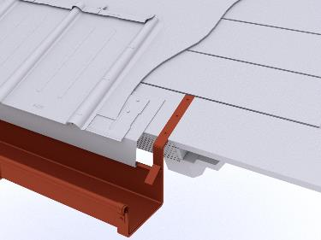

0,000 m EP _____________ GP _____________

01.01.09.11 PREFA Dachrinne, Kastenrinne, 333mm
Liefern und Montieren von PREFA Kastenrinnen
mit Außenwulst und Innenumbug, im Gefälle.
Die Rinnenhaken auf jedem Sparren einlassen oder
auf Traufbohle (min. 30 mm dick) montieren,
einschließlich PREFA Patentnieten und Klebemittel.
Die PREFA Verlegerichtlinien sind einzuhalten.

Materialdicke: 0,70 mm
Zuschnitt: 333 mm (6-teilig)
Standardlänge: 5000 mm, 3000 mm
Material: Aluminium
Legierung: EN AW-5010
Oberfläche: Zweischichteinbrennlackierung P.10 oder Polyester
Außenseite: Schutzfolie

Farbe: ........
(Standard nach gültiger PREFA Farbkarte)

Rinnenhaken: Feder-Feder
Materialqualität: EN AW-6060
Oberfläche: pulverbeschichtet
Farbe: wie Rinne
Größe: 333/28 x 7

Bei dem Verwendungszweck von Kaltumformten
Aluminiumblechen entsprechender Nutzung sind keine
Wirkungsbeziehungen bzgl. Umwelt und Gesundheit bekannt.

0,000 m EP _____________ GP _____________

01.01.09.12 PREFA Dachrinne, Kastenrinne, 400mm
Liefern und Montieren von PREFA Kastenrinnen
mit Außenwulst und Innenumbug, im Gefälle.
Die Rinnenhaken auf jedem Sparren einlassen oder
auf Traufbohle (min. 30 mm dick) montieren,
einschließlich PREFA Patentnieten und Klebemittel.
Die PREFA Verlegerichtlinien sind einzuhalten.

Materialdicke: 0,70 mm
Zuschnitt: 400 mm (5-teilig)
Standardlänge: 5000 mm, 3000 mm
Material: Aluminium
Legierung: EN AW-5010
Oberfläche: Zweischichteinbrennlackierung P.10 oder Polyester
Außenseite: Schutzfolie

Farbe: ........
(Standard nach gültiger PREFA Farbkarte)

Rinnenhaken: Feder-Feder
Materialqualität: EN AW-6060
Oberfläche: pulverbeschichtet
Farbe: wie Rinne
Größe: 400/30 x 7

Bei dem Verwendungszweck von Kaltumformten
Aluminiumblechen entsprechender Nutzung sind keine
Wirkungsbeziehungen bzgl. Umwelt und Gesundheit bekannt.

0,000 m EP _____________ GP _____________

01.01.09.13 PREFA Dachrinne, Kastenrinne, 500mm
Liefern und Montieren von PREFA Kastenrinnen
mit Außenwulst und Innenumbug, im Gefälle.
Die Rinnenhaken auf jedem Sparren einlassen oder
auf Traufbohle (min. 30 mm dick) montieren,
einschließlich PREFA Patentnieten und Klebemittel.
Die PREFA Verlegerichtlinien sind einzuhalten.

Materialdicke: 1,00 mm
Zuschnitt: 500 mm (4-teilig)
Standardlänge: 5000 mm, 3000 mm,
Material: Aluminium
Legierung: EN AW-5010
Oberfläche: Naturblank oder pulverbeschichtet nach RAL

Farbe: ............... (nach RAL)

Rinnenhaken: Feder-Feder
Materialqualität: EN AW-6060
Oberfläche: pulverbeschichtet
Farbe: wie Rinne
Größe: 500/35 x 7

Bei dem Verwendungszweck von Kaltumformten
Aluminiumblechen entsprechender Nutzung sind keine
Wirkungsbeziehungen bzgl. Umwelt und Gesundheit bekannt.

0,000 m EP _____________ GP _____________

01.01.09.14 PREFA Saumrinne (Aufdachrinne)
Liefern und Montieren von PREFA Saumrinnen
(Aufdachrinnen) mit Außenwulst, im Gefälle.
Die Rinnenhaken auf jedem Sparren montieren,
einschließlich PREFA Patentnieten und Klebemittel.
Die PREFA Verlegerichtlinien sind einzuhalten.

Mindestdachneigung: 20°
Materialdicke: 1,00 mm
Zuschnitt: 700 mm
Standardlänge: 6000 mm
Material: Aluminium
Legierung: EN AW-5010
Oberfläche: Einbrennlackierung P.10 oder Polyester
Außenseite: Schutzfolie

Farbe: ........
(Standard nach gültiger PREFA Farbkarte)

Saumrinnenhaken:
Materialqualität: EN AW-6060
Farbe: wie Rinne
Größe: 28 x 7

Bei dem Verwendungszweck von Kaltumformten
Aluminiumblechen entsprechender Nutzung sind keine
Wirkungsbeziehungen bzgl. Umwelt und Gesundheit bekannt.

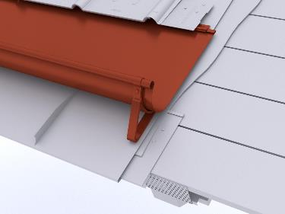

0,000 m EP _____________ GP _____________

01.01.09.15 Saumblech aus PREFA Farbaluminiumband
Liefern und Montieren von Saumblechen
aus PREFA Farbaluminiumband,
einschließlich Saumstreifen und Befestigungsmaterial,
Doppelstehfalzabstand max.1000 mm.

Materialdicke: 0,70 mm
Zuschnitt: bis 600 mm
Materialqualität: wie Hauptposition
Farbe: wie Hauptposition

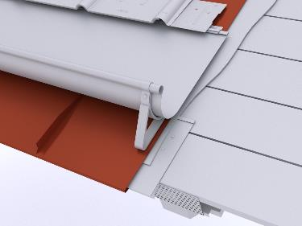

0,000 m EP _____________ GP _____________

01.01.09.16 Zulage Saumrinnenwinkel
Zulage für das Herstellen eines Saumrinnenwinkels,
einschließlich Schrägschnitte, PREFA Patentnieten und Klebemittel.
Winkel: ....°

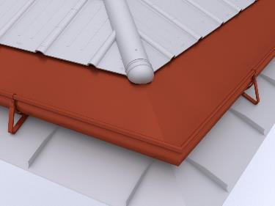

0,000 Stk EP _____________ GP _____________

01.01.09.17 PREFA Rinnenboden (gefalzt)
Liefern und Montieren von PREFA Rinnenböden
für Dachrinnen, zum Auffalzen,
einschließlich Befestigungs- und Dichtungsmaterial.

Materialqualität: wie Hauptposition
Materialdicke: wie Hauptposition
Farbe: wie Hauptposition

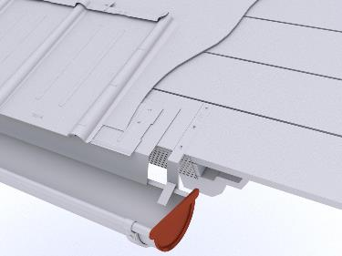

0,000 Stk EP _____________ GP _____________

01.01.09.18 PREFA Saumrinnenboden
Liefern und Montieren von PREFA Saumrinnenböden
zum Auffalzen, einschließlich Befestigungs- und Dichtungsmaterial.

Materialqualität: wie Hauptposition
Materialdicke: wie Hauptposition
Farbe: wie Hauptposition

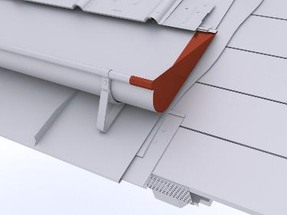

0,000 Stk EP _____________ GP _____________

01.01.09.19 PREFA Rinnen-Dila halbrund (Dehnungsausgleicher)
Liefern und Montieren von PREFA Rinnen-Dila (Dehnungsausgleicher) für halbrunde vorgehängte Dachrinne, Aluminium blank, mit Blende und Wulst,
einschließlich PREFA Patentnieten und Klebemittel.

Dimension: wie Hauptposition
Abstand: max 15 m

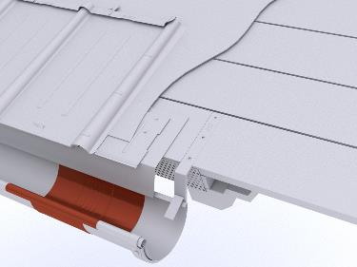

0,000 Stk EP _____________ GP _____________

01.01.09.20 PREFA Kastenrinnen-Dila (Dehnungsausgleicher)
Liefern und Montieren von PREFA Kastenrinnen-Dila
(Dehnungsausgleicher) Aluminium blank,
einschließlich PREFA Patentnieten und Klebemittel.

Dimension: wie Hauptposition
Abstand: max 15 m

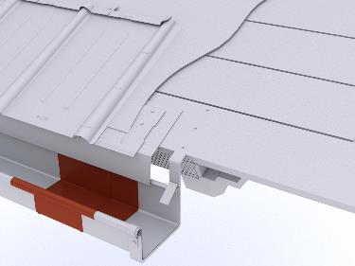

0,000 Stk EP _____________ GP _____________

01.01.09.21 PREFA Dila (Endlos Dehnungsausgleicher)
Liefern und Montieren von PREFA Dila
(Endlos Dehnungsausgleicher) Aluminium blank,
einschließlich PREFA Patentnieten und Klebemittel.

Zuschnitt: bis 700 mm
Abstand:
bei Saumrinne 6 m,
bei Dachrinne halbrund und Kastenrinne 15 m

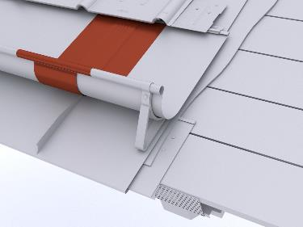

0,000 m EP _____________ GP _____________

01.01.09.22 PREFA Rinnenwinkel außen (Standard), halbrund
Liefern und Montieren von PREFA Rinnenwinkel, halbrund,
einschließlich PREFA Patentnieten und Klebemittel.

Materialdicke: 0,70 mm
Größe: wie Hauptposition
Materialqualität: wie Hauptposition
Farbe: wie Hauptposition
Winkel: 90° außen

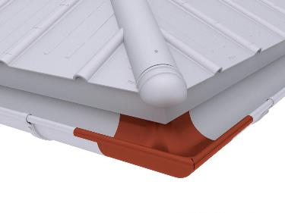

0,000 Stk EP _____________ GP _____________

01.01.09.23 PREFA Rinnenwinkel innen (Standard), halbrund
Liefern und Montieren von PREFA Rinnenwinkel, halbrund,
einschließlich PREFA Patentnieten und Klebemittel.

Materialdicke: 0,70 mm
Größe: wie Hauptposition
Materialqualität: wie Hauptposition
Farbe: wie Hauptposition
Winkel: 90° innen

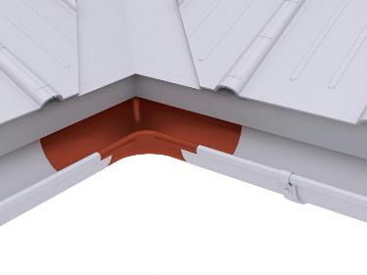

0,000 Stk EP _____________ GP _____________

01.01.09.24 PREFA Kastenrinnenwinkel außen (Standard)
Liefern und Montieren von PREFA Kastenrinnenwinkel,
einschließlich PREFA Patentnieten und Klebemittel.

Materialdicke: 0,70 mm
Größe: wie Hauptposition
Materialqualität: wie Hauptposition
Farbe: wie Hauptposition
Winkel: 90° außen

0,000 Stk EP _____________ GP _____________

01.01.09.25 PREFA Kastenrinnenwinkel innen (Standard)
Liefern und Montieren von PREFA Kastenrinnenwinkel,
einschließlich PREFA Patentnieten und Klebemittel.

Materialdicke: 0,70 mm
Größe: wie Hauptposition
Materialqualität: wie Hauptposition
Farbe: wie Hauptposition
Winkel: 90° innen

0,000 Stk EP _____________ GP _____________

01.01.09.26 Sonderrinnenwinkel innen/außen, halbrund
Liefern und Montieren von PREFA Rinnenwinkel, halbrund,
einschließlich PREFA Patentnieten und Klebemittel,
geschweißt und nicht verschliffen.

Materialdicke: 0,70 mm
Größe: wie Hauptposition
Materialqualität: wie Hauptposition
Farbe: wie Hauptposition
Winkel: ....°

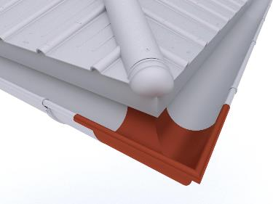

0,000 Stk EP _____________ GP _____________

01.01.09.27 Sonderrinnenwinkel innen/außen, Kastenrinne
Liefern und Montieren von Sonderrinnenwinkel innen/außen für Kastenrinne,
einschließlich PREFA Patentnieten und Klebemittel,
geschweißt und nicht verschliffen.

Materialdicke: 0,70 mm
Größe: wie Hauptposition
Materialqualität: wie Hauptposition
Farbe: wie Hauptposition
Winkel: ....°

0,000 Stk EP _____________ GP _____________

01.01.09.28 Zulage zur Hauptposition für PREFA Überbügel
Liefern und Montieren von PREFA Überbügeln,
zur zusätzlichen Rinnenhalterung bei
erhöhten Schnee- und Eislasten,
einschließlich Befestigungsmaterial.

Größe: 25 x 4 x 427 mm, für Rinnen 250- 400 mm
Material: Aluminium
Farbe: wie Hauptpositon

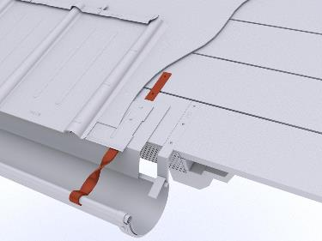

0,000 m EP _____________ GP _____________

01.01.09.29 PREFA Rinnenkessel
Liefern und Montieren von PREFA Rinnenkessel
zur Entwässerung der halbrunden Dachrinne.

Materialdicke: 0,70 mm
Materialqualität: wie Hauptposition
Farbe: wie Hauptposition
Standard Größen: 250 x 60 Ø, 250 x 80 Ø, 280 x 80 Ø, 280 x 100 Ø, 333 x 80 Ø, 333 x 100 Ø, 333 x 120 Ø, 400 x 120 Ø, 400 x 150 Ø
gewählte Größe: ....

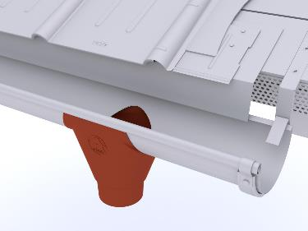

0,000 Stk EP _____________ GP _____________

01.01.09.30 PREFA Kastenrinnenkessel
Liefern und Montieren von PREFA Kastenrinnenkessel
zur Entwässerung der Dachrinne.

Materialdicke: 0,70 mm
Materialqualität: wie Hauptposition
Farbe: wie Hauptposition
Standard Größen: 250 x 80 Ø, 333 x 100 Ø, 400 x 120 Ø, 500 x 120 Ø, 500 x 150 Ø
gewählte Größe: ....

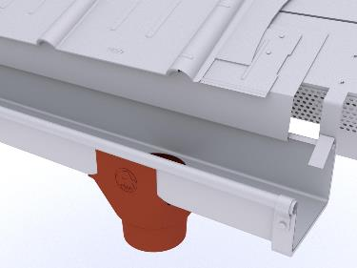

0,000 Stk EP _____________ GP _____________

01.01.09.31 PREFA Schrägstutzen
Liefern und Montieren von PREFA Schrägstutzen
zur Entwässerung der Dachrinne, beidseitig verwendbar.

Materialstärke: 0,70 mm
Materialqualität: wie Hauptposition
Farbe: wie Hauptposition
Standard Größen: 250 x 80 Ø, 280 x 80 Ø, 333 x 80 Ø, 280 x 100 Ø, 333 x 100 Ø, 333 x 120 Ø, 400 x 120 Ø
gewählte Größe: ....

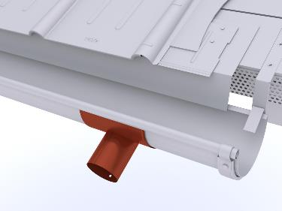

0,000 Stk EP _____________ GP _____________

01.01.09.32 PREFA Stutzen mit Klebeflansch
Liefern und Montieren von PREFA Stutzen mit Klebeflansch
zur Entwässerung der Dachrinne für ein 60 mm Ø Ablaufrohr.

Materialstärke: 0,70 mm
Materialqualität: wie Hauptposition
Farbe: wie Hauptposition
Größe: 60 mm Ø

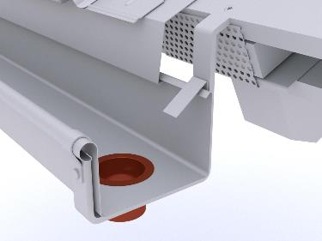

0,000 Stk EP _____________ GP _____________

01.01.09.33 PREFA Saumrinnenstutzen
Liefern und Montieren von PREFA Saumrinnenstutzen
zur Entwässerung der Saumrinne.
Bei Bedarf einschließlich Saumstutzen und Umwickeln
des Saumstutzens mit einer Trennlage zum Mauerwerk.

Materialstärke: 0,70 mm
Materialqualität: wie Hauptposition
Farbe: wie Hauptposition
Größe: 100 mm Ø

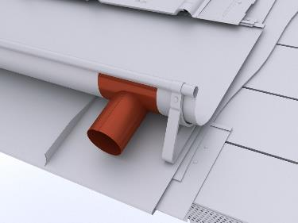

0,000 Stk EP _____________ GP _____________

01.01.09.34 PREFA Wasserfangkasten
Liefern und Montieren von PREFA Wasserfangkasten
zur Einbindung einer Rinne oder zur Anbindung
an eine innenliegende Entwässerung mit seitlichem Abgang.
Wulst auf 3 Seiten, Ablaufstutzen exzentrisch,
Abstand zur Fassade 30 mm.

Abmessung Kasten: 220/220/330mm
Materialstärke: 0,80 mm
Materialqualität: wie Hauptposition
Farbe: ........
(Standard nach gültiger Farbkarte)
Standard Größen: 80 mm Ø, 100 mm Ø, 120 mm Ø, 150 mm Ø
gewählte Größe: .... mm Ø

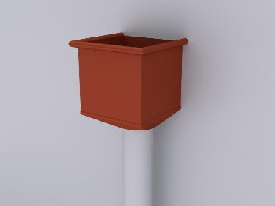

0,000 Stk EP _____________ GP _____________

01.01.09.35 PREFA Wasserfangkasten rund
Liefern und Montieren von PREFA Wasserfangkasten
rund zur Einbindung einer Rinne oder zur Anbindung
an eine innenliegende Entwässerung mit seitlichem Abgang.,
Ablaufstutzen exzentrisch, Abstand zur Fassade 30 mm.

Gesamthöhe: 245 mm
Materialstärke: 0,80 mm
Materialqualität: wie Hauptposition
Farbe: ........
(Standard nach gültiger Farbkarte)
Größe: 100 mm Ø

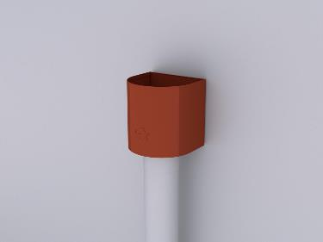

0,000 Stk EP _____________ GP _____________

01.01.09.36 PREFA Speiereinmündung
Liefern und Montieren von PREFA Speiereinmündungen
zur Anbindung an eine innenliegende Entwässerung
mit seitlichem Abgang,
einschließlich EPDM Dichtung, 3° Neigung,
passend für HT-Rohre NW 110 und NW 125.
Materialstärke: 1,2 mm
Material: Aluminium
Standard Größen: 100 mm Ø, 120 mm Ø
gewählte Größe:.... mm Ø
Farbe: ........
(Standard nach gültiger Farbkarte)

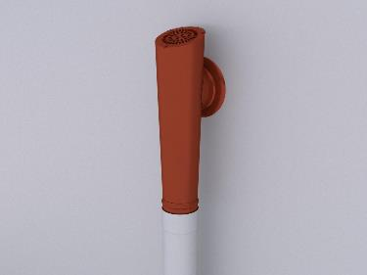

0,000 Stk EP _____________ GP _____________

01.01.09.37 PREFA Wasserablaufrohr, rund, 60mm Ø
Liefern und Montieren von PREFA Wasserablaufrohr, rund, geschweißt.

Materialstärke: 0,70 mm
Größe: 60 mm Ø
Länge: 3000 mm
Material: Aluminium
Legierung: EN AW-5010
Oberfläche: pulverbeschichtet
Außenseite: Schutzfolie

Farbe: wie Hauptposition

Rohrschellen:
mit M 10 Gewinde und fixierter Mutter, ohne Dorn
Material: Aluminium, pulverbeschichtet
Farbe: Standard wie Ablaufrohr

0,000 m EP _____________ GP _____________

01.01.09.38 PREFA Wasserablaufrohr, rund, 80mm Ø
Liefern und Montieren von PREFA Wasserablaufrohr,
rund, mit Doppelfalz.

Materialdicke: 0,70 mm
Größe: 80 mm Ø
Länge: 3000 mm
Material: Aluminium
Legierung: EN AW-5010
Oberfläche: Einbrennlackierung P.10 oder Polyester
Außenseite: Schutzfolie
Farbe: ........
(Standard nach gültiger Farbkarte)

Rohrschellen:
mit M 10 Gewinde und fixierter Mutter, ohne Dorn
Material: Aluminium, pulverbeschichtet
Farbe: Standard wie Rinne

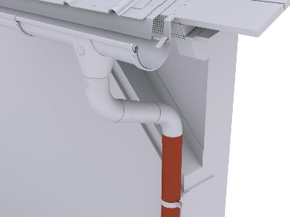

0,000 m EP _____________ GP _____________

01.01.09.39 PREFA Wasserablaufrohr, rund, 100mm Ø
Liefern und Montieren von PREFA Wasserablaufrohr,
rund, mit Doppelfalz.

Materialdicke: 0,70 mm
Größe: 100 mm Ø
Länge: 3000 mm
Material: Aluminium
Legierung: EN AW-5010
Oberfläche: Einbrennlackierung P.10 oder Polyester
Außenseite: Schutzfolie

Farbe: ........
(Standard nach gültiger Farbkarte)

Rohrschellen:
mit M 10 Gewinde und fixierter Mutter, ohne Dorn
Material: Aluminium, pulverbeschichtet
Farbe: Standard wie Rinne

0,000 m EP _____________ GP _____________

01.01.09.40 PREFA Wasserablaufrohr, rund, 100mm Ø, 1,6mm dick
Liefern und Montieren von PREFA Wasserablaufrohr,
rund, 1,6 mm dick stranggepresst.

Materialdicke: 1,60 mm
Größe: 100 mm Ø
Länge: 2950 mm
Material: Aluminium stranggepresst
Oberfläche: pulverbeschichtet
Farbe: wie Hauptposition

Rohrschellen:
mit M 10 Gewinde und fixierter Mutter, ohne Dorn
Material: Aluminium, pulverbeschichtet
Farbe: Standard wie Rinne

0,000 Stk EP _____________ GP _____________

01.01.09.41 PREFA Wasserablaufrohr, rund, 120mm Ø
Liefern und Montieren von PREFA Wasserablaufrohr,
rund, mit Doppelfalz.

Materialdicke: 0,70 mm
Größe: 120 mm Ø
Länge: 3000 mm
Material: Aluminium
Legierung: EN AW-5010
Oberfläche: Einbrennlackierung P.10 oder Polyester
Außenseite: Schutzfolie

Farbe: ........
(Standard nach gültiger Farbkarte)

Rohrschellen:
mit M 10 Gewinde und fixierter Mutter, ohne Dorn
Material: Aluminium, pulverbeschichtet
Farbe: Standard wie Rinne

0,000 m EP _____________ GP _____________

01.01.09.42 PREFA Wasserablaufrohr, rund, 150mm Ø
Liefern und Montieren von PREFA Wasserablaufrohr,
rund, mit Doppelfalz.

Materialdicke: 0,70 mm
Größe: 150 mm Ø
Länge: 3000 mm
Material: Aluminium
Legierung: EN AW-5010
Oberfläche: Einbrennlackierung
Außenseite: Schutzfolie
Farbe: ........
(Standard nach gültiger Farbkarte)

Rohrschellen:
mit M 10 Gewinde und fixierter Mutter, ohne Dorn
Material: Aluminium, pulverbeschichtet
Farbe: Standard wie Rinne

0,000 m EP _____________ GP _____________

01.01.09.43 PREFA Rohrschellendorn für WDVS
Liefern und Montieren von Rohrschellendorn
mit Rohrschellendübel Ø10mm für WDVS und Abdeckkappe,
für PREFA Rohrschellen und Halteklemmen.

PREFA Rohrschellendorn für WDVS Ø10
Größen: 140mm; 200mm; 330mm
gewählte Größe: .......... mm

PREFA Rohrschellendübel für WDVS
Dämmstärken: 50mm - 200mm
Einbautiefe mind. 70mm
Größen: Ø10x120mm ; Ø10x180mm; Ø10x280mm
Gewählte Größe: .......... mm

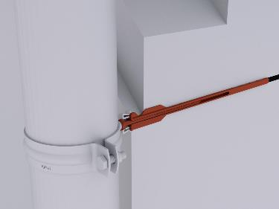

0,000 Stk EP _____________ GP _____________

01.01.09.44 PREFA Rohrschellenhalter für WDVS
Liefern und Montieren von PREFA Rohrschellenhalter
mit Dorn und Abdeckkappe, für PREFA Rohrschellen und Halteklemmen.
Die Montage erfolgt vor dem Aufbringen der Wärmedämmung.
Dämmstärken: 100-180 mm,180-260 mm
gewählte Größe: .......... mm

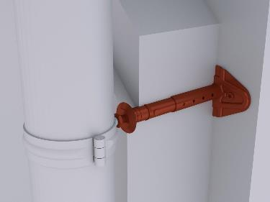

0,000 Stk EP _____________ GP _____________

01.01.09.45 PREFA Rohrbogen 72°
Liefern und Montieren von PREFA Rohrbögen.

Materialstärke: 0,70 mm
Materialqualität: wie Hauptposition
Farbe: wie Hauptposition
Winkel: 72°
Standard Größen: 60 Ø, 80 Ø, 100 Ø, 120 Ø, 150 Ø
gewählte Größe: .... Ø

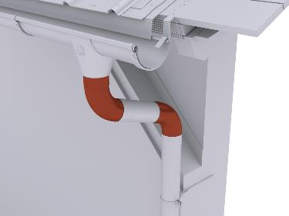

0,000 Stk EP _____________ GP _____________

01.01.09.46 PREFA Rohrbogen 85°
Liefern und Montieren von PREFA Rohrbögen.

Materialstärke: 0,70 mm
Materialqualität: wie Hauptposition
Farbe: wie Hauptposition
Winkel: 85°
Standard Größen: 60 Ø, 80 Ø, 100 Ø, 120 Ø
gewählte Größe: .... Ø

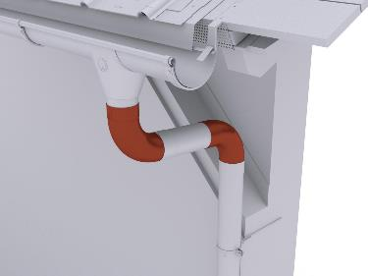

0,000 Stk EP _____________ GP _____________

01.01.09.47 PREFA Rohrbogen 40°
Liefern und Montieren von PREFA Rohrbögen.

Materialstärke: 0,70 mm
Materialqualität: wie Hauptposition
Farbe: wie Hauptposition
Winkel: 40°
Standard Größen: 60 Ø, 80 Ø, 100 Ø, 120 Ø
gewählte Größe: .... Ø

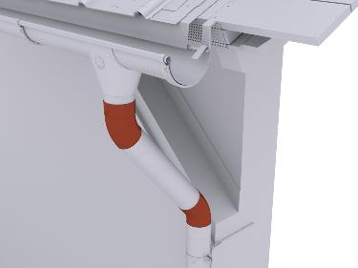

0,000 Stk EP _____________ GP _____________

01.01.09.48 PREFA Rohreinmündung
Liefern und Montieren von PREFA Rohreinmündung,
zum Anschluss von zwei Abläufen an das PREFA Ablaufrohr.

Materialstärke: 0,70 mm
Materialqualität: wie Hauptposition
Farbe: wie Hauptposition
Winkel-Abzweig: 72° (108°)
Standard Größen: 80 x 60 mm Ø, 80 x 80 mm Ø, 100 x 60 mm, Ø100 x 80 mm Ø, 100 x 100 mm Ø, 120 x 80 mm Ø, 120 x 100 mm Ø, 120 x 120 mm Ø
Größe: .... x .... mm Ø

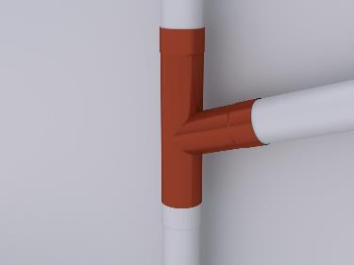

0,000 Stk EP _____________ GP _____________

01.01.09.49 PREFA Rohreinmündung konisch
Liefern und Montieren von PREFA Rohreinmündung konisch,
zum Anschluss von zwei Abläufen an das PREFA Ablaufrohr.

Materialstärke: 0,70 mm
Materialqualität: wie Hauptposition
Farbe: wie Hauptposition
Winkel-Abzweig: 72° (108°)
Größe: 100 x 50-75 mm Ø

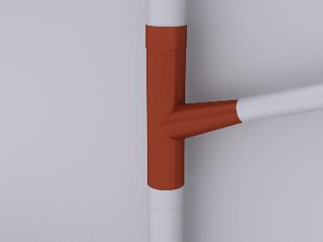

0,000 Stk EP _____________ GP _____________

01.01.09.50 PREFA Regenklappe
Liefern und Montieren von PREFA Regenklappe
mit integriertem Laubsieb,
als Auslauf für das PREFA Ablaufrohr.

Materialstärke: 0,80 mm
Materialqualität: wie Hauptposition
Farbe: wie Hauptposition
Länge: 420 mm
verfügbare Größen: 80mm Ø, 100mm Ø, 120mm Ø
gewählte Größe: .... mm Ø

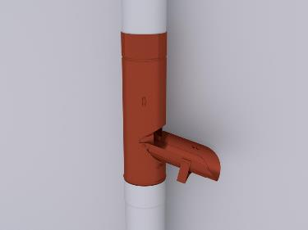

0,000 Stk EP _____________ GP _____________

01.01.09.51 PREFA Wassersammler
Liefern und Montieren von PREFA Wassersammler,
einschließlich Schlauchstück 250mm lang,
Rohrgewinde 19 mm Ø.

Materialstärke: 1,00 mm
Materialqualität: wie Hauptposition
Farbe: wie Hauptposition
verfügbare Größen: 80mm Ø, 100mm Ø, 120mm Ø
gewählte Größe: .... mm Ø

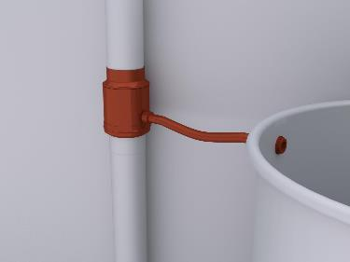

0,000 Stk EP _____________ GP _____________

01.01.09.52 PREFA Sockelknie, 80mm-150mm Ø
Liefern und Montieren von PREFA Sockelknie,
zum Ausgleichen von Fassadensprüngen.

Materialstärke: 0,70 mm
Materialqualität: wie Hauptposition
Farbe: wie Hauptposition
Standard Größen: 80mm Ø, 100mm Ø, 120mm Ø, 150mm Ø
gewählte Größe: .... mm Ø
Ausladung: 60 mm

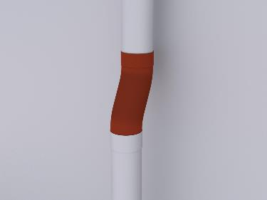

0,000 Stk EP _____________ GP _____________

01.01.09.53 PREFA Standrohr, 80 mm Ø
Liefern und Montieren von PREFA Standrohren, rund,
mit Reinigungsöffnung, einschließlich Standrohrschelle,
Standrohrkappe und Dichtung.

Größe: 80 mm Ø
Länge: 1000 mm
Materialstärke: 2,2 mm
Materialqualität: Stahl, verzinkt
Oberfläche: pulverbeschichtet
Farbe: wie Hauptposition

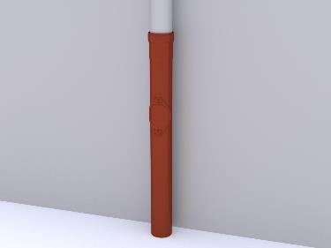

0,000 Stk EP _____________ GP _____________

01.01.09.54 PREFA Standrohr, 100 mm Ø
Liefern und Montieren von PREFA Standrohre, rund,
mit Reinigungsöffnung, einschließlich Standrohrschelle,
Standrohrkappe und Dichtung.

Größe: 100 mm Ø
Länge: 1000 mm
Materialstärke: 2,2 mm
Materialqualität: Stahl, verzinkt
Oberfläche: pulverbeschichtet
Farbe: wie Hauptposition

0,000 Stk EP _____________ GP _____________

01.01.09.55 PREFA Standrohr, 120 mm Ø
Liefern und Montieren von PREFA Standrohre, rund,
mit Reinigungsöffnung, einschließlich Standrohrschelle,
Standrohrkappe und Dichtung.

Größe: 120 mm Ø
Länge: 1000 mm
Materialstärke: 2,2 mm
Materialqualität: Stahl, verzinkt
Oberfläche: pulverbeschichtet
Farbe: wie Hauptposition

0,000 Stk EP _____________ GP _____________

01.01.09.56 PREFA Quadratrohr 80 mm
Liefern und Montieren von PREFA Quadratrohr (Wasserablaufrohr eckig),
verdeckt befestigt mit PREFA Halteklemmen,
M10 Gewinde, blank.

Bei Längen über 6 m ist die Ausdehnung
der PREFA Quadratrohre zu berücksichtigen und
eine Dehnungsmöglichkeit im Stoßbereich auszuführen.

Größe: 80 x 80 mm
Standardlänge: 3000 mm,1500 mm, 600 mm
Materialstärke: 1,6 mm
Material: Aluminium stranggepresst
Legierung: EN AW-6060 T66
Oberfläche: pulverbeschichtet
Farbe: ........
(Standard nach gültiger Farbkarte)

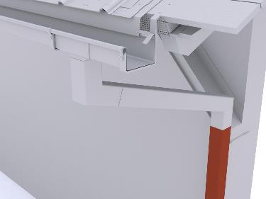

0,000 m EP _____________ GP _____________

01.01.09.57 PREFA Quadratrohr 80 mm, mit Reinigungsöffnung
Liefern und Montieren von PREFA Quadratrohr
(Wasserablaufrohr eckig) mit Reinigungsöffnung,
verdeckt befestigt mit PREFA Halteklemmen,
M10 Gewinde, blank.

Bei Längen über 6 m ist die Ausdehnung
der PREFA Quadratrohre zu berücksichtigen und
eine Dehnungsmöglichkeit im Stoßbereich auszuführen.

Größe: 80 x 80 mm
Standardlänge: 1500 mm
Materialstärke: 1,6 mm
Material: Aluminium stranggepresst
Legierung: EN AW-6060 T66
Oberfläche: pulverbeschichtet
Farbe: ........
(Standard nach gültiger Farbkarte)

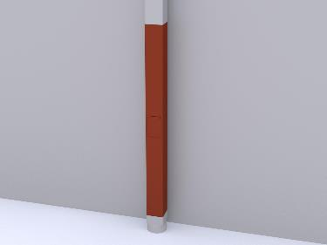

0,000 m EP _____________ GP _____________

01.01.09.58 PREFA Quadratrohr 100 mm
Liefern und Montieren von PREFA Quadratrohr (Wasserablaufrohr eckig),
verdeckt befestigt mit PREFA Halteklemmen,
M10 Gewinde, blank.

Bei Längen über 6 m ist die Ausdehnung
der PREFA Quadratrohre zu berücksichtigen und
eine Dehnungsmöglichkeit im Stoßbereich auszuführen.

Größe: 100 mm
Standardlänge: 3000 mm,1500 mm, 600 mm
Materialstärke: 1,6 mm
Material: Aluminium stranggepresst
Legierung: EN AW-6060 T66
Oberfläche: pulverbeschichtet
Farbe: ........
(Standard nach gültiger Farbkarte)

0,000 m EP _____________ GP _____________

01.01.09.59 PREFA Quadratrohr 100 mm, mit Reinigungsöffnung
Liefern und Montieren von PREFA Quadratrohr
(Wasserablaufrohr eckig) mit Reinigungsöffnung,
verdeckt befestigt mit PREFA Halteklemmen,
M10 Gewinde, blank.

Bei Längen über 6 m ist die Ausdehnung
der PREFA Quadratrohre zu berücksichtigen und
eine Dehnungsmöglichkeit im Stoßbereich auszuführen.

Größe: 100 mm
Standardlänge: 1500 mm
Materialstärke: 1,6 mm
Material: Aluminium stranggepresst
Legierung: EN AW-6060 T66
Oberfläche: pulverbeschichtet
Farbe: ........
(Standard nach gültiger Farbkarte)

0,000 m EP _____________ GP _____________

01.01.09.60 PREFA Quadratrohrkessel
Liefern und Montieren von PREFA Quadratrohrkessel
zur Entwässerung der Dachrinne.

Materialdicke: Kessel 1,5mm / Stutzen 1,6 mm
Material: Aluminium
Oberfläche: pulverbeschichtet
Farbe: wie Hauptposition
Standard Größen: 250 / 80 mm 333/80 mm, 333/100 mm, 400/100 mm
gewählte Größe: .... /.... mm

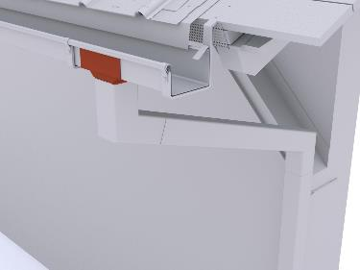

0,000 Stk EP _____________ GP _____________

01.01.09.61 PREFA Quadratrohr Wasserfangkasten
Liefern und Montieren von PREFA Quadratrohr-Wasserfangkasten
zur Einbindung einer Rinne oder zur Anbindung
an eine innenliegende Entwässerung mit seitlichem Abgang.
Wulst auf 3 Seiten, Ablaufstutzen exzentrisch, Abstand zur Fassade 45 mm.

Kasten: 220/220/330 mm
(Gesamthöhe 330 mm exkl. Stutzen ca. 264 mm)
Materialdicke: 0,70 mm
Material: Aluminiuim
Abgang Größen: 80x80 mm, 100x100 mm
gewählte Größe: ..........mm
Farbe: ........
(Standard nach gültiger Farbkarte)

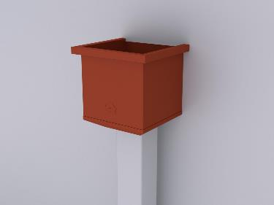

0,000 Stk EP _____________ GP _____________

01.01.09.62 PREFA Quadratrohr Speiereinmündung
Liefern und Montieren von PREFA Quadratrohr-Speiereinmündungen
zur Anbindung an eine innenliegende Entwässerung
mit seitlichem Abgang, einschließlich EPDM Dichtung,
3° Neigung, passend für HT-Rohre NW 75 oder NW 110.

Materialdicke: 1,2 mm
Material: Aluminium
Größen: 80 mm, 100 mm
gewählte Größe: ..... mm
Farbe: ........
(Standard nach gültiger Farbkarte)

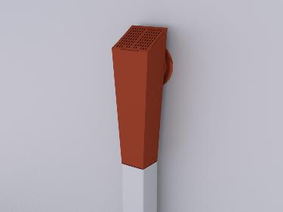

0,000 Stk EP _____________ GP _____________

01.01.09.63 PREFA Quadratrohrbogen 72° kurz
Liefern und Montieren von PREFA Quadratrohrbögen kurz.

Schenkellänge: 196 x 196 mm sichtbar
Materialdicke: 1,6 mm
Material: Aluminium stranggepresst
Legierung: EN AW-6060 T66
Oberfläche: pulverbeschichtet
Größen: 80x80 mm, 100x100 mm
gewählte Größe: ..........mm
Farbe: ........
(Standard nach gültiger Farbkarte)

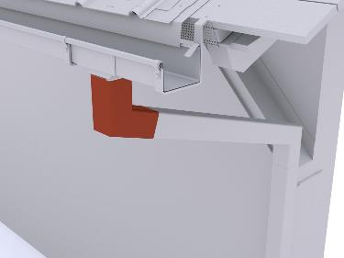

0,000 Stk EP _____________ GP _____________

01.01.09.64 PREFA Quadratrohrbogen 72° lang
Liefern und Montieren von PREFA Quadratrohrbögen lang

Schenkellänge: 1000 x 196 mm sichtbar
Materialdicke: 1,6 mm
Material: Aluminium stranggepresst
Legierung: EN AW-6060 T66
Oberfläche: pulverbeschichtet
Farbe: wie Hauptposition

Größen: 80x80 mm, 100x100 mm
gewählte Größe: ..........mm

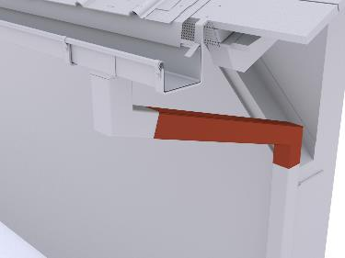

0,000 Stk EP _____________ GP _____________

01.01.09.65 PREFA Quadratrohr Muffe 80 mm
Liefern und Montieren von PREFA Quadratrohrmuffe
als Übergang von eckig auf rund.

Material: Aluminium
Materialdicke: 1,5 mm
Oberfläche: pulverbeschichtet
Farbe: wie Hauptposition
Standard Größen:
80/98mm Ø (für KG NW 110 mm),
80/115mm Ø (für KG NW 125 mm)
gewählte Größe: 80/.... mm

0,000 Stk EP _____________ GP _____________

01.01.09.66 PREFA Quadratrohr Muffe 100 mm
Liefern und Montieren von PREFA Quadratrohrmuffe
als Übergang von eckig auf rund.

Material: Aluminium
Materialdicke: 1,5 mm
Oberfläche: pulverbeschichtet
Farbe: wie Hauptposition

Standard Größen:
100/100mm Ø (für KG NW 110 mm),
100/115mm Ø (für KG NW 125 mm)
gewählte Größe: 100/100 mm

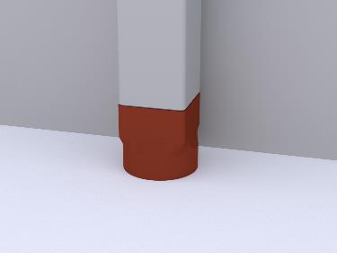

0,000 Stk EP _____________ GP _____________

01.01.09.67 PREFA Quadratrohrblitzschutzklemmen
Liefern und Montieren von PREFA Quadratrohrblitzschutzklemmen
aus Aluminium, mit integriertem Niro-Clip
als Leitungshalter für Drahtbefestigung Ø 8 - 12 mm,
inkl. Halteklemme zur Befestigung am Quadratrohr.

0,000 Stk EP _____________ GP _____________

01.01.09.68 Sicherheitsrinne für innenliegende Rinne (EPDM)
Liefern und Montieren von Sicherheitsrinnen für innenliegende Rinnen,
aus einer Lage EPDM-Dichtungsbahn, auf vorhandener Unterkonsturktion,
einschließlich Auslegen der Sicherheitsrinne mit einer min. 3 mm dicken Strukturmatte (allseitig).

Zuschnitt Sicherheitsrinne: .... mm

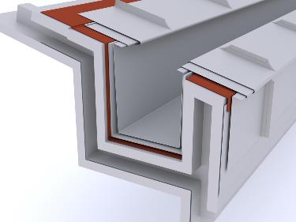

0,000 m EP _____________ GP _____________

01.01.09.69 Innenliegende Rinne aus Edelstahl
Liefern und Montieren von innenliegenden Rinnen (Einlegerinne)
aus Edelstahl auf vorhandener Unterkonstruktion,
im Gefälle. Die Nähte sind kraftschlüssig zu löten,
einschließlich beidseitiger Haltestreifen.

Zuschnitt: .... mm
Abkantung: .... Stk.
Materialdicke: 0,5 mm
Materialqualität: Edelstahl mit lötbarer Oberfläche

0,000 m EP _____________ GP _____________

01.01.09.70 Innenliegende Rinne aus PREFA Aluminiumband
Liefern und Montieren von innenliegenden Rinnen
aus PREFA Aluminiumband auf vorhandener Unterkonstruktion, im Gefälle.
Die Nähte sind verschweißt und nicht verschliffen,
einschließlich beidseitiger Haltestreifen..

Zuschnitt: .... mm
Abkantung: .... Stk.
Materialdicke: 1,20 mm
Material: Aluminium
Legierung: EN AW 3005

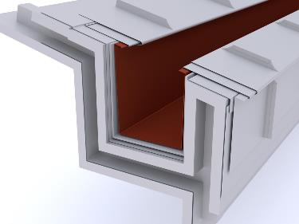

0,000 m EP _____________ GP _____________

01.01.09.71 Dila für innenliegende Rinnen (Dehnungsausgleicher)
Liefern und Montieren von Dila (Dehnungsausgleicher)
für innenliegende Rinnen.

Verbindungstechnik:
Aluminium: Schweißen
Edelstahl: Löten

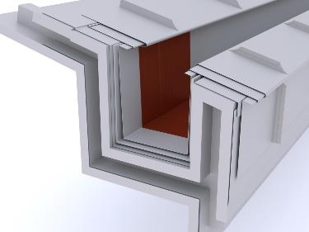

0,000 m EP _____________ GP _____________

01.01.09.72 Zulage Sonderfarbe (pulverbeschichtet)
Zulage zu Vorpositionen Dachentwässerung
für Sonderfarbe als Pulverbeschichtung nach RAL,
Länge max. 3000mm.

Farbe: RAL ...............

0,000 psch EP _____________ GP _____________

01.01.09.73 Dimensionierung der Dachentwässerung
Dimensionierung / Berechnung der Dachentwässerung
gemäß DIN EN 12056-3 sowie den aktuell gültigen Fachregeln.

0,000 psch EP _____________ GP _____________

01.01.09.74 Zulage Notüberlauf für innenliegende Rinnen
Liefern und Montieren von Notüberläufen
für innenliegende Rinnen,
einschließlich anfertigen einer Grundplatte.

Zuschnitt: bis 333 mm
Abkantung: 4 Stk.

Verbindungstechnik:
Aluminium: Schweißen
Edelstahl: Löten

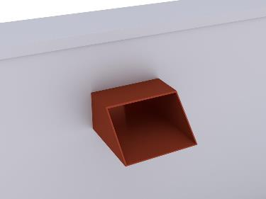

0,000 Stk EP _____________ GP _____________

01.01.09.75 Rinnenstutzen für innenliegende Rinnen
Liefern und Montieren von Rinnenstutzen für innenliegende Rinnen,
einschließlich Stutzen für die Sicherheitsrinne und
Umwickeln des Stutzens mit einer Trennlage zum Mauerwerk.
Durchmesser: bis 150 mm Ø

Verbindungstechnik:
Edelstahl: Löten
Aluminium: Schweißen

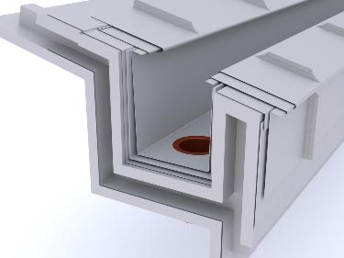

0,000 Stk EP _____________ GP _____________

Untertitel 01.01.09 PREFA Dachentwässerung GP ____________

Untertitel 01.01.10 Regieleistungen

01.01.10.1 Regiestunden Facharbeiter
Regiestunden Facharbeiter

0,000 h EP _____________ GP _____________

01.01.10.2 Regiestunden Helfer
Regiestunden Helfer

0,000 h EP _____________ GP _____________

Untertitel 01.01.10 Regieleistungen GP ____________

Titel 01.01 PREFA Dachsysteme GP ____________

Titel 01.02 PREFA Fassadensysteme

Untertitel 01.02.01 Unterkonstruktion Fassade

ALLGEMEINE VORBEMERKUNGEN
Vorwort

Die PREFA GmbH Alu Dächer und -Fassaden bietet einen umfangreichen Ausschreibungsservice. Wir unterstützen Architekten und Planer kostenlos bei der Erstellung komplexer Leistungsbeschreibungen und stellen darüber hinaus Ausschreibungstextvorlagen in Form von Worddateien (*.docx) sowie im Format GAEB 2000 (*.x81) zur Verfügung.
Bei der Erstellung der vorliegenden Leistungsbeschreibung berücksichtigen wir den derzeit gültigen, aktuellen Stand der Technik und Produktentwicklung.

Mit der Nutzung dieser Services, eben durch die Verarbeitung, Verbreitung erstellter, eingefügter bzw. ergänzter Angaben und Informationen in Leistungsbeschreibungen, stimmen Sie nachfolgenden Bedingungen ausdrücklich zu.

Die Nutzung des Ausschreibungsservice, sowie die im Zusammenhang damit zur Verfügung gestellten Unterlagen (etwa Verlegerichtlinien) stellen keine vertragliche oder vertragsähnliche Leistung unsererseits dar; eine Haftung für Schäden und weitergehende Ansprüche aller Art wird -soweit gesetzlich zulässig- ausdrücklich ausgeschlossen.

PREFA GmbH Alu Dächer und -Fassaden übernimmt für die Vollständigkeit der Einzelpositionen zur Ausführung der beschriebenen Leistungen keine Gewährleistung, ebenso nicht für die Richtigkeit der Maßangaben in den Einzelpositionen. Der Planer hat alle Angaben auf Richtigkeit zu prüfen und gegebenenfalls anzupassen. Die Positionen sind vom Planer und ggfs. auch vom ausführenden Handwerker ("Bieter") auf Durchführbarkeit zu prüfen, die Mengen sind am Objekt auf Richtigkeit zu kontrollieren und gegebenenfalls zu ändern.
Bildliche Darstellungen sind keine Planungsdetails und dienen nur als beispielhafte Darstellung und Hilfestellung. Diese können vom Architekten / Planer bei Bedarf entfernt werden.

Folgende Unterlagen liegen dem Leistungsverzeichnis zugrunde:

- ...........................................

- ...........................................

- ...........................................

Technische Vorbemerkungen

- Grundlage für die Ausführung der beschriebenen Leistung sind die Verlege- und Montagehinweise der PREFA Aluminiumprodukte GmbH sowie die national geltenden Gesetze, Vorschriften, Fachregeln und Normen.
- Alle Positionen sind gesamtpreisbildend und werden mit GP ausgegeben. Kontrollieren Sie gegebenenfalls alle Bedarfspositionen, Wahlpositionen und Wahlgliederungspunkte. Für die digitale Angebotspreiseinholung empfehlen wir den Datenaustausch über GAEB (90/ 2000/ XML) oder den Export: ‘Digitale Angebotsanforderung‘ da Textexport-Dateien nicht reimportiert werden können. Diese Anwendung ist nach dem Datenaustauschstandard GAEB XML 3.1 zertifiziert.
- Materialverschnitt, Falzverluste sowie Klein- und Befestigungsmaterial sind in die betreffenden Positionen einzurechnen. Abrechnung erfolgt nach bauseitigem Aufmaß.
- Vor Angebotsabgabe sind eine Baustellenbesichtigung durchzuführen; die baulichen und technischen Gegebenheiten mit der Bauleitung abzustimmen. Nachforderungen aus Nichtkenntnis der Baustellenbesonderheiten können nicht anerkannt werden. Bei einer Sanierung ist die vor Ort Prüfung des vorhandenen Dachaufbaues, bzw. der allgemeinen Situation erforderlich.
- Wenn diese Leistungsbeschreibung eine Alternative zu einem bestehenden Leistungsverzeichnis ist, gelten die Vorbedingungen des Hauptangebotes unverändert weiter.
- Die Entsorgung der Abfälle, des Schuttes und des Schrottes hat entsprechend der geltenden Vorschriften zu erfolgen und ist mittels Nachweises der Entsorgungsstellen zu belegen. Dies gilt sowohl für die beim Rückbau als auch beim Einbau anfallenden Wert- und Reststoffe. Die Kosten für die Entsorgung sind in die Einheitspreise einzurechnen.
- Arbeits-, Fassaden- und Schutzgerüste sowie mögliche Straßenabsperrungen und behördliche Genehmigungen, Blitzschutz, Nebengebäude, Balkone, Vordächer sind nicht enthalten bzw. berücksichtigt.
- Der Auftragnehmer ist nicht von seiner eigenen Pflicht befreit, die Massen und sonstigen Angaben sorgfältig auf Richtigkeit hin zu überprüfen.
- Nebenleistungen, wie z.B. Schutz- und Sicherheitsmaßnahmen nach den Unfallverhütungsvorschriften und den behördlichen Bestimmungen, sind Leistungen, die auch ohne Erwähnung im Leistungsverzeichnis zur vertraglichen Leistung gehören und nicht selbstständig vergütet werden.

01.02.01.1 Fassadendämmung für vorgehängte hinterlüftete Fassaden
Mineralische Dämmung (MW) nach DIN EN 13162 mit einseitiger Vlieskaschierung für vorgehängte hinterlüftete Fassaden.

Anwendungsgebiet nach DIN 4108-10: WAB und nichtbrennbar A1/A2 nach DIN 13501.

Dämmschichtdicke: …………… mm (60, 80, 100, 120, 140, 160, 180, 200, 220, 240 mm)

Bemessungswert der Wärmeleitfähigkeit: 0,035 W/(m∙K) oder …nach DIN 4108-4:2017-03

Dämmplatten im Verband lückenlos und dichtgestoßen verlegen und mit geeigneten Dämmstoffhaltern entsprechend der VOB Teil C (DIN 18351 ATV-Fassadenarbeiten) sowie der DIN 18516 auf vorhandenem Untergrund gemäß Herstellerrichtlinien mechanisch sichern.
An Durchdringungen, z. B. Teile der Unterkonstruktion und den Anschlussprofilen, sind sie dicht anzuschließen.
Die Herstellerrichtlinien sind einzuhalten.
Angebotenes Fabrikat: ........

0,000 m² EP _____________ GP _____________

01.02.01.2 Zulage für Fassadendämmplatten an Untersichtbekleidung
Zulage für die Montage von Fassadendämmplatten an Untersichtbekleidungen (Arbeiten über Kopf)

0,000 m² EP _____________ GP _____________

01.02.01.3 Fassadenunterkonstruktion mit RDS-CA (für Aluminium-UK)
Liefern und montieren der Fassadenunterkonstruktion für alle Flächen und Anschlussbereiche bestehend aus RDS-CA Distanzschrauben für Aluminium-Unterkonstruktion,
aus Edelstahl V4A blank und gleitbeschichtet, Senkkopf und Teilgewinde.
Die Distanzschrauben sind lot- und fluchtgerecht auszurichten.
Befestigung gemäß statischem Nachweis und Ausführungsplan,
inkl. zugelassenem Dübel durch bauseitige Wärmedämmung
in einen tragfähigen Verankerungsgrund.

Distanzschraube: RDS-CA
Schraubenlänge RDS: ..................... (L190 - L370)
tragfähiger Verankerungsgrund bestehend aus: ..............................
(Holz, Beton, Porenbeton, Vollstein, Lochstein, etc.)
Der Verankerungsgrund vom Planer/Architekten anzugeben!
Abstand Verankerungsgrund bis Hinterkante Bekleidung: ......... mm
Tragprofilabstand (Achsmaß): ......... mm
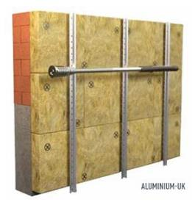

0,000 m² EP _____________ GP _____________

01.02.01.4 Fassadenunterkonstruktion mit RDS-CW (für Holz-UK)
Liefern und montieren der Fassadenunterkonstruktion für alle Flächen und Anschlussbereiche bestehend aus RDS-CW Distanzschrauben für Holz-Unterkonstruktion,
aus Edelstahl V4A blank und gleitbeschichtet, Senkkopf und Teilgewinde.
Die Distanzschrauben sind lot- und fluchtgerecht auszurichten.
Befestigung gemäß statischem Nachweis und Ausführungsplan,
inkl. zugelassenem Dübel durch bauseitige Wärmedämmung
in einen tragfähigen Verankerungsgrund.

Distanzschraube: RDS-CW
Schraubenlänge RDS: ..................... (L190 - L370)
tragfähiger Verankerungsgrund bestehend aus: ..............................
(Holz, Beton, Porenbeton, Vollstein, Lochstein, etc.)
Der Verankerungsgrund vom Planer/Architekten anzugeben!
Abstand Verankerungsgrund bis Hinterkante Bekleidung: ......... mm
Tragprofilabstand (Achsmaß): ......... mm

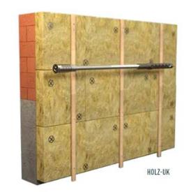

0,000 m² EP _____________ GP _____________

01.02.01.5 Unterkonstruktion aus Aluminium-Omegaprofilen
Liefern und Montieren von gelochten Aluminium-Omegaprofilen als vertikales Tragprofil für vorgenannte Fassadenbereiche,
inklusive notwendiger horizontaler Hilfs-, Trag- und Aussteifungskonstruktionen.

Omegaprofile ECO-HF-H/C 120x45x30x2.3mm o.glw.
Tragprofilabstand (Achsmaß): ......... mm

0,000 m² EP _____________ GP _____________

01.02.01.6 Trapezprofile als Tragschale für Fassadenbekleidung
Liefern und Montieren von Trapezprofilen als
Tragschale zur Aufnahme der
Fassadenbekleidung,
auf vorhandener nichtbrennbarer Unterkonstruktion
fachgerecht montiert, einschl. Lieferung aller nach statischer Berechnung
erforderlichen, bauaufsichtlich zugelassenen
Verbindungs- und Befestigungsmittel.

Blechdicke: mind. 0,70 mm (gemäß Statik)
Materialqualität: Aluminium
Farbe: Naturblank
Verlegerichtung: horizontal

Pofiltyp: 35 - 207 o.glw.
Hersteller: .....................

0,000 m² EP _____________ GP _____________

01.02.01.7 Zulage zur Vorposition für Ecken, An- und
Zulage zur Vorposition Trapezprofil für Ecken, An- und
Abschlüsse,
einschließlich Anarbeiten und
Befestigungsmaterial.

0,000 m² EP _____________ GP _____________

01.02.01.8 Unterkonstruktion als justierbare Alu-UK (einlagig)
Liefern und Montieren einer justierbaren Aluminium Unterkonstruktion für vorgehängte hinterlüftete Fassaden, flucht und lotrecht gemäß Ausführungsplan und den statischen Erfordernissen. Beim Achsabstand der Tragprofile sind die zulässigen Befestigungsabstände der PREFA Fassadenbekleidung zu berücksichtigen. Sämtliche Zuschnitte, Ausklinkungen, eventuell erforderliche Ergänzungskonstruktionen bei Außen- und Innenecken, Fenstersturz, Leibungen etc., sowie Befestigungsmaterialien sind im Einheitspreis einzurechnen.

Wandwinkelstützen aus Alu, Isolator,
L- Tragprofilen oder T-Tragprofilen aus Alu einschließlich Verankerungs- und Verbindungsmittel.
Ausrichtung der Tragprofile: vertikal / horizontal
Angebotenes System: .............

0,000 m² EP _____________ GP _____________

01.02.01.9 Unterkonstruktion als justierbare Alu-UK (zweilagig)
Liefern und Montieren einer justierbaren Aluminium Unterkonstruktion für vorgehängte hinterlüftete Fassaden, flucht und lotrecht gemäß Ausführungsplan und den statischen Erfordernissen. Beim Achsabstand der Tragprofile sind die zulässigen Befestigungsabstände der PREFA Fassadenbekleidung zu berücksichtigen. Sämtliche Zuschnitte, Ausklinkungen, eventuell erforderliche Ergänzungskonstruktionen bei Außen- und Innenecken, Fenstersturz, Leibungen etc., sowie Befestigungsmaterialien sind im Einheitspreis einzurechnen.

Wandwinkelstützen, Isolator,
horizontalen L- oder T-Tragprofilen und vertikalen Hut- bzw. Z-Profilen einschließlich Verankerungs- und Verbindungsmittel.
Ausrichtung der Tragprofile: vertikal/ horizontal
Angebotenes System: ......................

0,000 m² EP _____________ GP _____________

01.02.01.10 Unterkonstruktion aus Holz
Liefern und Montieren einer Traglattung, gemäß bauaufsichtlicher Zulassung Z-21.2-2130, als vertikales Tragprofil für vorgenannte Fassadenbereiche, inklusive notwendiger horizontaler Hilfs-, Trag- und Aussteifungskonstruktionen.

Abmessung der Traglattung min. 27 mm dick und max. 58 mm breit
Tragprofilabstand (Achsmaß): ......... mm

0,000 m² EP _____________ GP _____________

01.02.01.11 Zulage Haltekonstruktion im Bereich der Fensterstürze
Zulage zur Unterkonstruktion für Liefern und Montieren von Haltekonstruktionen im Bereich der Fensterstürze, einschließlich Anarbeiten und Befestigungsmaterial.

Materialqualität: Stahl verzinkt
Materialstärke: 0,8 mm
Zuschnitt: ........ mm
Abkantung: ......... Stk

0,000 m EP _____________ GP _____________

01.02.01.12 Zulage zur Unterkonstruktion für Untersichtbekleidung
Zulage für die Untersichtbekleidung. Unterkonstruktionsabstand max. 500 mm,
sowohl geklebt als auch mechanisch befestigt (Schraube/Niete).
Das Verkleben von Untersichten unterliegt jedoch besonderer Sorgfaltspflicht und ist in Abstimmung mit dem Klebstoffhersteller zu planen, zu validieren und auszuführen. Die Ausführung ist im Brandschutzkonzept zu berücksichtigen.

0,000 m² EP _____________ GP _____________

01.02.01.13 Auszugsversuche am bauseitigen Verankerungsuntergrund
Ermittlung und digitale Dokumentation von Auszugswerten und Bauteilschichten für vorgenannte RDS-CA/CW Distanzschrauben am bauseitigen Untergrund nach ETAG 029, als Grundlage für die Erstellung des statischen Nachweises.

0,000 Psch EP _____________ GP _____________

01.02.01.14 Objektstatik
Liefern einer prüfbaren objektbezogenen Statik der Unterkonstruktion
ohne Prüf- und Genehmigungsgebühren

0,000 Psch EP _____________ GP _____________

01.02.01.15 Verlegepläne für Unterkonstruktion
Liefern von Verlegeplänen für vorgenannte Unterkonstruktion
in digitaler Ausführung (dwg oder dxf).

0,000 Psch EP _____________ GP _____________

Untertitel 01.02.01 Unterkonstruktion Fassade GP ____________

Untertitel 01.02.02 PREFA Siding

ALLGEMEINE VORBEMERKUNGEN
Vorwort

Die PREFA GmbH Alu Dächer und -Fassaden bietet einen umfangreichen Ausschreibungsservice. Wir unterstützen Architekten und Planer kostenlos bei der Erstellung komplexer Leistungsbeschreibungen und stellen darüber hinaus Ausschreibungstextvorlagen in Form von Worddateien (*.docx) sowie im Format GAEB 2000 (*.x81) zur Verfügung.
Bei der Erstellung der vorliegenden Leistungsbeschreibung berücksichtigen wir den derzeit gültigen, aktuellen Stand der Technik und Produktentwicklung.

Mit der Nutzung dieser Services, eben durch die Verarbeitung, Verbreitung erstellter, eingefügter bzw. ergänzter Angaben und Informationen in Leistungsbeschreibungen, stimmen Sie nachfolgenden Bedingungen ausdrücklich zu.

Die Nutzung des Ausschreibungsservice, sowie die im Zusammenhang damit zur Verfügung gestellten Unterlagen (etwa Verlegerichtlinien) stellen keine vertragliche oder vertragsähnliche Leistung unsererseits dar; eine Haftung für Schäden und weitergehende Ansprüche aller Art wird -soweit gesetzlich zulässig- ausdrücklich ausgeschlossen.

PREFA GmbH Alu Dächer und -Fassaden übernimmt für die Vollständigkeit der Einzelpositionen zur Ausführung der beschriebenen Leistungen keine Gewährleistung, ebenso nicht für die Richtigkeit der Maßangaben in den Einzelpositionen. Der Planer hat alle Angaben auf Richtigkeit zu prüfen und gegebenenfalls anzupassen. Die Positionen sind vom Planer und ggfs. auch vom ausführenden Handwerker ("Bieter") auf Durchführbarkeit zu prüfen, die Mengen sind am Objekt auf Richtigkeit zu kontrollieren und gegebenenfalls zu ändern.
Bildliche Darstellungen sind keine Planungsdetails und dienen nur als beispielhafte Darstellung und Hilfestellung. Diese können vom Architekten / Planer bei Bedarf entfernt werden.

Folgende Unterlagen liegen dem Leistungsverzeichnis zugrunde:

- ...........................................

- ...........................................

- ...........................................

Technische Vorbemerkungen

- Grundlage für die Ausführung der beschriebenen Leistung sind die Verlege- und Montagehinweise der PREFA Aluminiumprodukte GmbH sowie die national geltenden Gesetze, Vorschriften, Fachregeln und Normen.
- Alle Positionen sind gesamtpreisbildend und werden mit GP ausgegeben. Kontrollieren Sie gegebenenfalls alle Bedarfspositionen, Wahlpositionen und Wahlgliederungspunkte. Für die digitale Angebotspreiseinholung empfehlen wir den Datenaustausch über GAEB (90/ 2000/ XML) oder den Export: ‘Digitale Angebotsanforderung‘ da Textexport-Dateien nicht reimportiert werden können. Diese Anwendung ist nach dem Datenaustauschstandard GAEB XML 3.1 zertifiziert.
- Materialverschnitt, Falzverluste sowie Klein- und Befestigungsmaterial sind in die betreffenden Positionen einzurechnen. Abrechnung erfolgt nach bauseitigem Aufmaß.
- Vor Angebotsabgabe sind eine Baustellenbesichtigung durchzuführen; die baulichen und technischen Gegebenheiten mit der Bauleitung abzustimmen. Nachforderungen aus Nichtkenntnis der Baustellenbesonderheiten können nicht anerkannt werden. Bei einer Sanierung ist die vor Ort Prüfung des vorhandenen Dachaufbaues, bzw. der allgemeinen Situation erforderlich.
- Wenn diese Leistungsbeschreibung eine Alternative zu einem bestehenden Leistungsverzeichnis ist, gelten die Vorbedingungen des Hauptangebotes unverändert weiter.
- Die Entsorgung der Abfälle, des Schuttes und des Schrottes hat entsprechend der geltenden Vorschriften zu erfolgen und ist mittels Nachweis der Entsorgungsstellen zu belegen. Dies gilt sowohl für die beim Rückbau als auch beim Einbau anfallenden Wert- und Reststoffe. Die Kosten für die Entsorgung sind in die Einheitspreise einzurechnen.
- Arbeits-, Fassaden- und Schutzgerüste sowie mögliche Straßenabsperrungen und behördliche Genehmigungen, Blitzschutz, Nebengebäude, Balkone, Vordächer sind nicht enthalten bzw. berücksichtigt.
- Der Auftragnehmer ist nicht von seiner eigenen Pflicht befreit, die Massen und sonstigen Angaben sorgfältig auf Richtigkeit hin zu überprüfen.
- Nebenleistungen, wie z.B. Schutz- und Sicherheitsmaßnahmen nach den Unfallverhütungsvorschriften und den behördlichen Bestimmungen, sind Leistungen, die auch ohne Erwähnung im Leistungsverzeichnis zur vertraglichen Leistung gehören und nicht selbstständig vergütet werden.

01.02.02.1 Fassadenbekleidung mit PREFA Siding 138/0,7
Liefern und Montieren einer Aluminium Fassadenbekleidung
mit PREFA Sidings einschließlich PREFA Befestigungsmaterial
(verdeckt befestigt mittels Schraubverbindung,
gemäß Ausführungsplan und den statischen Erfordernissen)
geradlinig und fluchtgerecht auf vorhandener Unterkonstruktion.
Die PREFA Verlegerichtlinien sind einzuhalten.

Breite: 138 mm Baubreite
Länge: 500 - 6200 mm
(Länge max. 2500mm bei Verwendung Fugenprofil)
Materialdicke: 0,7 mm
Bauhöhe: 22 mm
Gewicht: 3,26 kg/m²
Materialqualität: Aluminium (vollständig recycelbar)
Legierung: EN AW 3005 gemäß EN 573-3
Vorderseite: P.10 oder DG5000 Einbrennlackierung
Farbe: ........
(Standard nach gültiger PREFA Farbkarte)
Rückseite: Schutzlack
Oberfläche: glatt / stucco / liniert
Schattenfuge: mit / ohne (b: 15 mm / t: 7 mm)
Verlegung: horizontal / vertikal / diagonal
Brandverhaltensklasse: A1 gemäß EN 13501-1
Umwelt-Produktdeklaration nach ISO 14025 und EN 15804: EPD-GDA-20130260-IBG1-DE
Referenz-Nutzungsdauer laut Umweltproduktdeklaration: ≥ 70 Jahre

Bei dem Verwendungszweck von Kaltumformten Aluminiumblechen entsprechender Nutzung sind keine Wirkungsbeziehungen bzgl. Umwelt und Gesundheit bekannt.

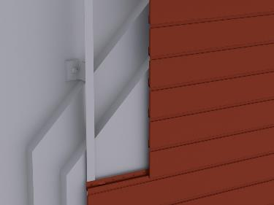

0,000 m² EP _____________ GP _____________

01.02.02.2 Fassadenbekleidung mit PREFA Siding 200/1,0
Liefern und Montieren einer Aluminium Fassadenbekleidung
mit PREFA Sidings einschließlich PREFA Befestigungsmaterial
(verdeckt befestigt mittels Schraubverbindung,
gemäß Ausführungsplan und den statischen Erfordernissen)
geradlinig und fluchtgerecht auf vorhandener Unterkonstruktion.
Die PREFA Verlegerichtlinien sind einzuhalten.

Breite: 200 mm Baubreite
Länge: 500 - 6200 mm
(Länge max. 2500mm bei Verwendung Fugenprofil)
Materialdicke: 1,0 mm
Bauhöhe: 22 mm
Gewicht: 4,05 kg/m²
Materialqualität: Aluminium (vollständig recycelbar)
Legierung: EN AW 3005 gemäß EN 573-3
Vorderseite: P.10 oder DG5000 Einbrennlackierung
Farbe: ........
(Standard nach gültiger PREFA Farbkarte)
Rückseite: Schutzlack
Oberfläche: glatt / stucco / liniert
Schattenfuge: mit / ohne (b: 15 mm / t: 7 mm)
Verlegung: horizontal / vertikal / diagonal
Brandverhaltensklasse: A1 gemäß EN 13501-1
Umwelt-Produktdeklaration nach ISO 14025 und EN 15804: EPD-GDA-20130260-IBG1-DE
Referenz-Nutzungsdauer laut Umweltproduktdeklaration: ≥ 70 Jahre

Bei dem Verwendungszweck von Kaltumformten Aluminiumblechen entsprechender Nutzung sind keine Wirkungsbeziehungen bzgl. Umwelt und Gesundheit bekannt.

0,000 m² EP _____________ GP _____________

01.02.02.3 Fassadenbekleidung mit PREFA Siding 300/1,2
Liefern und Montieren einer Aluminium Fassadenbekleidung
mit PREFA Sidings einschließlich PREFA Befestigungsmaterial
(verdeckt befestigt mittels Schraubverbindung und Sturmsicherungsclip,
gemäß Ausführungsplan und den statischen Erfordernissen)
geradlinig und fluchtgerecht auf vorhandener Unterkonstruktion.
Die PREFA Verlegerichtlinien sind einzuhalten.

Breite: 300 mm Baubreite
Länge: 500 - 6200 mm
(Länge max. 2500mm bei Verwendung Fugenprofil)
Materialdicke: 1,2 mm
Bauhöhe: 22 mm
Gewicht: 4,32 kg/m²
Materialqualität: Aluminium (vollständig recycelbar)
Legierung: EN AW 3005 gemäß EN 573-3
Vorderseite: P.10 oder DG5000 Einbrennlackierung
Farbe: ........
(Standard nach gültiger PREFA Farbkarte)
Rückseite: Schutzlack
Oberfläche: glatt
Schattenfuge: mit / ohne (b: 15 mm / t: 7 mm)
Verlegung: horizontal / vertikal / diagonal
Brandverhaltensklasse: A1 gemäß EN 13501-1
Umwelt-Produktdeklaration nach ISO 14025 und EN 15804: EPD-GDA-20130260-IBG1-DE
Referenz-Nutzungsdauer laut Umweltproduktdeklaration: ≥ 70 Jahre

Bei dem Verwendungszweck von Kaltumformten Aluminiumblechen entsprechender Nutzung sind keine Wirkungsbeziehungen bzgl. Umwelt und Gesundheit bekannt.

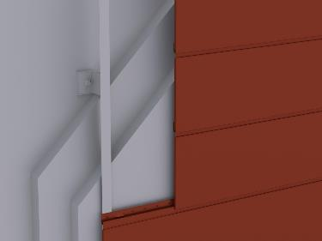

0,000 m² EP _____________ GP _____________

01.02.02.4 Fassadenbekleidung mit PREFA Siding 400/1,2
Liefern und Montieren einer Aluminium Fassadenbekleidung
mit PREFA Sidings einschließlich PREFA Befestigungsmaterial
(verdeckt befestigt mittels Schraubverbindung und Sturmsicherungsclip,
gemäß Ausführungsplan und den statischen Erfordernissen)
geradlinig und fluchtgerecht auf vorhandener Unterkonstruktion.
Die PREFA Verlegerichtlinien sind einzuhalten.

Breite: 400 mm Baubreite
Länge: 500 - 6200 mm
(Länge max. 2500mm bei Verwendung Fugenprofil)
Materialdicke: 1,2 mm
Bauhöhe: 22 mm
Gewicht: 4,05 kg/m²
Materialqualität: Aluminium (vollständig recycelbar)
Legierung: EN AW 3005 gemäß EN 573-3
Vorderseite: P.10 oder DG5000 Einbrennlackierung
Farbe: ........
(Standard nach gültiger PREFA Farbkarte)
Rückseite: Schutzlack
Oberfläche: glatt
Schattenfuge: mit / ohne (b: 15 mm / t: 7 mm)
Verlegung: horizontal / vertikal / diagonal
Brandverhaltensklasse: A1 gemäß EN 13501-1
Umwelt-Produktdeklaration nach ISO 14025 und EN 15804: EPD-GDA-20130260-IBG1-DE
Referenz-Nutzungsdauer laut Umweltproduktdeklaration: ≥ 70 Jahre

Bei dem Verwendungszweck von Kaltumformten Aluminiumblechen entsprechender Nutzung sind keine Wirkungsbeziehungen bzgl. Umwelt und Gesundheit bekannt.

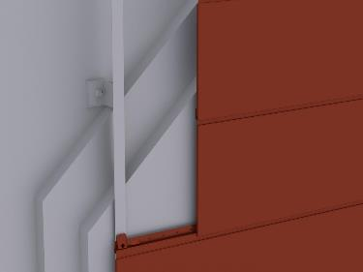

0,000 m² EP _____________ GP _____________

01.02.02.5 Fassadenbekleidung mit PREFA Siding 500/1,5
Liefern und Montieren einer Aluminium Fassadenbekleidung
mit PREFA Sidings einschließlich PREFA Befestigungsmaterial
(verdeckt befestigt mittels Schraubverbindung und Sturmsicherungsclip,
gemäß Ausführungsplan und den statischen Erfordernissen)
geradlinig und fluchtgerecht auf vorhandener Unterkonstruktion.
Die PREFA Verlegerichtlinien sind einzuhalten.

Breite: 500 mm Baubreite
Länge: 700 - 6000 mm
(Länge max. 2500mm bei Verwendung Fugenprofil)
Materialdicke: 1,5 mm
Bauhöhe: 32 mm
Gewicht: 5,14 kg/m²
Materialqualität: Aluminium (vollständig recycelbar)
Legierung: EN AW 3005 gemäß EN 573-3
Vorderseite: P.10 oder DG5000 Einbrennlackierung
Farbe: ........
(Standard nach gültiger PREFA Farbkarte)
Rückseite: Schutzlack
Oberfläche: glatt
Schattenfuge: mit / ohne (b: 15 mm / t: 7 mm)
Verlegung: horizontal / vertikal / diagonal
Brandverhaltensklasse: A1 gemäß EN 13501-1
Umwelt-Produktdeklaration nach ISO 14025 und EN 15804: EPD-GDA-20130260-IBG1-DE
Referenz-Nutzungsdauer laut Umweltproduktdeklaration: ≥ 70 Jahre

Bei dem Verwendungszweck von Kaltumformten Aluminiumblechen entsprechender Nutzung sind keine Wirkungsbeziehungen bzgl. Umwelt und Gesundheit bekannt.

0,000 m² EP _____________ GP _____________

01.02.02.6 Fassadenbekleidung mit PREFA Siding 600/1,5
Liefern und Montieren einer Aluminium Fassadenbekleidung
mit PREFA Sidings einschließlich PREFA Befestigungsmaterial
(verdeckt befestigt mittels Schraubverbindung und Sturmsicherungsclip,
gemäß Ausführungsplan und den statischen Erfordernissen)
geradlinig und fluchtgerecht auf vorhandener Unterkonstruktion.
Die PREFA Verlegerichtlinien sind einzuhalten.

Breite: 600 mm Baubreite
Länge: 700 - 6000 mm
(Länge max. 2500mm bei Verwendung Fugenprofil)
Materialdicke: 1,5 mm
Bauhöhe: 32 mm
Gewicht: 4,96 kg/m²
Materialqualität: Aluminium (vollständig recycelbar)
Legierung: EN AW 3005 gemäß EN 573-3
Vorderseite: P.10 oder DG5000 Einbrennlackierung
Farbe: ........
(Standard nach gültiger PREFA Farbkarte)
Rückseite: Schutzlack
Oberfläche: glatt
Schattenfuge: mit / ohne (b: 15 mm / t: 7 mm)
Verlegung: horizontal / vertikal / diagonal
Brandverhaltensklasse: A1 gemäß EN 13501-1
Umwelt-Produktdeklaration nach ISO 14025 und EN 15804: EPD-GDA-20130260-IBG1-DE
Referenz-Nutzungsdauer laut Umweltproduktdeklaration: ≥ 70 Jahre

Bei dem Verwendungszweck von Kaltumformten Aluminiumblechen entsprechender Nutzung sind keine Wirkungsbeziehungen bzgl. Umwelt und Gesundheit bekannt.

0,000 m² EP _____________ GP _____________

01.02.02.7 Fassadenbekleidung mit PREFA Siding.X
Liefern und Montieren einer Aluminium Fassadenbekleidung
mit PREFA Siding.X in verschiedenen Baubreiten
einschließlich PREFA Befestigungsmaterial
verdeckt befestigt mittels Schraubverbindung und
ab einer Baubreite >200 mm mit Sturmsicherungsclip,
gemäß Ausführungsplan und statischem Erfordernis)
geradlinig und fluchtgerecht auf vorhandener Unterkonstruktion.
Die PREFA Verlegerichtlinien sind einzuhalten.
Bei Verwendung der PREFA Fuge ist die max. Sidinglänge 2500mm.

Breite: 138, 200, 300, 400 mm Baubreite
Länge: 500 - 6200 mm
Materialdicke: 1,00 mm
Gewicht: 3,26 - 4,05 kg/m²
Materialqualität: Aluminium (vollständig recycelbar)
Legierung: EN AW 3005 gemäß EN 573-3
Vorderseite: P.10 oder DG5000 Einbrennlackierung

Farbe: ........
(Standard nach gültiger PREFA Farbkarte)

Rückseite: Schutzlack
Oberfläche: glatt
Schattenfuge: mit / ohne (b: 15 mm / t: 7 mm)
Verlegung: horizontal / vertikal / diagonal
Brandverhaltensklasse: A1 gemäß EN 13501-1
Umwelt-Produktdeklaration nach ISO 14025 und EN 15804: EPD-GDA-20130260-IBG1-DE
Referenz-Nutzungsdauer laut Umweltproduktdeklaration: ≥ 70 Jahre

Bei dem Verwendungszweck von Kaltumformten Aluminiumblechen entsprechender Nutzung sind keine Wirkungsbeziehungen bzgl. Umwelt und Gesundheit bekannt.

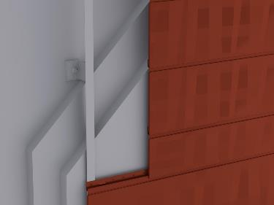

0,000 m² EP _____________ GP _____________

01.02.02.8 Zulage zur Hauptposition für Schrägschnitte
Zulage für die Herstellung von Schrägschnitten
am PREFA Siding bei schräg verlaufenden Wandgeometrien.

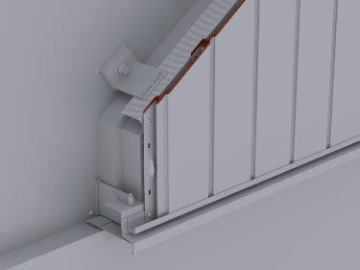

0,000 m EP _____________ GP _____________

01.02.02.9 Unterer Anschluss der PREFA Sidings
Liefern und Montieren des unteren Anschlusses,
einschließlich Befestigungsmaterial sowie Anarbeiten an die Fassadenbekleidung.

Materialdicke: wie Hauptposition
Materialqualität: wie Hauptposition
Farbe: wie Hauptposition

Abdeckstreifen:
Zuschnitt: .... mm
Abkantung: .... Stk

Steckleiste:
Zuschnitt: 120 mm
Abkantung: 3 Stk
Länge: 3000 mm

Lochblech:
Zuschnitt: .... mm
Abkantung: .... Stk
Materialdicke: 0,70 mm

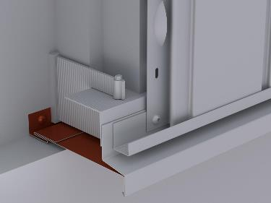

0,000 m EP _____________ GP _____________

01.02.02.10 PREFA Wetterschenkel (Geschoßtrennprofil)
Liefern und Montieren von PREFA Wetterschenkel (Geschoßtrennprofil)
für den unteren Anschluss, Horizontaltrennung und oberer Fensterabschluss,
einschließlich Befestigungsmaterial und Stoßverbinder
sowie Anarbeiten an die Fassadenbekleidung.

Zuschnitt: 120 mm
Abkantung: 3 Stk
Länge: 3000 mm
Materialdicke: wie Hauptposition
Materialqualität: wie Hauptposition
Farbe: wie Hauptposition

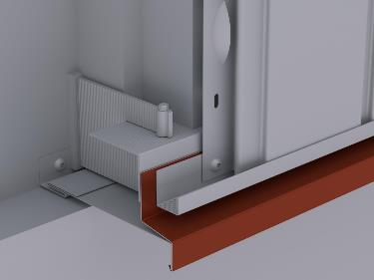

0,000 m EP _____________ GP _____________

01.02.02.11 PREFA Taschenprofil
Liefern und Montieren von PREFA Taschenprofilen
für den Wandanschluss und oberen Abschluss,
einschließlich Befestigungs- und Dichtungsmaterial
sowie Anarbeiten an die PREFA Fassadenbekleidung.

Zuschnitt: 150 mm
Abkantung: 3 Stk
Länge: 3000 mm
Farbe: wie Hauptposition
Materialdicke: wie Hauptposition
Materialqualität: wie Hauptposition

0,000 m EP _____________ GP _____________

01.02.02.12 PREFA Startprofil (Siding horizontal)
Liefern und Montieren von PREFA Startprofilen
für den unteren Anschluss und Horizontaltrennung
bei horizontaler Verlegung der PREFA Sidings,
einschließlich Befestigungsmaterial und Anarbeiten an die PREFA Fassadenbekleidung.

Zuschnitt: 71 mm
Abkantung: 3 Stk
Länge: 3000 mm
Materialdicke: wie Hauptposition
Materialqualität: wie Hauptposition
Farbe: wie Hauptposition

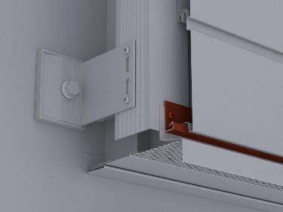

0,000 m EP _____________ GP _____________

01.02.02.13 PREFA Startprofil (Siding vertikal)
Liefern und Montieren von PREFA Startprofilen
für die Eckausbildung und seitlichen Wandanschlüsse
bei vertikaler Verlegung der PREFA Sidings,
einschließlich Befestigungsmaterial sowie Anarbeiten an die PREFA Fassadenbekleidung

Zuschnitt: 71 mm
Abkantung: 3 Stk
Länge: 3000 mm
Materialdicke: wie Hauptposition
Materialqualität: wie Hauptposition
Farbe: wie Hauptposition

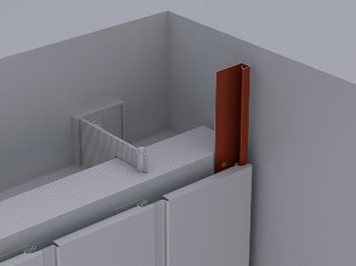

0,000 m EP _____________ GP _____________

01.02.02.14 PREFA Schnittlochblende (Siding vertikal)
Liefern und Montieren von PREFA Schnittlochblenden
für den unteren Anschluss, Horizontaltrennungen
und oberer Fensterabschluss, einschließlich Befestigungsmaterial sowie Anarbeiten an die PREFA Fassadenbekleidung.

Zuschnitt: 80 mm
Abkantung: 3 Stk
Länge: 3000 mm
Materialdicke: wie Hauptposition
Materialqualität: wie Hauptposition
Farbe: wie Hauptposition

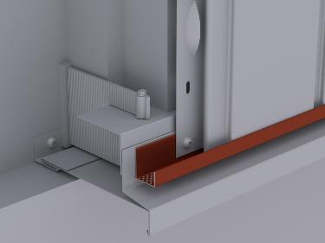

0,000 m EP _____________ GP _____________

01.02.02.15 PREFA Fuge (vertikale Stöße)
Liefern und Montieren von PREFA Fugen
für die vertikalen Stöße der Sidingfassade im Verband angeordnet.
Fugenprofil für Sidings der Baubreiten:
138 mm, 200 mm, 300 mm, 400 mm, 500 mm, 600 mm,
gewählte Baubreite: .........mm
mit Schattenfuge, maximale Sidinglänge 2500mm.

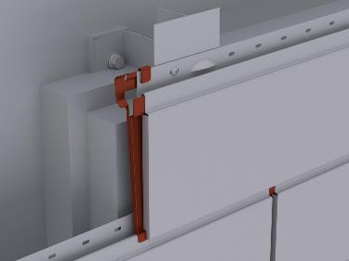

0,000 Stk EP _____________ GP _____________

01.02.02.16 Vertikaltrennung für PREFA Sidings (Stoßblech)
Liefern und Montieren einer Vertikaltrennung mit PREFA Stoßblech,
bei horizontaler Verlegung der PREFA Sidings,
einschließlich Befestigungsmaterial sowie
Anarbeiten an die PREFA Fassadenbekleidung.

Zuschnitt: 150 mm
Abkantung: 5 Stk
Materialdicke: wie Hauptposition
Materialqualität: wie Hauptposition
Farbe: wie Hauptposition

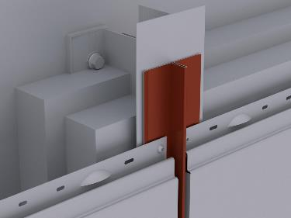

0,000 m EP _____________ GP _____________

01.02.02.17 Vertikaltrennung für PREFA Sidings (Unterlagsblech)
Liefern und Montieren einer Vertikaltrennung mit Unterlagsblech,
bei horizontaler Verlegung der PREFA Sidings,
einschließlich Befestigungsmaterial sowie
Anarbeiten an die PREFA Fassadenbekleidung.

Zuschnitt: 120 mm
Abkantung: 2 Stk
Materialdicke: wie Hauptposition
Materialqualität: wie Hauptposition
Farbe: wie Hauptposition

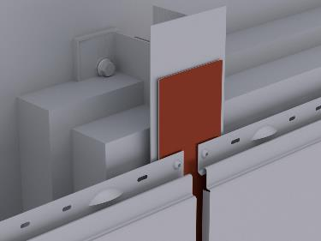

0,000 m EP _____________ GP _____________

01.02.02.18 Vertikaltrennung für PREFA Sidings (Abdeckleiste)
Liefern und Montieren einer Vertikaltrennung mit Abdeckleiste,
bei horizontaler Verlegung der PREFA Sidings,
einschließlich Befestigungsmaterial sowie
Anarbeiten an die PREFA Fassadenbekleidung.

Materialdicke: wie Hauptposition
Materialqualität: wie Hauptposition
Farbe: wie Hauptposition

Abdeckleiste:
Zuschnitt: 100 mm
Abkantung: 2 Stk

Taschenprofil: 2 Stk./Stoß
Zuschnitt: 150 mm
Abkantung: 3 Stk

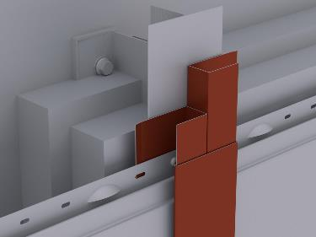

0,000 m EP _____________ GP _____________

01.02.02.19 Eckausbildung Außen- und Innenecken (1-teilig)
Liefern und Montieren von Außen- und Innenecken,
1-teilig, einschließlich Befestigungsmaterial sowie
Anarbeiten an die PREFA Fassadenbekleidung.

Gesamtzuschnitt: bis 200 mm
Abkantung: bis 5 Stk
Materialdicke: wie Hauptposition
Materialqualität: wie Hauptposition
Farbe: wie Hauptposition

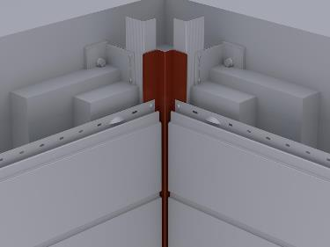

0,000 m EP _____________ GP _____________

01.02.02.20 Eckausbildung Außen- und Innenecken (2-teilig)
Liefern und Montieren von Außen- und Innenecken,
2-teilig, einschließlich Befestigungsmaterial sowie
Anarbeiten an die PREFA Fassadenbekleidung.

Gesamtzuschnitt: bis 250 mm
Abkantung: bis 8 Stk
Länge: 3000 mm
Materialdicke: wie Hauptposition
Materialqualität: wie Hauptposition
Farbe: wie Hauptposition

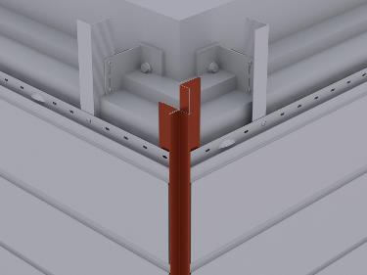

0,000 m EP _____________ GP _____________

01.02.02.21 Eckausbildung Außen- und Innenecken (mehrteilig)
Liefern und Montieren von Außen-/ Innenecken mehrteilig,
einschließlich Haltewinkel und Befestigungsmaterial
sowie Anarbeiten an die PREFA Fassadenbekleidung.
bestehend aus:
Außen-/ Innenecke (mehrteilig)
Zuschnitt:140 mm
Abkantung: 3 Stk
Profillänge: 3000 mm
Taschenprofil als Haltewinkel (2 Stk pro Außen-/Innenecke)
Zuschnitt: 110 mm
Abkantung: 2 Stk
Profillänge: 3000 mm
Materialdicke: wie Hauptposition
Materialqualität: wie Hauptposition
Farbe: wie Hauptposition
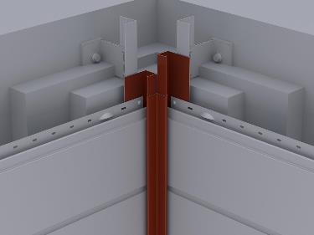

0,000 m EP _____________ GP _____________

01.02.02.22 Eckausbildung mit PREFA Ecksiding (Siding horizontal)
Liefern und Montieren von Eckausbildungen mit PREFA Ecksidings (Außenecke) bei horizontaler Verlegung, einschließlich Befestigungsmaterial sowie
Anarbeiten an die PREFA Fassadenbekleidung.

Materialdicke: wie Hauptposition
Materialqualität: wie Hauptposition
Farbe: wie Hauptposition
500mm beidseitige Schenkellänge (Innenmaß)

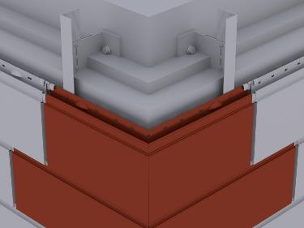

0,000 m EP _____________ GP _____________

01.02.02.23 Eckausbildung mit PREFA Siding (innen, Siding vertikal)
Liefern und Montieren von Eckausbildungen
als Innenecke mit PREFA Sidings, bei vertikaler Verlegung,
einschließlich Startprofil, Befestigungsmaterial sowie
Anarbeiten an die PREFA Fassadenbekleidung.

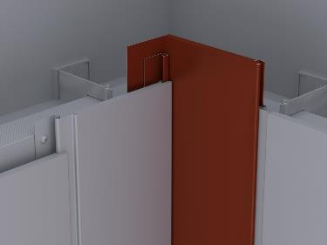

0,000 m EP _____________ GP _____________

01.02.02.24 Fenster-/Türanschluss horizontal (Sturz) aus PREFA Farbaluminiumband
Liefern und Montieren von Fenster-/Türanschlüssen horizontal (Sturz)
aus PREFA Farbaluminiumband,
einschließlich Befestigungs- und Abdichtungsmaterial sowie
Anarbeiten an die PREFA Fassadenbekleidung und Fensterleibung.
Es ist darauf zu achten, dass die Wärmedämmung an den Stock gut angearbeitet ist.

Sturz:
Zuschnitt: .... mm
Abkantung: .... Stk.
Materialdicke: wie Hauptposition
Materialqualität: wie Hauptposition
Farbe: wie Hauptposition

Steckleiste:
Zuschnitt: 120 mm
Abkantung: 3 Stk.
Länge: 3000 mm

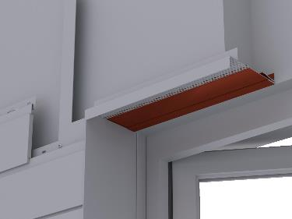

0,000 m EP _____________ GP _____________

01.02.02.25 Fenster-/Türanschluss vertikal (Leibung) aus PREFA Farbaluminiumband
Liefern und Montieren von Fenster-/Türanschlüssen vertikal (Leibung)
aus PREFA Farbaluminiumband,
einschließlich Befestigungs- und Abdichtungsmaterial sowie
Anarbeiten an die PREFA Fassadenbekleidung, Fensterbank und Sturz.
Es ist darauf zu achten, dass die Wärmedämmung an den Stock gut angearbeitet ist.

Leibung:
Zuschnitt: .... mm
Abkantung: .... Stk.
Materialdicke: wie Hauptposition
Materialqualität: wie Hauptposition
Farbe: wie Hauptposition

Steckleiste:
Zuschnitt: 120 mm
Abkantung: 3 Stk.
Länge: 3000 mm

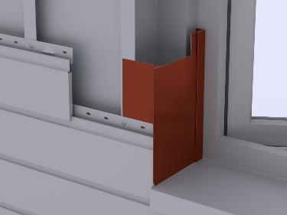

0,000 m EP _____________ GP _____________

01.02.02.27 Fensterbänke aus PREFA Farbaluminiumband
Liefern und Montieren von Fensterbänke aus PREFA Farbaluminiumband,
einschließlich Befestigungsmaterial und Herstellen der seitlichen Anschlüsse.

Fensterbank:
Zuschnitt: .... mm
Abkantung: 3 Stk.
Materialdicke: wie Hauptposition

Haltewinkel:
Zuschnitt: .... mm
Abkantung: 1 Stk
Materialdicke: 1,00 mm

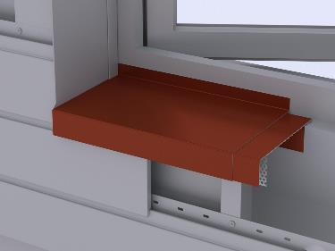

0,000 m EP _____________ GP _____________

01.02.02.29 Attikaabdeckung aus PREFA Farbaluminiumband
Liefern und Montieren von Attikaabdeckung
aus PREFA Farbaluminiumband,
einschließlich Haftstreifen, Befestigungsmaterial und Dichtmittel,
inkl. aller Ecken, An- und Abschlüsse.
Die Einzelstücke sind dehnungsgerecht zu verbinden.
Ausführung gemäß aktuell gültigen Klempnerfachregeln.

Attikaabdeckung:
Zuschnitt: .... mm
Abkantungen: .... Stk.
Materialdicke: 0,70 mm
Materialqualität: wie Hauptposition
Farbe: wie Hauptposition

Haftstreifen:
Materialstärke: mind. 1 mm
Zuschnitt: ....... mm
Abkantung: 2 Stk.

Mögliche Verbindungsarten:
Stehfalz, Hakenfalz, Überschubleiste oder
Unterlagswellblech inkl. Stoßverbinder
gewählte Ausführung: .................

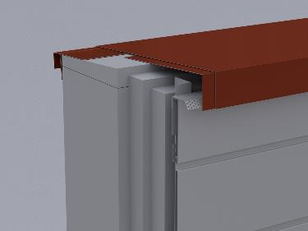

0,000 m EP _____________ GP _____________

01.02.02.30 Herstellen von Durchdringungen
Herstellen von Durchdringung für Tragprofile (z.B. Werbetafeln, Lüftungen, etc.) in die PREFA Fassadenbekleidung, einschließlich Stütz- bzw. Hilfskonstruktionen, Befestigungs- und Abdichtungsmaterial sowie Anarbeiten an die PREFA Fassadenbekleidung.

Öffnungsgröße: .... x .... mm

Beispieldarstellung:
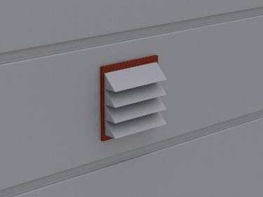

0,000 Stk EP _____________ GP _____________

01.02.02.31 Hinterlegen der PREFA Sidings im Sockelbereich
Liefern und Montieren von Holzplatten zur Hinterlegung der PREFA Sidings im Sockelbereich, einschließlich Befestigungsmaterial. Die Breite ist abhängig von Sidingbaubreite.

Materialstärke: 20 mm
Länge: ........... mm

0,000 m EP _____________ GP _____________

01.02.02.32 PREFA Lochblech für hinterlüftete Fassaden
Liefern und Montieren von PREFA Lochblech
mit Rundlochung zur Be- und Entlüftung der Fassadenbekleidung,
inkl. erforderlichem Befestigungsmaterial.

Farbe: wie Hauptposition
Materialqualität: Aluminium
Legierung: EN AW 3005
Materialstärke: 0,7 mm
Rundlochung Ø 5 mm
Zuschnitt: ............... mm
Abkantung: nach Erfordernis

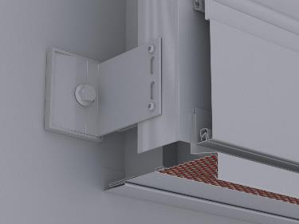

0,000 m EP _____________ GP _____________

Untertitel 01.02.02 PREFA Siding GP ____________

Untertitel 01.02.03 PREFA Aluminium Verbundplatte

ALLGEMEINE VORBEMERKUNGEN
Vorwort

Die PREFA GmbH Alu Dächer und -Fassaden bietet einen umfangreichen Ausschreibungsservice. Wir unterstützen Architekten und Planer kostenlos bei der Erstellung komplexer Leistungsbeschreibungen und stellen darüber hinaus Ausschreibungstextvorlagen in Form von Worddateien (*.docx) sowie im Format GAEB 2000 (*.x81) zur Verfügung.
Bei der Erstellung der vorliegenden Leistungsbeschreibung berücksichtigen wir den derzeit gültigen, aktuellen Stand der Technik und Produktentwicklung.

Mit der Nutzung dieser Services, eben durch die Verarbeitung, Verbreitung erstellter, eingefügter bzw. ergänzter Angaben und Informationen in Leistungsbeschreibungen, stimmen Sie nachfolgenden Bedingungen ausdrücklich zu.

Die Nutzung des Ausschreibungsservice, sowie die im Zusammenhang damit zur Verfügung gestellten Unterlagen (etwa Verlegerichtlinien) stellen keine vertragliche oder vertragsähnliche Leistung unsererseits dar; eine Haftung für Schäden und weitergehende Ansprüche aller Art wird -soweit gesetzlich zulässig- ausdrücklich ausgeschlossen.

PREFA GmbH Alu Dächer und -Fassaden übernimmt für die Vollständigkeit der Einzelpositionen zur Ausführung der beschriebenen Leistungen keine Gewährleistung, ebenso nicht für die Richtigkeit der Maßangaben in den Einzelpositionen. Der Planer hat alle Angaben auf Richtigkeit zu prüfen und gegebenenfalls anzupassen. Die Positionen sind vom Planer und ggfs. auch vom ausführenden Handwerker ("Bieter") auf Durchführbarkeit zu prüfen, die Mengen sind am Objekt auf Richtigkeit zu kontrollieren und gegebenenfalls zu ändern.
Bildliche Darstellungen sind keine Planungsdetails und dienen nur als beispielhafte Darstellung und Hilfestellung. Diese können vom Architekten / Planer bei Bedarf entfernt werden.

Folgende Unterlagen liegen dem Leistungsverzeichnis zugrunde:

- ...........................................

- ...........................................

- ...........................................

Technische Vorbemerkungen

- Grundlage für die Ausführung der beschriebenen Leistung sind die Verlege- und Montagehinweise der PREFA Aluminiumprodukte GmbH sowie die national geltenden Gesetze, Vorschriften, Fachregeln und Normen.
- Alle Positionen sind gesamtpreisbildend und werden mit GP ausgegeben. Kontrollieren Sie gegebenenfalls alle Bedarfspositionen, Wahlpositionen und Wahlgliederungspunkte. Für die digitale Angebotspreiseinholung empfehlen wir den Datenaustausch über GAEB (90/ 2000/ XML) oder den Export: ‘Digitale Angebotsanforderung‘ da Textexport-Dateien nicht reimportiert werden können. Diese Anwendung ist nach dem Datenaustauschstandard GAEB XML 3.1 zertifiziert.
- Materialverschnitt, Falzverluste sowie Klein- und Befestigungsmaterial sind in die betreffenden Positionen einzurechnen. Abrechnung erfolgt nach bauseitigem Aufmaß.
- Vor Angebotsabgabe sind eine Baustellenbesichtigung durchzuführen; die baulichen und technischen Gegebenheiten mit der Bauleitung abzustimmen. Nachforderungen aus Nichtkenntnis der Baustellenbesonderheiten können nicht anerkannt werden. Bei einer Sanierung ist die vor Ort Prüfung des vorhandenen Dachaufbaues, bzw. der allgemeinen Situation erforderlich.
- Wenn diese Leistungsbeschreibung eine Alternative zu einem bestehenden Leistungsverzeichnis ist, gelten die Vorbedingungen des Hauptangebotes unverändert weiter.
- Die Entsorgung der Abfälle, des Schuttes und des Schrottes hat entsprechend der geltenden Vorschriften zu erfolgen und ist mittels Nachweis der Entsorgungsstellen zu belegen. Dies gilt sowohl für die beim Rückbau als auch beim Einbau anfallenden Wert- und Reststoffe. Die Kosten für die Entsorgung sind in die Einheitspreise einzurechnen.
- Arbeits-, Fassaden- und Schutzgerüste sowie mögliche Straßenabsperrungen und behördliche Genehmigungen, Blitzschutz, Nebengebäude, Balkone, Vordächer sind nicht enthalten bzw. berücksichtigt.
- Der Auftragnehmer ist nicht von seiner eigenen Pflicht befreit, die Massen und sonstigen Angaben sorgfältig auf Richtigkeit hin zu überprüfen.
- Nebenleistungen, wie z.B. Schutz- und Sicherheitsmaßnahmen nach den Unfallverhütungsvorschriften und den behördlichen Bestimmungen, sind Leistungen, die auch ohne Erwähnung im Leistungsverzeichnis zur vertraglichen Leistung gehören und nicht selbstständig vergütet werden.

01.02.03.1 Fassadenbekleidung mit PREFA Aluminium Verbundplatten FR
Liefern und Montieren einer Aluminium Fassadenbekleidung
mit PREFA Aluminium Verbundplatten FR,
mittels Nietverbindung/Schraubverbindung,
gemäß Ausführungsplan und den statischen Erfordernissen,
geradlinig und fluchtgerecht auf vorhandener Unterkonstruktion,
einschließlich PREFA Befestigungsmaterial.
Die Herstellerrichtlinien sowie die PREFA Verlegerichtlinien sind einzuhalten.

Baubreite: .......mm (1535 mm Standard)
Länge: ......mm (4010mm Standard)
Allseitiges Besäumen (5mm je Seite) berücksichtigen,
Materialdicke: 4mm
Gewicht: 7,6 kg/m²
Materialqualität: Aluminium-Verbundplatte mit FR Kern
PREFABOND® FR
Vorderseite: Coil-Coating Beschichtung

Farbe: .......
(Farbe nach PREFA Farbkarte, mengenabhängig)
Rückseite: Schutzlack
Oberflächenstruktur: glatt mit Schutzfolie
Brandklassifizierung: B-s1-d0 gemäß EN 13501-1
Umwelt-Produktdeklaration nach ISO 14025 und EN 15804: EPD-PREFA-BOND-084-DE
Referenz-Nutzungsdauer laut Umweltproduktdeklaration: ≥ 50 Jahre
Bei dem Verwendungszweck von Aluminium Verbundplatten entsprechender Nutzung sind keine Wirkungsbeziehungen bzgl. Umwelt und Gesundheit bekannt.

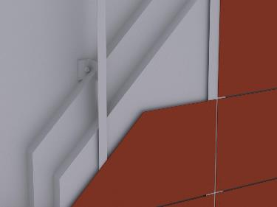

0,000 m² EP _____________ GP _____________

01.02.03.2 Fassadenbekleidung mit PREFA Aluminium Verbundplatten A2
Liefern und Montieren einer Aluminium Fassadenbekleidung
mit PREFA Aluminium Verbundplatten A2,
mittels Nietverbindung/Schraubverbindung,
gemäß Ausführungsplan und den statischen Erfordernissen,
geradlinig und fluchtgerecht auf vorhandener Unterkonstruktion,
einschließlich PREFA Befestigungsmaterial.
Die Herstellerrichtlinien sowie die PREFA Verlegerichtlinien sind einzuhalten.

Baubreite: .......mm (1535 mm Standard)
Länge: ......mm (4010mm Standard)
Allseitiges Besäumen (5mm je Seite) berücksichtigen,
Materialdicke: 4mm
Gewicht: 8,4 kg/m²
Materialqualität: Aluminium-Verbundplatte mit A2 Kern
PREFABOND® A2
Vorderseite: Coil-Coating Beschichtung

Farbe: .......
(Farbe nach PREFA Farbkarte, mengenabhängig)
Rückseite: Schutzlack
Oberflächenstruktur: glatt mit Schutzfolie
Brandklassifizierung: A2-s1-d0 gemäß EN 13501-1
Umwelt-Produktdeklaration nach ISO 14025 und EN 15804: EPD-PREFA-BOND-084-DE
Referenz-Nutzungsdauer laut Umweltproduktdeklaration: ≥ 50 Jahre
Bei dem Verwendungszweck von Aluminium Verbundplatten entsprechender Nutzung sind keine Wirkungsbeziehungen bzgl. Umwelt und Gesundheit bekannt.

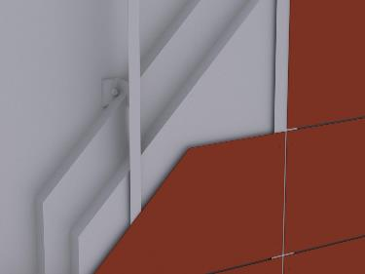

0,000 m² EP _____________ GP _____________

01.02.03.3 Fassadenbekleidung mit PREFA Aluminium Verbundplatten FR GEKLEBT
Liefern und Montieren einer Aluminium Fassadenbekleidung mit PREFA Aluminium Verbundplatten FR, mittels Klebeverbindung, gemäß Ausführungsplan und den statischen Erfordernissen,
geradlinig und fluchtgerecht auf vorhandener Unterkonstruktion,einschließlich Befestigungsmaterial, Reiniger und Montageband.
Unterkonstruktionsabstand: max. 500mm.
Die Herstellerrichtlinien sowie die PREFA Verlegerichtlinien sind einzuhalten.

Baubreite: .......mm (1535 mm Standard)
Länge: ......mm (4010mm Standard, geklebt max. 3000 mm)
Allseitiges Besäumen (5mm je Seite) berücksichtigen
Materialdicke: 4mm
Gewicht: 7,6 kg/m²
Materialqualität: Aluminium-Verbundplatte mit FR Kern
PREFABOND® FR
Vorderseite: Coil-Coating Beschichtung

Farbe: .......
(Farbe nach PREFA Farbkarte, mengenabhängig)
Rückseite: Schutzlack
Oberflächenstruktur: glatt mit Schutzfolie
Brandklassifizierung: B-s1-d0 gemäß EN 13501-1
Umwelt-Produktdeklaration nach ISO 14025 und EN 15804: EPD-PREFA-BOND-084-DE
Referenz-Nutzungsdauer laut Umweltproduktdeklaration: ≥ 50 Jahre
Bei dem Verwendungszweck von Aluminium Verbundplatten entsprechender Nutzung sind keine Wirkungsbeziehungen bzgl. Umwelt und Gesundheit bekannt.

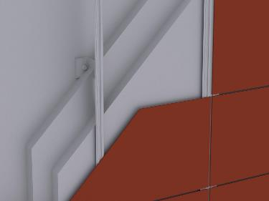

0,000 m² EP _____________ GP _____________

01.02.03.4 Fassadenbekleidung mit Kassetten aus PREFA Aluminium Verbundplatten FR
Liefern und Montieren einer Aluminium Fassadenbekleidung mit allseitig gekanteten Kassetten aus PREFA Aluminium Verbundplatten FR (System KH35/SZ20), einschließlich Befestigungsmaterial.
An der oberen bzw. an der unteren Abkantung werden horizontale Aluminiumprofile mittels Nietverbindung vormontiert. Je nach statischer Anforderung werden vertikale Aussteifungsprofile auf die Plattenrückseite geklebt.
Die Ausrichtung und Montage der Platten erfolgt im Nut- und Federprinzip mittels Kassettenclips auf vorhandener Aluminiumunterkonstruktion.
Die Herstellerrichtlinien sowie die PREFA Verlegerichtlinien sind einzuhalten.

Sichtfläche Kassette:
Breite: ........ mm
Länge: ........ mm
Standardplattengröße: 1535 mm x 4010 mm
Allseitiges Besäumen: 5 mm je Seite
Materialdicke: 4mm
Materialqualität: Aluminium-Verbundplatte mit FR Kern
PREFABOND® FR
Vorderseite: Coil-Coating Beschichtung
Farbe: .......
(Farbe nach PREFA Farbkarte, mengenabhängig)
Rückseite: Schutzlack
Oberflächenstruktur: glatt mit Schutzfolie
Brandklassifizierung: B-s1-d0 gemäß EN 13501-1
Umwelt-Produktdeklaration nach ISO 14025 und EN 15804: EPD-PREFA-BOND-084-DE
Referenz-Nutzungsdauer laut Umweltproduktdeklaration: ≥ 50 Jahre
Bei dem Verwendungszweck von Aluminium Verbundplatten entsprechender Nutzung sind keine Wirkungsbeziehungen bzgl. Umwelt und Gesundheit bekannt.

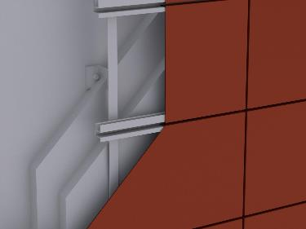

0,000 m² EP _____________ GP _____________

01.02.03.5 Fassadenbekleidung mit Kassetten aus PREFA Aluminium Verbundplatten A2
Liefern und Montieren einer Aluminium Fassadenbekleidung
mit allseitig gekanteten Kassetten aus PREFA Aluminium Verbundplatten A2 (System KH35/SZ20),
einschließlich Befestigungsmaterial.
An der oberen bzw. an der unteren Abkantung werden horizontale Aluminiumprofile mittels Nietverbindung vormontiert. Je nach statischer Anforderung werden vertikale Aussteifungsprofile auf die Plattenrückseite geklebt.
Die Ausrichtung und Montage der Platten erfolgt im Nut- und Federprinzip mittels Kassettenclips auf vorhandener Aluminiumunterkonstruktion.
Die Herstellerrichtlinien sowie die PREFA Verlegerichtlinien sind einzuhalten.

Sichtfläche Kassette:
Breite: ........ mm
Länge: ........ mm
Standardplattengröße: 1535 mm x 4010 mm
Allseitiges Besäumen: 5 mm je Seite
Materialdicke: 4mm
Materialqualität: Aluminium-Verbundplatte mit A2 Kern
PREFABOND® A2
Vorderseite: Duragloss 5000 Einbrennlackierung
Farbe: .......
(Farbe nach PREFA Farbkarte, mengenabhängig)
Rückseite: Schutzlack
Oberflächenstruktur: glatt mit Schutzfolie
Brandklassifizierung: A2-s1-d0 gemäß EN 13501-1
Umwelt-Produktdeklaration nach ISO 14025 und EN 15804: EPD-PREFA-BOND-084-DE
Referenz-Nutzungsdauer laut Umweltproduktdeklaration: ≥ 50 Jahre
Bei dem Verwendungszweck von Aluminium Verbundplatten entsprechender Nutzung sind keine Wirkungsbeziehungen bzgl. Umwelt und Gesundheit bekannt.

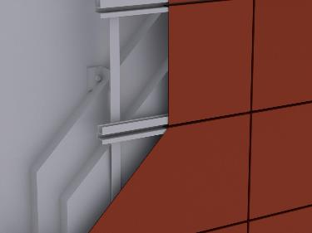

0,000 m² EP _____________ GP _____________

01.02.03.6 Zulage zur Hauptposition für Untersichtbekleidung
Zulage zur Hauptposition für die Montage an Untersichtbekleidung (Arbeiten über Kopf).
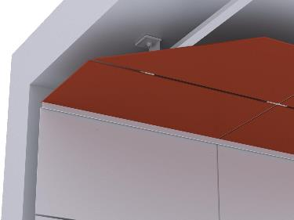

0,000 m² EP _____________ GP _____________

01.02.03.7 Zulage zur Hauptposition für Spritzlackierung nach RAL
Zulage zur Hauptposition für die Spritzlackierung der PREFA Aluminium Verbundplatten mit Nasslack, einschließlich Reinigen der Flächen.

Farbe: RAL ........
(nach Wahl des Auftraggebers)

0,000 m² EP _____________ GP _____________

01.02.03.8 Zulage zur Hauptposition für Schrägschnitte
Zulage zur Hauptposition für Schrägschnitte
der PREFA Aluminium Verbundplatten
bei schräg verlaufenden Wandgeometrien.
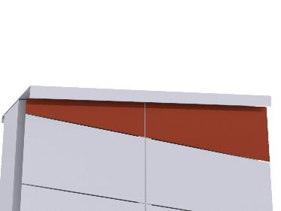

0,000 m EP _____________ GP _____________

01.02.03.9 Zulage zur Hauptposition für Rundschnitte
Zulage zur Hauptposition für Rundschnitte
der PREFA Aluminium Verbundplatten.
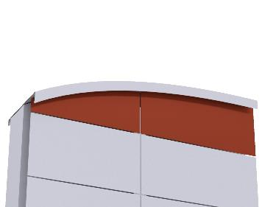

0,000 m EP _____________ GP _____________

01.02.03.10 Zulage zur Hauptposition für Wandanschluss vertikal/horizontal
Zulage zur Hauptposition für horizontale und vertikale Wandanschlüsse,
nach Erfordernis gefräst und gekantet,
einschließlich Aluminium Wandwinkel, Befestigungs- und Abdichtungsmaterial
sowie Anarbeiten an die Fassadenbekleidung.

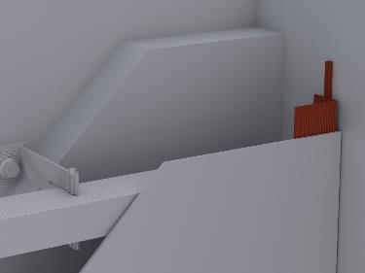

0,000 m EP _____________ GP _____________

01.02.03.11 Zulage zur Hauptposition für Innen- u. Außenecken
Zulage zur Hauptposition für Innen- und Außenecken,
nach Erfordernis gefräst und gekantet,
einschließlich Befestigungsmaterial sowie
Anarbeiten an die Fassadenbekleidung.

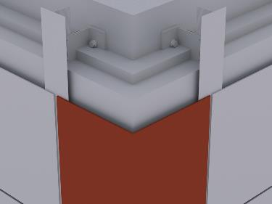

0,000 m EP _____________ GP _____________

01.02.03.12 Zulage zur Hauptposition für unteren Anschluss
Liefern und Montieren des unteren Anschlusses der PREFA Aluminium Verbundplatte einschließlich Befestigungsmaterial und Anarbeiten an die PREFA Fassadenbekleidung.

Farbe: wie Hauptposition,
Materialstärke: wie Hauptposition,
Materialqualität: wie Hauptposition,

bestehend aus:

Steckleiste:
Zuschnitt: 120 mm
Abkantung: 3 Stk
Länge: 2000 mm

Abdeckstreifen:
Zuschnitt: ........ mm
Abkantung: ........ Stk

Lochblech:
Zuschnitt: .... mm
Abkantung: .... Stk
Materialdicke: 0,70 mm

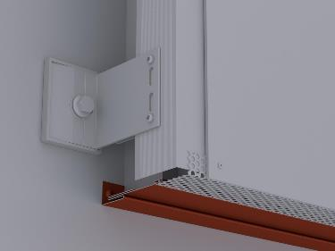

0,000 m EP _____________ GP _____________

01.02.03.13 PREFA F-/U-Profil für Verbundplatte
Liefern und Montieren von pulverbeschichteten PREFA F-Profilen oder U-Profilen für horizontale und vertikale Wandanschlüsse der PREFA Aluminium Verbundplatte.

Länge: 3000 mm
Material: Aluminium
Farbe: wie Hauptposition

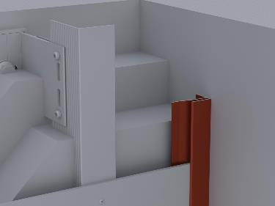

0,000 m EP _____________ GP _____________

01.02.03.14 Fenster-/Türanschluss horizontal (Sturz) aus PREFA Farbaluminiumband
Liefern und Montieren von Fenster-/Türanschlüssen horizontal (Sturz) aus PREFA Farbaluminiumband, einschließlich Befestigungs- und Abdichtungsmaterial sowie Anarbeiten an die PREFA Fassadenbekleidung und Fensterleibung. Es ist darauf zu achten, dass die Wärmedämmung an den Stock gut angearbeitet ist.

Sturzblech:
Zuschnitt: ..... mm
Abkantung: .... Stk.
Materialdicke: 1,00 mm
Materialqualität: Aluminium
Legierung: EN AW 3005
Farbe: wie Hauptposition

Steckleiste:
Zuschnitt: 120 mm
Abkantung: 3 Stk.
Länge: 2000 mm

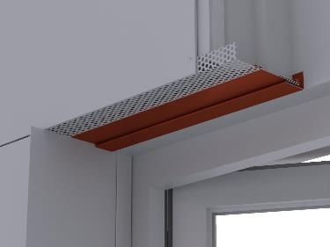

0,000 m EP _____________ GP _____________

01.02.03.15 Fenster-/Türanschluss vertikal (Leibung) aus PREFA Farbaluminiumband
Liefern und Montieren von Fenster-/Türanschlüssen vertikal (Leibung)
aus PREFA Farbaluminiumband,
einschließlich Befestigungs- und Abdichtungsmaterial
sowie Anarbeiten an die PREFA Fassadenbekleidung,
Fensterbank und Sturz. Es ist darauf zu achten,
dass die Wärmedämmung an den Stock gut angearbeitet ist.

Leibungsblech:
Zuschnitt: .... mm
Abkantung: .... Stk.
Materialdicke: 1,00 mm
Materialqualität: Aluminium
Legierung: EN AW 3005
Farbe: wie Hauptposition

Steckleiste:
Zuschnitt: 120 mm
Abkantung: 3 Stk.
Länge: 2000 mm

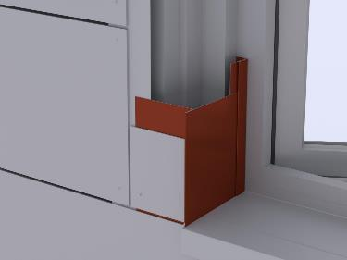

0,000 m EP _____________ GP _____________

01.02.03.16 Attikaabdeckung aus PREFA Aluminium Verbundplatte (bündig)
Liefern und Montieren von Attikaabdeckungen
aus PREFA Aluminium Verbundplatte, gefräst und gekantet
laut Planungsdetail auf vorhandener Unterkonstruktion.
Eine dichte Einbindung der Unterkonstruktionsstütze/
Unterkonstruktionsprofil in der Abdichtungsebene muss gegeben sein.
Stoßausbildung mit Design Welle 5 oder 9 mm.
Die Länge der Attikateile ist nach dem Fugenbild der Fassade auszurichten.

Zuschnitt: .... mm
Abkantung: 3 Stk
Materialdicke: wie Verbundplatte
Materialqualität: wie Verbundplatte
Farbe: wie Verbundplatte

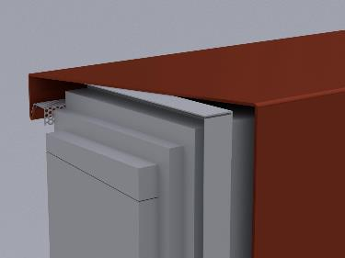

0,000 m EP _____________ GP _____________

01.02.03.17 PREFA Lochblech für hinterlüftete Fassaden
Liefern und Montieren von PREFA Lochblech
mit Rundlochung zur Be- und Entlüftung der Fassadenbekleidung,
inkl. erforderlichem Befestigungsmaterial.

Farbe: wie Hauptposition
Materialqualität: Aluminium
Legierung: EN AW 3005
Materialstärke: 0,7 mm
Rundlochung Ø 5 mm
Zuschnitt: ............... mm
Abkantung: nach Erfordernis

0,000 m EP _____________ GP _____________

01.02.03.18 Zulage zur Hauptposition für Perforierung
Zulage zur Hauptposition für eine Perforierung
der Aluminium Verbundplatte mittels fräsen gemäß Planungsdetail.
Der Abstand zwischen den Ausnehmungen sowie
der Abstand vom Außenrand beträgt min. 50mm.
Die benötigten Befestigungspunkte sind zu berücksichtigen.
Die PREFA Verlegerichtlinien sind einzuhalten.

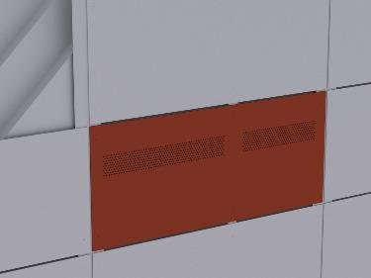

0,000 m² EP _____________ GP _____________

01.02.03.19 Zulage zur Hauptposition für Runden
Zulage zur Hauptposition für das Runden der Aluminium Verbundplatte gemäß Planungsdetail.
Maximale Breite: 2000 mm
Minimaler Radius:
FR-Kern: 300 mm
A2-Kern: 600 mm

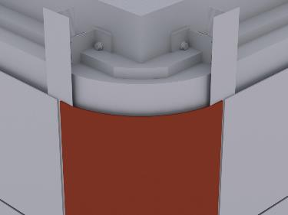

0,000 m² EP _____________ GP _____________

01.02.03.20 PREFA Fugenhinterlegung horizontal/vertikal
Liefern und Montieren von Fugenhinterlegung
aus PREFA Farbaluminiumband
für die horizontalen/vertikal Stöße der PREFA Aluminium Verbundplatte.

Länge: bis 3000 mm
Breite der Fuge: 8 - 10 mm
Materialdicke: 0,5 mm
Material: Aluminium
Legierung: EN - AW 3005 H 46
EN - AW 3003 H 46
Farbe: ........
(Farbe lt. PREFA Farbkarte, mengenabhängig)

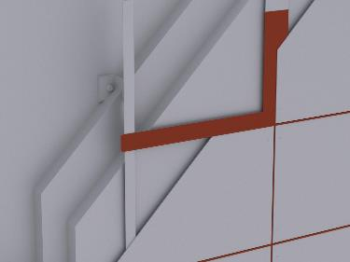

0,000 m EP _____________ GP _____________

01.02.03.21 Fenster-/ Türanschluss horizontal (Sturz) aus PREFA Aluminium Verbundplatte
Liefern und Montieren von Fenster-/Türanschlüssen horizontal (Sturz) aus PREFA Aluminium Verbundplatten nach Erfordernis gefräst und gekantet. Am Stock mittels Aluminiumwinkel oder direkt befestigen, einschließlich Stütz- bzw. Hilfskonstruktion, Befestigungs- und Abdichtungsmaterial sowie anarbeiten an die PREFA Fassadenbekleidung und Leibung. Es ist darauf zu achten, dass die Wärmedämmung an den Stock gut angearbeitet ist.

Sturz:
Zuschnitt: .... mm
Abkantung: .... Stk.
Materialdicke: wie Hauptposition
Materialqualität: wie Hauptposition
Farbe: wie Hauptposition

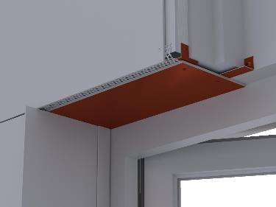

0,000 m EP _____________ GP _____________

01.02.03.22 Fenster-/ Türanschluss vertikal (Leibung) aus PREFA Aluminium Verbundplatte
Liefern und Montieren von Fenster-/Türanschlüssen vertikal (Leibung) aus PREFA Aluminium Verbundplatten nach Erfordernis gefräst und gekantet. Am Stock mittels Aluminiumwinkel oder direkt befestigen, einschließlich Stütz- bzw. Hilfskonstruktion, Befestigungs- und Abdichtungsmaterial sowie anarbeiten an die PREFA Fassadenbekleidung, Fensterbank und Sturz. Es ist darauf zu achten, dass die Wärmedämmung an den Stock gut angearbeitet ist.

Leibung:
Zuschnitt: .... mm
Abkantung: 1 Stk.
Materialdicke: wie Hauptposition
Materialqualität: wie Hauptposition
Farbe: wie Hauptposition

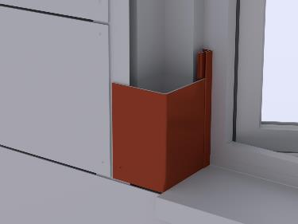

0,000 m EP _____________ GP _____________

01.02.03.23 Fensterbänke aus PREFA Aluminium Verbundplatte
Liefern und Montieren von Fensterbänke
aus PREFA Alumnium Verbundplatte,
einschließlich fräsen und kanten,
Befestigungsmaterial und Herstellen der seitlichen Anschlüsse.

Fensterbank:
Zuschnitt: .... mm
Abkantung: 3 Stk.
Materialdicke: wie Verbundplatte
Materialqualität: wie Verbundplatte
Farbe: wie Verbundplatte

Haltewinkel:
Zuschnitt: .... mm
Abkantung: 1 Stk
Materialdicke: 1,00 mm

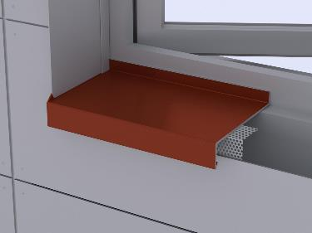

0,000 m EP _____________ GP _____________

01.02.03.24 Fensterbänke aus PREFA Farbaluminiumband
Liefern und Montieren von Fensterbänke
aus PREFA Farbaluminiumband,
einschließlich Befestigungsmaterial und Herstellen der seitlichen Anschlüsse.

Fensterbank:
Zuschnitt: .... mm
Abkantung: 3 Stk.
Materialdicke: 1,00 mm
Materialqualität: Aluminium
Legierung: EN AW 3005
Farbe: ...........

Haltewinkel:
Zuschnitt: .... mm
Abkantung: 1 Stk
Materialdicke: 1,00 mm

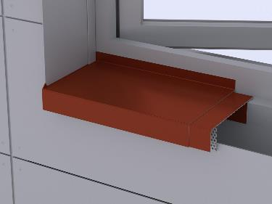

0,000 m EP _____________ GP _____________

01.02.03.25 Attikaabdeckung aus PREFA Aluminium Verbundplatte
Liefern und Montieren von Attikaabdeckungen
aus PREFA Aluminium Verbundplatte,
nach Erfordernis gefräst und gekantet,
einschließlich beidseitiger Haftstreifen.
Stoßausbildung mit PREFA Design Welle 5 oder 9 mm.
Die Länge der Attikateile ist nach dem Fugenbild der Fassade auszurichten.

Zuschnitt: .... mm
Abkantung: .... Stk
Materialdicke: wie Verbundplatte
Materialqualität: wie Verbundplatte
Farbe: wie Verbundplatte

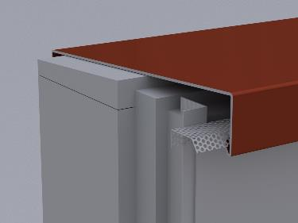

0,000 m EP _____________ GP _____________

01.02.03.26 Attikaabdeckung aus PREFA Farbaluminiumband
Liefern und Montieren von Attikaabdeckung
aus PREFA Farbaluminiumband,
einschließlich Haftstreifen, Befestigungsmaterial und Dichtmittel,
inkl. aller Ecken, An- und Abschlüsse.
Die Einzelstücke sind dehnungsgerecht zu verbinden.
Ausführung gemäß aktuell gültigen Klempnerfachregeln.

Attikaabdeckung:
Zuschnitt: .... mm
Abkantungen: .... Stk.
Materialdicke: 0,70 mm
Materialqualität: Aluminium
Legierung: EN AW 3005
Farbe: ........
(Standard nach gültiger PREFA Farbkarte)

Haftstreifen:
Materialstärke: mind. 1 mm
Zuschnitt: ....... mm
Abkantung: 2 Stk.

Mögliche Verbindungsarten:
Stehfalz, Hakenfalz, Überschubleiste oder
Unterlagswellblech inkl. Stoßverbinder
gewählte Ausführung: .................

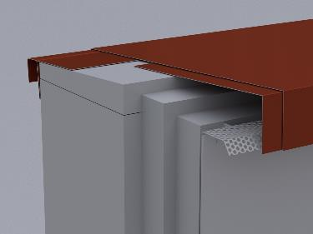

0,000 m EP _____________ GP _____________

01.02.03.27 Attikaabdeckung aus PREFA Farbaluminiumband (bündig)
Liefern und Montieren von Attikaabdeckungen
aus PREFA Farbaluminiumband.
Die Fassadenbekleidung mit der Aluminium Verbundplatte
ist bündig über die Attika raufzuziehen, gefräst und gekantet
laut Planungsdetail, einschließlich Haftstreifen und Befestigungsmaterial.
Die Einzelstücke sind dehnungsgerecht zu verbinden.
Ausführung gemäß aktuell gültigen Klempnerfachregeln.
Attikaabdeckung:
Zuschnitt: .... mm
Abkantungen: .... Stk
Materialdicke: 0,70 mm
Materialqualität: Aluminium
Legierung: EN AW 3005
Farbe: ........
(Standard nach gültiger PREFA Farbkarte)

Haftstreifen:
Materialstärke: mind. 1 mm
Zuschnitt: ....... mm
Abkantung: 2 Stk

Mögliche Verbindungsarten:
Stehfalz, Hakenfalz, Überschubleiste oder
Unterlagswellblech inkl. Stoßverbinder
gewählte Ausführung: .................

0,000 m EP _____________ GP _____________

01.02.03.28 Herstellen von Durchdringungen
Herstellen von Durchdringung für Tragprofile (z.B. Werbetafeln, Lüftungen, etc.) in die PREFA Fassadenbekleidung, einschließlich Stütz- bzw. Hilfskonstruktionen, Befestigungs- und Abdichtungsmaterial sowie Anarbeiten an die PREFA Fassadenbekleidung.

Öffnungsgröße: .... x .... mm

Beispieldarstellung:
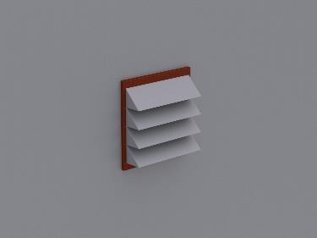

0,000 Stk EP _____________ GP _____________

01.02.03.29 Balkonbekleidung mit PREFA Aluminium Verbundplatten FR
Liefern und Montieren einer Aluminium Balkonverkleidung
mit Verbundplatten FR, mittels Nietverbindung,
gemäß Ausführungsplan und den statischen Erfordernissen,
geradlinig und fluchtgerecht auf vorhandener tragfähiger Rahmenkonstruktion,
einschließlich Befestigungsmaterial
(Balkonniete, Edelstahl mit Edelstahldorn).
Abmessungen: 5 x 14 mm
Kopfdurchmesser: 15 mm
Klemmbereich: 4 - 9,5 mm
Die Herstellerrichtlinien sowie die Verlegerichtlinien sind einzuhalten.
Baubreite: ........ mm (max. 1500 mm)
Länge: ........ mm (max. 3000 mm)
Allseitiges Besäumen (5mm je Seite) berücksichtigen.
Materialdicke: 4 mm
Gewicht: 7,6 kg/m²
Materialqualität: Aluminium-Verbundplatte mit FR Kern
Vorderseite: Coil-Coating-Beschichtung
Farbe: ........
(Farbe nach PREFA Farbkarte, mengenabhängig)

0,000 m EP _____________ GP _____________

Untertitel 01.02.03 PREFA Aluminium Verbundplatte GP ____________

Untertitel 01.02.04 PREFA Wandraute 20 x 20

ALLGEMEINE VORBEMERKUNGEN
Vorwort

Die PREFA GmbH Alu Dächer und -Fassaden bietet einen umfangreichen Ausschreibungsservice. Wir unterstützen Architekten und Planer kostenlos bei der Erstellung komplexer Leistungsbeschreibungen und stellen darüber hinaus Ausschreibungstextvorlagen in Form von Worddateien (*.docx) sowie im Format GAEB 2000 (*.x81) zur Verfügung.
Bei der Erstellung der vorliegenden Leistungsbeschreibung berücksichtigen wir den derzeit gültigen, aktuellen Stand der Technik und Produktentwicklung.

Mit der Nutzung dieser Services, eben durch die Verarbeitung, Verbreitung erstellter, eingefügter bzw. ergänzter Angaben und Informationen in Leistungsbeschreibungen, stimmen Sie nachfolgenden Bedingungen ausdrücklich zu.

Die Nutzung des Ausschreibungsservice, sowie die im Zusammenhang damit zur Verfügung gestellten Unterlagen (etwa Verlegerichtlinien) stellen keine vertragliche oder vertragsähnliche Leistung unsererseits dar; eine Haftung für Schäden und weitergehende Ansprüche aller Art wird -soweit gesetzlich zulässig- ausdrücklich ausgeschlossen.

PREFA GmbH Alu Dächer und -Fassaden übernimmt für die Vollständigkeit der Einzelpositionen zur Ausführung der beschriebenen Leistungen keine Gewährleistung, ebenso nicht für die Richtigkeit der Maßangaben in den Einzelpositionen. Der Planer hat alle Angaben auf Richtigkeit zu prüfen und gegebenenfalls anzupassen. Die Positionen sind vom Planer und ggfs. auch vom ausführenden Handwerker ("Bieter") auf Durchführbarkeit zu prüfen, die Mengen sind am Objekt auf Richtigkeit zu kontrollieren und gegebenenfalls zu ändern.
Bildliche Darstellungen sind keine Planungsdetails und dienen nur als beispielhafte Darstellung und Hilfestellung. Diese können vom Architekten / Planer bei Bedarf entfernt werden.

Folgende Unterlagen liegen dem Leistungsverzeichnis zugrunde:

- ...........................................

- ...........................................

- ...........................................

Technische Vorbemerkungen

- Grundlage für die Ausführung der beschriebenen Leistung sind die Verlege- und Montagehinweise der PREFA Aluminiumprodukte GmbH sowie die national geltenden Gesetze, Vorschriften, Fachregeln und Normen.
- Alle Positionen sind gesamtpreisbildend und werden mit GP ausgegeben. Kontrollieren Sie gegebenenfalls alle Bedarfspositionen, Wahlpositionen und Wahlgliederungspunkte. Für die digitale Angebotspreiseinholung empfehlen wir den Datenaustausch über GAEB (90/ 2000/ XML) oder den Export: ‘Digitale Angebotsanforderung‘ da Textexport-Dateien nicht reimportiert werden können. Diese Anwendung ist nach dem Datenaustauschstandard GAEB XML 3.1 zertifiziert.
- Materialverschnitt, Falzverluste sowie Klein- und Befestigungsmaterial sind in die betreffenden Positionen einzurechnen. Abrechnung erfolgt nach bauseitigem Aufmaß.
- Vor Angebotsabgabe sind eine Baustellenbesichtigung durchzuführen; die baulichen und technischen Gegebenheiten mit der Bauleitung abzustimmen. Nachforderungen aus Nichtkenntnis der Baustellenbesonderheiten können nicht anerkannt werden. Bei einer Sanierung ist die vor Ort Prüfung des vorhandenen Dachaufbaues, bzw. der allgemeinen Situation erforderlich.
- Wenn diese Leistungsbeschreibung eine Alternative zu einem bestehenden Leistungsverzeichnis ist, gelten die Vorbedingungen des Hauptangebotes unverändert weiter.
- Die Entsorgung der Abfälle, des Schuttes und des Schrottes hat entsprechend der geltenden Vorschriften zu erfolgen und ist mittels Nachweis der Entsorgungsstellen zu belegen. Dies gilt sowohl für die beim Rückbau als auch beim Einbau anfallenden Wert- und Reststoffe. Die Kosten für die Entsorgung sind in die Einheitspreise einzurechnen.
- Arbeits-, Fassaden- und Schutzgerüste sowie mögliche Straßenabsperrungen und behördliche Genehmigungen, Blitzschutz, Nebengebäude, Balkone, Vordächer sind nicht enthalten bzw. berücksichtigt.
- Der Auftragnehmer ist nicht von seiner eigenen Pflicht befreit, die Massen und sonstigen Angaben sorgfältig auf Richtigkeit hin zu überprüfen.
- Nebenleistungen, wie z.B. Schutz- und Sicherheitsmaßnahmen nach den Unfallverhütungsvorschriften und den behördlichen Bestimmungen, sind Leistungen, die auch ohne Erwähnung im Leistungsverzeichnis zur vertraglichen Leistung gehören und nicht selbstständig vergütet werden.

01.02.04.1 Fassadenbekleidung mit PREFA Wandraute 20x20
Liefern und Montieren einer Aluminium Fassadenbekleidung
mit PREFA Wandrauten 20x20,
einschließlich PREFA Befestigungsmaterial
(verdeckte Befestigung mittels Rillennägel, 25 Stk./m²)
auf Vollschalung, mind. 24 mm dick.
Die PREFA Verlegerichtlinien sind einzuhalten.

Größe: 200 x 200 mm in verlegter Fläche (25 Stk./m²)
Materialdicke: 0,70 mm
Gewicht: 2,8 kg/m²
Material: Aluminium (vollständig recycelbar)
Legierung: EN AW 3005 gemäß EN 573-3
Vorderseite: P.10 Einbrennlackierung
Farbe: ........
(Standard nach gültiger PREFA Farbkarte)
Rückseite: Schutzlack
Oberfläche: stucco oder glatt
Brandverhaltensklasse: A1 gemäß EN 13501-1
Umwelt-Produktdeklaration nach ISO 14025 und EN 15804: EPD-GDA-20130260-IBG1-DE
Referenz-Nutzungsdauer laut Umweltproduktdeklaration: ≥ 70 Jahre
Bei dem Verwendungszweck von Kaltumformten Aluminiumblechen entsprechender Nutzung sind keine Wirkungsbeziehungen bzgl. Umwelt und Gesundheit bekannt.

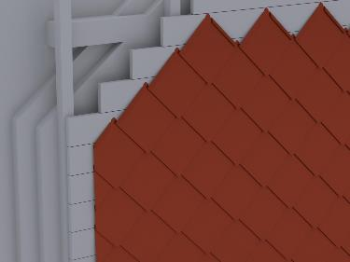

0,000 m² EP _____________ GP _____________

01.02.04.2 Zulage zur Hauptposition, Startplatten für PREFA Wandraute 20x20
Liefern und Montieren von Startplatten für die PREFA Wandrauten
für die Traufenausbildung und allen traufseitigen Anschlüssen
(z.B. Fenster, Türen etc.)
3,2 Stk./m,
einschließlich PREFA Befestigungsmaterial.

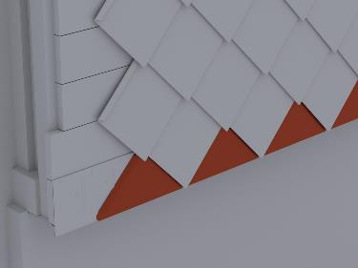

0,000 m EP _____________ GP _____________

01.02.04.3 PREFA Saumstreifen (Traufenstreifen)
Liefern und Montieren von PREFA Saumstreifen
einschließlich Befestigungsmaterial sowie
Anarbeiten an die Fassadenbekleidung.
Die PREFA Verlegerichtlinien sind einzuhalten.

Größe: 1800 x 158 mm
Materialstärke: 1,0 mm
Materialqualität: Aluminium

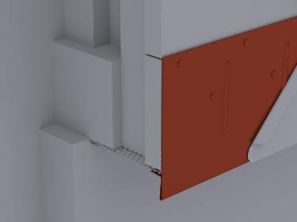

0,000 m EP _____________ GP _____________

01.02.04.4 Unterer Anschluss der PREFA Wandraute
Liefern und Montieren des unteren Anschlusses,
einschließlich Befestigungsmaterial und Anarbeiten an die Fassadenbekleidung.

Materialdicke: wie Hauptposition
Materialqualität: wie Hauptposition
Farbe: wie Hauptposition

Abdeckstreifen:
Zuschnitt: .... mm
Abkantung: .... Stk

Steckleiste:
Zuschnitt: 120 mm
Abkantung: 3 Stk.
Länge: 3000 mm

Lochblech:
Zuschnitt: .... mm
Abkantung: .... Stk
Materialdicke: 0,70 mm

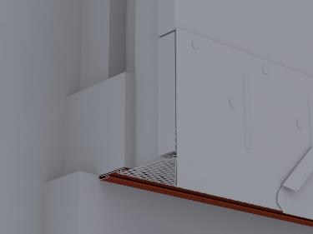

0,000 m EP _____________ GP _____________

01.02.04.5 Taschenprofil gekantet
Liefern und Montieren von Taschenprofilen gekantet
aus PREFA Farbaluminiumband
für den Wandanschluss und oberen Abschluss,
einschließlich Befestigungs- und Dichtungsmaterial
sowie Anarbeiten an die PREFA Fassadenbekleidung

Zuschnitt: bis 150 mm
Abkantung: 3 Stk
Farbe: wie Hauptposition
Materialdicke: wie Hauptposition
Materialqualität: wie Hauptposition

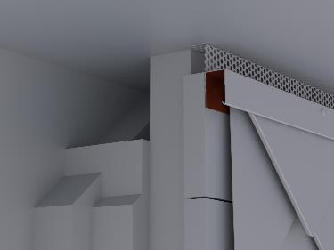

0,000 m EP _____________ GP _____________

01.02.04.6 PREFA Wetterschenkel (Geschoßtrennprofil)
Liefern und Montieren von PREFA Wetterschenkel (Geschoßtrennprofil)
für den unteren Anschluss, Horizontaltrennung und oberer Fensterabschluss,
einschließlich Befestigungsmaterial und Stoßverbinder
sowie Anarbeiten an die Fassadenbekleidung.

Zuschnitt: 120 mm
Abkantung: 3 Stk
Länge: 3000 mm
Materialdicke: wie Hauptposition
Materialqualität: wie Hauptposition
Farbe: wie Hauptposition

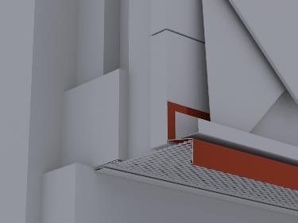

0,000 m EP _____________ GP _____________

01.02.04.7 Eckausbildung Außen- und Innenecken (2-teilig)
Liefern und Montieren von Außen- und Innenecken,
2-teilig, einschließlich Befestigungsmaterial sowie
Anarbeiten an die PREFA Fassadenbekleidung.

Gesamtzuschnitt: bis 250 mm
Abkantung: bis 8 Stk
Materialdicke: wie Hauptposition
Materialqualität: wie Hauptposition
Farbe: wie Hauptposition

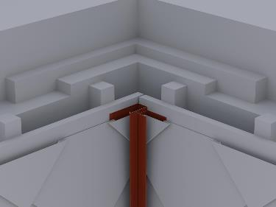

0,000 m EP _____________ GP _____________

01.02.04.8 Eckausbildung Außen- und Innenecken (3-teilig)
Liefern und Montieren von Außen- und Innenecken
3-teilig, einschließlich Befestigungsmaterial sowie
Anarbeiten an die PREFA Fassadenbekleidung.

Gesamtzuschnitt: bis 450 mm
Abkantung: bis 9 Stk
Materialdicke: wie Hauptposition
Materialqualität: wie Hauptposition
Farbe: wie Hauptposition

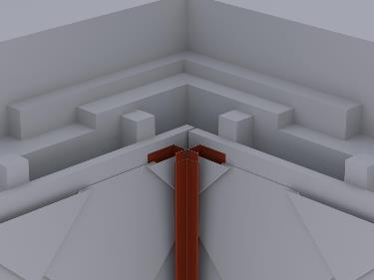

0,000 m EP _____________ GP _____________

01.02.04.9 Fenster-/Türanschluss horizontal (Sturz) aus PREFA Farbaluminiumband
Liefern und Montieren von Fenster-/Türanschlüssen horizontal (Sturz)
aus PREFA Farbaluminiumband,
einschließlich Befestigungs- und Abdichtungsmaterial sowie
Anarbeiten an die PREFA Fassadenbekleidung und Fensterleibung.
Es ist darauf zu achten, dass die Wärmedämmung an den Stock gut angearbeitet ist.

Sturz:
Zuschnitt: .... mm
Abkantung: .... Stk
Materialdicke: wie Hauptposition
Materialqualität: wie Hauptposition
Farbe: wie Hauptposition

Steckleiste:
Zuschnitt: 120 mm
Abkantung: 3 Stk
Länge: 3000 mm

0,000 m EP _____________ GP _____________

01.02.04.10 Fenster-/Türanschluss vertikal (Leibung) aus PREFA Farbaluminiumband
Liefern und Montieren von Fenster-/Türanschlüssen vertikal (Leibung)
aus PREFA Farbaluminiumband,
einschließlich Befestigungs- und Abdichtungsmaterial sowie
Anarbeiten an die PREFA Fassadenbekleidung, Fensterbank und Sturz.
Es ist darauf zu achten, dass die Wärmedämmung an den Stock gut angearbeitet ist.

Leibung:
Zuschnitt: .... mm
Abkantung: .... Stk
Materialdicke: wie Hauptposition
Materialqualität: wie Hauptposition
Farbe: wie Hauptposition

Steckleiste:
Zuschnitt: 120 mm
Abkantung: 3 Stk
Länge: 3000 mm

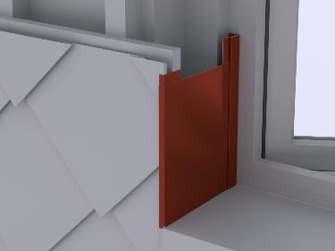

0,000 m EP _____________ GP _____________

01.02.04.11 Fensterbänke aus PREFA Farbaluminiumband
Liefern und Montieren von Fensterbänke aus PREFA Farbaluminiumband,
einschließlich Befestigungsmaterial und Herstellen der seitlichen Anschlüsse.

Fensterbank:
Zuschnitt: .... mm
Abkantung: 3 Stk
Materialdicke: wie Hauptposition

Haltewinkel:
Zuschnitt: .... mm
Abkantung: 1 Stk
Materialdicke: 1,00 mm

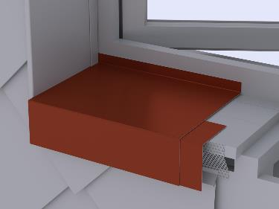

0,000 m EP _____________ GP _____________

01.02.04.12 Attikaabdeckung aus PREFA Farbaluminiumband
Liefern und Montieren von Attikaabdeckung
aus PREFA Farbaluminiumband,
einschließlich Haftstreifen, Befestigungsmaterial und Dichtmittel,
inkl. aller Ecken, An- und Abschlüsse.
Die Einzelstücke sind dehnungsgerecht zu verbinden.
Ausführung gemäß aktuell gültigen Klempnerfachregeln.

Attikaabdeckung:
Zuschnitt: .... mm
Abkantungen: .... Stk
Materialdicke: 0,70 mm
Materialqualität: wie Hauptposition
Farbe: wie Hauptposition

Haftstreifen:
Materialstärke: mind. 1 mm
Zuschnitt: ....... mm
Abkantung: 2 Stk

Mögliche Verbindungsarten:
Stehfalz, Hakenfalz, Überschubleiste oder
Unterlagswellblech inkl. Stoßverbinder
gewählte Ausführung: .................

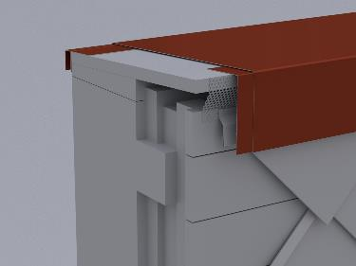

0,000 m EP _____________ GP _____________

01.02.04.13 Herstellen von Durchdringungen
Herstellen von Durchdringung für Tragprofile (z.B. Werbetafeln, Lüftungen, etc.) in die PREFA Fassadenbekleidung, einschließlich Stütz- bzw. Hilfskonstruktionen, Befestigungs- und Abdichtungsmaterial sowie Anarbeiten an die PREFA Fassadenbekleidung.

Öffnungsgröße: .... x .... mm

0,000 Stk EP _____________ GP _____________

01.02.04.14 PREFA Lochblech für hinterlüftete Fassaden
Liefern und Montieren von PREFA Lochblech
mit Rundlochung zur Be- und Entlüftung der Fassadenbekleidung,
inkl. erforderlichem Befestigungsmaterial.

Farbe: wie Hauptposition
Materialqualität: Aluminium
Legierung: EN AW 3005
Materialstärke: 0,7 mm
Rundlochung Ø 5 mm
Zuschnitt: ............... mm
Abkantung: nach Erfordernis

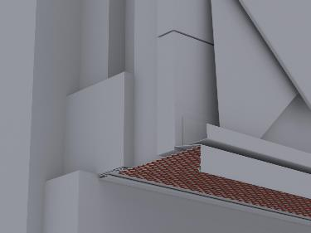

0,000 m EP _____________ GP _____________

Untertitel 01.02.04 PREFA Wandraute 20 x 20 GP ____________

Untertitel 01.02.05 PREFA Wandraute 29 x 29

ALLGEMEINE VORBEMERKUNGEN
Vorwort

Die PREFA GmbH Alu Dächer und -Fassaden bietet einen umfangreichen Ausschreibungsservice. Wir unterstützen Architekten und Planer kostenlos bei der Erstellung komplexer Leistungsbeschreibungen und stellen darüber hinaus Ausschreibungstextvorlagen in Form von Worddateien (*.docx) sowie im Format GAEB 2000 (*.x81) zur Verfügung.
Bei der Erstellung der vorliegenden Leistungsbeschreibung berücksichtigen wir den derzeit gültigen, aktuellen Stand der Technik und Produktentwicklung.

Mit der Nutzung dieser Services, eben durch die Verarbeitung, Verbreitung erstellter, eingefügter bzw. ergänzter Angaben und Informationen in Leistungsbeschreibungen, stimmen Sie nachfolgenden Bedingungen ausdrücklich zu.

Die Nutzung des Ausschreibungsservice, sowie die im Zusammenhang damit zur Verfügung gestellten Unterlagen (etwa Verlegerichtlinien) stellen keine vertragliche oder vertragsähnliche Leistung unsererseits dar; eine Haftung für Schäden und weitergehende Ansprüche aller Art wird -soweit gesetzlich zulässig- ausdrücklich ausgeschlossen.

PREFA GmbH Alu Dächer und -Fassaden übernimmt für die Vollständigkeit der Einzelpositionen zur Ausführung der beschriebenen Leistungen keine Gewährleistung, ebenso nicht für die Richtigkeit der Maßangaben in den Einzelpositionen. Der Planer hat alle Angaben auf Richtigkeit zu prüfen und gegebenenfalls anzupassen. Die Positionen sind vom Planer und ggfs. auch vom ausführenden Handwerker ("Bieter") auf Durchführbarkeit zu prüfen, die Mengen sind am Objekt auf Richtigkeit zu kontrollieren und gegebenenfalls zu ändern.
Bildliche Darstellungen sind keine Planungsdetails und dienen nur als beispielhafte Darstellung und Hilfestellung. Diese können vom Architekten / Planer bei Bedarf entfernt werden.

Folgende Unterlagen liegen dem Leistungsverzeichnis zugrunde:

- ...........................................

- ...........................................

- ...........................................

Technische Vorbemerkungen

- Grundlage für die Ausführung der beschriebenen Leistung sind die Verlege- und Montagehinweise der PREFA Aluminiumprodukte GmbH sowie die national geltenden Gesetze, Vorschriften, Fachregeln und Normen.
- Alle Positionen sind gesamtpreisbildend und werden mit GP ausgegeben. Kontrollieren Sie gegebenenfalls alle Bedarfspositionen, Wahlpositionen und Wahlgliederungspunkte. Für die digitale Angebotspreiseinholung empfehlen wir den Datenaustausch über GAEB (90/ 2000/ XML) oder den Export: ‘Digitale Angebotsanforderung‘ da Textexport-Dateien nicht reimportiert werden können. Diese Anwendung ist nach dem Datenaustauschstandard GAEB XML 3.1 zertifiziert.
- Materialverschnitt, Falzverluste sowie Klein- und Befestigungsmaterial sind in die betreffenden Positionen einzurechnen. Abrechnung erfolgt nach bauseitigem Aufmaß.
- Vor Angebotsabgabe sind eine Baustellenbesichtigung durchzuführen; die baulichen und technischen Gegebenheiten mit der Bauleitung abzustimmen. Nachforderungen aus Nichtkenntnis der Baustellenbesonderheiten können nicht anerkannt werden. Bei einer Sanierung ist die vor Ort Prüfung des vorhandenen Dachaufbaues, bzw. der allgemeinen Situation erforderlich.
- Wenn diese Leistungsbeschreibung eine Alternative zu einem bestehenden Leistungsverzeichnis ist, gelten die Vorbedingungen des Hauptangebotes unverändert weiter.
- Die Entsorgung der Abfälle, des Schuttes und des Schrottes hat entsprechend der geltenden Vorschriften zu erfolgen und ist mittels Nachweis der Entsorgungsstellen zu belegen. Dies gilt sowohl für die beim Rückbau als auch beim Einbau anfallenden Wert- und Reststoffe. Die Kosten für die Entsorgung sind in die Einheitspreise einzurechnen.
- Arbeits-, Fassaden- und Schutzgerüste sowie mögliche Straßenabsperrungen und behördliche Genehmigungen, Blitzschutz, Nebengebäude, Balkone, Vordächer sind nicht enthalten bzw. berücksichtigt.
- Der Auftragnehmer ist nicht von seiner eigenen Pflicht befreit, die Massen und sonstigen Angaben sorgfältig auf Richtigkeit hin zu überprüfen.
- Nebenleistungen, wie z.B. Schutz- und Sicherheitsmaßnahmen nach den Unfallverhütungsvorschriften und den behördlichen Bestimmungen, sind Leistungen, die auch ohne Erwähnung im Leistungsverzeichnis zur vertraglichen Leistung gehören und nicht selbstständig vergütet werden.

01.02.05.1 Fassadenbekleidung mit PREFA Wandraute 29x29
Liefern und Montieren einer Aluminium Fassadenbekleidung
mit PREFA Wandrauten 29x29,
einschließlich PREFA Befestigungsmaterial
(verdeckte Befestigung mittels Rillennägel, 12 Stk/m²)
auf Vollschalung, mind. 24 mm dick.
Die PREFA Verlegerichtlinien sind einzuhalten.

Größe: 290 x 290 mm in verlegter Fläche (12 Stk/m²)
Materialdicke: 0,70 mm
Gewicht: 2,6 kg/m²
Material: Aluminium (vollständig recycelbar)
Legierung: EN AW 3005 gemäß EN 573-3
Vorderseite: P.10 Einbrennlackierung
Farbe: ........
(Standard nach gültiger PREFA Farbkarte)
Rückseite: Schutzlack
Oberfläche: stucco oder glatt
Gewählte Oberfläche: ........
Brandverhaltensklasse: A1 gemäß EN 13501-1
Umwelt-Produktdeklaration nach ISO 14025 und EN 15804: EPD-GDA-20130260-IBG1-DE
Referenz-Nutzungsdauer laut Umweltproduktdeklaration: ≥ 70 Jahre
Bei dem Verwendungszweck von Kaltumformten Aluminiumblechen entsprechender Nutzung sind keine Wirkungsbeziehungen bzgl. Umwelt und Gesundheit bekannt.

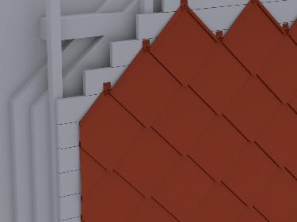

0,000 m² EP _____________ GP _____________

01.02.05.2 Zulage zur Hauptposition, Startplatten für PREFA Wandraute 29x29
Liefern und Montieren von Startplatten für die PREFA Wandraute 29 x 29
für die Traufenausbildung und allen traufseitigen Anschlüssen
(z.B. Fenster, Türen etc.)
2,2 Stk./m, einschließlich PREFA Befestigungsmaterial.

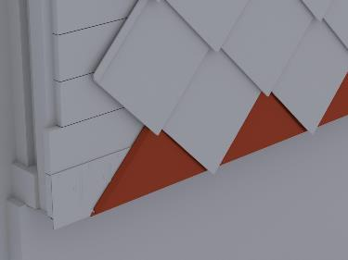

0,000 m EP _____________ GP _____________

01.02.05.3 Zulage zur Hauptposition, Endplatten für PREFA Wandraute 29x29
Liefern und Montieren von Endplatten
für die PREFA Wandrauten 29 x 29
für alle oberen Anschlüsse (z.B. Fenster etc.)
2,2 Stk./m, einschließlich PREFA Befestigungsmaterial.

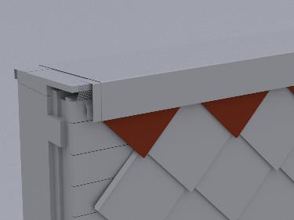

0,000 m EP _____________ GP _____________

01.02.05.4 PREFA Saumstreifen (Traufstreifen)
Liefern und Montieren von PREFA Saumstreifen
einschließlich Befestigungsmaterial sowie
Anarbeiten an die Fassadenbekleidung.
Die PREFA Verlegerichtlinien sind einzuhalten.

Größe: 1800 x 158 mm
Materialstärke: 1,0 mm
Materialqualität: Aluminium

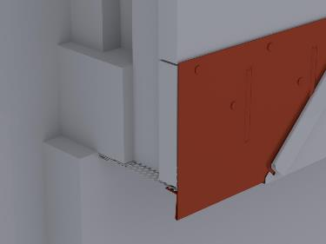

0,000 m EP _____________ GP _____________

01.02.05.5 Unterer Anschluss der PREFA Wandraute
Liefern und Montieren des unteren Anschlusses,
einschließlich Befestigungsmaterial und Anarbeiten an die Fassadenbekleidung.

Materialdicke: wie Hauptposition
Materialqualität: wie Hauptposition
Farbe: wie Hauptposition

Abdeckstreifen:
Zuschnitt: .... mm
Abkantung: .... Stk

Steckleiste:
Zuschnitt: 120 mm
Abkantung: 3 Stk
Länge: 3000 mm

Lochblech:
Zuschnitt: .... mm
Abkantung: .... Stk
Materialdicke: 0,70 mm

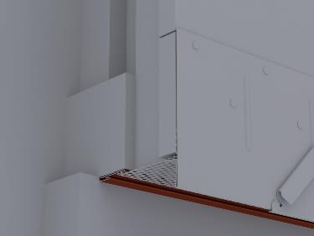

0,000 m EP _____________ GP _____________

01.02.05.6 Taschenprofil gekantet
Liefern und Montieren von Taschenprofilen gekantet
aus PREFA Farbaluminiumband
für den Wandanschluss und oberen Abschluss,
einschließlich Befestigungs- und Dichtungsmaterial
sowie Anarbeiten an die PREFA Fassadenbekleidung

Zuschnitt: bis 150 mm
Abkantung: 3 Stk
Farbe: wie Hauptposition
Materialdicke: wie Hauptposition
Materialqualität: wie Hauptposition

0,000 m EP _____________ GP _____________

01.02.05.7 PREFA Wetterschenkel (Geschoßtrennprofil)
Liefern und Montieren von PREFA Wetterschenkel (Geschoßtrennprofil)
für den unteren Anschluss, Horizontaltrennung und oberer Fensterabschluss,
einschließlich Befestigungsmaterial und Stoßverbinder
sowie Anarbeiten an die Fassadenbekleidung.

Zuschnitt: 120 mm
Abkantung: 3 Stk
Länge: 3000 mm
Materialdicke: wie Hauptposition
Materialqualität: wie Hauptposition
Farbe: wie Hauptposition

0,000 m EP _____________ GP _____________

01.02.05.8 Eckausbildung Außen- und Innenecken (2-teilig)
Liefern und Montieren von Außen- und Innenecken,
2-teilig, einschließlich Befestigungsmaterial sowie
Anarbeiten an die PREFA Fassadenbekleidung.

Gesamtzuschnitt: bis 250 mm
Abkantung: bis 8 Stk
Länge: 3000 mm
Materialdicke: wie Hauptposition
Materialqualität: wie Hauptposition
Farbe: wie Hauptposition

0,000 m EP _____________ GP _____________

01.02.05.9 Eckausbildung Außen- und Innenecken (3-teilig)
Liefern und Montieren von Außen- und Innenecken
3-teilig, einschließlich Befestigungsmaterial sowie
Anarbeiten an die PREFA Fassadenbekleidung.

Gesamtzuschnitt: bis 450 mm
Abkantung: bis 9 Stk
Materialdicke: wie Hauptposition
Materialqualität: wie Hauptposition
Farbe: wie Hauptposition

0,000 m EP _____________ GP _____________

01.02.05.10 Fenster-/Türanschluss horizontal (Sturz) aus PREFA Farbaluminiumband
Liefern und Montieren von Fenster-/Türanschlüssen horizontal (Sturz)
aus PREFA Farbaluminiumband,
einschließlich Befestigungs- und Abdichtungsmaterial sowie
Anarbeiten an die PREFA Fassadenbekleidung und Fensterleibung.
Es ist darauf zu achten, dass die Wärmedämmung an den Stock gut angearbeitet ist.

Sturz:
Zuschnitt: .... mm
Abkantung: .... Stk
Materialdicke: wie Hauptposition
Materialqualität: wie Hauptposition
Farbe: wie Hauptposition

Steckleiste:
Zuschnitt: 120 mm
Abkantung: 3 Stk
Länge: 3000 mm

0,000 m EP _____________ GP _____________

01.02.05.11 Fenster-/Türanschluss vertikal (Leibung) aus PREFA Farbaluminiumband
Liefern und Montieren von Fenster-/Türanschlüssen vertikal (Leibung)
aus PREFA Farbaluminiumband,
einschließlich Befestigungs- und Abdichtungsmaterial sowie
Anarbeiten an die PREFA Fassadenbekleidung, Fensterbank und Sturz.
Es ist darauf zu achten, dass die Wärmedämmung an den Stock gut angearbeitet ist.

Leibung:
Zuschnitt: .... mm
Abkantung: .... Stk
Materialdicke: wie Hauptposition
Materialqualität: wie Hauptposition
Farbe: wie Hauptposition

Steckleiste:
Zuschnitt: 120 mm
Abkantung: 3 Stk
Länge: 3000 mm

0,000 m EP _____________ GP _____________

01.02.05.12 Fensterbänke aus PREFA Farbaluminiumband
Liefern und Montieren von Fensterbänke aus PREFA Farbaluminiumband,
einschließlich Befestigungsmaterial und Herstellen der seitlichen Anschlüsse.

Fensterbank:
Zuschnitt: .... mm
Abkantung: 3 Stk
Materialdicke: wie Hauptposition

Haltewinkel:
Zuschnitt: .... mm
Abkantung: 1 Stk
Materialdicke: 1,00 mm

0,000 m EP _____________ GP _____________

01.02.05.13 Attikaabdeckung aus PREFA Farbaluminiumband
Liefern und Montieren von Attikaabdeckung
aus PREFA Farbaluminiumband,
einschließlich Haftstreifen, Befestigungsmaterial und Dichtmittel,
inkl. aller Ecken, An- und Abschlüsse.
Die Einzelstücke sind dehnungsgerecht zu verbinden.
Ausführung gemäß aktuell gültigen Klempnerfachregeln.

Attikaabdeckung:
Zuschnitt: .... mm
Abkantungen: .... Stk
Materialdicke: 0,70 mm
Materialqualität: wie Hauptposition
Farbe: wie Hauptposition

Haftstreifen:
Materialstärke: mind. 1 mm
Zuschnitt: ....... mm
Abkantung: 2 Stk

Mögliche Verbindungsarten:
Stehfalz, Hakenfalz, Überschubleiste oder
Unterlagswellblech inkl. Stoßverbinder
gewählte Ausführung: .................

0,000 m EP _____________ GP _____________

01.02.05.14 Herstellen von Durchdringungen
Herstellen von Durchdringung für Tragprofile (z.B. Werbetafeln, Lüftungen, etc.) in die PREFA Fassadenbekleidung, einschließlich Stütz- bzw. Hilfskonstruktionen, Befestigungs- und Abdichtungsmaterial sowie Anarbeiten an die PREFA Fassadenbekleidung.

Öffnungsgröße: .... x .... mm

0,000 Stk EP _____________ GP _____________

01.02.05.15 PREFA Lochblech für hinterlüftete Fassaden
Liefern und Montieren von PREFA Lochblech
mit Rundlochung zur Be- und Entlüftung der Fassadenbekleidung,
inkl. erforderlichem Befestigungsmaterial.

Farbe: wie Hauptposition
Materialqualität: Aluminium
Legierung: EN AW 3005
Materialstärke: 0,7 mm
Rundlochung Ø 5 mm
Zuschnitt: ............... mm
Abkantung: nach Erfordernis

0,000 m EP _____________ GP _____________

Untertitel 01.02.05 PREFA Wandraute 29 x 29 GP ____________

Untertitel 01.02.06 PREFA Wandraute 44 x 44

ALLGEMEINE VORBEMERKUNGEN
Vorwort

Die PREFA GmbH Alu Dächer und -Fassaden bietet einen umfangreichen Ausschreibungsservice. Wir unterstützen Architekten und Planer kostenlos bei der Erstellung komplexer Leistungsbeschreibungen und stellen darüber hinaus Ausschreibungstextvorlagen in Form von Worddateien (*.docx) sowie im Format GAEB 2000 (*.x81) zur Verfügung.
Bei der Erstellung der vorliegenden Leistungsbeschreibung berücksichtigen wir den derzeit gültigen, aktuellen Stand der Technik und Produktentwicklung.

Mit der Nutzung dieser Services, eben durch die Verarbeitung, Verbreitung erstellter, eingefügter bzw. ergänzter Angaben und Informationen in Leistungsbeschreibungen, stimmen Sie nachfolgenden Bedingungen ausdrücklich zu.

Die Nutzung des Ausschreibungsservice, sowie die im Zusammenhang damit zur Verfügung gestellten Unterlagen (etwa Verlegerichtlinien) stellen keine vertragliche oder vertragsähnliche Leistung unsererseits dar; eine Haftung für Schäden und weitergehende Ansprüche aller Art wird -soweit gesetzlich zulässig- ausdrücklich ausgeschlossen.

PREFA GmbH Alu Dächer und -Fassaden übernimmt für die Vollständigkeit der Einzelpositionen zur Ausführung der beschriebenen Leistungen keine Gewährleistung, ebenso nicht für die Richtigkeit der Maßangaben in den Einzelpositionen. Der Planer hat alle Angaben auf Richtigkeit zu prüfen und gegebenenfalls anzupassen. Die Positionen sind vom Planer und ggfs. auch vom ausführenden Handwerker ("Bieter") auf Durchführbarkeit zu prüfen, die Mengen sind am Objekt auf Richtigkeit zu kontrollieren und gegebenenfalls zu ändern.
Bildliche Darstellungen sind keine Planungsdetails und dienen nur als beispielhafte Darstellung und Hilfestellung. Diese können vom Architekten / Planer bei Bedarf entfernt werden.

Folgende Unterlagen liegen dem Leistungsverzeichnis zugrunde:

- ...........................................

- ...........................................

- ...........................................

Technische Vorbemerkungen

- Grundlage für die Ausführung der beschriebenen Leistung sind die Verlege- und Montagehinweise der PREFA Aluminiumprodukte GmbH sowie die national geltenden Gesetze, Vorschriften, Fachregeln und Normen.
- Alle Positionen sind gesamtpreisbildend und werden mit GP ausgegeben. Kontrollieren Sie gegebenenfalls alle Bedarfspositionen, Wahlpositionen und Wahlgliederungspunkte. Für die digitale Angebotspreiseinholung empfehlen wir den Datenaustausch über GAEB (90/ 2000/ XML) oder den Export: ‘Digitale Angebotsanforderung‘ da Textexport-Dateien nicht reimportiert werden können. Diese Anwendung ist nach dem Datenaustauschstandard GAEB XML 3.1 zertifiziert.
- Materialverschnitt, Falzverluste sowie Klein- und Befestigungsmaterial sind in die betreffenden Positionen einzurechnen. Abrechnung erfolgt nach bauseitigem Aufmaß.
- Vor Angebotsabgabe sind eine Baustellenbesichtigung durchzuführen; die baulichen und technischen Gegebenheiten mit der Bauleitung abzustimmen. Nachforderungen aus Nichtkenntnis der Baustellenbesonderheiten können nicht anerkannt werden. Bei einer Sanierung ist die vor Ort Prüfung des vorhandenen Dachaufbaues, bzw. der allgemeinen Situation erforderlich.
- Wenn diese Leistungsbeschreibung eine Alternative zu einem bestehenden Leistungsverzeichnis ist, gelten die Vorbedingungen des Hauptangebotes unverändert weiter.
- Die Entsorgung der Abfälle, des Schuttes und des Schrottes hat entsprechend der geltenden Vorschriften zu erfolgen und ist mittels Nachweis der Entsorgungsstellen zu belegen. Dies gilt sowohl für die beim Rückbau als auch beim Einbau anfallenden Wert- und Reststoffe. Die Kosten für die Entsorgung sind in die Einheitspreise einzurechnen.
- Arbeits-, Fassaden- und Schutzgerüste sowie mögliche Straßenabsperrungen und behördliche Genehmigungen, Blitzschutz, Nebengebäude, Balkone, Vordächer sind nicht enthalten bzw. berücksichtigt.
- Der Auftragnehmer ist nicht von seiner eigenen Pflicht befreit, die Massen und sonstigen Angaben sorgfältig auf Richtigkeit hin zu überprüfen.
- Nebenleistungen, wie z.B. Schutz- und Sicherheitsmaßnahmen nach den Unfallverhütungsvorschriften und den behördlichen Bestimmungen, sind Leistungen, die auch ohne Erwähnung im Leistungsverzeichnis zur vertraglichen Leistung gehören und nicht selbstständig vergütet werden.

01.02.06.1 Fassadenbekleidung mit PREFA Wandraute 44x44
Liefern und Montieren einer Aluminium Fassadenbekleidung
mit PREFA Wandrauten 44x44,
einschließlich PREFA Befestigungsmaterial
(verdeckte Befestigung mittels Rillennägel, 4 Stk./Wandraute)
auf Vollschalung, mind. 24 mm dick.
Die PREFA Verlegerichtlinien sind einzuhalten.

Größe: 437 x 437 mm in verlegter Fläche
(5,24 Stk./m²)
Materialdicke: 0,70 mm
Gewicht: 2,6 kg/m²
Material: Aluminium (vollständig recycelbar)
Legierung: EN AW 3005 gemäß EN 573-3
Vorderseite: P.10 Einbrennlackierung
Farbe: ........
(Standard nach gültiger PREFA Farbkarte)
Rückseite: Schutzlack
Oberfläche: stucco oder glatt
Gewählte Oberfläche: ........
Brandverhaltensklasse: A1 gemäß EN 13501-1
Umwelt-Produktdeklaration nach ISO 14025 und EN 15804: EPD-GDA-20130260-IBG1-DE
Referenz-Nutzungsdauer laut Umweltproduktdeklaration: ≥ 70 Jahre
Bei dem Verwendungszweck von Kaltumformten Aluminiumblechen entsprechender Nutzung sind keine Wirkungsbeziehungen bzgl. Umwelt und Gesundheit bekannt.

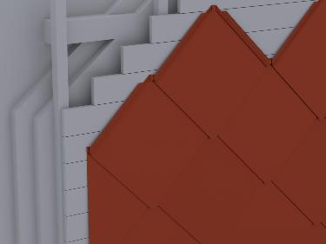

0,000 m² EP _____________ GP _____________

01.02.06.2 Zulage zur Hauptposition, Startplatten für PREFA Wandraute 44x44
Liefern und Montieren von Startplatten
für PREFA Wandraute 44 x 44,
für die Traufenausbildung und allen traufseitigen Anschlüssen (z.B. Fenster.),
1,48 Stk./m, einschließlich PREFA Befestigungsmaterial
(1 Stk. Rillennagel/Wandraute).
Die PREFA Verlegerichtlinien sind einzuhalten.

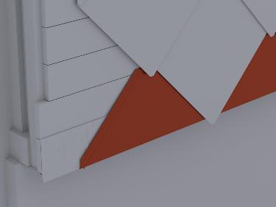

0,000 m EP _____________ GP _____________

01.02.06.3 Zulage zur Hauptposition, Endplatten für PREFA Wandraute 44x44
Liefern und Montieren von Endplatten für PREFA Wandrauten 44 x 44,
für die Firstausbildung und allen firstseitigen Anschlüssen (z.B. oberer Abschluss, Fenster etc.)
1,48 Stk./m einschließlich PREFA Befestigungsmaterial (1 Stk. Rillennägel/ Wandraute).
Die PREFA Verlegerichtlinien sind einzuhalten.

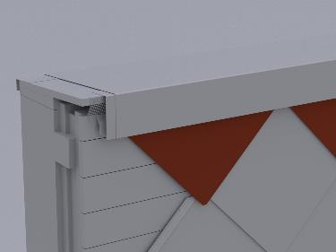

0,000 m EP _____________ GP _____________

01.02.06.4 PREFA Saumstreifen (Traufstreifen)
Liefern und Montieren von PREFA Saumstreifen
einschließlich Befestigungsmaterial sowie
Anarbeiten an die Fassadenbekleidung.
Die PREFA Verlegerichtlinien sind einzuhalten.

Größe: 1800 x 158 mm
Materialstärke: 1,0 mm
Materialqualität: Aluminium

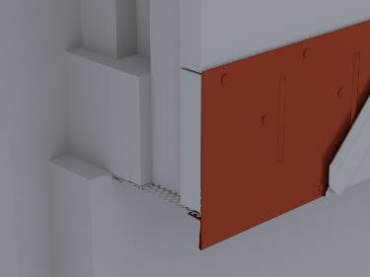

0,000 m EP _____________ GP _____________

01.02.06.5 Unterer Anschluss der PREFA Wandraute
Liefern und Montieren des unteren Anschlusses,
einschließlich Befestigungsmaterial und Anarbeiten an die Fassadenbekleidung.

Materialdicke: wie Hauptposition
Materialqualität: wie Hauptposition
Farbe: wie Hauptposition

Abdeckstreifen:
Zuschnitt: .... mm
Abkantung: .... Stk

Steckleiste:
Zuschnitt: 120 mm
Abkantung: 3 Stk
Länge: 2000 mm

Lochblech:
Zuschnitt: .... mm
Abkantung: .... Stk
Materialdicke: 0,70 mm

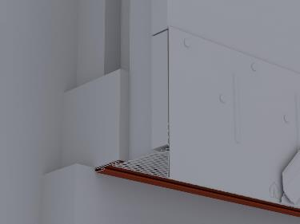

0,000 m EP _____________ GP _____________

01.02.06.6 Taschenprofil gekantet
Liefern und Montieren von Taschenprofilen gekantet
aus PREFA Farbaluminiumband
für den Wandanschluss und oberen Abschluss,
einschließlich Befestigungs- und Dichtungsmaterial
sowie Anarbeiten an die PREFA Fassadenbekleidung

Zuschnitt: bis 150 mm
Abkantung: 3 Stk
Farbe: wie Hauptposition
Materialdicke: wie Hauptposition
Materialqualität: wie Hauptposition

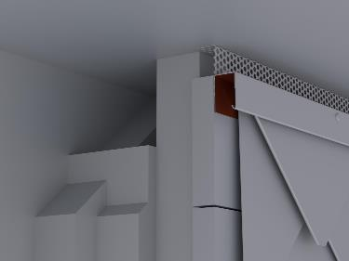

0,000 m EP _____________ GP _____________

01.02.06.7 PREFA Wetterschenkel (Geschoßtrennprofil)
Liefern und Montieren von PREFA Wetterschenkel (Geschoßtrennprofil)
für den unteren Anschluss, Horizontaltrennung und oberer Fensterabschluss,
einschließlich Befestigungsmaterial und Stoßverbinder
sowie Anarbeiten an die Fassadenbekleidung.

Zuschnitt: 120 mm
Abkantung: 3 Stk
Länge: 2500 mm
Materialdicke: wie Hauptposition
Materialqualität: wie Hauptposition
Farbe: wie Hauptposition

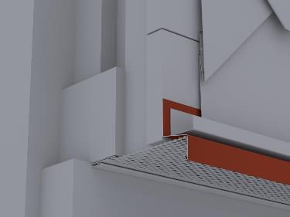

0,000 m EP _____________ GP _____________

01.02.06.8 Eckausbildung Außen- und Innenecken (2-teilig)
Liefern und Montieren von Außen- und Innenecken,
2-teilig, einschließlich Befestigungsmaterial sowie
Anarbeiten an die PREFA Fassadenbekleidung.

Gesamtzuschnitt: bis 250 mm
Abkantung: bis 8 Stk
Länge: 2000 mm
Materialdicke: wie Hauptposition
Materialqualität: wie Hauptposition
Farbe: wie Hauptposition

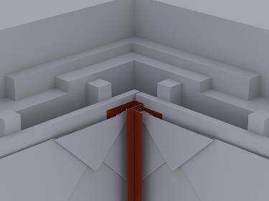

0,000 m EP _____________ GP _____________

01.02.06.9 Eckausbildung Außen- und Innenecken (3-teilig)
Liefern und Montieren von Außen- und Innenecken
3-teilig, einschließlich Befestigungsmaterial sowie
Anarbeiten an die PREFA Fassadenbekleidung.

Gesamtzuschnitt: bis 450 mm
Abkantung: bis 9 Stk
Materialdicke: wie Hauptposition
Materialqualität: wie Hauptposition
Farbe: wie Hauptposition

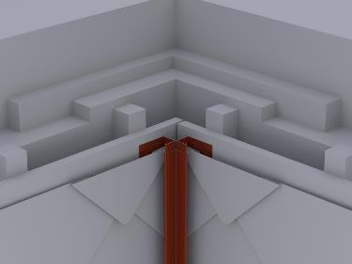

0,000 m EP _____________ GP _____________

01.02.06.10 Fenster-/Türanschluss horizontal (Sturz) aus PREFA Farbaluminiumband
Liefern und Montieren von Fenster-/Türanschlüssen horizontal (Sturz)
aus PREFA Farbaluminiumband,
einschließlich Befestigungs- und Abdichtungsmaterial sowie
Anarbeiten an die PREFA Fassadenbekleidung und Fensterleibung.
Es ist darauf zu achten, dass die Wärmedämmung an den Stock gut angearbeitet ist.

Sturz:
Zuschnitt: .... mm
Abkantung: .... Stk
Materialdicke: wie Hauptposition
Materialqualität: wie Hauptposition
Farbe: wie Hauptposition

Steckleiste:
Zuschnitt: 120 mm
Abkantung: 3 Stk
Länge: 3000 mm

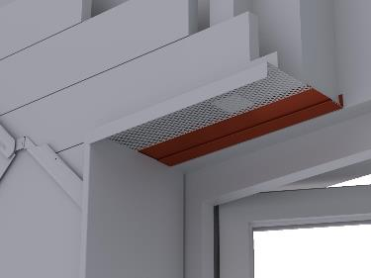

0,000 m EP _____________ GP _____________

01.02.06.11 Fenster-/Türanschluss vertikal (Leibung) aus PREFA Farbaluminiumband
Liefern und Montieren von Fenster-/Türanschlüssen vertikal (Leibung)
aus PREFA Farbaluminiumband,
einschließlich Befestigungs- und Abdichtungsmaterial sowie
Anarbeiten an die PREFA Fassadenbekleidung, Fensterbank und Sturz.
Es ist darauf zu achten, dass die Wärmedämmung an den Stock gut angearbeitet ist.

Leibung:
Zuschnitt: .... mm
Abkantung: .... Stk
Materialdicke: wie Hauptposition
Materialqualität: wie Hauptposition
Farbe: wie Hauptposition

Steckleiste:
Zuschnitt: 120 mm
Abkantung: 3 Stk
Länge: 3000 mm

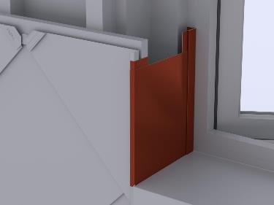

0,000 m EP _____________ GP _____________

01.02.06.12 Fensterbänke aus PREFA Farbaluminiumband
Liefern und Montieren von Fensterbänke aus PREFA Farbaluminiumband,
einschließlich Befestigungsmaterial und herstellen der seitlichen Anschlüsse.

Fensterbank:
Zuschnitt: .... mm
Abkantung: 3 Stk
Materialdicke: wie Hauptposition

Haltewinkel:
Zuschnitt: .... mm
Abkantung: 1 Stk
Materialdicke: 1,00 mm

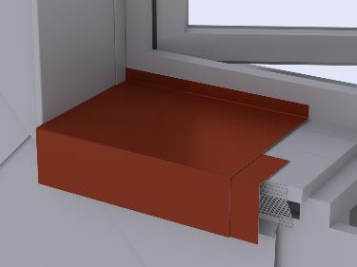

0,000 m EP _____________ GP _____________

01.02.06.13 Attikaabdeckung aus PREFA Farbaluminiumband
Liefern und Montieren von Attikaabdeckung
aus PREFA Farbaluminiumband,
einschließlich Haftstreifen, Befestigungsmaterial und Dichtmittel,
inkl. aller Ecken, An- und Abschlüsse.
Die Einzelstücke sind dehnungsgerecht zu verbinden.
Ausführung gemäß aktuell gültigen Klempnerfachregeln.

Attikaabdeckung:
Zuschnitt: .... mm
Abkantungen: .... Stk
Materialdicke: 0,70 mm
Materialqualität: wie Hauptposition
Farbe: wie Hauptposition

Haftstreifen:
Materialstärke: mind. 1 mm
Zuschnitt: ....... mm
Abkantung: 2 Stk

Mögliche Verbindungsarten:
Stehfalz, Hakenfalz, Überschubleiste oder
Unterlagswellblech inkl. Stoßverbinder
gewählte Ausführung: .................

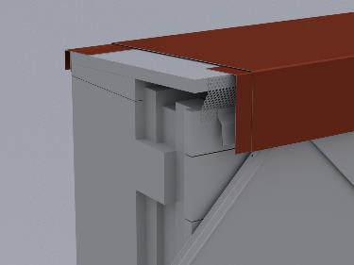

0,000 m EP _____________ GP _____________

01.02.06.14 Herstellen von Durchdringungen
Herstellen von Durchdringung für Tragprofile (z.B. Werbetafeln, Lüftungen, etc.) in die PREFA Fassadenbekleidung, einschließlich Stütz- bzw. Hilfskonstruktionen, Befestigungs- und Abdichtungsmaterial sowie Anarbeiten an die PREFA Fassadenbekleidung.

Öffnungsgröße: .... x .... mm

0,000 Stk EP _____________ GP _____________

01.02.06.15 PREFA Lochblech für hinterlüftete Fassaden
Liefern und Montieren von PREFA Lochblech
mit Rundlochung zur Be- und Entlüftung der Fassadenbekleidung,
inkl. erforderlichem Befestigungsmaterial.

Farbe: wie Hauptposition
Materialqualität: Aluminium
Legierung: EN AW 3005
Materialstärke: 0,7 mm
Rundlochung Ø 5 mm
Zuschnitt: ............... mm
Abkantung: nach Erfordernis
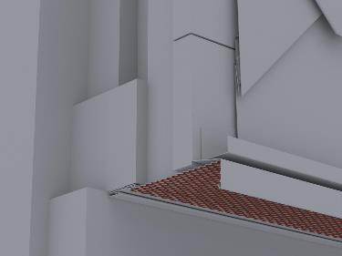

0,000 m EP _____________ GP _____________

Untertitel 01.02.06 PREFA Wandraute 44 x 44 GP ____________

Untertitel 01.02.07 PREFA Wandschindel

ALLGEMEINE VORBEMERKUNGEN
Vorwort

Die PREFA GmbH Alu Dächer und -Fassaden bietet einen umfangreichen Ausschreibungsservice. Wir unterstützen Architekten und Planer kostenlos bei der Erstellung komplexer Leistungsbeschreibungen und stellen darüber hinaus Ausschreibungstextvorlagen in Form von Worddateien (*.docx) sowie im Format GAEB 2000 (*.x81) zur Verfügung.
Bei der Erstellung der vorliegenden Leistungsbeschreibung berücksichtigen wir den derzeit gültigen, aktuellen Stand der Technik und Produktentwicklung.

Mit der Nutzung dieser Services, eben durch die Verarbeitung, Verbreitung erstellter, eingefügter bzw. ergänzter Angaben und Informationen in Leistungsbeschreibungen, stimmen Sie nachfolgenden Bedingungen ausdrücklich zu.

Die Nutzung des Ausschreibungsservice, sowie die im Zusammenhang damit zur Verfügung gestellten Unterlagen (etwa Verlegerichtlinien) stellen keine vertragliche oder vertragsähnliche Leistung unsererseits dar; eine Haftung für Schäden und weitergehende Ansprüche aller Art wird -soweit gesetzlich zulässig- ausdrücklich ausgeschlossen.

PREFA GmbH Alu Dächer und -Fassaden übernimmt für die Vollständigkeit der Einzelpositionen zur Ausführung der beschriebenen Leistungen keine Gewährleistung, ebenso nicht für die Richtigkeit der Maßangaben in den Einzelpositionen. Der Planer hat alle Angaben auf Richtigkeit zu prüfen und gegebenenfalls anzupassen. Die Positionen sind vom Planer und ggfs. auch vom ausführenden Handwerker ("Bieter") auf Durchführbarkeit zu prüfen, die Mengen sind am Objekt auf Richtigkeit zu kontrollieren und gegebenenfalls zu ändern.
Bildliche Darstellungen sind keine Planungsdetails und dienen nur als beispielhafte Darstellung und Hilfestellung. Diese können vom Architekten / Planer bei Bedarf entfernt werden.

Folgende Unterlagen liegen dem Leistungsverzeichnis zugrunde:

- ...........................................

- ...........................................

- ...........................................

Technische Vorbemerkungen

- Grundlage für die Ausführung der beschriebenen Leistung sind die Verlege- und Montagehinweise der PREFA Aluminiumprodukte GmbH sowie die national geltenden Gesetze, Vorschriften, Fachregeln und Normen.
- Alle Positionen sind gesamtpreisbildend und werden mit GP ausgegeben. Kontrollieren Sie gegebenenfalls alle Bedarfspositionen, Wahlpositionen und Wahlgliederungspunkte. Für die digitale Angebotspreiseinholung empfehlen wir den Datenaustausch über GAEB (90/ 2000/ XML) oder den Export: ‘Digitale Angebotsanforderung‘ da Textexport-Dateien nicht reimportiert werden können. Diese Anwendung ist nach dem Datenaustauschstandard GAEB XML 3.1 zertifiziert.
- Materialverschnitt, Falzverluste sowie Klein- und Befestigungsmaterial sind in die betreffenden Positionen einzurechnen. Abrechnung erfolgt nach bauseitigem Aufmaß.
- Vor Angebotsabgabe sind eine Baustellenbesichtigung durchzuführen; die baulichen und technischen Gegebenheiten mit der Bauleitung abzustimmen. Nachforderungen aus Nichtkenntnis der Baustellenbesonderheiten können nicht anerkannt werden. Bei einer Sanierung ist die vor Ort Prüfung des vorhandenen Dachaufbaues, bzw. der allgemeinen Situation erforderlich.
- Wenn diese Leistungsbeschreibung eine Alternative zu einem bestehenden Leistungsverzeichnis ist, gelten die Vorbedingungen des Hauptangebotes unverändert weiter.
- Die Entsorgung der Abfälle, des Schuttes und des Schrottes hat entsprechend der geltenden Vorschriften zu erfolgen und ist mittels Nachweis der Entsorgungsstellen zu belegen. Dies gilt sowohl für die beim Rückbau als auch beim Einbau anfallenden Wert- und Reststoffe. Die Kosten für die Entsorgung sind in die Einheitspreise einzurechnen.
- Arbeits-, Fassaden- und Schutzgerüste sowie mögliche Straßenabsperrungen und behördliche Genehmigungen, Blitzschutz, Nebengebäude, Balkone, Vordächer sind nicht enthalten bzw. berücksichtigt.
- Der Auftragnehmer ist nicht von seiner eigenen Pflicht befreit, die Massen und sonstigen Angaben sorgfältig auf Richtigkeit hin zu überprüfen.
- Nebenleistungen, wie z.B. Schutz- und Sicherheitsmaßnahmen nach den Unfallverhütungsvorschriften und den behördlichen Bestimmungen, sind Leistungen, die auch ohne Erwähnung im Leistungsverzeichnis zur vertraglichen Leistung gehören und nicht selbstständig vergütet werden.

01.02.07.1 Fassadenbekleidung mit PREFA Wandschindel
Liefern und Montieren einer Aluminium Fassadenbekleidung
mit PREFA Wandschindeln,
einschließlich PREFA Befestigungsmaterial
(verdeckte Befestigung mittels Patenthafte
und Rillennägel, 10 Stk./m²) auf Vollschalung, mind. 24 mm dick.
Die PREFA Verlegerichtlinien sind einzuhalten.

Verlegung: 1/3 Teilung
Größe: 420 x 240 mm in verlegter Fläche (10 Stk./m²)
Materialdicke: 0,70 mm
Gewicht: 2,5 kg/m²
Material: Aluminium (vollständig recycelbar)
Legierung: EN AW 3005 gemäß EN 573-3
Vorderseite: P.10 Einbrennlackierung
Farbe: ........
(Standard nach gültiger PREFA Farbkarte)
Rückseite: Schutzlack
Oberfläche: stucco oder glatt
Gewählte Oberfläche: ........
Brandverhaltensklasse: A1 gemäß EN 13501-1
Umwelt-Produktdeklaration nach ISO 14025 und EN 15804: EPD-GDA-20130260-IBG1-DE
Referenz-Nutzungsdauer laut Umweltproduktdeklaration: ≥ 70 Jahre
Bei dem Verwendungszweck von Kaltumformten Aluminiumblechen entsprechender Nutzung sind keine Wirkungsbeziehungen bzgl. Umwelt und Gesundheit bekannt.

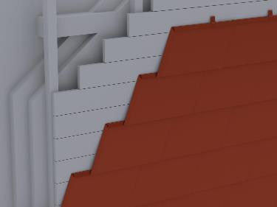

0,000 m² EP _____________ GP _____________

01.02.07.2 Fassadenbekleidung mit PREFA Wandschindel XL
Liefern und Montieren einer Aluminium Fassadenbekleidung
mit PREFA Wandschindeln XL,
einschließlich PREFA Befestigungsmaterial
(verdeckte Befestigung mittels Patenthafte
und Rillennägel, 5 Stk./m²)
auf Vollschalung, mind. 24 mm dick.
Die PREFA Verlegerichtlinien sind einzuhalten.

Verlegung: Stoßversatz mind. 100 mm
Größe: 840 x 240 mm in verlegter Fläche (5 Stk./m²)
Materialdicke: 0,70 mm
Gewicht: 2,4 kg/m²
Material: Aluminium (vollständig recycelbar)
Legierung: EN AW 3005 gemäß EN 573-3
Vorderseite: P.10 Einbrennlackierung
Farbe: ........
(Standard nach gültiger PREFA Farbkarte)
Rückseite: Schutzlack
Oberfläche: stucco oder glatt
Gewählte Oberfläche: ........
Brandverhaltensklasse: A1 gemäß EN 13501-1
Umwelt-Produktdeklaration nach ISO 14025 und EN 15804: EPD-GDA-20130260-IBG1-DE
Referenz-Nutzungsdauer laut Umweltproduktdeklaration: ≥ 70 Jahre
Bei dem Verwendungszweck von Kaltumformten Aluminiumblechen entsprechender Nutzung sind keine Wirkungsbeziehungen bzgl. Umwelt und Gesundheit bekannt.

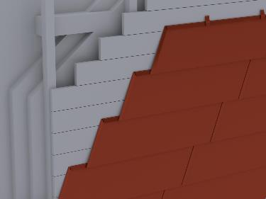

0,000 m² EP _____________ GP _____________

01.02.07.3 PREFA Saumstreifen (Traufstreifen)
Liefern und Montieren von PREFA Saumstreifen
einschließlich Befestigungsmaterial sowie
Anarbeiten an die Fassadenbekleidung.
Die PREFA Verlegerichtlinien sind einzuhalten.

Größe: 1800 x 158 mm
Materialstärke: 1,0 mm
Materialqualität: Aluminium

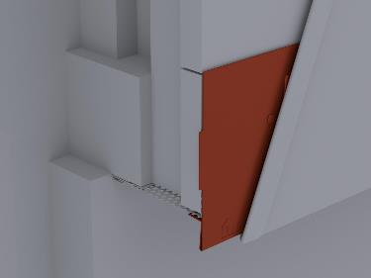

0,000 m EP _____________ GP _____________

01.02.07.4 Unterer Anschluss der PREFA Wandschindel
Liefern und Montieren des unteren Anschlusses,
einschließlich Befestigungsmaterial und Anarbeiten an die Fassadenbekleidung.

Materialdicke: wie Hauptposition
Materialqualität: wie Hauptposition
Farbe: wie Hauptposition

Abdeckstreifen:
Zuschnitt: .... mm
Abkantung: .... Stk

Steckleiste:
Zuschnitt: 120 mm
Abkantung: 3 Stk
Länge: 3000 mm

Lochblech:
Zuschnitt: .... mm
Abkantung: .... Stk
Materialdicke: 0,70 mm

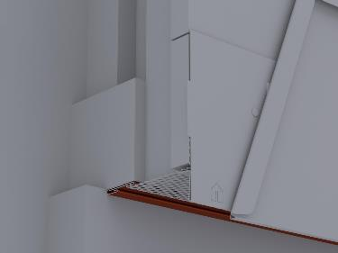

0,000 m EP _____________ GP _____________

01.02.07.5 Taschenprofil gekantet
Liefern und Montieren von Taschenprofilen gekantet
aus PREFA Farbaluminiumband
für den Wandanschluss und oberen Abschluss,
einschließlich Befestigungs- und Dichtungsmaterial
sowie Anarbeiten an die PREFA Fassadenbekleidung

Zuschnitt: bis 150 mm
Abkantung: 3 Stk
Farbe: wie Hauptposition
Materialdicke: wie Hauptposition
Materialqualität: wie Hauptposition

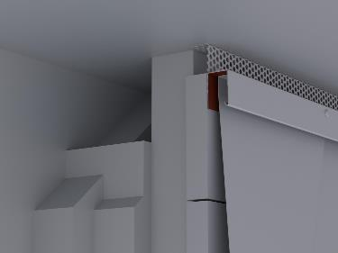

0,000 m EP _____________ GP _____________

01.02.07.6 PREFA Wetterschenkel (Geschoßtrennprofil)
Liefern und Montieren von PREFA Wetterschenkel (Geschoßtrennprofil)
für den unteren Anschluss, Horizontaltrennung und oberer Fensterabschluss,
einschließlich Befestigungsmaterial und Stoßverbinder
sowie Anarbeiten an die Fassadenbekleidung.

Zuschnitt: 120 mm
Abkantung: 3 Stk
Länge: 3000 mm
Materialdicke: wie Hauptposition
Materialqualität: wie Hauptposition
Farbe: wie Hauptposition

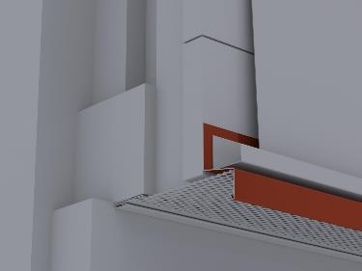

0,000 m EP _____________ GP _____________

01.02.07.7 Eckausbildung Außen- und Innenecken (2-teilig)
Liefern und Montieren von Außen- und Innenecken,
2-teilig, einschließlich Befestigungsmaterial sowie
Anarbeiten an die PREFA Fassadenbekleidung.

Gesamtzuschnitt: bis 250 mm
Abkantung: bis 8 Stk
Materialdicke: wie Hauptposition
Materialqualität: wie Hauptposition
Farbe: wie Hauptposition

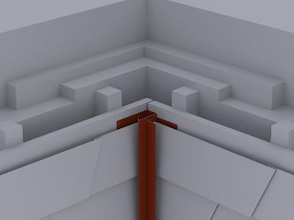

0,000 m EP _____________ GP _____________

01.02.07.8 Eckausbildung Außen- und Innenecken (3-teilig)
Liefern und Montieren von Außen- und Innenecken
3-teilig, einschließlich Befestigungsmaterial sowie
Anarbeiten an die PREFA Fassadenbekleidung.

Gesamtzuschnitt: bis 450 mm
Abkantung: bis 9 Stk
Materialdicke: wie Hauptposition
Materialqualität: wie Hauptposition
Farbe: wie Hauptposition

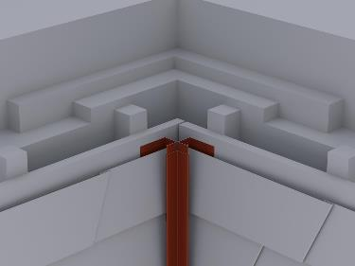

0,000 m EP _____________ GP _____________

01.02.07.9 Fenster-/Türanschluss horizontal (Sturz) aus PREFA Farbaluminiumband
Liefern und Montieren von Fenster-/Türanschlüssen horizontal (Sturz)
aus PREFA Farbaluminiumband,
einschließlich Befestigungs- und Abdichtungsmaterial sowie
Anarbeiten an die PREFA Fassadenbekleidung und Fensterleibung.
Es ist darauf zu achten, dass die Wärmedämmung an den Stock gut angearbeitet ist.

Sturz:
Zuschnitt: .... mm
Abkantung: .... Stk
Materialdicke: wie Hauptposition
Materialqualität: wie Hauptposition
Farbe: wie Hauptposition

Steckleiste:
Zuschnitt: 120 mm
Abkantung: 3 Stk
Länge: 3000 mm

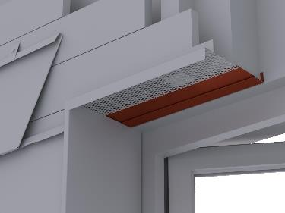

0,000 m EP _____________ GP _____________

01.02.07.10 Fenster-/Türanschluss vertikal (Leibung) aus PREFA Farbaluminiumband
Liefern und Montieren von Fenster-/Türanschlüssen vertikal (Leibung)
aus PREFA Farbaluminiumband,
einschließlich Befestigungs- und Abdichtungsmaterial sowie
Anarbeiten an die PREFA Fassadenbekleidung, Fensterbank und Sturz.
Es ist darauf zu achten, dass die Wärmedämmung an den Stock gut angearbeitet ist.

Leibung:
Zuschnitt: .... mm
Abkantung: .... Stk
Materialdicke: wie Hauptposition
Materialqualität: wie Hauptposition
Farbe: wie Hauptposition

Steckleiste:
Zuschnitt: 120 mm
Abkantung: 3 Stk
Länge: 3000 mm

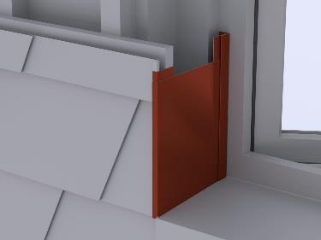

0,000 m EP _____________ GP _____________

01.02.07.11 Fensterbänke aus PREFA Farbaluminiumband
Liefern und Montieren von Fensterbänke aus PREFA Farbaluminiumband,
einschließlich Befestigungsmaterial und Herstellen der seitlichen Anschlüsse.

Fensterbank:
Zuschnitt: .... mm
Abkantung: 3 Stk
Materialdicke: wie Hauptposition

Haltewinkel:
Zuschnitt: .... mm
Abkantung: 1 Stk
Materialdicke: 1,00 mm

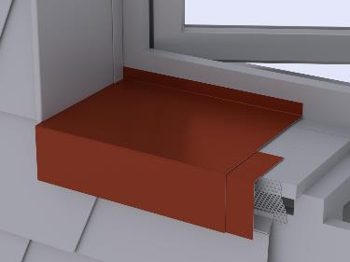

0,000 m EP _____________ GP _____________

01.02.07.12 Attikaabdeckung aus PREFA Farbaluminiumband
Liefern und Montieren von Attikaabdeckung
aus PREFA Farbaluminiumband,
einschließlich Haftstreifen, Befestigungsmaterial und Dichtmittel,
inkl. aller Ecken, An- und Abschlüsse.
Die Einzelstücke sind dehnungsgerecht zu verbinden.
Ausführung gemäß aktuell gültigen Klempnerfachregeln.

Attikaabdeckung:
Zuschnitt: .... mm
Abkantungen: .... Stk
Materialdicke: 0,70 mm
Materialqualität: wie Hauptposition
Farbe: wie Hauptposition

Haftstreifen:
Materialstärke: mind. 1 mm
Zuschnitt: ....... mm
Abkantung: 2 Stk

Mögliche Verbindungsarten:
Stehfalz, Hakenfalz, Überschubleiste oder
Unterlagswellblech inkl. Stoßverbinder
gewählte Ausführung: .................

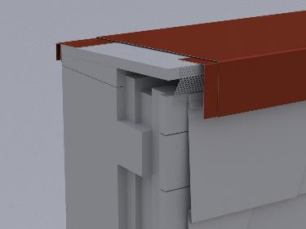

0,000 m EP _____________ GP _____________

01.02.07.13 Herstellen von Durchdringungen
Herstellen von Durchdringung für Tragprofile (z.B. Werbetafeln, Lüftungen, etc.) in die PREFA Fassadenbekleidung, einschließlich Stütz- bzw. Hilfskonstruktionen, Befestigungs- und Abdichtungsmaterial sowie Anarbeiten an die PREFA Fassadenbekleidung.

Öffnungsgröße: .... x .... mm

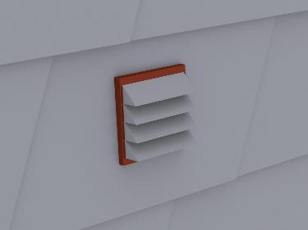

0,000 Stk EP _____________ GP _____________

01.02.07.14 PREFA Lochblech für hinterlüftete Fassaden
Liefern und Montieren von PREFA Lochblech
mit Rundlochung zur Be- und Entlüftung der Fassadenbekleidung,
inkl. erforderlichem Befestigungsmaterial.

Farbe: wie Hauptposition
Materialqualität: Aluminium
Legierung: EN AW 3005
Materialstärke: 0,7 mm
Rundlochung Ø 5 mm
Zuschnitt: ............... mm
Abkantung: nach Erfordernis

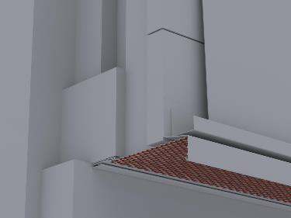

0,000 m EP _____________ GP _____________

Untertitel 01.02.07 PREFA Wandschindel GP ____________

Untertitel 01.02.08 PREFA Fassadenpaneel FX.12

ALLGEMEINE VORBEMERKUNGEN
Vorwort

Die PREFA GmbH Alu Dächer und -Fassaden bietet einen umfangreichen Ausschreibungsservice. Wir unterstützen Architekten und Planer kostenlos bei der Erstellung komplexer Leistungsbeschreibungen und stellen darüber hinaus Ausschreibungstextvorlagen in Form von Worddateien (*.docx) sowie im Format GAEB 2000 (*.x81) zur Verfügung.
Bei der Erstellung der vorliegenden Leistungsbeschreibung berücksichtigen wir den derzeit gültigen, aktuellen Stand der Technik und Produktentwicklung.

Mit der Nutzung dieser Services, eben durch die Verarbeitung, Verbreitung erstellter, eingefügter bzw. ergänzter Angaben und Informationen in Leistungsbeschreibungen, stimmen Sie nachfolgenden Bedingungen ausdrücklich zu.

Die Nutzung des Ausschreibungsservice, sowie die im Zusammenhang damit zur Verfügung gestellten Unterlagen (etwa Verlegerichtlinien) stellen keine vertragliche oder vertragsähnliche Leistung unsererseits dar; eine Haftung für Schäden und weitergehende Ansprüche aller Art wird -soweit gesetzlich zulässig- ausdrücklich ausgeschlossen.

PREFA GmbH Alu Dächer und -Fassaden übernimmt für die Vollständigkeit der Einzelpositionen zur Ausführung der beschriebenen Leistungen keine Gewährleistung, ebenso nicht für die Richtigkeit der Maßangaben in den Einzelpositionen. Der Planer hat alle Angaben auf Richtigkeit zu prüfen und gegebenenfalls anzupassen. Die Positionen sind vom Planer und ggfs. auch vom ausführenden Handwerker ("Bieter") auf Durchführbarkeit zu prüfen, die Mengen sind am Objekt auf Richtigkeit zu kontrollieren und gegebenenfalls zu ändern.
Bildliche Darstellungen sind keine Planungsdetails und dienen nur als beispielhafte Darstellung und Hilfestellung. Diese können vom Architekten / Planer bei Bedarf entfernt werden.

Folgende Unterlagen liegen dem Leistungsverzeichnis zugrunde:

- ...........................................

- ...........................................

- ...........................................

Technische Vorbemerkungen

- Grundlage für die Ausführung der beschriebenen Leistung sind die Verlege- und Montagehinweise der PREFA Aluminiumprodukte GmbH sowie die national geltenden Gesetze, Vorschriften, Fachregeln und Normen.
- Alle Positionen sind gesamtpreisbildend und werden mit GP ausgegeben. Kontrollieren Sie gegebenenfalls alle Bedarfspositionen, Wahlpositionen und Wahlgliederungspunkte. Für die digitale Angebotspreiseinholung empfehlen wir den Datenaustausch über GAEB (90/ 2000/ XML) oder den Export: ‘Digitale Angebotsanforderung‘ da Textexport-Dateien nicht reimportiert werden können. Diese Anwendung ist nach dem Datenaustauschstandard GAEB XML 3.1 zertifiziert.
- Materialverschnitt, Falzverluste sowie Klein- und Befestigungsmaterial sind in die betreffenden Positionen einzurechnen. Abrechnung erfolgt nach bauseitigem Aufmaß.
- Vor Angebotsabgabe sind eine Baustellenbesichtigung durchzuführen; die baulichen und technischen Gegebenheiten mit der Bauleitung abzustimmen. Nachforderungen aus Nichtkenntnis der Baustellenbesonderheiten können nicht anerkannt werden. Bei einer Sanierung ist die vor Ort Prüfung des vorhandenen Dachaufbaues, bzw. der allgemeinen Situation erforderlich.
- Wenn diese Leistungsbeschreibung eine Alternative zu einem bestehenden Leistungsverzeichnis ist, gelten die Vorbedingungen des Hauptangebotes unverändert weiter.
- Die Entsorgung der Abfälle, des Schuttes und des Schrottes hat entsprechend der geltenden Vorschriften zu erfolgen und ist mittels Nachweis der Entsorgungsstellen zu belegen. Dies gilt sowohl für die beim Rückbau als auch beim Einbau anfallenden Wert- und Reststoffe. Die Kosten für die Entsorgung sind in die Einheitspreise einzurechnen.
- Arbeits-, Fassaden- und Schutzgerüste sowie mögliche Straßenabsperrungen und behördliche Genehmigungen, Blitzschutz, Nebengebäude, Balkone, Vordächer sind nicht enthalten bzw. berücksichtigt.
- Der Auftragnehmer ist nicht von seiner eigenen Pflicht befreit, die Massen und sonstigen Angaben sorgfältig auf Richtigkeit hin zu überprüfen.
- Nebenleistungen, wie z.B. Schutz- und Sicherheitsmaßnahmen nach den Unfallverhütungsvorschriften und den behördlichen Bestimmungen, sind Leistungen, die auch ohne Erwähnung im Leistungsverzeichnis zur vertraglichen Leistung gehören und nicht selbstständig vergütet werden.

01.02.08.1 Fassadenbekleidung mit PREFA FX.12
Liefern und Montieren einer Aluminium Fassadenbekleidung
mit PREFA Fassadenpaneel FX.12,
einschließlich PREFA Befestigungsmaterial
(verdeckte Befestigung mittels Rillennägel
direkt befestigt, 4 Stk./Wandraute)
auf Vollschalung oder Sparschalung, mind. 24 mm dick.
Die PREFA Verlegerichtlinien sind einzuhalten.

Verlegung: von rechts nach links, Versatz der Stöße mind. 220 mm
Größe: 1400 x 420mm (1,7 Stk/m²), 700 x 420mm (3,4 Stk/m²) in verlegter Fläche
Materialdicke: 0,70 mm
Gewicht: 2,5 kg/m²
Material: Aluminium (vollständig recycelbar)
Legierung: EN AW 3005 oder EN AW 3105 gemäß EN 573-3
Vorderseite: P.10 oder DG5000 Einbrennlackierung
Farbe: ........
(Standard nach gültiger PREFA Farbkarte)
Rückseite: Schutzlack
Oberfläche: glatt
Brandverhaltensklasse: A1 gemäß EN 13501-1
Umwelt-Produktdeklaration nach ISO 14025 und EN 15804: EPD-GDA-20130260-IBG1-DE
Referenz-Nutzungsdauer laut Umweltproduktdeklaration: ≥ 70 Jahre
Bei dem Verwendungszweck von Kaltumformten Aluminiumblechen entsprechender Nutzung sind keine Wirkungsbeziehungen bzgl. Umwelt und Gesundheit bekannt.

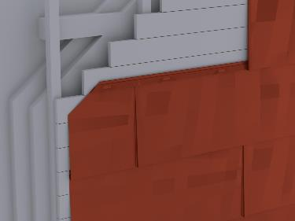

0,000 m² EP _____________ GP _____________

01.02.08.2 Unterer Anschluss der PREFA FX.12 Fassade
Liefern und Montieren des unteren Anschlusses,
einschließlich Befestigungsmaterial und Anarbeiten an die Fassadenbekleidung.

Materialdicke: wie Hauptposition
Materialqualität: wie Hauptposition
Farbe: wie Hauptposition

Abdeckstreifen:
Zuschnitt: .... mm
Abkantung: .... Stk

Steckleiste:
Zuschnitt: 120 mm
Abkantung: 3 Stk.
Länge: 3000 mm

Lochblech:
Zuschnitt: .... mm
Abkantung: .... Stk
Materialdicke: 0,70 mm

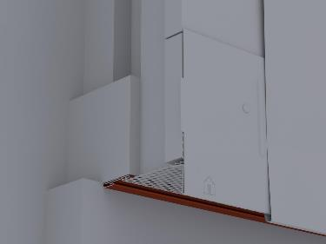

0,000 m EP _____________ GP _____________

01.02.08.3 PREFA Saumstreifen (Traufstreifen)
Liefern und Montieren von PREFA Saumstreifen
einschließlich Befestigungsmaterial sowie
Anarbeiten an die Fassadenbekleidung.
Die PREFA Verlegerichtlinien sind einzuhalten.

Größe: 1800 x 158 mm
Materialstärke: 1,0 mm
Materialqualität: Aluminium

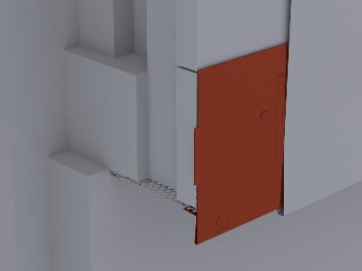

0,000 m EP _____________ GP _____________

01.02.08.4 Taschenprofil gekantet
Liefern und Montieren von Taschenprofilen gekantet
aus PREFA Farbaluminiumband
für den Wandanschluss und oberen Abschluss,
einschließlich Befestigungs- und Dichtungsmaterial
sowie Anarbeiten an die PREFA Fassadenbekleidung

Zuschnitt: bis 150 mm
Abkantung: 3 Stk
Farbe: wie Hauptposition
Materialdicke: wie Hauptposition
Materialqualität: wie Hauptposition

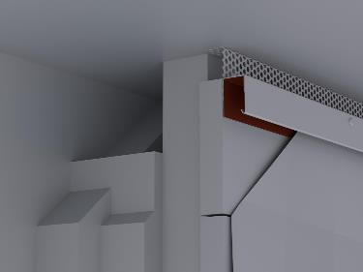

0,000 m EP _____________ GP _____________

01.02.08.5 PREFA Wetterschenkel (Geschoßtrennprofil)
Liefern und Montieren von PREFA Wetterschenkel (Geschoßtrennprofil)
für den unteren Anschluss, Horizontaltrennung und oberer Fensterabschluss,
einschließlich Befestigungsmaterial und Stoßverbinder
sowie Anarbeiten an die Fassadenbekleidung.

Zuschnitt: 120 mm
Abkantung: 3 Stk
Länge: 3000 mm
Materialdicke: wie Hauptposition
Materialqualität: wie Hauptposition
Farbe: wie Hauptposition
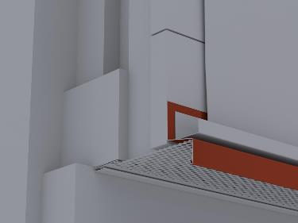

0,000 m EP _____________ GP _____________

01.02.08.6 Eckausbildung Außen- und Innenecken (2-teilig)
Liefern und Montieren von Außen- und Innenecken,
2-teilig, einschließlich Befestigungsmaterial sowie
Anarbeiten an die PREFA Fassadenbekleidung.

Gesamtzuschnitt: bis 250 mm
Abkantung: bis 8 Stk
Materialdicke: wie Hauptposition
Materialqualität: wie Hauptposition
Farbe: wie Hauptposition

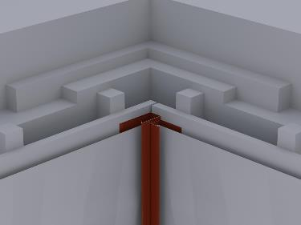

0,000 m EP _____________ GP _____________

01.02.08.7 Eckausbildung Außen- und Innenecken (3-teilig)
Liefern und Montieren von Außen- und Innenecken
3-teilig, einschließlich Befestigungsmaterial sowie
Anarbeiten an die PREFA Fassadenbekleidung.

Gesamtzuschnitt: bis 450 mm
Abkantung: bis 9 Stk
Materialdicke: wie Hauptposition
Materialqualität: wie Hauptposition
Farbe: wie Hauptposition

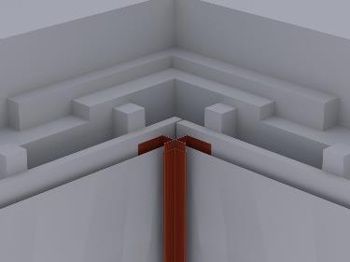

0,000 m EP _____________ GP _____________

01.02.08.8 Fenster-/Türanschluss horizontal (Sturz) aus PREFA Farbaluminiumband
Liefern und Montieren von Fenster-/Türanschlüssen horizontal (Sturz)
aus PREFA Farbaluminiumband,
einschließlich Befestigungs- und Abdichtungsmaterial sowie
Anarbeiten an die PREFA Fassadenbekleidung und Fensterleibung.
Es ist darauf zu achten, dass die Wärmedämmung an den Stock gut angearbeitet ist.

Sturz:
Zuschnitt: .... mm
Abkantung: .... Stk
Materialdicke: wie Hauptposition
Materialqualität: wie Hauptposition
Farbe: wie Hauptposition

Steckleiste:
Zuschnitt: 120 mm
Abkantung: 3 Stk
Länge: 3000 mm

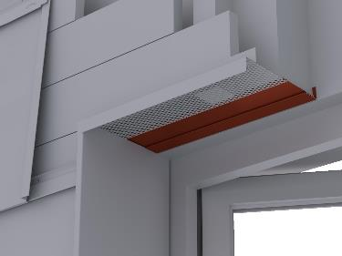

0,000 m EP _____________ GP _____________

01.02.08.9 Fenster-/Türanschluss vertikal (Leibung) aus PREFA Farbaluminiumband
Liefern und Montieren von Fenster-/Türanschlüssen vertikal (Leibung)
aus PREFA Farbaluminiumband,
einschließlich Befestigungs- und Abdichtungsmaterial sowie
Anarbeiten an die PREFA Fassadenbekleidung, Fensterbank und Sturz.
Es ist darauf zu achten, dass die Wärmedämmung an den Stock gut angearbeitet ist.

Leibung:
Zuschnitt: .... mm
Abkantung: .... Stk
Materialdicke: wie Hauptposition
Materialqualität: wie Hauptposition
Farbe: wie Hauptposition

Steckleiste:
Zuschnitt: 120 mm
Abkantung: 3 Stk
Länge: 3000 mm

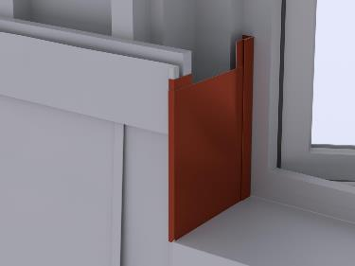

0,000 m EP _____________ GP _____________

01.02.08.10 Fensterbänke aus PREFA Farbaluminiumband
Liefern und Montieren von Fensterbänke aus PREFA Farbaluminiumband,
einschließlich Befestigungsmaterial und Herstellen der seitlichen Anschlüsse.

Fensterbank:
Zuschnitt: .... mm
Abkantung: 3 Stk
Materialdicke: wie Hauptposition

Haltewinkel:
Zuschnitt: .... mm
Abkantung: 1 Stk
Materialdicke: 1,00 mm

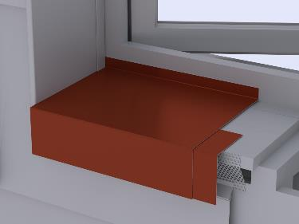

0,000 m EP _____________ GP _____________

01.02.08.11 Attikaabdeckung aus PREFA Farbaluminiumband
Liefern und Montieren von Attikaabdeckung
aus PREFA Farbaluminiumband,
einschließlich Haftstreifen, Befestigungsmaterial und Dichtmittel,
inkl. aller Ecken, An- und Abschlüsse.
Die Einzelstücke sind dehnungsgerecht zu verbinden.
Ausführung gemäß aktuell gültigen Klempnerfachregeln.

Attikaabdeckung:
Zuschnitt: .... mm
Abkantungen: .... Stk
Materialdicke: 0,70 mm
Materialqualität: wie Hauptposition
Farbe: wie Hauptposition

Haftstreifen:
Materialstärke: mind. 1 mm
Zuschnitt: ....... mm
Abkantung: 2 Stk

Mögliche Verbindungsarten:
Stehfalz, Hakenfalz, Überschubleiste oder
Unterlagswellblech inkl. Stoßverbinder
gewählte Ausführung: .................

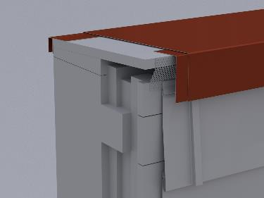

0,000 m EP _____________ GP _____________

01.02.08.12 Herstellen von Durchdringungen
Herstellen von Durchdringung für Tragprofile (z.B. Werbetafeln, Lüftungen, etc.) in die PREFA Fassadenbekleidung, einschließlich Stütz- bzw. Hilfskonstruktionen, Befestigungs- und Abdichtungsmaterial sowie Anarbeiten an die PREFA Fassadenbekleidung.

Öffnungsgröße: .... x .... mm

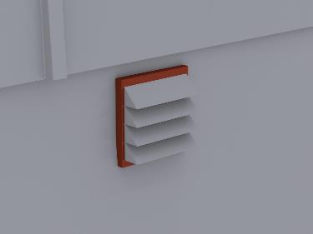

0,000 Stk EP _____________ GP _____________

01.02.08.13 PREFA Lochblech für hinterlüftete Fassaden
Liefern und Montieren von PREFA Lochblech
mit Rundlochung zur Be- und Entlüftung der Fassadenbekleidung,
inkl. erforderlichem Befestigungsmaterial.

Farbe: wie Hauptposition
Materialqualität: Aluminium
Legierung: EN AW 3005
Materialstärke: 0,7 mm
Rundlochung Ø 5 mm
Zuschnitt: ............... mm
Abkantung: nach Erfordernis

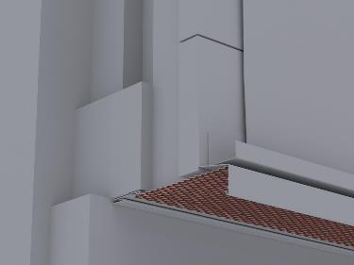

0,000 m EP _____________ GP _____________

Untertitel 01.02.08 PREFA Fassadenpaneel FX.12 GP ____________

Untertitel 01.02.09 PREFALZ Winkelstehfalz

ALLGEMEINE VORBEMERKUNGEN
Vorwort

Die PREFA GmbH Alu Dächer und -Fassaden bietet einen umfangreichen Ausschreibungsservice. Wir unterstützen Architekten und Planer kostenlos bei der Erstellung komplexer Leistungsbeschreibungen und stellen darüber hinaus Ausschreibungstextvorlagen in Form von Worddateien (*.docx) sowie im Format GAEB 2000 (*.x81) zur Verfügung.
Bei der Erstellung der vorliegenden Leistungsbeschreibung berücksichtigen wir den derzeit gültigen, aktuellen Stand der Technik und Produktentwicklung.

Mit der Nutzung dieser Services, eben durch die Verarbeitung, Verbreitung erstellter, eingefügter bzw. ergänzter Angaben und Informationen in Leistungsbeschreibungen, stimmen Sie nachfolgenden Bedingungen ausdrücklich zu.

Die Nutzung des Ausschreibungsservice, sowie die im Zusammenhang damit zur Verfügung gestellten Unterlagen (etwa Verlegerichtlinien) stellen keine vertragliche oder vertragsähnliche Leistung unsererseits dar; eine Haftung für Schäden und weitergehende Ansprüche aller Art wird -soweit gesetzlich zulässig- ausdrücklich ausgeschlossen.

PREFA GmbH Alu Dächer und -Fassaden übernimmt für die Vollständigkeit der Einzelpositionen zur Ausführung der beschriebenen Leistungen keine Gewährleistung, ebenso nicht für die Richtigkeit der Maßangaben in den Einzelpositionen. Der Planer hat alle Angaben auf Richtigkeit zu prüfen und gegebenenfalls anzupassen. Die Positionen sind vom Planer und ggfs. auch vom ausführenden Handwerker ("Bieter") auf Durchführbarkeit zu prüfen, die Mengen sind am Objekt auf Richtigkeit zu kontrollieren und gegebenenfalls zu ändern.
Bildliche Darstellungen sind keine Planungsdetails und dienen nur als beispielhafte Darstellung und Hilfestellung. Diese können vom Architekten / Planer bei Bedarf entfernt werden.

Folgende Unterlagen liegen dem Leistungsverzeichnis zugrunde:

- ...........................................

- ...........................................

- ...........................................

Technische Vorbemerkungen

- Grundlage für die Ausführung der beschriebenen Leistung sind die Verlege- und Montagehinweise der PREFA Aluminiumprodukte GmbH sowie die national geltenden Gesetze, Vorschriften, Fachregeln und Normen.
- Alle Positionen sind gesamtpreisbildend und werden mit GP ausgegeben. Kontrollieren Sie gegebenenfalls alle Bedarfspositionen, Wahlpositionen und Wahlgliederungspunkte. Für die digitale Angebotspreiseinholung empfehlen wir den Datenaustausch über GAEB (90/ 2000/ XML) oder den Export: ‘Digitale Angebotsanforderung‘ da Textexport-Dateien nicht reimportiert werden können. Diese Anwendung ist nach dem Datenaustauschstandard GAEB XML 3.1 zertifiziert.
- Materialverschnitt, Falzverluste sowie Klein- und Befestigungsmaterial sind in die betreffenden Positionen einzurechnen. Abrechnung erfolgt nach bauseitigem Aufmaß.
- Vor Angebotsabgabe sind eine Baustellenbesichtigung durchzuführen; die baulichen und technischen Gegebenheiten mit der Bauleitung abzustimmen. Nachforderungen aus Nichtkenntnis der Baustellenbesonderheiten können nicht anerkannt werden. Bei einer Sanierung ist die vor Ort Prüfung des vorhandenen Dachaufbaues, bzw. der allgemeinen Situation erforderlich.
- Wenn diese Leistungsbeschreibung eine Alternative zu einem bestehenden Leistungsverzeichnis ist, gelten die Vorbedingungen des Hauptangebotes unverändert weiter.
- Die Entsorgung der Abfälle, des Schuttes und des Schrottes hat entsprechend der geltenden Vorschriften zu erfolgen und ist mittels Nachweis der Entsorgungsstellen zu belegen. Dies gilt sowohl für die beim Rückbau als auch beim Einbau anfallenden Wert- und Reststoffe. Die Kosten für die Entsorgung sind in die Einheitspreise einzurechnen.
- Arbeits-, Fassaden- und Schutzgerüste sowie mögliche Straßenabsperrungen und behördliche Genehmigungen, Blitzschutz, Nebengebäude, Balkone, Vordächer sind nicht enthalten bzw. berücksichtigt.
- Der Auftragnehmer ist nicht von seiner eigenen Pflicht befreit, die Massen und sonstigen Angaben sorgfältig auf Richtigkeit hin zu überprüfen.
- Nebenleistungen, wie z.B. Schutz- und Sicherheitsmaßnahmen nach den Unfallverhütungsvorschriften und den behördlichen Bestimmungen, sind Leistungen, die auch ohne Erwähnung im Leistungsverzeichnis zur vertraglichen Leistung gehören und nicht selbstständig vergütet werden.

01.02.09.1 Fassadenbekleidung mit PREFALZ Farbaluminiumband
Liefern und Montieren einer Aluminium Fassadenbekleidung
aus PREFALZ Farbaluminiumband,
einschließlich PREFA Befestigungsmaterial
(verdeckte Befestigung mittels Winkel-Festhafte bzw.
Winkel-Schiebehafte und Niro Rillennägel)
auf Vollschalung, mind. 24 mm dick.
Die Art und die Anzahl der Befestigung richtet sich
nach den Objektanforderungen und der statischen Berechnung.
Die Falzaufbüge sind konisch herzustellen, dass am
unteren Auflagebereich der Bahnen ein Dehnungsspalt verbleibt.
Die PREFA Verlegerichtlinien sind einzuhalten.

Winkelstehfalz:
Bandbreite: 500 mm
Achsmaß: 430 mm
Scharbreite: 420 mm

Verlegung: horizontal/vertikal
Materialdicke: 0,70 mm
Gewicht: 2,3 kg/m²
Material: Aluminium (vollständig recycelbar)
Legierung: EN AW 3005 gemäß EN 573-3
Falzqualität: H41
Vorderseite: P.10 oder PP 99 Einbrennlackierung
Farbe: ........
(Standard nach gültiger PREFA Farbkarte)
Rückseite: Schutzlack
Oberfläche: stucco oder glatt
Gewählte Oberfläche: ........
Brandverhaltensklasse: A1 gemäß EN 13501-1
Umwelt-Produktdeklaration nach ISO 14025 und EN 15804: EPD-GDA-20130260-IBG1-DE
Referenz-Nutzungsdauer laut Umweltproduktdeklaration: ≥ 70 Jahre
Bei dem Verwendungszweck von Kaltumformten Aluminiumblechen entsprechender Nutzung sind keine Wirkungsbeziehungen bzgl. Umwelt und Gesundheit bekannt.

Beispieldarstellung:
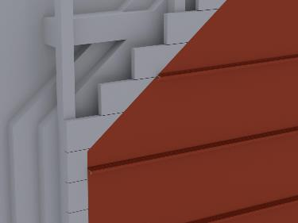

0,000 m² EP _____________ GP _____________

01.02.09.2 Zulage Pass-/Sonderscharen
Zulage für Pass-/Sonderscharen bei Falzrichtungswechsel innerhalb einer Fläche bzw. abweichende Scharbreite zur Hauptscharbreite (im Bereich der Fensterbreite).

0,000 m EP _____________ GP _____________

01.02.09.3 Zulage zur Hauptposition für Falzverbindungen
Zulage zur Hauptposition für die Herstellung von Falzverbindungen an Traufen.

0,000 m EP _____________ GP _____________

01.02.09.4 Zulage zur Hauptposition für Schrägschnitte
Zulage für die Herstellung von Schrägschnitten
bei schräg verlaufenden Wandgeometrien.

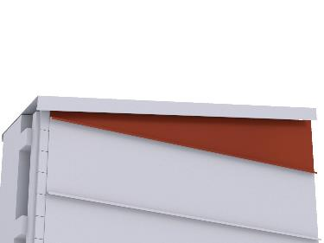

0,000 m EP _____________ GP _____________

01.02.09.5 Unterer Anschluss der PREFALZ Winkelstehfalzfassade
Liefern und Montieren des unteren Anschlusses,
einschließlich Befestigungsmaterial sowie Anarbeiten an die Fassadenbekleidung.

Materialdicke: wie Hauptposition
Materialqualität: wie Hauptposition
Farbe: wie Hauptposition

Abdeckstreifen:
Zuschnitt: .... mm
Abkantung: .... Stk

Steckleiste:
Zuschnitt: 120 mm
Abkantung: 3 Stk
Länge: 3000 mm

Lochblech:
Zuschnitt: .... mm
Abkantung: .... Stk
Materialdicke: 0,70 mm

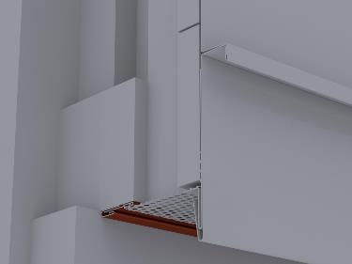

0,000 m EP _____________ GP _____________

01.02.09.6 Traufstreifen aus PREFA Farbaluminiumband
Liefern und Montieren von Traufstreifen
aus PREFA Farbaluminiumband
einschließlich Befestigungsmaterial.

Materialdicke: mind. 1,0 mm
Zuschnitt: bis 333 mm
Abkantung: bis 5 Stk.
Farbe: wie Hauptposition
Materialqualität: wie Hauptposition

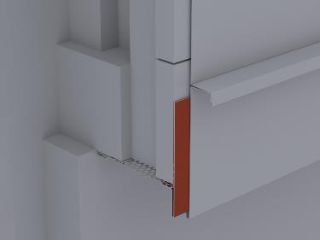

0,000 m EP _____________ GP _____________

01.02.09.7 Taschenprofil gekantet
Liefern und Montieren von Taschenprofilen gekantet
aus PREFA Farbaluminiumband
für den Wandanschluss und oberen Abschluss,
einschließlich Befestigungs- und Dichtungsmaterial
sowie Anarbeiten an die PREFA Fassadenbekleidung

Zuschnitt: bis 150 mm
Abkantung: 3 Stk.
Farbe: wie Hauptposition
Materialdicke: wie Hauptposition
Materialqualität: wie Hauptposition

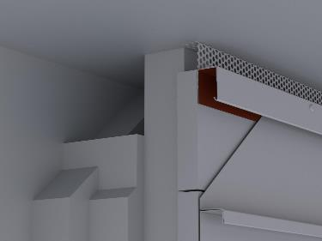

0,000 m EP _____________ GP _____________

01.02.09.8 Eckausbildung Außen- und Innenecken PREFA Winkelstehfalz (1-teilig)
Liefern und Montieren von Außen- und Innenecken
1-teilig, einschließlich Befestigungsmaterial sowie
Anarbeiten an die PREFA Fassadenbekleidung.

Gesamtzuschnitt: bis 333 mm
Abkantung: bis 9 Stk.
Materialdicke: wie Hauptposition
Materialqualität: wie Hauptposition
Farbe: wie Hauptposition

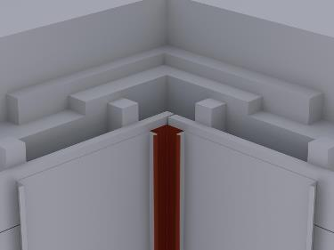

0,000 m EP _____________ GP _____________

01.02.09.9 Fenster-/Türanschluss horizontal (Sturz) aus PREFA Farbaluminiumband
Liefern und Montieren von Fenster-/Türanschlüssen horizontal (Sturz)
aus PREFA Farbaluminiumband,
einschließlich Befestigungs- und Abdichtungsmaterial sowie
Anarbeiten an die PREFA Fassadenbekleidung und Fensterleibung.
Es ist darauf zu achten, dass die Wärmedämmung an den Stock gut angearbeitet ist.

Sturz:
Zuschnitt: .... mm
Abkantung: .... Stk.
Materialdicke: wie Hauptposition
Materialqualität: wie Hauptposition
Farbe: wie Hauptposition

Steckleiste:
Zuschnitt: 120 mm
Abkantung: 3 Stk.
Länge: 2000 mm

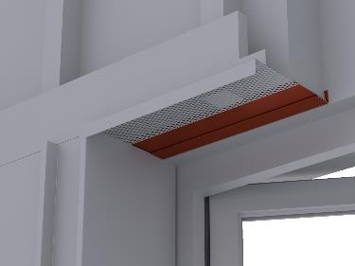

0,000 m EP _____________ GP _____________

01.02.09.10 Fenster-/Türanschluss vertikal (Leibung) aus PREFA Farbaluminiumband
Liefern und Montieren von Fenster-/Türanschlüssen vertikal (Leibung)
aus PREFA Farbaluminiumband,
einschließlich Befestigungs- und Abdichtungsmaterial sowie
Anarbeiten an die PREFA Fassadenbekleidung, Fensterbank und Sturz.
Es ist darauf zu achten, dass die Wärmedämmung an den Stock gut angearbeitet ist.

Leibung:
Zuschnitt: .... mm
Abkantung: .... Stk.
Materialdicke: wie Hauptposition
Materialqualität: wie Hauptposition
Farbe: wie Hauptposition

Steckleiste:
Zuschnitt: 120 mm
Abkantung: 3 Stk.
Länge: 2000 mm

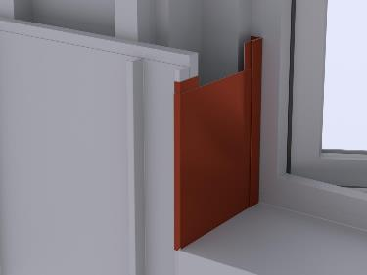

0,000 m EP _____________ GP _____________

01.02.09.11 Fensterbänke aus PREFA Farbaluminiumband
Liefern und Montieren von Fensterbänke aus PREFA Farbaluminiumband,
einschließlich Befestigungsmaterial und herstellen der seitlichen Anschlüsse.

Fensterbank:
Zuschnitt: .... mm
Abkantung: 3 Stk.
Materialdicke: wie Hauptposition

Haltewinkel:
Zuschnitt: .... mm
Abkantung: 1 Stk
Materialdicke: 1,00 mm

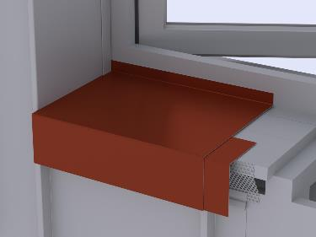

0,000 m EP _____________ GP _____________

01.02.09.12 Herstellen von Durchdringungen
Herstellen von Durchdringung für Tragprofile (z.B. Werbetafeln, Lüftungen, etc.) in die PREFA Fassadenbekleidung, einschließlich Stütz- bzw. Hilfskonstruktionen, Befestigungs- und Abdichtungsmaterial sowie Anarbeiten an die PREFA Fassadenbekleidung.

Öffnungsgröße: .... x .... mm

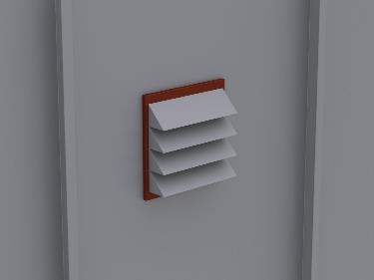

0,000 Stk EP _____________ GP _____________

01.02.09.13 PREFA Lochblech für hinterlüftete Fassaden
Liefern und Montieren von PREFA Lochblech
mit Rundlochung zur Be- und Entlüftung der Fassadenbekleidung,
inkl. erforderlichem Befestigungsmaterial.

Farbe: wie Hauptposition
Materialqualität: Aluminium
Legierung: EN AW 3005
Materialstärke: 0,7 mm
Rundlochung Ø 5 mm
Zuschnitt: ............... mm
Abkantung: nach Erfordernis

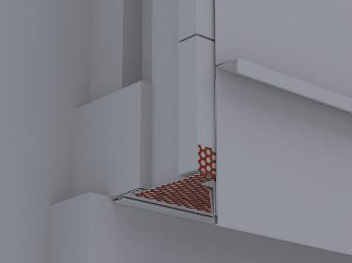

0,000 m EP _____________ GP _____________

01.02.09.14 Attikaabdeckung aus PREFA Farbaluminiumband
Liefern und Montieren von Attikaabdeckung
aus PREFA Farbaluminiumband,
einschließlich Haftstreifen, Befestigungsmaterial und Dichtmittel,
inkl. aller Ecken, An- und Abschlüsse.
Die Einzelstücke sind dehnungsgerecht zu verbinden.
Ausführung gemäß aktuell gültigen Klempnerfachregeln.

Attikaabdeckung:
Zuschnitt: .... mm
Abkantungen: .... Stk.
Materialdicke: 0,70 mm
Materialqualität: wie Hauptposition
Farbe: wie Hauptposition

Haftstreifen:
Materialstärke: mind. 1 mm
Zuschnitt: ....... mm
Abkantung: 2 Stk.

Mögliche Verbindungsarten:
Stehfalz, Hakenfalz, Überschubleiste oder
Unterlagswellblech inkl. Stoßverbinder
gewählte Ausführung: .................

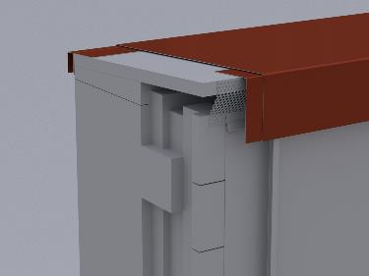

0,000 m EP _____________ GP _____________

Untertitel 01.02.09 PREFALZ Winkelstehfalz GP ____________

Untertitel 01.02.10 PREFA Profilwelle

ALLGEMEINE VORBEMERKUNGEN
Vorwort

Die PREFA GmbH Alu Dächer und -Fassaden bietet einen umfangreichen Ausschreibungsservice. Wir unterstützen Architekten und Planer kostenlos bei der Erstellung komplexer Leistungsbeschreibungen und stellen darüber hinaus Ausschreibungstextvorlagen in Form von Worddateien (*.docx) sowie im Format GAEB 2000 (*.x81) zur Verfügung.
Bei der Erstellung der vorliegenden Leistungsbeschreibung berücksichtigen wir den derzeit gültigen, aktuellen Stand der Technik und Produktentwicklung.

Mit der Nutzung dieser Services, eben durch die Verarbeitung, Verbreitung erstellter, eingefügter bzw. ergänzter Angaben und Informationen in Leistungsbeschreibungen, stimmen Sie nachfolgenden Bedingungen ausdrücklich zu.

Die Nutzung des Ausschreibungsservice, sowie die im Zusammenhang damit zur Verfügung gestellten Unterlagen (etwa Verlegerichtlinien) stellen keine vertragliche oder vertragsähnliche Leistung unsererseits dar; eine Haftung für Schäden und weitergehende Ansprüche aller Art wird -soweit gesetzlich zulässig- ausdrücklich ausgeschlossen.

PREFA GmbH Alu Dächer und -Fassaden übernimmt für die Vollständigkeit der Einzelpositionen zur Ausführung der beschriebenen Leistungen keine Gewährleistung, ebenso nicht für die Richtigkeit der Maßangaben in den Einzelpositionen. Der Planer hat alle Angaben auf Richtigkeit zu prüfen und gegebenenfalls anzupassen. Die Positionen sind vom Planer und ggfs. auch vom ausführenden Handwerker ("Bieter") auf Durchführbarkeit zu prüfen, die Mengen sind am Objekt auf Richtigkeit zu kontrollieren und gegebenenfalls zu ändern.
Bildliche Darstellungen sind keine Planungsdetails und dienen nur als beispielhafte Darstellung und Hilfestellung. Diese können vom Architekten / Planer bei Bedarf entfernt werden.

Folgende Unterlagen liegen dem Leistungsverzeichnis zugrunde:

- ...........................................

- ...........................................

- ...........................................

Technische Vorbemerkungen

- Grundlage für die Ausführung der beschriebenen Leistung sind die Verlege- und Montagehinweise der PREFA Aluminiumprodukte GmbH sowie die national geltenden Gesetze, Vorschriften, Fachregeln und Normen.
- Alle Positionen sind gesamtpreisbildend und werden mit GP ausgegeben. Kontrollieren Sie gegebenenfalls alle Bedarfspositionen, Wahlpositionen und Wahlgliederungspunkte. Für die digitale Angebotspreiseinholung empfehlen wir den Datenaustausch über GAEB (90/ 2000/ XML) oder den Export: ‘Digitale Angebotsanforderung‘ da Textexport-Dateien nicht reimportiert werden können. Diese Anwendung ist nach dem Datenaustauschstandard GAEB XML 3.1 zertifiziert.
- Materialverschnitt, Falzverluste sowie Klein- und Befestigungsmaterial sind in die betreffenden Positionen einzurechnen. Abrechnung erfolgt nach bauseitigem Aufmaß.
- Vor Angebotsabgabe sind eine Baustellenbesichtigung durchzuführen; die baulichen und technischen Gegebenheiten mit der Bauleitung abzustimmen. Nachforderungen aus Nichtkenntnis der Baustellenbesonderheiten können nicht anerkannt werden. Bei einer Sanierung ist die vor Ort Prüfung des vorhandenen Dachaufbaues, bzw. der allgemeinen Situation erforderlich.
- Wenn diese Leistungsbeschreibung eine Alternative zu einem bestehenden Leistungsverzeichnis ist, gelten die Vorbedingungen des Hauptangebotes unverändert weiter.
- Die Entsorgung der Abfälle, des Schuttes und des Schrottes hat entsprechend der geltenden Vorschriften zu erfolgen und ist mittels Nachweis der Entsorgungsstellen zu belegen. Dies gilt sowohl für die beim Rückbau als auch beim Einbau anfallenden Wert- und Reststoffe. Die Kosten für die Entsorgung sind in die Einheitspreise einzurechnen.
- Arbeits-, Fassaden- und Schutzgerüste sowie mögliche Straßenabsperrungen und behördliche Genehmigungen, Blitzschutz, Nebengebäude, Balkone, Vordächer sind nicht enthalten bzw. berücksichtigt.
- Der Auftragnehmer ist nicht von seiner eigenen Pflicht befreit, die Massen und sonstigen Angaben sorgfältig auf Richtigkeit hin zu überprüfen.
- Nebenleistungen, wie z.B. Schutz- und Sicherheitsmaßnahmen nach den Unfallverhütungsvorschriften und den behördlichen Bestimmungen, sind Leistungen, die auch ohne Erwähnung im Leistungsverzeichnis zur vertraglichen Leistung gehören und nicht selbstständig vergütet werden.

01.02.10.1 Fassadenbekleidung mit PREFA Profilwelle 10/47/2,0
Liefern und Montieren einer Aluminium Fassadenbekleidung
mit PREFA Profilwelle 10/47/2,00 in Sinusform,
gemäß Ausführungsplan und den statischen Erfordernissen,
geradlinig und fluchtgerecht auf vorhandener Unterkonstruktion,
einschließlich PREFA Befestigungsmaterial
(verdeckte Befestigung mittels PREFA Gleithafte auf vorhandener Unterkonstruktion)
Die PREFA Verlegerichtlinien sind einzuhalten.

Verlegung: horizontal / vertikal / diagonal
Gewählte Verlegung: ..........
Baubreite: 140 mm
Profilhöhe: 10 mm
Profilabstand: 47 mm
Länge: 500 - 6200 mm
Materialdicke: 2,00 mm
Gewicht: 6,6 kg/m²
Material: Aluminium (vollständig recycelbar)
Legierung: EN AW 6060 T66
Vorder- und Rückseite: Pulverbeschichtung / Naturblank
Farbe: ........
(nach RAL)
Brandverhaltensklasse: A1 gemäß EN 13501-1

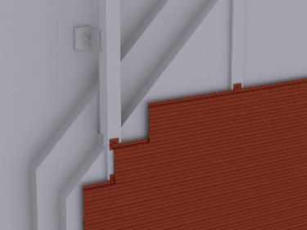

0,000 m² EP _____________ GP _____________

01.02.10.2 PREFA Startprofil für Profilwelle 10/47/2,0
Liefern und Montieren von stranggepressten
Startprofilen für den unteren Anschluss und
Horizontaltrennung bei horizontaler Verlegung der PREFA Profilwelle. Einschließlich Befestigungsmaterial und anarbeiten an die PREFA Fassadenbekleidung.

Sichtfläche: 10 mm
Länge: 3000 mm
Farbe/Oberfläche: wie Hauptposition
Materialdicke: wie Hauptposition
Materialqualität: wie Hauptpositon

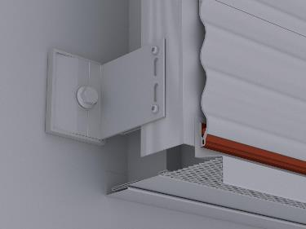

0,000 m EP _____________ GP _____________

01.02.10.3 PREFA Abschlussprofil für Profilwelle 10/47/2,0
Liefern und Montieren von stranggepressten Abschlussprofilen
für den oberen Anschluss und unterer Fensterabschluss
bei horizontaler Verlegung der PREFA Profilwelle,
einschließlich Befestigungsmaterial sowie
Anarbeiten an die Fassadenbekleidung.

Sichtfläche: 40 mm
Länge: 3000 mm
Farbe/Oberfläche: wie Hauptposition
Materialdicke: wie Hauptposition
Materialqualität: wie Hauptposition

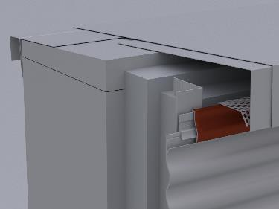

0,000 m EP _____________ GP _____________

01.02.10.4 PREFA Außenecke für Profilwelle
Liefern und Montieren von PREFA Außenecken
stranggepresst für Profilwelle,
einschließlich Befestigungsmaterial sowie
Anarbeiten an die PREFA Fassadenbekleidung.

Außenecke:50/50/2,00mm (Sichtfläche 33/33/2,00mm)
Materialqualität: wie Hauptposition
Farbe: wie Hauptposition
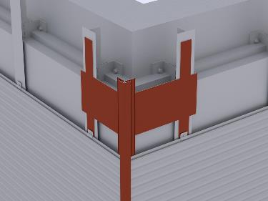

0,000 m EP _____________ GP _____________

01.02.10.5 Eckausbildung Außen- und Innenecken (1-teilig)
Liefern und Montieren von Außen- und Innenecken,
1-teilig, einschließlich Befestigungsmaterial sowie
Anarbeiten an die PREFA Fassadenbekleidung.

Gesamtzuschnitt: bis 200 mm
Abkantung: bis 5 Stk
Materialdicke: wie Hauptposition
Materialqualität: wie Hauptposition
Farbe: wie Hauptposition

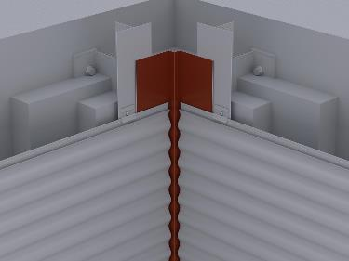

0,000 m EP _____________ GP _____________

01.02.10.6 Eckausbildung Außen- und Innenecken (2-teilig)
Liefern und Montieren von Außen- und Innenecken,
2-teilig, einschließlich Befestigungsmaterial sowie
Anarbeiten an die PREFA Fassadenbekleidung.

Gesamtzuschnitt: bis 250 mm
Abkantung: bis 8 Stk
Materialdicke: wie Hauptposition
Materialqualität: wie Hauptposition
Farbe: wie Hauptposition

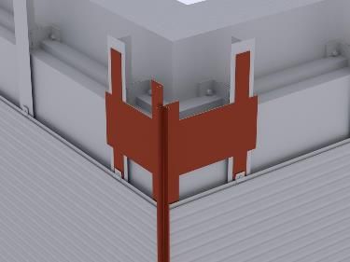

0,000 m EP _____________ GP _____________

01.02.10.7 Eckausbildung Außen- und Innenecken (3-teilig)
Liefern und Montieren von Außen- und Innenecken
3-teilig, einschließlich Befestigungsmaterial sowie
Anarbeiten an die PREFA Fassadenbekleidung.

Gesamtzuschnitt: bis 450 mm
Abkantung: bis 9 Stk
Materialdicke: wie Hauptposition
Materialqualität: wie Hauptposition
Farbe: wie Hauptposition

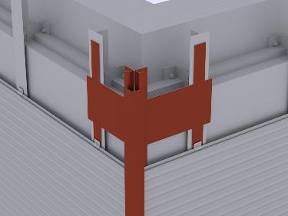

0,000 m EP _____________ GP _____________

01.02.10.8 PREFA Wetterschenkel (Geschoßtrennprofil)
Liefern und Montieren von PREFA Wetterschenkel (Geschoßtrennprofil)
für den unteren Anschluss, Horizontaltrennung und oberer Fensterabschluss,
einschließlich Befestigungsmaterial und Stoßverbinder
sowie Anarbeiten an die Fassadenbekleidung.

Zuschnitt: 120 mm
Abkantung: 3 Stk
Länge: 3000 mm
Materialdicke: wie Hauptposition
Materialqualität: wie Hauptposition
Farbe: wie Hauptposition

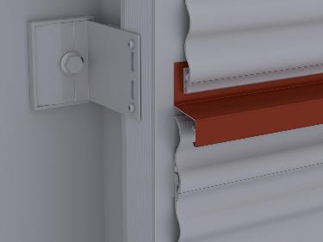

0,000 m EP _____________ GP _____________

01.02.10.9 PREFA Taschenprofil für Profilwelle 10/47/2,0
Liefern und Montieren von PREFA Taschenprofilen gekantet
für den Wandanschluss und oberen Abschluss,
einschließlich Befestigungs- und Dichtungsmaterial
sowie Anarbeiten an die Fassadenbekleidung.

Zuschnitt: bis 135 mm
Abkantung: 3 Stk
Farbe: wie Hauptposition
Material: Aluminium
Legierung: AlMn1Mg0,5
Materialstärke: 1,00 mm

Beispieldarstellung:
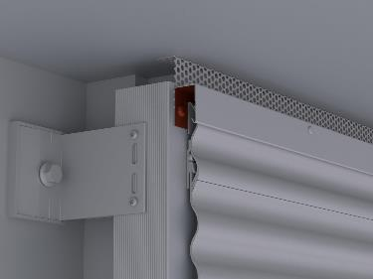

0,000 m EP _____________ GP _____________

01.02.10.10 Unterer Anschluss der PREFA Profilwelle
Liefern und Montieren des unteren Anschlusses,
einschließlich Befestigungsmaterial und Anarbeiten an die Fassadenbekleidung.

Materialdicke: 1,00 mm
Material: Aluminium
Legierung: AlMn1Mg0,5
Farbe: wie Hauptposition

Abdeckstreifen:
Zuschnitt: .... mm
Abkantung: .... Stk

Steckleiste:
Zuschnitt: 120 mm
Abkantung: 3 Stk
Länge: 3000 mm

Lochblech:
Zuschnitt: .... mm
Abkantung: .... Stk
Materialdicke: 0,70 mm

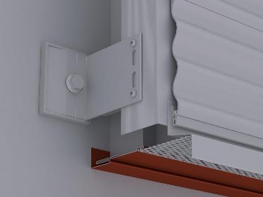

0,000 m EP _____________ GP _____________

01.02.10.11 Fenster-/Türanschluss horizontal (Sturz) aus PREFA Farbaluminiumband
Liefern und Montieren von Fenster-/Türanschlüssen horizontal (Sturz)
aus PREFA Farbaluminiumband,
einschließlich Befestigungs- und Abdichtungsmaterial sowie
Anarbeiten an die PREFA Fassadenbekleidung und Fensterleibung.
Es ist darauf zu achten, dass die Wärmedämmung an den Stock gut angearbeitet ist.

Sturz:
Zuschnitt: .... mm
Abkantung: .... Stk.
Materialdicke: wie Hauptposition
Materialqualität: wie Hauptposition
Farbe: wie Hauptposition

Steckleiste:
Zuschnitt: 120 mm
Abkantung: 3 Stk.
Länge: 3000 mm

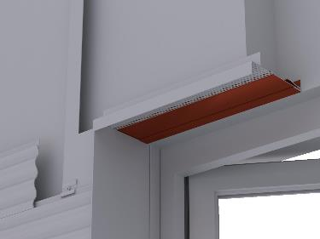

0,000 m EP _____________ GP _____________

01.02.10.12 Fenster-/Türanschluss vertikal (Leibung) aus PREFA Farbaluminiumband
Liefern und Montieren von Fenster-/Türanschlüssen vertikal (Leibung)
aus PREFA Farbaluminiumband,
einschließlich Befestigungs- und Abdichtungsmaterial sowie
Anarbeiten an die PREFA Fassadenbekleidung, Fensterbank und Sturz.
Es ist darauf zu achten, dass die Wärmedämmung an den Stock gut angearbeitet ist.

Leibung:
Zuschnitt: .... mm
Abkantung: .... Stk
Materialdicke: wie Hauptposition
Materialqualität: wie Hauptposition
Farbe: wie Hauptposition

Steckleiste:
Zuschnitt: 120 mm
Abkantung: 3 Stk
Länge: 3000 mm

Beispieldarstellung:
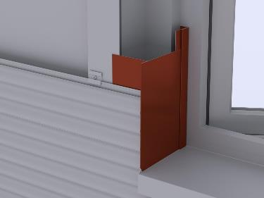

0,000 m EP _____________ GP _____________

01.02.10.13 Fensterbänke aus PREFA Farbaluminiumband
Liefern und Montieren von Fensterbänke aus PREFA Farbaluminiumband,
einschließlich Befestigungsmaterial und herstellen der seitlichen Anschlüsse.

Fensterbank:
Zuschnitt: .... mm
Abkantung: 3 Stk
Materialdicke: wie Hauptposition

Haltewinkel:
Zuschnitt: .... mm
Abkantung: 1 Stk
Materialdicke: 1,00 mm

Beispieldarstellung:
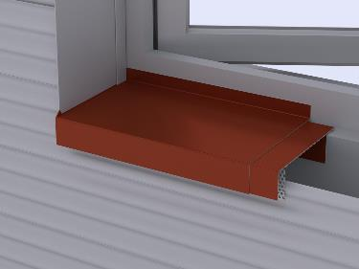

0,000 m EP _____________ GP _____________

01.02.10.14 Vertikaltrennung für PREFA Profilwelle (Stoßblech)
Liefern und Montieren einer Vertikaltrennung mit Abdeckleiste,
bei horizontaler Verlegung der PREFA Profilwelle,
einschließlich Befestigungsmaterial sowie
Anarbeiten an die PREFA Fassadenbekleidung.

Materialdicke: wie Hauptposition
Materialqualität: wie Hauptposition
Farbe: wie Hauptposition

Abdeckleiste:
Zuschnitt: 100 mm
Abkantung: 2 Stk

Taschenprofil: 2 Stk./Stoß
Zuschnitt: 150 mm
Abkantung: 3 Stk

Beispieldarstellung:
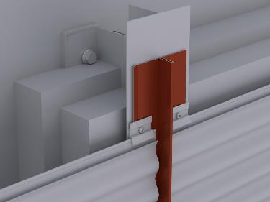

0,000 m EP _____________ GP _____________

01.02.10.15 Vertikaltrennung für PREFA Profilwelle (Abdeckleiste)
Liefern und Montieren einer Vertikaltrennung mit Abdeckleiste,
bei horizontaler Verlegung der PREFA Profilwelle
einschließlich Befestigungsmaterial sowie Anarbeiten an die Fassadenbekleidung.

Material: Aluminium
Legierung: AlMn1Mg0,5
Materialdicke: 1,00 mm
Farbe: wie Hauptposition

Abdeckleiste:
Zuschnitt: 100 mm
Abkantung: 2 Stk

Taschenprofil: 2 Stk./Stoß
Zuschnitt: 150 mm
Abkantung: 3 Stk

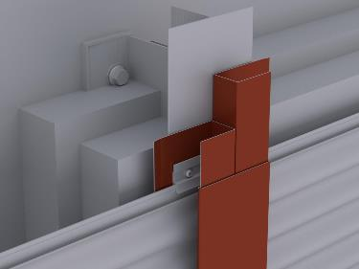

0,000 m EP _____________ GP _____________

01.02.10.16 Attikaabdeckung aus PREFA Farbaluminiumband
Liefern und Montieren von Attikaabdeckung
aus PREFA Farbaluminiumband,
einschließlich Haftstreifen, Befestigungsmaterial und Dichtmittel,
inkl. aller Ecken, An- und Abschlüsse.
Die Einzelstücke sind dehnungsgerecht zu verbinden.
Ausführung gemäß aktuell gültigen Klempnerfachregeln.

Attikaabdeckung:
Zuschnitt: .... mm
Abkantungen: .... Stk
Materialdicke: 0,70 mm
Materialqualität: wie Hauptposition
Farbe: wie Hauptposition

Haftstreifen:
Materialstärke: mind. 1 mm
Zuschnitt: ....... mm
Abkantung: 2 Stk

Mögliche Verbindungsarten:
Stehfalz, Hakenfalz, Überschubleiste oder
Unterlagswellblech inkl. Stoßverbinder
gewählte Ausführung: .................

Beispieldarstellung:
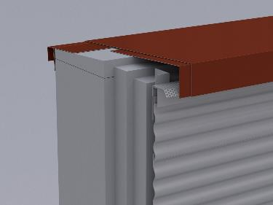

0,000 m EP _____________ GP _____________

01.02.10.17 Herstellen von Durchdringungen
Herstellen von Durchdringung für Tragprofile (z.B. Werbetafeln, Lüftungen, etc.) in die PREFA Fassadenbekleidung, einschließlich Stütz- bzw. Hilfskonstruktionen, Befestigungs- und Abdichtungsmaterial sowie Anarbeiten an die PREFA Fassadenbekleidung.

Öffnungsgröße: .... x .... mm

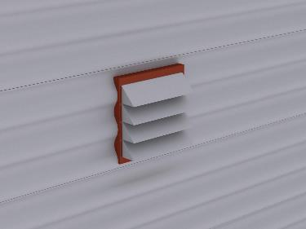

0,000 Stk EP _____________ GP _____________

01.02.10.18 PREFA Lochblech für hinterlüftete Fassaden
Liefern und Montieren von PREFA Lochblech
mit Rundlochung zur Be- und Entlüftung der Fassadenbekleidung,
inkl. erforderlichem Befestigungsmaterial.

Farbe: wie Hauptposition
Materialqualität: Aluminium
Legierung: EN AW 3005
Materialstärke: 0,7 mm
Rundlochung Ø 5 mm
Zuschnitt: ............... mm
Abkantung: nach Erfordernis

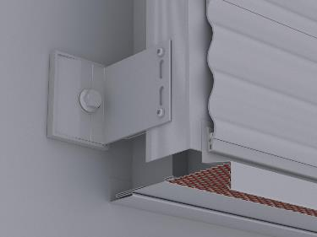

0,000 m EP _____________ GP _____________

01.02.10.19 Balkonbekleidung mit PREFA Profilwelle
Liefern und Montieren einer Aluminium Balkonverkleidung
mit Profilwelle 10/47/2,0 mm, gemäß Ausführungsplan und
den statischen Erfordernissen.
Verdeckte Befestigung mittels Gleithafte und Nietverbindung,
geradlinig und fluchtgerecht auf vorhandener Rahmenkonstruktion
einschließlich Befestigungsmaterial:
Gleithaft, Aluminium
Balkonniete, Edelstahl mit Edelstahldorn:
Abmessungen: 5 x 14 mm
Kopfdurchmesser: 15 mm
Klemmbereich: 4 - 9,5 mm
Die Herstellerrichtlinien sowie die Verlegerichtlinien sind einzuhalten.
Verlegung (horizontal / vertikal): .......
Baubreite: 140 mm
Profilhöhe: 10 mm
Profilabstand: 47 mm
Länge:
≤ 1500 mm (vertikale Verlegung)
≤ 3000 mm (horizontale Verlegung)
Materialdicke: 2,00 mm
Gewicht: 6,6 kg/m²
Material: Aluminium (vollständig recycelbar)
Legierung: EN AW 6060 T66
Vorder- und Rückseite: Pulverbeschichtung / blank (eloxalfähig)
Farbe: ....... (nach RAL)
Brandverhaltensklasse: A1 gemäß EN 13501-1

0,000 m EP _____________ GP _____________

Untertitel 01.02.10 PREFA Profilwelle GP ____________

Untertitel 01.02.11 PREFA Zackenprofil

ALLGEMEINE VORBEMERKUNGEN
Vorwort

Die PREFA GmbH Alu Dächer und -Fassaden bietet einen umfangreichen Ausschreibungsservice. Wir unterstützen Architekten und Planer kostenlos bei der Erstellung komplexer Leistungsbeschreibungen und stellen darüber hinaus Ausschreibungstextvorlagen in Form von Worddateien (*.docx) sowie im Format GAEB 2000 (*.x81) zur Verfügung.
Bei der Erstellung der vorliegenden Leistungsbeschreibung berücksichtigen wir den derzeit gültigen, aktuellen Stand der Technik und Produktentwicklung.

Mit der Nutzung dieser Services, eben durch die Verarbeitung, Verbreitung erstellter, eingefügter bzw. ergänzter Angaben und Informationen in Leistungsbeschreibungen, stimmen Sie nachfolgenden Bedingungen ausdrücklich zu.

Die Nutzung des Ausschreibungsservice, sowie die im Zusammenhang damit zur Verfügung gestellten Unterlagen (etwa Verlegerichtlinien) stellen keine vertragliche oder vertragsähnliche Leistung unsererseits dar; eine Haftung für Schäden und weitergehende Ansprüche aller Art wird -soweit gesetzlich zulässig- ausdrücklich ausgeschlossen.

PREFA GmbH Alu Dächer und -Fassaden übernimmt für die Vollständigkeit der Einzelpositionen zur Ausführung der beschriebenen Leistungen keine Gewährleistung, ebenso nicht für die Richtigkeit der Maßangaben in den Einzelpositionen. Der Planer hat alle Angaben auf Richtigkeit zu prüfen und gegebenenfalls anzupassen. Die Positionen sind vom Planer und ggfs. auch vom ausführenden Handwerker ("Bieter") auf Durchführbarkeit zu prüfen, die Mengen sind am Objekt auf Richtigkeit zu kontrollieren und gegebenenfalls zu ändern.
Bildliche Darstellungen sind keine Planungsdetails und dienen nur als beispielhafte Darstellung und Hilfestellung. Diese können vom Architekten / Planer bei Bedarf entfernt werden.

Folgende Unterlagen liegen dem Leistungsverzeichnis zugrunde:

- ...........................................

- ...........................................

- ...........................................

Technische Vorbemerkungen

- Grundlage für die Ausführung der beschriebenen Leistung sind die Verlege- und Montagehinweise der PREFA Aluminiumprodukte GmbH sowie die national geltenden Gesetze, Vorschriften, Fachregeln und Normen.
- Alle Positionen sind gesamtpreisbildend und werden mit GP ausgegeben. Kontrollieren Sie gegebenenfalls alle Bedarfspositionen, Wahlpositionen und Wahlgliederungspunkte. Für die digitale Angebotspreiseinholung empfehlen wir den Datenaustausch über GAEB (90/ 2000/ XML) oder den Export: ‘Digitale Angebotsanforderung‘ da Textexport-Dateien nicht reimportiert werden können. Diese Anwendung ist nach dem Datenaustauschstandard GAEB XML 3.1 zertifiziert.
- Materialverschnitt, Falzverluste sowie Klein- und Befestigungsmaterial sind in die betreffenden Positionen einzurechnen. Abrechnung erfolgt nach bauseitigem Aufmaß.
- Vor Angebotsabgabe sind eine Baustellenbesichtigung durchzuführen; die baulichen und technischen Gegebenheiten mit der Bauleitung abzustimmen. Nachforderungen aus Nichtkenntnis der Baustellenbesonderheiten können nicht anerkannt werden. Bei einer Sanierung ist die vor Ort Prüfung des vorhandenen Dachaufbaues, bzw. der allgemeinen Situation erforderlich.
- Wenn diese Leistungsbeschreibung eine Alternative zu einem bestehenden Leistungsverzeichnis ist, gelten die Vorbedingungen des Hauptangebotes unverändert weiter.
- Die Entsorgung der Abfälle, des Schuttes und des Schrottes hat entsprechend der geltenden Vorschriften zu erfolgen und ist mittels Nachweis der Entsorgungsstellen zu belegen. Dies gilt sowohl für die beim Rückbau als auch beim Einbau anfallenden Wert- und Reststoffe. Die Kosten für die Entsorgung sind in die Einheitspreise einzurechnen.
- Arbeits-, Fassaden- und Schutzgerüste sowie mögliche Straßenabsperrungen und behördliche Genehmigungen, Blitzschutz, Nebengebäude, Balkone, Vordächer sind nicht enthalten bzw. berücksichtigt.
- Der Auftragnehmer ist nicht von seiner eigenen Pflicht befreit, die Massen und sonstigen Angaben sorgfältig auf Richtigkeit hin zu überprüfen.
- Nebenleistungen, wie z.B. Schutz- und Sicherheitsmaßnahmen nach den Unfallverhütungsvorschriften und den behördlichen Bestimmungen, sind Leistungen, die auch ohne Erwähnung im Leistungsverzeichnis zur vertraglichen Leistung gehören und nicht selbstständig vergütet werden.

01.02.11.1 Fassadenbekleidung mit PREFA Zackenprofil 22/40/2,0
Liefern und Montieren einer Aluminium Fassadenbekleidung mit PREFA Zackenprofil 22/40/2,0, gemäß Ausführungsplan und den statischen Erfordernissen, geradlinig und fluchtgerecht auf vorhandener Unterkonstruktion. Einschließlich PREFA Befestigungsmaterial (verdeckte Befestigung mittels PREFA Gleithafte auf vorhandener Unterkonstruktion)
Die PREFA Verlegerichtlinien sind einzuhalten.

Verlegung: horizontal / vertikal /diagonal
Baubreite: 200 mm
Profilhöhe: 20 mm
Profilabstand: 40 mm
Länge: 500 - 6200 mm
Materialdicke: 2,00 mm
Gewicht: 7,5 kg/m²
Material: Aluminium (vollständig recycelbar)
Legierung: EN AW 6060 T66 gemäß
Vorder- und Rückseite: Pulverbeschichtung / Naturblank / (eloxalfähig)
Farbe: ........
(nach RAL)
Brandverhaltensklasse: A1 gemäß EN 13501-1

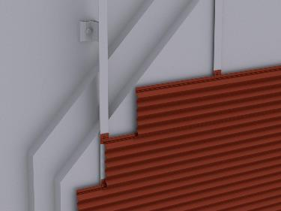

0,000 m² EP _____________ GP _____________

01.02.11.2 PREFA Startprofil für Zackenprofil 22/40/2,0
Liefern und Montieren von stranggepressten Startprofilen
für den unteren Anschluss und Horizontaltrennung
bei horizontal Verlegung des PREFA Zackenprofiles
einschließlich Befestigungsmaterial sowie
Anarbeiten an die PREFA Fassadenbekleidung.

Sichtfläche: 12 mm
Länge: 3000 mm
Farbe/Oberfläche: wie Hauptposition
Materialdicke: wie Hauptposition
Materialqualität: wie Hauptpositon

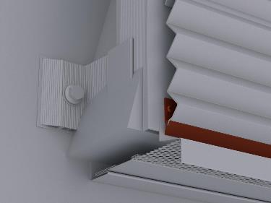

0,000 m EP _____________ GP _____________

01.02.11.3 PREFA Abschlussprofil für Zackenprofil 22/40/2,0
Liefern und Montieren von stranggepressten Abschlussprofilen
für den oberen Anschluss und unteren Fensterabschluss
bei horizontaler Verlegung der PREFA Profilwelle
einschließlich Befestigungsmaterial sowie Anarbeiten an die PREFA Fassadenbekleidung.

Sichtfläche: 40 mm
Länge: 3000 mm
Farbe/Oberfläche: wie Hauptposition
Materialdicke: wie Hauptposition
Materialqualität: wie Hauptposition

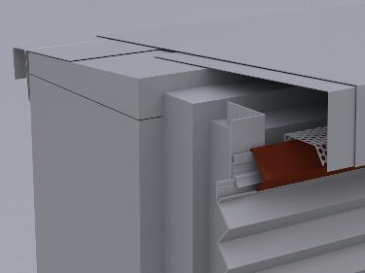

0,000 m EP _____________ GP _____________

01.02.11.4 PREFA Eckprofil für Zackenprofil 22/40/2,0
Liefern und Montieren von stranggepressten Eckprofilen
für die Ausbildung von Außen- und Innenecken
einschließlich Halteblättchen, Befestigungsmaterial und Anarbeiten an die Fassadenbekleidung.

Sichtfläche Außenecke: 16 mm
Sichtfläche Innenecke: 95 mm
Länge: 3000 mm
Farbe/Oberfläche: wie Hauptposition
Materialdicke: wie Hauptposition
Materialqualität: wie Hauptposition

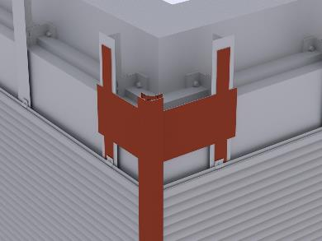

0,000 m EP _____________ GP _____________

01.02.11.5 Eckausbildung Außen- und Innenecken (1-teilig)
Liefern und Montieren von Außen- und Innenecken,
1-teilig, einschließlich Befestigungsmaterial sowie
Anarbeiten an die PREFA Fassadenbekleidung.

Gesamtzuschnitt: bis 200 mm
Abkantung: bis 5 Stk.
Materialdicke: wie Hauptposition
Materialqualität: wie Hauptposition
Farbe: wie Hauptposition

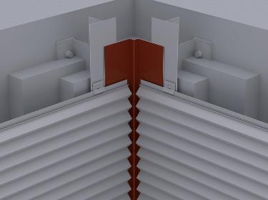

0,000 m EP _____________ GP _____________

01.02.11.6 Eckausbildung Außen- und Innenecken (2-teilig)
Liefern und Montieren von Außen- und Innenecken,
2-teilig, einschließlich Befestigungsmaterial sowie
Anarbeiten an die PREFA Fassadenbekleidung.

Gesamtzuschnitt: bis 250 mm
Abkantung: bis 8 Stk
Materialdicke: wie Hauptposition
Materialqualität: wie Hauptposition
Farbe: wie Hauptposition

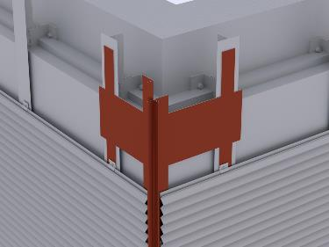

0,000 m EP _____________ GP _____________

01.02.11.7 Eckausbildung Außen- und Innenecken (3-teilig)
Liefern und Montieren von Außen- und Innenecken
3-teilig, einschließlich Befestigungsmaterial sowie
Anarbeiten an die PREFA Fassadenbekleidung.

Gesamtzuschnitt: bis 450 mm
Abkantung: bis 9 Stk
Materialdicke: wie Hauptposition
Materialqualität: wie Hauptposition
Farbe: wie Hauptposition

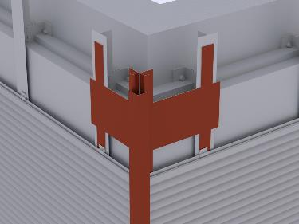

0,000 m EP _____________ GP _____________

01.02.11.8 PREFA Wetterschenkel (Geschoßtrennprofil)
Liefern und Montieren von PREFA Wetterschenkel (Geschoßtrennprofil) für den unteren Anschluss, Horizontaltrennung und oberer Fensterabschluss, inkl. Stoßverbinder,

Farbe: wie Hauptposition
Materialqualität: Aluminium, Legierung AlM1Mg0,5
Materialstärke:................. mm

Wetterschenkel:
Zuschnitt: 120 mm
Abkantung: 3 Stk
Länge: 3000 mm

Stoßverbinder:
Material: Aluminium dessiniert
Farbe: anthrazit
Länge: 150 mm

inkl. erforderlichem Befestigungsmaterial sowie fachgerechtem Anarbeiten an das PREFA Zackenprofil.

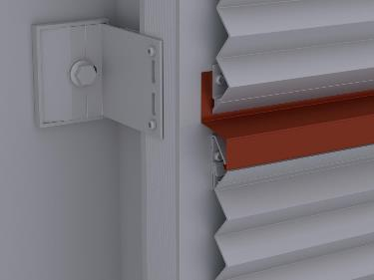

0,000 m EP _____________ GP _____________

01.02.11.9 PREFA Taschenprofil für Zackenprofil 22/40/2,0
Liefern und Montieren von Taschenprofilen gekantet
für den Wandanschluss und oberen Abschluss, einschließlich Befestigungs- u. Dichtungsmaterial sowie anarbeiten an die PREFA Fassadenbekleidung.

Zuschnitt: bis 135 mm
Abkantung: 3 Stk
Länge: 3000mm
Farbe: wie Hauptposition
Material: Aluminium
Legierung: AlMn1Mg0,5
Materialstärke: 1,00 mm

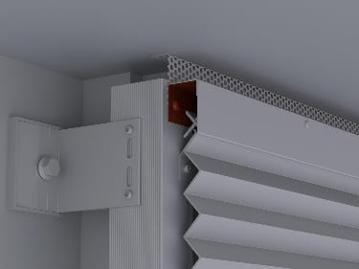

0,000 m EP _____________ GP _____________

01.02.11.10 Unterer Anschluss des PREFA Zackenprofiles
Liefern und Montieren des unteren Anschlusses, einschließlich Befestigungsmaterial und anarbeiten an die Fassadenbekleidung.

Materialdicke: 1,00 mm
Material: Aluminium
Legierung: AlMn1Mg0,5
Farbe: wie Hauptposition

Abdeckstreifen:
Zuschnitt: .... mm
Abkantung: .... Stk

Steckleiste:
Zuschnitt: 120 mm
Abkantung: 3 Stk
Länge: 3000 mm

Lochblech:
Zuschnitt: .... mm
Abkantung: .... Stk
Materialdicke: 0,70 mm

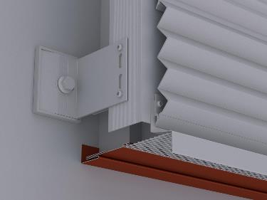

0,000 m EP _____________ GP _____________

01.02.11.11 Vertikaltrennung für PREFA Zackenprofil (Stoßblech)
Liefern und Montieren einer Vertikaltrennung mit PREFA Stoßblech,
bei horizontaler Verlegung des PREFA Zackenprofil
einschließlich Befestigungsmaterial sowie Anarbeiten an die Fassadenbekleidung.

Zuschnitt: 150 mm
Abkantung: 5 Stk
Material: Aluminium
Legierung: AlMn1Mg0,5
Materialdicke: 1,00 mm
Farbe: wie Hauptposition

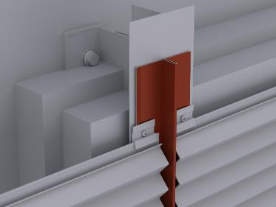

0,000 m EP _____________ GP _____________

01.02.11.12 Vertikaltrennung für PREFA Zackenprofil (Abdeckleiste)
Liefern und Montieren einer Vertikaltrennung mit Abdeckleiste,
bei horizontaler Verlegung des PREFA Zackenprofil
einschließlich Befestigungsmaterial sowie Anarbeiten an die Fassadenbekleidung.

Material: Aluminium
Legierung: AlMn1Mg0,5
Materialdicke: 1,00 mm
Farbe: wie Hauptposition

Abdeckleiste:
Zuschnitt: 100 mm
Abkantung: 2 Stk

Taschenprofil: 2 Stk./Stoß
Zuschnitt: 150 mm
Abkantung: 3 Stk

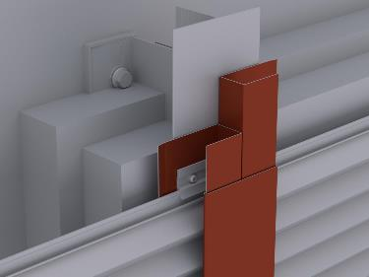

0,000 m EP _____________ GP _____________

01.02.11.13 Fenster-/Türanschluss horizontal (Sturz) aus PREFA Farbaluminiumband
Liefern und Montieren von Fenster-/Türanschlüssen horizontal (Sturz)
aus PREFA Farbaluminiumband,
einschließlich Befestigungs- und Abdichtungsmaterial sowie
Anarbeiten an die PREFA Fassadenbekleidung und Fensterleibung.
Es ist darauf zu achten, dass die Wärmedämmung an den Stock gut angearbeitet ist.

Sturz:
Zuschnitt: .... mm
Abkantung: .... Stk
Materialdicke: wie Hauptposition
Materialqualität: wie Hauptposition
Farbe: wie Hauptposition

Steckleiste:
Zuschnitt: 120 mm
Abkantung: 3 Stk
Länge: 3000 mm

0,000 m EP _____________ GP _____________

01.02.11.14 Fenster-/Türanschluss vertikal (Leibung) aus PREFA Farbaluminiumband
Liefern und Montieren von Fenster-/Türanschlüssen vertikal (Leibung)
aus PREFA Farbaluminiumband,
einschließlich Befestigungs- und Abdichtungsmaterial sowie
Anarbeiten an die PREFA Fassadenbekleidung, Fensterbank und Sturz.
Es ist darauf zu achten, dass die Wärmedämmung an den Stock gut angearbeitet ist.

Leibung:
Zuschnitt: .... mm
Abkantung: .... Stk
Materialdicke: wie Hauptposition
Materialqualität: wie Hauptposition
Farbe: wie Hauptposition

Steckleiste:
Zuschnitt: 120 mm
Abkantung: 3 Stk
Länge: 3000 mm

0,000 m EP _____________ GP _____________

01.02.11.15 Fensterbänke aus PREFA Farbaluminiumband
Liefern und Montieren von Fensterbänke aus PREFA Farbaluminiumband,
einschließlich Befestigungsmaterial und herstellen der seitlichen Anschlüsse.

Fensterbank:
Zuschnitt: .... mm
Abkantung: 3 Stk
Materialdicke: wie Hauptposition

Haltewinkel:
Zuschnitt: .... mm
Abkantung: 1 Stk
Materialdicke: 1,00 mm

0,000 m EP _____________ GP _____________

01.02.11.16 Attikaabdeckung aus PREFA Farbaluminiumband
Liefern und Montieren von Attikaabdeckung
aus PREFA Farbaluminiumband,
einschließlich Haftstreifen, Befestigungsmaterial und Dichtmittel,
inkl. aller Ecken, An- und Abschlüsse.
Die Einzelstücke sind dehnungsgerecht zu verbinden.
Ausführung gemäß aktuell gültigen Klempnerfachregeln.

Attikaabdeckung:
Zuschnitt: .... mm
Abkantungen: .... Stk
Materialdicke: 0,70 mm
Materialqualität: wie Hauptposition
Farbe: wie Hauptposition

Haftstreifen:
Materialstärke: mind. 1 mm
Zuschnitt: ....... mm
Abkantung: 2 Stk

Mögliche Verbindungsarten:
Stehfalz, Hakenfalz, Überschubleiste oder
Unterlagswellblech inkl. Stoßverbinder
gewählte Ausführung: .................

0,000 m EP _____________ GP _____________

01.02.11.17 Herstellen von Durchdringungen
Herstellen von Durchdringung für Tragprofile (z.B. Werbetafeln, Lüftungen, etc.) in die PREFA Fassadenbekleidung, einschließlich Stütz- bzw. Hilfskonstruktionen, Befestigungs- und Abdichtungsmaterial sowie Anarbeiten an die PREFA Fassadenbekleidung.

Öffnungsgröße: .... x .... mm

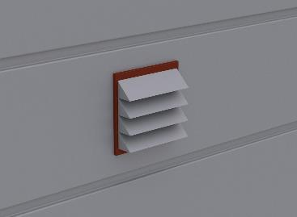

0,000 Stk EP _____________ GP _____________

01.02.11.18 PREFA Lochblech für hinterlüftete Fassaden
Liefern und Montieren von PREFA Lochblech
mit Rundlochung zur Be- und Entlüftung der Fassadenbekleidung,
inkl. erforderlichem Befestigungsmaterial.

Farbe: wie Hauptposition
Materialqualität: Aluminium
Legierung: EN AW 3005
Materialstärke: 0,7 mm
Rundlochung Ø 5 mm
Zuschnitt: ............... mm
Abkantung: nach Erfordernis

0,000 m EP _____________ GP _____________

01.02.11.19 Balkonbekleidung mit PREFA Zackenprofil
Liefern und Montieren einer Aluminium Balkonverkleidung
mit Zackenprofil 22/40/2,0 mm, gemäß Ausführungsplan
und den statischen Erfordernissen.
Verdeckte Befestigung mittels Gleithafte und Nietverbindung,
geradlinig und fluchtgerecht auf vorhandener Rahmenkonstruktion
einschließlich Befestigungsmaterial:
Gleithaft, Aluminium
Balkonniete, Edelstahl mit Edelstahldorn:
Abmessungen: 5 x 14 mm
Kopfdurchmesser: 15 mm
Klemmbereich: 4 - 9,5 mm
Die Herstellerrichtlinien sowie die Verlegerichtlinien sind einzuhalten.
Verlegung (horizontal / vertikal): .......
Baubreite: 140 mm
Profilhöhe: 10 mm
Profilabstand: 47 mm
Länge:
≤ 1500 mm (vertikale Verlegung)
≤ 3000 mm (horizontale Verlegung)
Materialdicke: 2,00 mm
Gewicht: 6,6 kg/m²
Material: Aluminium (vollständig recycelbar)
Legierung: EN AW 6060 T66
Vorder- und Rückseite: Pulverbeschichtung / Naturblank / (eloxalfähig)
Farbe: ....... (nach RAL)
Brandverhaltensklasse: A1 gemäß EN 13501-1

0,000 m EP _____________ GP _____________

Untertitel 01.02.11 PREFA Zackenprofil GP ____________

Untertitel 01.02.12 Regieleistungen

01.02.12.1 Regiestunden Facharbeiter
Regiestunden Facharbeiter

0,000 h EP _____________ GP _____________

01.02.12.2 Regiestunden Helfer
Regiestunden Helfer

0,000 h EP _____________ GP _____________

Untertitel 01.02.12 Regieleistungen GP ____________

Titel 01.02 PREFA Fassadensysteme GP ____________

Titel 01.03 PREFA Solar

Untertitel 01.03.01 PREFA Solardachplatte

ALLGEMEINE VORBEMERKUNGEN
Vorwort

Die PREFA GmbH Alu Dächer und -Fassaden bietet einen umfangreichen Ausschreibungsservice. Wir unterstützen Architekten und Planer kostenlos bei der Erstellung komplexer Leistungsbeschreibungen und stellen darüber hinaus Ausschreibungstextvorlagen in Form von Worddateien (*.docx) sowie im Format GAEB 2000 (*.x81) zur Verfügung.
Bei der Erstellung der vorliegenden Leistungsbeschreibung berücksichtigen wir den derzeit gültigen, aktuellen Stand der Technik und Produktentwicklung.

Mit der Nutzung dieser Services, eben durch die Verarbeitung, Verbreitung erstellter, eingefügter bzw. ergänzter Angaben und Informationen in Leistungsbeschreibungen, stimmen Sie nachfolgenden Bedingungen ausdrücklich zu.

Die Nutzung des Ausschreibungsservice, sowie die im Zusammenhang damit zur Verfügung gestellten Unterlagen (etwa Verlegerichtlinien) stellen keine vertragliche oder vertragsähnliche Leistung unsererseits dar; eine Haftung für Schäden und weitergehende Ansprüche aller Art wird -soweit gesetzlich zulässig- ausdrücklich ausgeschlossen.

PREFA GmbH Alu Dächer und -Fassaden übernimmt für die Vollständigkeit der Einzelpositionen zur Ausführung der beschriebenen Leistungen keine Gewährleistung, ebenso nicht für die Richtigkeit der Maßangaben in den Einzelpositionen. Der Planer hat alle Angaben auf Richtigkeit zu prüfen und gegebenenfalls anzupassen. Die Positionen sind vom Planer und ggfs. auch vom ausführenden Handwerker ("Bieter") auf Durchführbarkeit zu prüfen, die Mengen sind am Objekt auf Richtigkeit zu kontrollieren und gegebenenfalls zu ändern.
Bildliche Darstellungen sind keine Planungsdetails und dienen nur als beispielhafte Darstellung und Hilfestellung. Diese können vom Architekten / Planer bei Bedarf entfernt werden.

Folgende Unterlagen liegen dem Leistungsverzeichnis zugrunde:

- ...........................................

- ...........................................

- ...........................................

Technische Vorbemerkungen

- Grundlage für die Ausführung der beschriebenen Leistung sind die Verlege- und Montagehinweise der PREFA Aluminiumprodukte GmbH sowie die national geltenden Gesetze, Vorschriften, Fachregeln und Normen.
- Alle Positionen sind gesamtpreisbildend und werden mit GP ausgegeben. Kontrollieren Sie gegebenenfalls alle Bedarfspositionen, Wahlpositionen und Wahlgliederungspunkte. Für die digitale Angebotspreiseinholung empfehlen wir den Datenaustausch über GAEB (90/ 2000/ XML) oder den Export: ‘Digitale Angebotsanforderung‘ da Textexport-Dateien nicht reimportiert werden können. Diese Anwendung ist nach dem Datenaustauschstandard GAEB XML 3.1 zertifiziert.
- Materialverschnitt, Falzverluste sowie Klein- und Befestigungsmaterial sind in die betreffenden Positionen einzurechnen. Abrechnung erfolgt nach bauseitigem Aufmaß.
- Vor Angebotsabgabe sind eine Baustellenbesichtigung durchzuführen; die baulichen und technischen Gegebenheiten mit der Bauleitung abzustimmen. Nachforderungen aus Nichtkenntnis der Baustellenbesonderheiten können nicht anerkannt werden. Bei einer Sanierung ist die vor Ort Prüfung des vorhandenen Dachaufbaues, bzw. der allgemeinen Situation erforderlich.
- Wenn diese Leistungsbeschreibung eine Alternative zu einem bestehenden Leistungsverzeichnis ist, gelten die Vorbedingungen des Hauptangebotes unverändert weiter.
- Die Entsorgung der Abfälle, des Schuttes und des Schrottes hat entsprechend der geltenden Vorschriften zu erfolgen und ist mittels Nachweises der Entsorgungsstellen zu belegen. Dies gilt sowohl für die beim Rückbau als auch beim Einbau anfallenden Wert- und Reststoffe. Die Kosten für die Entsorgung sind in die Einheitspreise einzurechnen.
- Arbeits-, Fassaden- und Schutzgerüste sowie mögliche Straßenabsperrungen und behördliche Genehmigungen, Blitzschutz, Nebengebäude, Balkone, Vordächer sind nicht enthalten bzw. berücksichtigt.
- Der Auftragnehmer ist nicht von seiner eigenen Pflicht befreit, die Massen und sonstigen Angaben sorgfältig auf Richtigkeit hin zu überprüfen.
- Nebenleistungen, wie z.B. Schutz- und Sicherheitsmaßnahmen nach den Unfallverhütungsvorschriften und den behördlichen Bestimmungen, sind Leistungen, die auch ohne Erwähnung im Leistungsverzeichnis zur vertraglichen Leistung gehören und nicht selbstständig vergütet werden.

VORBEMERKUNGEN SDP
Solardachplatte (SDP) (PREFA)

Dachintegrierte PV-Anlage mit Solardachplatten
Liefern und Montieren einer dachintegrierten Photovoltaikanlage auf vorhandener Unterkonstruktion. Durch die flächenbündige Integration der Solardachplatte in die Dachfläche sind keine Durchdringungen der Dacheindeckung für die Befestigung der Module notwendig. Sämtliche Verkabelungen und Steckverbindungen sind systembedingt verdeckt geführt und daher keiner Witterung ausgesetzt.

Alle, im Folgenden beschriebenen Komponenten und Dienstleistungen sind im Gesamtpreis einzukalkulieren.
Die Montage erfolgt nach objektbezogener Ausführungsplanung des Herstellers, sowie den Herstellerrichtlinien.
Komponenten:

Solardachplatte groß/klein
Verbindungsleitungen (vorkonfektioniert)
Zur Verbindung zweier übereinanderliegenden Solardachplatten Reihen.
Sämtliche notwendigen Kabel, Stecker und Buchsen sind enthalten.
Das Verarbeiten der Komponenten hat gemäß Herstellerrichtlinien zu erfolgen.
Strangleitungspaket (vorkonfektioniert)
Zur Verbindung der Generatorfläche mit dem Generatoranschlusskasten.
Sämtliche notwendigen Kabel, Stecker und Buchsen sind enthalten.
Das Verarbeiten der Komponenten hat gemäß Herstellerrichtlinien zu erfolgen.
Das Solardachplatten-Paket umfasst folgende Elektrokomponenten sowie Elektriker Dienstleistungen, die seitens des Herstellers koordiniert und bereitgestellt werden.

Elektrikerleistungen:
Generatoranschlusskasten
Dimensionieren, Liefern und Montieren von Generatoranschlusskasten (GAK) inkl. Kontaktierung aller Strangleitungen (+/-).
Gleichstromhauptleitung
Dimensionieren, Liefern und Montieren einer Gleichstromhauptleitung vom GAK zum Wechselrichter.
Wechselrichter
Liefern und Montieren eines Wechselrichters nach Anlagenplanung und Herstellerrichtlinien.
Abnahme, Erstprüfung, Zählpunktanfrage
Abnahme/Messung des bauseits verschalteten PV-Generators am Generatoranschlusskasten inkl. Übergabe Messprotokoll und Zählpunktanfrage beim Netzbetreiber, Anlagenbuch und Prüfprotokoll.

Zusätzliche Spenglerleistungen
Folgende Leistungen sind im Solardachplatten-Paket nicht enthalten, jedoch im Gesamtpreis einzukalkulieren.
- Kabeldurchführung in das Gebäudeinnere im Bereich der Dachunterkonstruktion
- Liefern und Montieren eines Kabelkanals aus Aluminium, geführt in vorhandener Vollschalung laut Detailplanung des Herstellers

Sonstige Leistungen
Folgende Leistungen sind im Solardachplatten-Paket nicht enthalten, können jedoch für die Fertigstellung der Anlage notwendig sein.
- Stemm-, Bohr- und Verputzarbeiten
- Leerverrohrung vom Generatoranschlusskasten zum Wechselrichter
- Anschluss der Anlage an das öffentliche Stromnetz
- Feuerwehrschalter (bei Bedarf)

Liefern und Montieren eines Feuerwehrschalters, je nach Erfordernis.

01.03.01.1 PREFA Solardachplatte klein
Liefern und Montieren einer dachintegrierten PV-Anlage mit Solardachplatten, inkl. Befestigungsmaterial und aller im Paket inkludierten Komponenten sowie Dienstleistungen, laut Ausführungsplanung und Verlegerichtlinien des Herstellers.

Solardachplatte klein:
Nennleistung: 43 Wp
Abmessung: 700 x 420mm in verlegter Fläche (3,4 Stk/m²)
Gewicht: 12,6 kg/m²
Solarzellen: 12 Stk mono PERC, half cut
Bypassdioden: 1
Schutzklasse: II
Modulanschluss: 4,0 mm² Solarkabel mit Slimline PV Stecksystem
Zertifizierungen: ISO 9001, ISO 14001, IEC 61215:2016, IEC 61730
Leistungsgarantie: min. 97 % im ersten Jahr, danach max. Reduktion um 0,7 % p.a. bis zu 25 Jahren
Kompatibilität: Dachplatte R.16, Dachpaneel FX.12

Anlageninformation:
Farbe: __
Modulanzahl: __ Stk
Anlagenleistung: __ kWp
Anlagenfläche: __ m²
Wechselrichter: __

PREFA Solardachplatte klein oder gleichwertig
Angebotenes Erzeugnis: __

0,000 psch EP _____________ GP _____________

01.03.01.2 PREFA Solardachplatte groß
Liefern und Montieren einer dachintegrierten PV-Anlage mit Solardachplatten, inkl. Befestigungsmaterial und aller im Paket inkludierten Komponenten sowie Dienstleistungen, laut Ausführungsplanung und Verlegerichtlinien des Herstellers.

Solardachplatte groß:
Nennleistung: 100 Wp
Abmessung: 1400 x 420mm in verlegter Fläche (1,7 Stk/m²)
Gewicht: 12,6 kg/m²
Solarzellen: 28 Stk mono PERC, half cut
Bypassdioden: 1
Schutzklasse: II
Modulanschluss: 4,0 mm² Solarkabel mit Slimline PV Stecksystem
Zertifizierungen: ISO 9001, ISO 14001, IEC 61215:2016, IEC 61730
Leistungsgarantie: min. 97 % im ersten Jahr, danach max. Reduktion um 0,7 % p.a. bis zu 25 Jahren
Kompatibilität: Dachplatte R.16, Dachpaneel FX.12

Anlageninformation:
Farbe: schwarz
Modulanzahl: 62Stk
Anlagenleistung: 6,2 kWp
Anlagenfläche: 36,46m²
Wechselrichter: __

PREFA Solardachplatte groß oder gleichwertig
Angebotenes Erzeugnis: __

0,000 psch EP _____________ GP _____________

Untertitel 01.03.01 PREFA Solardachplatte GP ____________

Titel 01.03 PREFA Solar GP ____________

Zusammenfassung

Titel 01.01 PREFA Dachsysteme
GP _____________
Untertitel 01.01.01 PREFA Dachplatte
GP _____________
Untertitel 01.01.02 PREFA Dachplatte R.16
GP _____________
Untertitel 01.01.03 PREFA Dachschindel
GP _____________
Untertitel 01.01.04 PREFA Dachschindel DS.19
GP _____________
Untertitel 01.01.05 PREFA Dachraute 29 x 29
GP _____________
Untertitel 01.01.06 PREFA Dachraute 44 x 44
GP _____________
Untertitel 01.01.07 PREFA Dachpaneel FX.12
GP _____________
Untertitel 01.01.08 PREFALZ Doppelstehfalz
GP _____________
Untertitel 01.01.09 PREFA Dachentwässerung
GP _____________
Untertitel 01.01.10 Regieleistungen
GP _____________
Titel 01.02 PREFA Fassadensysteme
GP _____________
Untertitel 01.02.01 Unterkonstruktion Fassade
GP _____________
Untertitel 01.02.02 PREFA Siding
GP _____________
Untertitel 01.02.03 PREFA Aluminium Verbundplatte
GP _____________
Untertitel 01.02.04 PREFA Wandraute 20 x 20
GP _____________
Untertitel 01.02.05 PREFA Wandraute 29 x 29
GP _____________
Untertitel 01.02.06 PREFA Wandraute 44 x 44
GP _____________
Untertitel 01.02.07 PREFA Wandschindel
GP _____________
Untertitel 01.02.08 PREFA Fassadenpaneel FX.12
GP _____________
Untertitel 01.02.09 PREFALZ Winkelstehfalz
GP _____________
Untertitel 01.02.10 PREFA Profilwelle
GP _____________
Untertitel 01.02.11 PREFA Zackenprofil
GP _____________
Untertitel 01.02.12 Regieleistungen
GP _____________
Titel 01.03 PREFA Solar
GP _____________
Untertitel 01.03.01 PREFA Solardachplatte
GP _____________

LV 01 PREFA Dach, Dachentwässerung, Fassade und Solar
GP __________

